Әл-Фараби атындағы Қазақ ұлттық университеті

Қолжазба құқығында

Шермантаева Жазира Утегеновна

Электр энергетикасы үшін ақпараттық жүйені IoT технологиясын қолдана отырып құру

8D06101- Ақпараттық жүйелер

Философия докторы (PhD)
дәрежесін алу үшін дайындалған диссертация

Ғылыми кеңесші:
PhD, профессор Мамырбаев Оркен Жумажанович

Шетелдік ғылыми кеңесші:
Wojcik Waldemar
т.ғ.д., профессор
(Польша, Люблин техникалық университеті)

Қазақстан Республикасы
Алматы, 2026
 | МАЗМҰНЫ
 | АНЫҚТАМАЛАР, БЕЛГІЛЕУЛЕР ЖӘНЕ ҚЫСҚАРТУЛАР
 | КІРІСПЕ | 5
1 | ЭЛЕКТР ЭНЕРГЕТИКАСЫ САЛАСЫНДАҒЫ ЦИФРЛЫҚ ТРАНСФОРМАЦИЯНЫҢ ҚАЗІРГІ ТЕНДЕНЦИЯЛАРЫ МЕН АҚПАРАТТЫҚ ТЕХНОЛОГИЯЛАР | 10
1.1 | Электр энергетикасындағы цифрландырудың қазіргі тенденциялары мен даму бағыттары | 10
1.2 | Smart Grid концепциясының құрылымдық және технологиялық негіздері | 23
1.3 | Электроэнергетикалық жүйелерде цифрлық трансформацияны іске асырудың практикалық тәжірибесі мен Smart Grid енгізу аспектілері | 31
 | БІРІНШІ БӨЛІМ ҚОРЫТЫНДЫСЫ | 37
2 | ЭЛЕКТР ЭНЕРГЕТИКАЛЫҚ ЖҮЙЕЛЕРДІҢ АҚПАРАТТЫҚ ҚҰРЫЛЫМЫ МЕН МОДЕЛЬДЕРІ | 38
2.1 | Локалдық және таратылған электроэнергетикалық жүйелердің ақпараттық құрылымы | 39
2.1.1 | Жаңартылатын энергия көздері негізіндегі локалдық жүйелердің құрылымдық ерекшеліктері | 40
2.1.2 | Микрожелілер мен таратылған энергожүйелердің ақпараттық архитектурасы | 42
2.1.3 | Локалдық электроэнергетикалық жүйелердің жұмыс режимдеріне арналған интеллектуалды жүйелер | 47
2.2 | Электр желілерінің жұмыс режимдерін модельдеу әдістері | 49
2.2.1 | Жаңартылатын энергия көздеріне негізделген жүйелердің функционалдық-техникалық сипаттамалары мен тиімділігін бағалау | 49
2.2.2 | Ұқсастық теориясы мен Марков процестері көмегімен электр желілерінің жұмысын модельдеу | 52
2.2.3 | Ақпараттық жүйелердің сенімділігі мен тиімділігін талдау әдістері | 59
 | ЕКІНШІ БӨЛІМ ҚОРЫТЫНДЫСЫ | 69
3 | ЭЛЕКТР ЭНЕРГЕТИКАЛЫҚ ЖҮЙЕЛЕРДІҢ ДЕРЕКТЕРІН ӨҢДЕУ ЖӘНЕ БОЛЖАУ ӘДІСТЕРІ | 71
3.1 | Генерация мен тұтыну деректерінің вариабельдігін өңдеудің математикалық модельдері | 71
3.2 | Қуат теңгерімін қамтамасыз етуге арналған имитациялық және аналитикалық модельдер | 75
3.3 | Қысқа мерзімді генерация параметрлерін болжау жасау алгоритімін әзірлеу | 84
3.3.1 | Машиналық оқыту және нейрондық желілер негізінде генерация болжамын жасау әдістері | 84
3.3.2 | Электр энергетика жүйелеріндегі қуат және энергия балансын қолдауға арналған ақпараттық-аналитикалық қамтамасыз ету | 86
 | ҮШІНШІ БӨЛІМ ҚОРЫТЫНДЫСЫ | 92
4 | БӨЛІМ. ЭЛЕКТР ЭНЕРГЕТИКАСЫ ҮШІН IoT НЕГІЗІНДЕГІ АҚПАРАТТЫҚ ЖҮЙЕНІ ЖОБАЛАУ, ӘЗІРЛЕУ ЖӘНЕ ІСКЕ АСЫРУ | 93
4.1 | Электроэнергетикалық объектілерді мониторинг және басқаруға арналған IoT архитектурасы | 93
4.2 | Қосалқы станциялар мен тарату желілеріне арналған FPGA платформасы негізіндегі IoT құрылғысын жобалау және іске асыру | 97
4.3 | Локалдық энергожүйелердің деректерін жинау және өңдеуге арналған IoT модульдерін әзірлеу | 105
4.4 | IoT-негізіндегі smart мониторинг жүйесінің функционалдық құрылымы мен құрамдас бөліктері | 112
4.4.1 | Әзірленген ақпараттық жүйенің прототипін құру, сынақтан өткізу және тиімділігін бағалау нәтижелері | 114
 |  | 122
 | ҚОРЫТЫНДЫ | 124
 | ҚОЛДАНЫЛҒАН ӘДЕБИЕТТЕР ТІЗІМІ | 125
 | Қосымша А | 135
 | Қосымша Ә | 139

АНЫҚТАМАЛАР, БЕЛГІЛЕУЛЕР ЖӘНЕ ҚЫСҚАРТУЛАР
Жаңартылатын энергия көздері (ЖЭК) – күн, жел, гидроэнергия және басқа сарқылмайтын табиғи көздерден алынатын энергия.
Локалдық электроэнергетикалық жүйе (ЛЭЭЖ) – ЖЭК, энергия сақтау жүйелері мен жүктемелерді біріктіретін орталықсыздандырылған шағын аумақтық электр жүйесі.
Ақылды электр желісі (Smart Grid) – цифрлық технологиялар мен IoT арқылы нақты уақытта басқарылатын интеллектуалды электр желісі (IEC/TR 63097:2017).
Заттар интернеті (IoT) – құрылғылардың интернет арқылы дерек алмасуын қамтамасыз ететін технология (ISO/IEC 30141:2018).
Микрожелі (Microgrid, MG) – автономды немесе желімен қосылған режимде жұмыс істей алатын шағын электр жүйесі (IEEE Std 2030.9-2019).
Просюмер – электр энергиясын бір уақытта өндіретін және тұтынатын субъект.
MSSB-алгоритмі – Марков процестері мен ұқсастық теориясына негізделген авторлық оңтайландыру алгоритмі.
Белгілеулер мен қысқартулар
ЖЭК – Жаңартылатын энергия көздері
ЛЭЭЖ – Локалдық электроэнергетикалық жүйе
MG – Microgrid (Микрожелі)
IoT – Internet of Things
Smart Grid – Ақылды электр желісі
ESS, BESS – Energy/Battery Energy Storage System
PV – PhotoVoltaic (күн панельдері)
DER – Distributed Energy Resources
SCADA – Supervisory Control and Data Acquisition
HMI – Human-Machine Interface
BMS – Battery Management System
FPGA – Field Programmable Gate Array
ESP32 – IoT микроконтроллері
IED – Intelligent Electronic Device
WAMS – Wide Area Monitoring System
DR – Demand Response
AI – Artificial Intelligence
ML – Machine Learning
TSO – Transmission System Operator
DSO – Distribution System Operator
Q – Интегралдық сапа көрсеткіші

КІРІСПЕ

Жұмыстың жалпы сипаттамасы
Диссертациялық жұмыс локалдық электроэнергетикалық жүйелерді (ЛЭЭЖ) интеллектуалды басқару және олардың сенімділігін арттыру мәселелеріне арналған. Зерттеу Қазақстан Республикасының энергия қауіпсіздігін қамтамасыз ету, жаңартылатын энергия көздерін (ЖЭК) белсенді енгізу және электр энергетикасын цифрландыру жөніндегі мемлекеттік бағдарламалары аясында орындалған.
Әлемдік энергетика цифрлық трансформацияны бастан кешіріп, ЖЭК интеграциясы, желі сенімділігі, энергия тиімділігі және экологиялық тұрақтылық мәселелерін шешуде. Қазақстанда энергия қауіпсіздігін қамтамасыз ету және цифрлық инновациялар енгізу маңызды. 2025 жылы электр қуатына сұраныс 5%-ға өседі, бірақ дәстүрлі энергия көздерінің шығындылығы басқарудың әлсіздігінен күрделенеді. Интеллектуалды мониторинг жүйелері (IMS) энергия жүйелерінің тұрақтылығын арттырып, ресурстарды тиімді пайдаланады.
Қазақстанда ЖЭК үлесін 2025 жылы 6%-ға жеткізу жоспарланған, бірақ инфрақұрылым мен технологиялық жаңартудың баяулығы кедергі. IMS энергия өндіру мен таратуды оңтайландырып, экологиялық тұрақтылықты қамтамасыз етеді. Локалдық электр энергетикалық жүйелерді (ЛЭЭЖ) IoT, Smart Grid және FPGA технологияларымен біріктіру энергия шығынын 12%-ға азайтып, апаттардың алдын алады. Түркістандағы қосалқы станцияларда IoT және Smart Grid қолдану тиімді. ЕО-ның «3D концепциясы» (декарбонизация, орталықсыздандыру, цифрландыру) ЖЭК интеграциясы арқылы энергия қауіпсіздігін нығайтып, БҰҰ-ның 7-мақсатына («Қолжетімді, сенімді, тұрақты энергия») ықпал етеді.
Соңғы жылдары электр энергетикасында жаңартылатын энергия көздерінің (күн, жел) үлесі күрт өсіп келеді. Бірақ бұл көздердің қуаты ауа-райына тікелей байланысты болғандықтан, олардың белгісіздігі желінің тұрақты жұмысына қиындық тудырады. Осы мәселені шешу үшін шетелдік зерттеушілер бірқатар тиімді әдістер ұсынды.
Guo Y., Baker K., Dall’Anese E., Hu Z., [1] «деректерге негізделген робастты оңтайландыру» әдісін жасады. Бұл әдіс күн мен желдің ауытқуын алдын ала ескеріп, электр желісіндегі қуат ағынын ең тиімді етіп бөледі. Todescato M. және әріптестері [2] PMU құрылғыларының уақыт синхронизациясындағы қателіктің Smart Grid-ке әсерін зерттеп, оны түзететін жаңартылған Kalman фильтрін ұсынды. Widayanti L. және тобы [3] электр станцияларын қосу-өшіру мәселесін (unit commitment) метаэвристикалық алгоритмдермен тез әрі үнемді шешудің жолын көрсетті.
Жасанды интеллект саласында Hochreiter S. мен Schmidhuber J. [4] 1997 жылы LSTM (Long Short-Term Memory) архитектурасын ұсынды – бұл қазіргі уақытта электр қуатын, күн радиациясын болжауда ең көп қолданылатын негізгі технология. Zhang R., [5] күн станцияларының қуатын болжау үшін гибридті терең оқыту моделін жасады. Kisvari A. және Sharma D. [6] күн сәулесінің қысқа мерзімді болжамын дәл әрі жылдам жасайтын әдісті ұсынды.
Кибер-физикалық жүйелерді модельдеу бойынша Opranescu V. және Ionita A.D. [7] шолу жұмысын жүргізсе, Oliveira H.C. және әріптестері [8] Smart Grid-тегі электромагниттік өтпелі құбылыстарды нақты уақытта бағалаудың әдістерін зерттеді.
Электр жүйелерінің тұрақтылығы теориясының негізін 1892 жылы орыс ғалымы А.М. Ляпунов [11] қалаған – оның әдістері қазір де кең қолданылады.
Жақын шетел ғалымдары арасынан Украина ғалымдары Лежнюк П., Комар В., Гунько І. және т.б. [9] жасыл энергияның қай көзден шыққанын анықтайтын алгоритмдерді жасады. Сол сияқты Wójcik W., Лежнюк П., Есмаханова Л., [10] жергілікті электр жүйелерінің сапасын бірнеше көрсеткіш бойынша кешенді бағалаудың әдісін ұсынды.
Қазақстандық зерттеушілер де белсенді жұмыс істеп жатыр. Калимолдаев М.Н. және Күнелбаев М.М. [12] күн панельдерінің жартылай көлеңкеленгендегі жұмысын математикалық модельдеді. Түкенова А. және әріптестері [13] Қазақстандағы ЖЭК нысандарында IoT технологияларын енгізуді зерттеді. Бердібекова Г. [14] SCADA жүйелерін оңтайландыруды, Нұрғалиев Е. [15] SCADA мен IoT-ты біріктіруді, Г.Б.Толегенова және тобы [16] машиналық оқыту арқылы ЖЭК-ті басқаруды зерттеді.
Энергетика саласындағы атқарылған еңбектер электр жүйелерінің тиімділігін көтеру мен орнықтылығын қамтамасыз етуге, сондай-ақ ЖЭК интеграциясы мен цифрлық технологияларды енгізуге елеулі үлес қосты. Осыған байланысты ұсынылып отырған зерттеу энергия тиімділігін жетілдіруге және еліміздің энергетикалық қауіпсіздігін күшейтуге бағытталады.
Зерттеудің өзектілігі мынадай факторлармен негізделеді:
- Энергияға сұраныс пен тұрақты даму: 2040 жылға қарай әлемдік электроэнергияға сұраныс 70%-ға өседі. Қазақстанда тұтыну көлемі артып, ЖЭК үлесін 2030 жылға дейін 15%-ға жеткізу міндеті қойылған.
- Цифрлық трансформация қажеттілігі: Smart Grid, IoT және жасанды интеллект негізіндегі технологиялар энергия тиімділігін, сенімділігін және нарықтың бәсекеге қабілеттілігін арттыруға бағытталған.
- ЖЭК тұрақсыздығы: Жел мен күн энергиясының генерациясы климаттық жағдайларға тәуелді, бұл қуат балансын сақтау үшін резервтеу мен интеллектуалды басқаруды қажет етеді.
- Энергия қауіпсіздігі: Локалдық жүйелердің (ЛЭЭС) автономды және апаттық жағдайда тұрақтылығы энергия тәуелсіздігін күшейтеді.
- Интеллектуалды мониторинг: FPGA және IoT негізіндегі жүйелер нақты уақытта бақылау жүргізіп, шығынды азайтып, сенімділікті арттырады.
- ЖЭК интеграциясының қиындықтары: Автоматтандырудың жеткіліксіздігі мен генерация тұрақсыздығын Smart Grid, ESS және Demand Response технологиялары арқылы шешуге болады.
Осы зерттеу IoT және Smart Grid технологияларына негізделген интеллектуалды мониторинг және басқару жүйелерін енгізу арқылы ЛЭЭС-ті қалыптастыруды ұсынады. Бұл шешімдер энергия шығынын 12%-ға азайтып, апаттық ажыратуларды төмендетуге және Қазақстанның энергетикалық қауіпсіздігін нығайтуға мүмкіндік береді. Зерттеу ұлттық жобаның мақсаттарына сәйкес келеді және жаһандық энергетикалық трендтерге сай Қазақстанның энергетика секторын трансформациялауға ықпал етеді.
Диссертациялық зерттеу жұмысының басты мақсаты – электр энергетикалық жүйелер үшін нақты уақыттағы мониторинг пен тиімді жұмыс жасауын қамтамасыз ететін, IoT технологиясына негізделген интеллектуалды ақпараттық жүйесін құру.
Осы мақсатқа жету үшін келесідей міндеттер алға қойылды:
- Энергетика саласындағы цифрлық трансформацияның заманауи технологиялары мен бағыттарына талдау жасау.
- Электрэнергия көздері негізіндегі электр желілер жұмысының моделін құру.
- Электр энергия жүйесінде IoT жұмысын мониторингтейтін құрылғыны әзірлеу.
- Электр энергетикалық жүйесін Smart-мониторинг ақпаратың жүйесін құру.
Зерттеу нысаны – Түркістан облысының электр энергетикалық жүйелері, атап айтқанда «Оңтүстік Жарық Транзит» ЖШС, 35/10 кВ «Новая» қосалқы станциясы мен тарату желілері.
Зерттеу пәні – Smart Grid және интеллектуалды энергетикалық жүйелер, Ақпараттық жүйелер теориясы, Ақпараттық жүйелердің архитектурасы, Жасанды интеллект жүйелері

Жұмыстың теориялық және практикалық маңыздылығы
Теориялық маңыздылығы:
- Марков процестері мен ұқсастық теориясының синтезі негізінде локалдық электроэнергетикалық жүйелердің (ЛЭЭЖ) сенімділігі мен сапасын бағалаудың жаңа әдістемесі (MSSB-алгоритмі) әзірленіп, интегралдық сапа көрсеткішінің қолданылуы ғылыми негізделді.
- IoT және FPGA технологияларын біріктіретін гибридті ақпараттық жүйенің қабаттық архитектурасы ұсынылды, бұл энергетикадағы ақпараттық жүйелер теориясын толықтырады.
- Нақты уақыттағы деректерді өңдеу мен басқарудың жаңа модельдері жасалды, олар Smart Grid және микрожелілердің теориялық негізін кеңейтеді.
Практикалық маңыздылығы:
- «Оңтүстік Жарық Транзит» ЖШС-нің Түркістан қаласындағы қосалқы станцияларында пилоттық енгізу нәтижесінде технологиялық шығындар 10%-ға төмендеді, апаттық ажыратулар саны азайды, Желінің орташа жүктеме коэффициенті 0,67-ден 0,76-ға дейін өсті.
- Әзірленген бағдарламалық өнімдер (Energy Monitoring 360 және басқа модульдер) авторлық құқықпен қорғалған және нақты эксплуатацияда қолданылады.
- FPGA және ESP32 негізіндегі мониторинг құрылғысы сериялық өндіріске ұсынылды.
- Нәтижелер ҚР Ұлттық экономика министрлігінің «Цифрлық Қазақстан» бағдарламасы және БҰҰ Тұрақты даму мақсаттарының 7-мақсатына (Қолжетімді және таза энергия) тікелей ықпал етеді.
Диссертация жұмыс теориялық тұрғыдан энергетикадағы ақпараттық жүйелердің дамуына үлес қосса, практикалық тұрғыдан Қазақстанның энергетикалық қауіпсіздігін нығайтуға және нақты экономикалық тиімділікке әкелді.
Нәтижелердің сенімділігі мен негізділігі
Диссертация жұмыс барысында ғылыми туынды ретінде 2 авторлық құқықтардың мемлекеттік тізілімге мәліметтерді енгізу туралы куәлік және 1 авторлық куәлік:
Авторлық куәлік № 34772. Берілген күні: 18.04.2023. Атауы: «Комплекс программ определения и визуализации динамики двухмашинной электроэнергетической системы».
Авторлық куәлік № 49103. Берілген күні: 16.08.2024. Атауы: «Energy Monitoring 360». Авторлар: Шермантаева Жазира Өтегеновна, Мамырбаев Оркен Жумажанович
Авторлық куәлік № 110971. Берілген жылы: 2024. Атауы: «EWT-LSTM-RELM-IEWT гибридті моделі мен заттар Интернеті негізінде электроэнергетикалық подстанцияларда апаттық жағдайларды бақылау мен болжау жүйесі». (Қосымша Ә).
Диссертация жұмысының аппробациясы. Зерттеулер нәтижесі төменде көрсетілген ғылыми-практикалық конференцияларда, сондай-ақ отандық ғылыми-зерттеу институттары мен оқу орындарындағы ғылыми семинарларда баяндалды және талқыланды (Қосымша Б):
- «Информатика және қолданбалы математика» VII Халықаралық ғылыми-тәжірибелік конференциясында (Алматы, 20 – 21 қазан 2022);
- XIX халықаралық азиялық мектеп-семинар "Күрделі жүйелерді оңтайландыру мәселелері" (14-22 тамызынан 2023);
- «Информатика және қолданбалы математика» VIІI Халықаралық ғылыми-тәжірибелік конференциясында (Алматы, 26 – 27 қазан 2023);
- «Ақпараттық жəне есептеуіш технологиялар» институты ғылыми семинарларында (2020 – 2023жж., Алматы);
- Əл-Фараби атындағы Қазақ ұлттық университетінің «Ақпараттық технологиялар» факультеті ғылыми семинарларында (2020 – 2023 жж., Алматы) баяндалды.
Жарияланымдар. Ж.У.Шермантаеваның диссертациялық жұмысы бойынша 12 мақала жарияланды. Соның ішінді, 3 мақала ҚР БҒМ Ғылым және білім саласын бақылау бойынша Комитетінің ұсынған журналдарында, 4 мақала шетелдік және Қазақстандық халықаралық ғылыми-практикалық конференцияларда, 5 мақала Scopus және Thomson Reuters деректер қорына кіретін басылымдарда жарияланды.

Жұмыс құрылымы:
Диссертация кіріспеден, төрт бөлімнен, қорытындыдан, әдебиеттер тізімінен және қосымшалардан тұрады. Көлемі – 139 бет, 50 сурет, 20 кесте, 131 әдебиет көзі.
Анықтамалар: IoT, FPGA, Smart Grid, энергия ұяшықтары т.б.
Белгілеулер: ЖЭК, ЛЭЭЖ, ESS, SCADA.
Кіріспе: Зерттеу мақсаты, міндеттері, ғылыми жаңалығы, 13 мақала, 2 авторлық куәлік.
1-бөлім: ЭЛЕКТР ЭНЕРГЕТИКАСЫ САЛАСЫНДАҒЫ ЦИФРЛЫҚ ТРАНСФОРМАЦИЯНЫҢ ҚАЗІРГІ ТЕНДЕНЦИЯЛАРЫ МЕН АҚПАРАТТЫҚ ТЕХНОЛОГИЯЛАР
2-бөлім: ЭЛЕКТР ЭНЕРГЕТИКАЛЫҚ ЖҮЙЕЛЕРДІҢ АҚПАРАТТЫҚ ҚҰРЫЛЫМЫ МЕН МОДЕЛЬДЕРІ
3-бөлім: ЭЛЕКТР ЭНЕРГЕТИКАЛЫҚ ЖҮЙЕЛЕРДІҢ ДЕРЕКТЕРІН ӨҢДЕУ ЖӘНЕ БОЛЖАУ ӘДІСТЕРІ
4-бөлім: ЭЛЕКТР ЭНЕРГЕТИКАСЫ ҮШІН IoT НЕГІЗІНДЕГІ АҚПАРАТТЫҚ ЖҮЙЕНІ ЖОБАЛАУ, ӘЗІРЛЕУ ЖӘНЕ ІСКЕ АСЫРУ
Қорытынды: Тұжырымдар, ұсыныстар, қолдану аясы.
Әдебиеттер: 131 дереккөз.
Қосымшалар: Схемалар, кодтар, нәтижелер, диаграммалар.
Ғылыми тағылымдамалар. Люблин техникалық университеті, Люблин қаласы, Польша, 2023 жылғы 29 сәуір – 27 маусым аралығында.

1 ЭЛЕКТР ЭНЕРГЕТИКАСЫ САЛАСЫНДАҒЫ ЦИФРЛЫҚ ТРАНСФОРМАЦИЯНЫҢ ҚАЗІРГІ ТЕНДЕНЦИЯЛАРЫ МЕН АҚПАРАТТЫҚ ТЕХНОЛОГИЯЛАР

  - Электр энергетикасындағы цифрландырудың қазіргі тенденциялары мен даму бағыттары

2040 жылға қарай әлемде электроэнергияға деген сұраныс 70%-ға артатын болжам жасалып отыр. Сонымен қатар, дамыған елдердің таза және жаңартылатын энергия көздерін белсенді түрде пайдалануы олардың энергия тиімділігін арттырып, экологиялық тұрғыдан тұрақты болуын қамтамасыз етіп жатқанын көрсетеді. Ал, экономикасы негізінен жаңартылмайтын табиғи ресурстарды өндіруге тәуелді дамушы елдерде табыс деңгейі төмендеуде. Дамыған мемлекеттердің көпшілігінде баламалы энергетика саласында тиісті бағдарламалар қабылданып, олар белсенді түрде жүзеге асырылуда.
Біріккен Ұлттар Ұйымының бастамасымен алғаш рет «тұрақты даму» концепциясы ұсынылған болатын. Бұл концепция елдердің ұзақ мерзімді өркендеуі мен дамуындағы негізгі мақсаттарды айқындап, барлық мемлекеттердің бірлесіп жүзеге асыруына шақырады. Қазақстан Президенті Қасым-Жомарт Тоқаев өз Жолдауында елдің дамуының басты бағыттарының бірі ретінде Тұрақты даму мақсаттарын (ТДМ) атап өткен. Бұл мақсаттар 2030 жылға дейін әлемнің барлық елдерінде жүзеге асырылуға тиіс. Тұрақты даму мақсаттарының ішінде 7-мақсатқа ерекше назар аударғым келеді: «Қымбат емес, сенімді, тұрақты және заманауи энергия көздеріне барынша қолжетімділікті қамтамасыз ету» [32].
Энергетикалық ресурстарды үнемдеу, өндіріс қуаттылығын арттыру және қоршаған ортаны қорғау – XXI ғасырдың ең маңызды әрі өзекті мәселелерінің бірі. Бұл мәселелердің мәні – дүниежүзі бойынша халық санының өсуімен және тұтыну қажеттіліктерінің артқанымен тығыз байланысты. Өндіріс орындары мен ауыл шаруашылығының энергия тұтыну көлемінің ұлғаюы, сондай-ақ мал шаруашылығы үшін энергия көздерін қолданудың жоғары деңгейге көтерілуі дәстүрлі энергия ресурстарының жеткіліксіздігін уақытында шешуді талап етеді. Осыған орай, жаңартылатын энергия көздерін дамыту және энергия тиімділігін арттыру мәселелері басты назарда болуы қажет [33].
2024 жылы Қазақстанның орнатылған электр қуаты шамамен 22 ГВт болып, оның 80%-ы ЖЭС-терден, ал қалған бөлігі ГТЭС, ГЭС, шағын ГЭС, ЖЭC, КЭС және биогаз қондырғыларынан өндіріледі, 2030 жылға дейін жаңартылатын энергия үлесін 15%-ға арттыру жоспарлануда.
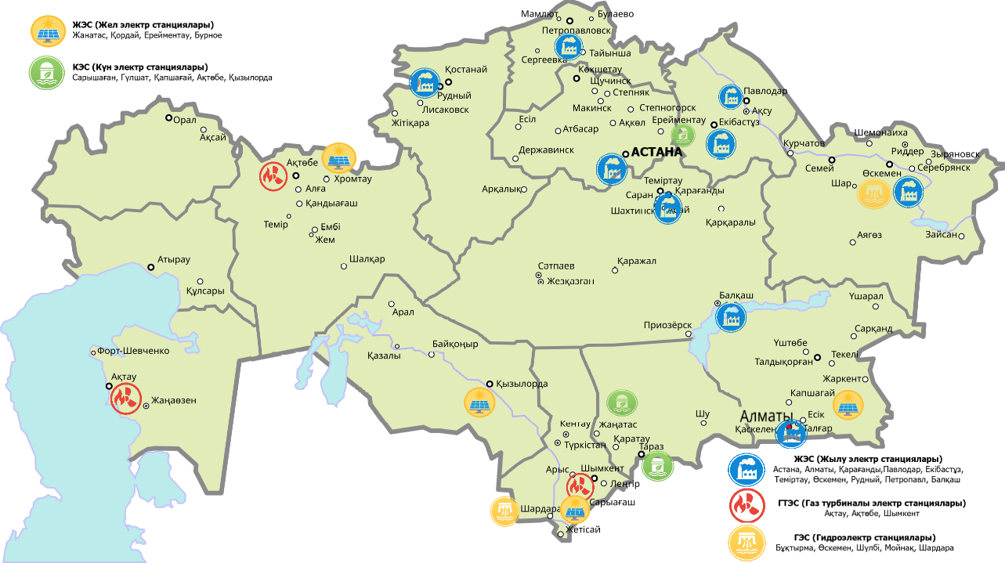
Сурет 1.1 – Қазақстанның жаңартылатын және дәстүрлі энергия көздері картасы

Қазақстанның Біртұтас электр энергетикалық жүйесінде (БЭЖ) 2024 жылғы 8 желтоқсанда сағат 18:00-де тіркелген максималды жүктеме 17 091 МВт-ты, ал сағат 18:37-де ең жоғары шыңдық жүктеме 17 203 МВт-ты құрады [17]. Аймақтар бойынша таралуы: Солтүстік – 10 539–10 625 МВт, Оңтүстік – 4 406–4 370 МВт, Батыс – 2 146–2 208 МВт. Генерация деңгейі максимум сағатта 15 402 МВт-ты құрап, аймақтар бойынша: Солтүстік – 11 000 МВт, Оңтүстік – 2 330 МВт, Батыс – 2 072 МВт. Оңтүстік аймақтың тапшылығы (2 171 МВт) «Солтүстік-Оңтүстік» транзиті арқылы жабылды, ал сальдо-ағын 1 689 МВт болып, Ресейден 1 784 МВт импортталды (Солтүстік – 1 710 МВт, Батыс – 74 МВт), Орталық Азияға 95 МВт экспортталды. Бұл деректер IoT технологияларымен жүктемені нақты уақытта мониторингтеу және транзиттік теңгерімді басқару үшін ақпараттық жүйенің маңыздылығын анықтайды.
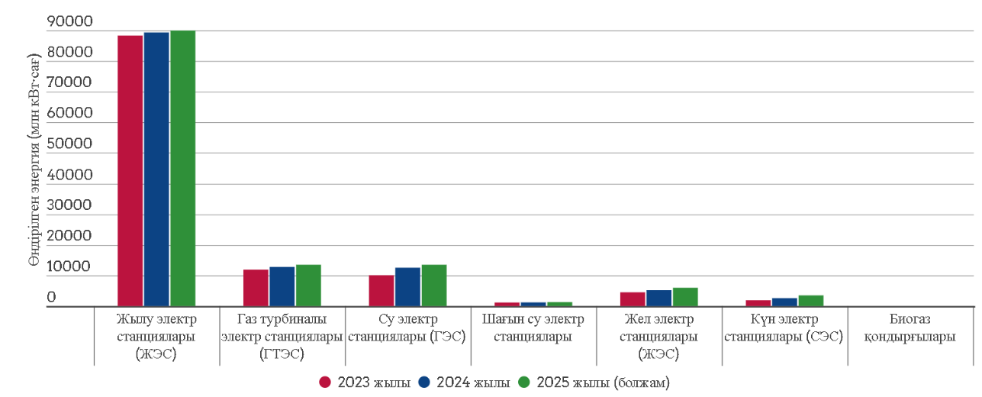
Диаграмма 1.1 – Қазақстан бойынша 2023-2025 жыл аралығындағы электр энергиясын өндіру (млн.кВтсағ)
2024 жылы Қазақстанның электр энергетикасы секторында өндіріс құрылымында оң динамика қалыптасып, ең ірі кәсіпорындар қатарында ЖЭО-2 «Qarmet» ҚС (АМТ) 548,2 млн кВт·сағ немесе 33,1%-ға, Екібастұз ГРЭС-2 386,3 млн кВт·сағ немесе 6,8%-ға, Жамбыл МАЭС 371,3 млн кВт·сағ немесе 12,1%-ға, ЖЭО-3 «Павлодарэнерго» 203,7 млн кВт·сағ немесе 7,5%-ға, ЖЭО-1 «Қазақстан алюминийі» 170,5 млн кВт·сағ немесе 8,7%-ға, Жезқазған ЖЭО «Kazakhmys Energy» 82,1 млн кВт·сағ немесе 9,0%-ға өсім көрсетті, сонымен қатар ГЭС өндірісі 2 475,2 млн кВт·сағ немесе 28,3%-ға, ЖЭС 1 015,3 млн кВт·сағ немесе 1,2%-ға, ГТЭС 877,1 млн кВт·сағ немесе 7,9%-ға, ЖЭК (СЭС, ЖЭС, БГҚ) 705,1 млн кВт·сағ немесе 12,4%-ға ұлғайып, бұл үрдіс электр энергиясы өндірісінде гидро, жылу және баламалы көздердің үлесінің артып, өндіріс құрылымының әртараптануы мен технологиялық тиімділігінің нығайғанын көрсетті [17].
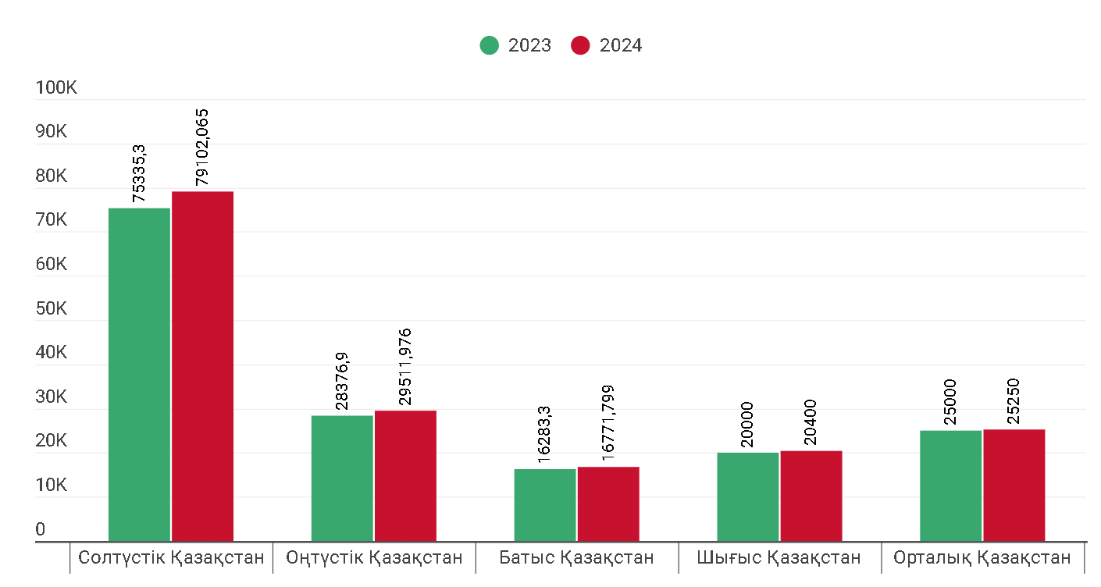
Диаграмма 1.2 – 2023 және 2024 жылдардағы Қазақстан аймақтары бойынша электр энергиясын тұтыну көлемі

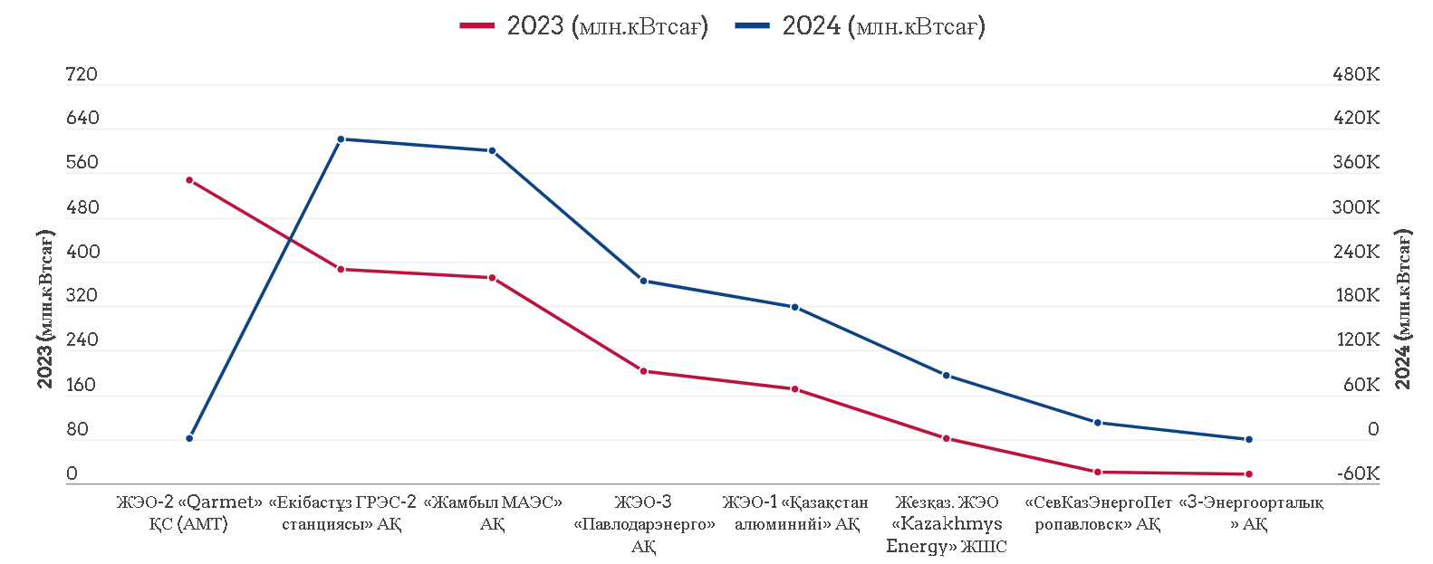Диаграмма 1.3 – Қазақстандағы ірі электр станцияларындағы электр энергиясын өндіру көлемдерінің 2023 және 2024 жылдардағы салыстырмалы өзгерісі

Бүгінгі таңда Еуропалық Одақтың (ЕО) энергетика саласындағы саясатында маңызды құрамдас бөлік – «энергетикалық өтпелі кезең» деген терминмен біріктірілген (ағылш. Energy Transition) [19 – 20]. «Энергетикалық өтпелі кезеңнің» негізгі трендтері «3D концепциясы» аясында формулировка жасалған: Decarbonization, Decentralization, Digitalization [21]. Егер «декарбонизация» экологиялық таза, «көміртексіз» экономика мен энергетикаға көшу ретінде қарастырылса, ал «децентрализация» (орталықсыздандыру) көптеген әртүрлі деңгейдегі өндірушілер мен тұтынушылардың қатысуымен аумақтық бөлінген электр энергетикасына көшу болса, онда «диджитализация» (цифрландыру) ақпараттық модельдер мен цифрлық басқарылатын құрылғылар негізіндегі заманауи көпфункционалды бағдарламалық кешендерді қолдану арқылы, энергожүйенің барлық деңгейлерінде – өндірістен бастап соңғы тұтынушылардың жабдықтарына дейін Интернет ақпараттық желісіне қосылған жүйелерді енгізуді білдіреді.
Цифрландыру – (digitalization) – бұл цифрлау арқылы пайда болатын жаңа бизнес мүмкіндіктер, бизнес-процестерді өзгерту және қатысушылардың тиімділігі мен табысын арттыру үшін цифрлық технологияларды қолдану. Бұл есептеу, цифрлық байланыс және автоматтандырылған менеджмент арқылы оңтайлылыққа қол жеткізілетін «цифрлық бизнеске» көшу процесі [22, 23, 24].
Бүгінгі таңда энергетикалық жүйеде цифрландыру процестері ЖЭК интеграциялау, электр желілерінің сенімділігін арттыру және электр энергиясына қолжетімділік құнын төмендету, сондай-ақ электр энергиясы нарығында жаңа жұмыс модельдерін дамыту және енгізу үшін шешуші рөл атқарады.
Цифрландыру процестерінің одан әрі тереңдеуі энергетикалық сектордағы цифрлық трансформация (digital transformation) мәселесін күн тәртібіне шығарады, оның шешімі компанияларға жаңа бизнес-модельдер құруға және энергияны өндіру, беру, тарату және жеткізудің тұрақты стратегияларын әзірлеуге мүмкіндік береді.
Цифрлық трансформация (digital transformation) – бұл цифрлық технологиялардың көмегімен әдеттегі бизнес-модельдерді өзгерту және электр энергиясы нарығының жаңа немесе қолданыстағы сегменттерінде қосымша құн алу немесе қызметтер көрсету үшін жаңа мүмкіндіктерді қамтамасыз ету (кіріс алу және қосымша құн жасау үшін жаңа мүмкіндіктер ұсыну). Жалпы цифрлық трансформация жаңа бизнес-стратегияларды енгізуді жеделдету үшін цифрлық технологияларды жаңаша пайдалану ретінде анықталуы мүмкін.
Электр энергетикасы цифрлық трансформация тиімді жауап беруге мүмкіндік беретін жаңа сын-қатерлер мен мүмкіндіктерге тап болуда [25]:
– пайдаланушыға бағытталған тәсіл;
– электр желілерін жаңарту және инновациялар;
– жабдықтау қауіпсіздігі: дәстүрлі энергия көздерінің шектеулі бастапқы ресурстары, энергия сақтаудың икемді жүйелері;
– электр энергиясы нарықтарының либерализациясы;
– таратылған генерация және жаңартылатын энергия көздері (ЖЭК).
Жаңартылатын энергия көздерінің энергетикалық жүйелерге көбірек енуі жағдайында, тарату желілері барған сайын белсенді болып, екі бағытта қуат ағындарын қабылдауға тиіс болады:
– Экологиялық мәселелер;
– Сұранысқа жауап беру және сұранысты басқару;
– Саясат және реттеу аспектілері: Еуропалық Одақ контекстінде саясат пен нормативтік базаның үздіксіз дамуы және үйлестірілуі;
– Әлеуметтік және демографиялық аспектілер.
Энергетикалық компанияларды сәтті модернизациялау үш мәселені кешенді шешуді талап етеді, оған цифрлық технологиялар арқылы қол жеткізіледі: шығындардың тиімділігі; өнімділік; нақты уақыт режимінде шешім қабылдау. Электр энергиясын өндіру, беру, тарату және тұтыну туралы ақпараттың өсіп келе жатқан көлемін макро және микро деңгейде энергетикалық сектордың трансформациясын жақсы жоспарлау үшін пайдалануға болады. Шындығында, цифрлық технологиялар бизнес шешімдерін қабылдау тәсілін, өнімділікті арттыруды, электр энергиясын жеткізу және тарату үдерісін ғана емес, сонымен қатар тұтынуды мониторингтеу мен әлеуметтік белсенділікті, оның ішінде электр энергиясын тұтынушылардың іс-әрекеттерін де өзгертуге ықпал етеді.
Roland Berger консалтингтік фирмасының зерттеулеріне сүйене отырып, электр энергетика саласына ең қатты әсер ететін негізгі бес мегатрендті былайша анықтауға болады. Олардың ішінде цифрландыру (цифрлық трансформация) ерекше орын алады, өйткені ол қалған трендтердің жүзеге асуын жеңілдететін және қолдаушы рөл атқарады.
- Электр энергиясын өндіру мен тұтынудың орталықсыздануы – ірі орталық станциялардың орнына шағын, жергілікті және көбіне жаңартылатын көздерге негізделген жүйелердің дамуы.
- Энергетикалық құн тізбегінің түбегейлі өзгеруі – дәстүрлі өндіріс, тарату және сату моделінің жаңа қатысушылар мен қатынастарға бейімделуі.
- Көлік және өнеркәсіп секторларының электрлендірілуі – іштен жану қозғалтқыштарынан электр қозғалтқыштарына және электрмен жұмыс істейтін технологияларға кең ауқымды ауысу.
- Энергетикадағы декарбонизацияға бағытталған күшті бағыт – көмірқышқыл газы және басқа парниктік газдар шығарындыларын барынша азайту мақсатындағы ауқымды шаралар.
- Цифрлық трансформация (цифрландыру) – бұл тренд электр энергетикасындағы барлық өзгерістерді жүзеге асыруға мүмкіндік беретін және жеңілдететін «қозғаушы күш» ретінде қарастырылады. Оған мыналар жатады:
  - цифрлық технологияларды күнделікті операциялық процестерге енгізу;
  - деректерді талдау, автоматтандыру және смарт-жүйелер арқылы тиімділікті арттыру;
  - цифрлық шешімдер негізінде компаниялардың жаңа бизнес-модельдерін қалыптастыру және бәсекелестік артықшылыққа ие болу.
Осы мегатрендтердің өзара байланысы электр энергетикасының болашақ құрылымын түбегейлі өзгертеді деп күтілуде.
Халықаралық тәжірибе цифрлық трансформацияның сәтті жүзеге асуы үшін бес өзара байланысты бағыт бойынша үйлестірілген күш-жігерді талап ететінін көрсетеді [26-27]:
- Цифрлық трансформацияның негізі шарттары (мұнда адам капиталы, цифрлық инфрақұрылымның болуы, қаржыландыру көздерінің бар болуы және басқа да маңызды аспектілер қарастырылады).
- Кәсіпорындардың цифрлық трансформациясы (мұнда ұйым мәдениеті, жаңа жұмыс тәсілдері, персоналдың құзыреттілігі маңызды рөл атқарады, сонымен қатар ұйымдық модельдердің өзгеруі, бизнес жүргізудің икемді модельдеріне көшу және сыртқы инновациялық көздермен белсенді ынтымақтастықты қамтиды).
- Қазіргі операциялық және инвестициялық қызметке арналған цифрлық шешімдерді енгізу (бұл шешімдер қызметтің тиімділігін арттыруға бағытталған, мысалы, болжамдық аналитиканы енгізу, жабдықтардың жұмыс режимдерін оңтайландыру және басқа да цифрлық құралдарды қолдану арқылы жүзеге асырылады).
- Жаңа бизнестерді дамыту үшін цифрлық технологияларды енгізу (дәстүрлі энергетикалық компаниялар мен басқа да салалар арасындағы компаниялар жаңа өнімдер мен қызметтерді іске қосу үшін инновациялық шешімдер енгізеді).
- Саладағы цифрлық трансформацияға институционалдық қолдау (мұндай қолдау мемлекеттік органдар, кәсіби одақтар мен ассоциациялар, университеттер және ғылыми-зерттеу ұйымдары тарапынан жүзеге асырылады).
Еуропалық цифрландыру және цифрлық трансформация саясатының қалыптасуы. 2014 жылдан бастап Еуропалық Одақта жүзеге асырылып келе жатқан стратегиялық іс-шаралар 3D концепциясына (декарбонизация, цифрландыру, орталықсыздандыру) сәйкес климаттық және энергетикалық сын-тегеуріндерге қарсы тұру мақсатында энергетикалық трансформацияны іске асыруға бағытталған. Бұл іс-шаралар энергия тиімділігін арттыруға, жаңартылатын энергия көздерін дамытуға және инновациялық цифрлық технологияларды енгізуге ұмтылады, бұл Еуропалық Одақтың тұрақты даму және экологиялық саясат саласындағы міндеттемелеріне сәйкес келеді.
2016 жылдың қараша айында Еуропалық Комиссия (ЕК) «Барлық еуропалықтар үшін таза энергия» (Clean Energy for All Europeans) деп аталатын пакетті ұсынды [19], оның мақсаты қазба отынынан экологиялық таза энергияға табысты көшуді қамтамасыз ету және Еуропалық Одақтың Париж келісімі бойынша парниктік газдар шығарындыларын азайту жөніндегі міндеттемелерін орындау болып табылады. Бұл энергетикалық пакеттің негізгі мақсаттары: Еуропаның 2050 жылға қарай климаттық бейтараптық мәртебесіне қол жеткізуі, жаңартылатын энергия көздерін (ЖЭК) энергетикалық жүйеге интеграциялау шарттарын жеңілдету, тұтынушылардың белсенді рөл атқаруы арқылы олардың тәуелсіздігін арттыру, сондай-ақ Smart Grid концепциясына сәйкес ақпараттық технологияларды кеңінен қолдану. 2018 жылы Энергетикалық ауысу үшін интеллектуалды желілердің Еуропалық технологиялық және инновациялық платформасы (European Technology and Innovation Platform for Smart Networks for Energy Transition, ETIP SNET) Еуропалық Одақтағы энергетикалық ауысуды жүзеге асыру үшін ETIP-SNET Vision 2050 базалық құжатын әзірледі.
2050 жылға қарай Қазақстанда біріктірілген энергетикалық жүйелер экономикалық өсуді және жаһандық бәсекеге қабілеттілікті ынталандыратын төрт өзара байланысты және өзара әрекеттесетін деңгейден тұрады деп жоспарлануда:
- Нарықтық деңгей – нарық қатысушылары (энергия өндірушілер, электр энергиясы жеткізушілері, агрегаторлар, тұтынушылар, желі операторлары, энергия сақтау қызметтерін жеткізушілер) арасында ақпарат алмасуға мүмкіндік береді.
- Коммуникациялық деңгей – энергетикалық жүйелердің тік және көлденең интеграциясын және нарықпен ақпарат алмасуды қолдайды.
- Физикалық жүйе деңгейі – тұтынушылардың қажеттіліктерін қанағаттандыруға арналған автоматтандырылған энергетикалық инфрақұрылымдардан тұрады.
- Цифрлық инфрақұрылым деңгейі – біріктірілген энергетикалық жүйелерді басқару бойынша желілік операцияларды жоғары деңгейдегі автоматтандырумен, ашықтықпен және есеп берушілікпен қолдайды.
ETIP-SNET Vision 2050 құжаты біріктірілген энергетикалық жүйелерде цифрландыруға шешуші рөл береді, бұл жаңа қызмет түрлерін енгізуді қолдайды, сонымен қатар барлық мүдделі тараптар үшін деректердің құпиялылығы мен меншік құқығын қамтамасыз ете отырып, киберқауіпсіздікті нығайтуды көздейді. ETIP SNET зерттеулеріне сәйкес, болашақ цифрландырылған энергетикалық жүйеде келесі буынның интеграцияланған технологиялары энергияны зияткерлік түрде жеткізу және пайдалану процестерін бақылау, басқару, қызметтерді ұсыну және қорғау функцияларын жүзеге асырады.
Экономиканы цифрландырудың өзектілігіне байланысты Еуропалық Комиссия (ЕК) тоғыз ортақ еуропалық деректер кеңістігін (Common European Data Spaces) құруды және олардың жұмыс істеуін қамтамасыз етуді жоспарлады. Атап айтқанда, «энергия жүйесін декарбонизациялауды қолдауға және инновациялық шешімдерді ынталандыруға бағытталған, клиентке бағдарланған, қауіпсіз және сенімді тәсілмен деректердің қолжетімділігін және салалар арасындағы алмасуды арттыруға ықпал ететін Ортақ еуропалық энергетикалық деректер кеңістігін» құру көзделді [21].
2020 жылғы 8 шілдеде бекітілген «ЕО-ның энергетикалық жүйені интеграциялау стратегиясына» сәйкес, энергетика саласын цифрландыру бойынша жалпы жүйелік іс-қимыл жоспары Еуропалық деректер стратегиясында жарияланған Ортақ еуропалық энергетикалық деректер кеңістігіне сүйене отырып, цифрлық шешімдерді енгізуді жеделдетуге бағытталған. Бұл жоспар ақылды өлшеулерді енгізуді, сұранысқа жауап беруді және энергетикаға қатысты деректердің өзара үйлесімділігін қамтамасыз етуді көздейді.
2022 жылғы 18 қазанда Еуропалық Комиссия «Энергетикалық жүйені цифрландыру» іс-қимыл жоспарын жариялады. Бұл жоспар энергетикалық ресурстарды тиімді пайдалануды жақсартуға, жаңартылатын энергия көздерін (ЖЭК) желіге интеграциялауды жеңілдетуге, сондай-ақ жаңа технологиялар арқылы тұтынушылар мен компаниялардың шығындарын үнемдеуге бағытталған. Еуропалық Одақтың зерттеулері бес негізгі бағытта жүргізілді:
- Жаңа энергетикалық қызметтер үшін еуропалық деректер алмасу инфрақұрылымын дамыту.
- Адамдардың энергетикалық нарықтағы рөлін қолдау үшін құралдар әзірлеу арқылы олардың мүмкіндіктерін кеңейту.
- Энергетика секторында цифрлық технологияларды енгізуді кеңейту және нарықтың зерттеулер мен инновацияларға инвестициялар тартуына ықпал ету.
- Энергетика секторының киберқауіпсіздігін нақты уақыт режиміндегі талаптарға сәйкес арттыру.
- Ақпараттық технологиялар секторы үшін климаттық бейтараптыққа бағытталған іс-шараларды қолдау.
Цифрландыру энергетикалық жүйенің қолжетімділігін, тұрақтылығын және орнықтылығын жақсартуға мүмкіндік береді деп белгіленді.
Энергетика секторын цифрландыру. Цифрландыру энергетика саласының жалпы операциялық және коммерциялық табысы үшін, сондай-ақ оның жекелеген нысандары үшін шешуші маңызға ие болады және қазіргі заманғы энергетика дамуының орталық элементіне айналуда. Оған зияткерлік көлік, автоматтандыру және робототехника (Robotic Process Automation, RPA), транзакциялар мен киберқауіпсіздік кіреді.
Энергетика секторындағы цифрлық трансформацияның алты мүмкіндігі:
- Деректер негізінде таратылған желіні басқару – энергетикалық желілерді тиімді басқару үшін деректерді талдау және өңдеу.
- Жасанды интеллект әдістері негізінде болжау – энергия тұтыну мен өндірісті болжау үшін ИИ технологияларын қолдану.
- Болжамды техникалық қызмет көрсету – жабдықтардың істен шығуын алдын ала болжау және техникалық қызмет көрсетуді оңтайландыру.
- Цифрлық егіздер – энергетикалық нысандардың виртуалды модельдерін құру арқылы процестерді модельдеу және оңтайландыру.
- Электромобильдерді зарядтау инфрақұрылымы – электр көліктеріне арналған интеллектуалды зарядтау жүйелерін дамыту.
- Смарт-контракттар – энергия нарығындағы транзакцияларды автоматтандыру және қауіпсіздендіру үшін блокчейн технологияларын қолдану [22,28].
Цифрлық трансформация энергетикасының мемлекет үшін әсерлері: энергетикалық тәуелсіздікті қамтамасыз ету және экономиканың дамуына инфрақұрылымдық қамтамасыз ету; базалық инфрақұрылымды жедел жаңғырту; электр энергиясын жеткізу және технологиялық қосылу қызметтерінің сапасы мен қолжетімділігін арттыру, қосымша қызметтер нарықтарын дамыту; тарифтердің өсуін тежеу.
Энергетикалық компаниялардың цифрландыруы. Цифрлық технологиялар жеткізу тізбегінің барлық буындарында, инфрақұрылымды жоспарлаудан, пайдалану мен қызмет көрсету арқылы, энергияны өндіру мен жеткізуден, энергияны тұтынуға дейін тиімділікті арттыру және күрделі энергетикалық жүйелерді басқару үшін кең мүмкіндіктер ұсынады [18]. Цифрландыру компанияға технологиялық тиімділіктің жаңа деңгейіне өтуге мүмкіндік береді, тұтынушыларға электр энергиясын жеткізудің сенімділігі мен сапасын арттырудың негізгі факторы болып табылады, сонымен қатар жаңа қызметтердің дамуына ықпал етеді. Сәтті цифрлық трансформацияның негізі - компания ішіндегі ұсынылған өзгерістердің әсерін кешенді талдауға ықпал ететін бизнес-архитектураны қалыптастыру механизмі. Бизнес-архитектура - бұл мүмкіндіктер, құндылықты, ақпаратты және ұйымды үздіксіз жеткізу, сондай-ақ осы құрамдас бөліктер мен стратегиялар, өнімдер, саясаттар, бастамалар, мүдделі тараптар мен көрсеткіштер арасындағы өзара байланыс туралы тұтас, көп өлшемді көрініс.
Цифрлық технологияларды энергетикалық жүйелерде енгізуге ықпал ететін негізгі факторлар:
– Регуляторларға деректер мен аналитикаға нақты уақыт режимінде қол жеткізуді қамтамасыз ету, динамикалық шешімдер қабылдауды жеңілдету, көп қатысушыларды тартуды арттыру және шешім қабылдаудың ашықтығын қамтамасыз ету; операторларға, цифрлық және физикалық жүйелерге қызметтерді ұсынғаны үшін тиісті өтемақы төлеу;
– Өнімділікті арттыру және энергия тұтынуды азайту;
– Жүйе элементтері арасында сенімді байланысты қамтамасыз ету үшін инфрақұрылымды және стандарттарды енгізу, кеңейтілген өлшеу инфрақұрылымы; деректер алмасу үшін үйлестірілген стандарттар мен протоколдарға негізделген үйлесімділікті қамтамасыз ету;
– Деректерді басқару, олардың киберқауіпсіздігі мен құпиялылығын қамтамасыз ету.
Бұл факторлар энергетикалық жүйелердің цифрландыруын тиімді жүзеге асыруға және олардың тұрақтылығын, тиімділігін арттыруға мүмкіндік береді.
Энергетикалық компаниялардың цифрлық трансформациясына қызығушылық әртүрлі қозғаушы күштер мен әр елде дамудың әртүрлі тенденцияларымен сипатталады, себебі энергетикалық компаниялар аймақтық деңгейде әртүрлі мәселелермен бетпе-бет келеді.
Цифрлық электр желілері. Заманауи цифрлық желі – бұл цифрлық байланыс жүйелері мен жабдықтары арқылы бақылау мен басқаруды қамтамасыз ететін жоғары автоматтандырылған желі. Мұндай желінің негізгі құрамдас бөліктері мыналарды қамтиды:
– Электр энергиясын (коммерциялық және техникалық) есепке алу, қолжетімділікті бақылау жүйелері; бейнебақылау; электр желілеріндегі зақымдарды анықтау, кернеуді бақылау құрылғылары, есептеу құралдарынан және телеметриядан деректер жинау мен беру үшін интеллектуалды ақпарат датчиктері;
– Интеллектуалды басқару жүйелері: SCADA (диспетчерлік басқару және деректер жинау жүйесі); ADMS (электр энергиясын тарату басқару жүйелері); CFMS (апаттық режимдегі желілерді басқару); CRM (клиенттермен қарым-қатынасты басқару);
–Атқарушы органдар: технологиялық процестерді автоматтандырылған басқару жүйесі (АСУ ТП), релейлік қорғау және автоматика (РЗА) цифрлық құрылғылары, автоматтандырумен жабдықталған көмекші жүйелер, реклоузерлер және т.б.
Бұл компоненттер цифрлық электр желілерінің тиімділігін, сенімділігін және қауіпсіздігін арттыруға мүмкіндік береді, сондай-ақ энергияны басқару мен жеткізуді оңтайландыруға ықпал етеді.
Бүгінгі таңда цифрлық электр желісі технологиялық деректердің бірегей цифрлық ортасы ретінде қарастырылады, ол электр энергиясын тарату процесін басқару функцияларын қамтамасыз етеді, соның ішінде жабдықтың күйі туралы өзекті және сенімді деректер негізінде оңтайлы басқарушылық шешімдерді әзірлеуді қамтиды. Ол келесі функционалдық ерекшеліктерді қамтамасыз етуі тиіс:
– Топологияны талдау және орныққан режимді есептеу;
– Сенімділік көрсеткіштерін автоматты түрде есептеу;
– Желідегі ақауларды анықтау;
– Нормативтік және апаттық режимдерде оперативті ауысуларды қашықтан басқару, соның ішінде диспетчерлік басқару орталықтарынан;
– Оперативті диспетчерлік басқару субъектілерімен белгіленген графиктерге сәйкес кернеуді автоматты түрде реттеу;
– Оперативті диспетчерлік басқару субъектілерінің командалары бойынша жүктемені автоматтандырылған түрде азайту және қалпына келтіру;
– Тарату желісін қайта конфигурациялау арқылы жүктемені қайта бөлу;
– Желідегі жүктемелердің «пиктерін» тегістеу;
– Ақауларды жоюды басқару;
– Жеке элементтердің жұмысындағы ақаулардан кейін өзін-өзі диагностикалау және қалпына келтіру;
– Таралған шағын генерацияны басқару.
Бұл функционалдық мүмкіндіктер цифрлық электр желісінің тиімділігін, сенімділігін және қауіпсіздігін арттыруға, сондай-ақ энергияны басқару мен жеткізуді оңтайландыруға мүмкіндік береді.
Дүниежүзілік тәжірибенің нәтижелері бойынша электр желілерін цифрландыру [18] келесі нәтижелерді қамтамасыз етуі мүмкін:
– Технологиялық қосылудың қолжетімділігін 1,5 есе арттыру;
– Операциялық шығындарды 30%-ға азайту;
– Капиталдық шығындарды 15%-ға төмендету;
– Активтердің қызмет ету мерзімін 10%-ға ұлғайту;
- SAIDI және SAIFI көрсеткіштерін (электрмен жабдықтаудың сенімділігінің негізгі көрсеткіштері) орташа 50%-ға азайту [18].
Бұл көрсеткіштер цифрлық электр желілерінің тиімділігін арттыру және энергия жүйелерінің тұрақтылығын қамтамасыз ету үшін маңызды болып табылады.
Цифрлық трансформация электр энергетикалық жүйені құруды көздейді, ол жалпы тиімділікті және өзара байланысты энергетикалық технологиялар мен процестердің (электрлік және электрлік емес) балансын оңтайландыру мәселелерін шешуге бағытталған. Бұл динамикалық сұраныс пен ұсынысты басқару; электр, жылу және отын компоненттерін күшейтілген мониторинг; жабдықтарды, құрылғыларды және қызметтерді бақылау мен оңтайландыру; таралған энергия көздерін жақсы интеграциялау; сондай-ақ, жеткізушілер мен тұтынушылар үшін шығындарды минимизациялау арқылы қол жеткізіледі.
Заманауи электр энергетикалық жүйесінің құрамдас бөлігі – бұл алдыңғы қатарлы микрожетектер (Microgrid), олар өзара байланысты жүктемелер мен жаңартылатын энергия көздерінің (ЖЭК) жиынтығын білдіреді және белгіленген электрлік шектерде жұмыс істейді. Микрожетек біртұтас басқарылатын желі нысаны ретінде әрекет етіп, негізгі магистралдық желімен бірігіп немесе одан ажырап, оқшауланған режимде жұмыс жүргізе алады. Жоғары деңгейлі желі мен микрожетек арасындағы байланыстырушы тетік – автоматтандырылған түрде энергия ағындарын бақылап, сұраныс пен ұсыныс өзгерістеріне сәйкес бейімделетін интеллектуалды тарату желісі болып табылады. Интеллектуалды өлшеу жүйелерімен үйлескен мұндай желілер тұтынушылар мен жеткізушілерді қамтып, нақты уақыт режимінде энергия тұтыну туралы ақпарат ұсынады. Заманауи есептегіштерді пайдалану арқылы тұтынушылар электр энергиясының бағаларына сәйкес өз тұтыну үлгілерін тәуліктің әртүрлі уақыт аралықтарына икемдей алады.
Энергетикалық қауымдастықтар (Energy Communities, LEC) және аймақтық/жаңартылатын энергетикалық қауымдастықтар (Regional/Renewable Energy Communities, RECs) дәстүрлі электр энергетикасы кәсіпорындарынан әлеуметтік құндылықтарға бағытталған ерекшеліктерімен ажыратылады, коммерциялық пайдаға емес, жергілікті азаматтардың, жергілікті биліктің және шағын кәсіпорындардың мүдделерін тиімді басқаруға басымдық береді.
Цифрлық трансформацияның жергілікті нарықтардағы негізгі принциптері желілік объектілер мен олардың жұмыс режимдерін бақылауды және сұранысқа ақылды жауап беруді қамтиды; электр желісінің кешеніне арналған цифрлық технологиялар пакеті LEC-тің тарату желісінде жұмыс істеуіне мүмкіндік береді, Тарату жүйелерінің операторларына (ОСР) қолдау көрсетеді, ал ОСР бұл пакетті әлеуетті агрегаторларға немесе басқа LEC-терге ұсынады; электр энергиясы нарығын цифрландыру көтерме/спот нарығы, қосалқы қызметтер және жүктемелерді басқару сияқты жаңа бизнес-модельдер мен нарықтағы қатысу формаларының пайда болуына әкеледі.
Жүргізілген талдау бойынша, Smart Grid даму кезеңдеріндегі цифрландыру процесінің әсерін анықтауға мүмкіндік берді: «+» – аз; «++» – орташа; «+++» – жоғары (кесте 1.1).

Кесте 1.1 – Цифрландыру процесінің Smart Grid даму кезеңдеріне әсері
Цифрландыру процесі | Smart Grid даму кезеңдері
Цифрландыру процесі | Smart Grid 1.0 | Smart Grid 2.0 | Smart Grid 3.0
Сандық түрлендіру | ++ | +++ | +++
Цифрландыру | + | ++ | +++
Цифрлық трансформация |  | + | ++

Энергетика саласын цифрландыру электр энергиясының тұтынушылары үшін келесідей нәтижелер береді [18]:
- Электр энергиясын беру және технологиялық қосылу қызметтерінің сапасы мен қолжетімділігін арттыру;
- Өз тұтынуын реттеуге қатысу мүмкіндігі; қосымша қызметтер (жеке кабинет, жүктемені басқару және т.б.);
- Бағалар мен тарифтердің өсу қарқынын тежеу; жаңа тұтынушылық қызметтердің пайда болуына жағдай жасау.
Энергиямен жабдықтаушы компаниялардың цифрлық инфрақұрылымы жаңа тұтынушылық қызметтерді дамытуға мүмкіндік береді:
- Гибридті энергиямен жабдықтау жүйелері: ЖЭК (жаңартылатын энергия көздері) мен дәстүрлі энергия көздерінің интеграциясы, тұтынушыларға икемді және сенімді қызметтерді қамтамасыз ету.
- Просьюмер (белсенді тұтынушы): Энергияны өндіріп және тұтынатын нарықтың жаңа қатысушысы, проактивті қызметтер мен мобильді бағдарламалар арқылы қолдау көрсетіледі.
- Тарифтік мәзір және IoT технологиялары: Цифрлық датчиктер, сенсорлар және коммуникация құралдары арқылы тұтынушыларға жекелендірілген тарифтік ұсыныстар және нақты уақыттағы мониторинг.
- Энергия тиімділігін басқару және ақылды үйлер: Тұтынушылардың энергия шығынын оңтайландыру, автоматтандырылған басқару жүйелері және ақылды құрылғыларды қолдану.
- Әлеуметтік-экономикалық деректерді бақылау: Тұтынушыларға деректерге қолжетімділікті қамтамасыз ету, энергия тұтынуын талдау және жекелендірілген шешімдер ұсыну.
- Ақылды контрактілер: Блокчейн технологияларына негізделген автоматтандырылған және қауіпсіз транзакциялар, энергия нарығындағы сенімділікті арттыру.
- Аналитикалық қызметтер: Тұтынушыларға энергия тұтынуын болжау, шығындарды азайту және тиімді шешімдер қабылдауға арналған деректерге негізделген аналитика.
Бұл қызметтер цифрлық инфрақұрылым арқылы энергия нарығының тиімділігін, тұтынушылардың қанағаттануын және экологиялық тұрақтылықты арттыруға ықпал етеді.
Энергетика саласындағы цифрлық трансформацияның заманауи тенденцияларына қатысты жүргізілген талдау нәтижелері оның негізгі міндеттерін айқындады. Олардың қатарына:
- тұтынушыларды электр энергиясымен жабдықтаудың сенімділігі мен үздіксіздігін арттыру;
- желілік инфрақұрылымды алдын ала дамыту;
- электр энергиясы нарығы мен оның қатысушыларының тиімділігін жоғарылату;
- энергетикалық қызметтер нарығын кеңейту және жетілдіру;
- электр желілік инфрақұрылымның қолжетімділігін арттыру;
- Қазақстан энергетикасын жаңғыртудың қазіргі кезеңінде әртараптандыруды қамтамасыз ету жатады.
Біздің еліміздің энергетика саласы үшін цифрлық трансформацияның негізгі нәтижесі электр энергиясын босату немесе нарықта қызметтер көрсету процесінде қосымша құн жасау тізбектерінің түбегейлі өзгеруі болып табылады. Бұл өзгеріс заманауи Smart Grid технологияларын кеңінен қолдану және электр энергиясы мен қызметтер нарығында инновациялық бизнес-модельдерді енгізу арқылы жүзеге асырылады, бұл энергия секторының тиімділігі мен бәсекеге қабілеттілігін арттыруға ықпал етеді.
Қазақстанның электр энергетикасы саласында цифрлық трансформация процестерін енгізуді қамтамасыз ету мақсатында кешенді платформаны (1.1-сурет) әзірлеу және «ақылды желілер» (Smart Grid) концепциясын практикалық жүзеге асырудың негізі ретінде цифрландыру технологияларын қолдануды, электр энергиясы нарығында жаңартылатын энергия көздерінен өндірушілер мен тұтынушылардың тиімді өзара іс-қимылын және оңтайлы жұмысын қамтамасыз ететін инновациялық әдістерді, модельдерді және құралдарды әзірлеуді, сондай-ақ заманауи нормативтік-құқықтық базаны жетілдіруді көздейтін біріктірілген тәсілді енгізу қажет болды. Бұл тәсіл Қазақстанның электр желілері мен жүйелерінің сенімділігін және функционалдық тұрақтылығын арттыруға, сондай-ақ олардың экономикалық тиімділігін және дамуын жоғарылату жағдайында тұтынушыларды энергиямен қамтамасыз етудің берік негізін қалыптастыруға мүмкіндік берді.

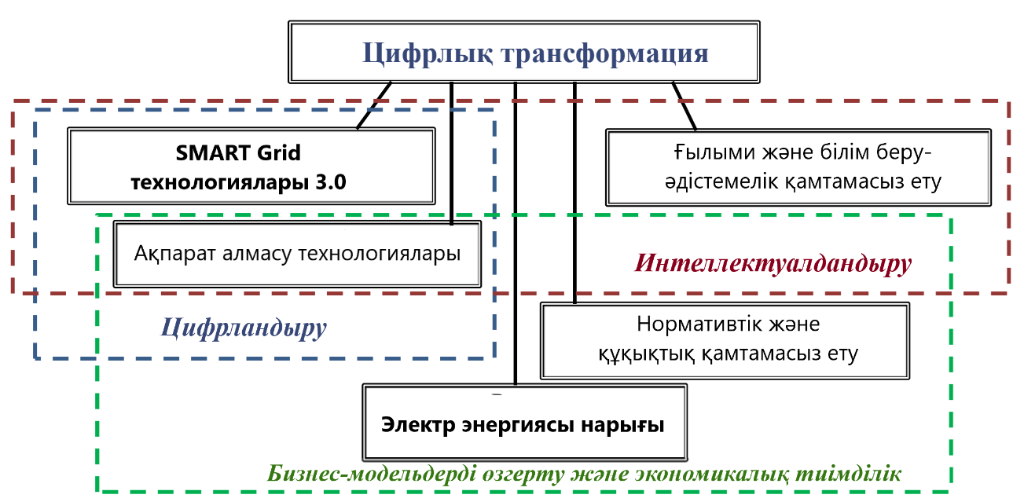

Сурет 1.2 – Электр энергетикасы саласын цифрлық трансформациялау платформасының құрамдас элементтері

1.2-суретте электр энергетикасының цифрлық трансформациясы платформасының үш негізгі домені және олардың құрамдас элементтері ерекшеленген:
Цифрландыру домені (құрамдас элементтер: «Smart Grid 3.0 технологиялары», «Ақпарат алмасудың озық технологиялары»);
Интеллектуализация домені (құрамдас элементтер: «Smart Grid 3.0 технологиялары», «Ақпарат алмасудың озық технологиялары», «Ғылыми және білім-әдістемелік қамтамасыз етудің инновациялық базасы»);
Бизнес-модельдерді трансформациялау және экономикалық тиімділік домені (құрамдас элементтер: «Smart Grid 3.0 технологиялары», «Нормативтік-құқықтық базаны жетілдіру», «Электр энергиясының бәсекеге қабілетті нарығы»).
Қазіргі уақытта (XXI ғасырдың екінші онжылдығының ортасында) Smart Grid концепциясының дамуы экономиканың барлық салаларында цифрландыру процестерінің (цифрлық трансформацияның) қарқынды өсуімен шартталған, бұл Smart Grid концепциясының Smart Grid 3.0 деңгейіне дейін эволюциялық дамуына ықпал етті. Smart Grid концепциясының прогресіне негізделе отырып, электр энергетикасының цифрлық трансформациясы тек технологиялық инновациялармен шектелмей, маңызды әлеуметтік құрамдас бөліктерді қамтитын кең ауқымды парадигма ретінде қарастырылады. Негізгі мақсат – әрбір қатысушыға тең мүмкіндіктер беретін икемді және ашық электр энергиясы нарығын қалыптастыру, бұл энергия секторының тиімділігін және инклюзивтілігін арттыруға бағытталған.
Smart Grid концепциясы аясында цифрлық трансформация процесі бірқатар инновациялық факторларды (әсерлерді) қамтиды, олардың ішінде клиенттерді (агенттерді) белсенді тарту және осы қатысудың нәтижесінде қалыптасатын жаңа бизнес-модельдерді іске асыру ерекше орын алады. Бұл нарықтық қатынастардың эволюциялық дамуына ықпал етеді және электр энергиясы нарығы қатысушыларының экономикалық тиімділігін едәуір арттырады. Сонымен қатар, заманауи ғылым мен білімнің жаңа интеллектуалды энергетикалық жүйедегі кеңейтілген рөлінің арқасында әртүрлі физикалық деңгейлерде пайда болатын жаңа концепциялар мен технологиялар энергия секторының трансформациясына және оның тиімділігін арттыруға негіз болады.

1.2 Smart Grid концепциясының құрылымдық және технологиялық негіздері
Қазіргі уақытта электр энергетикасы саласын дамытудың басым бағыттарының бірі Smart Grid концепциясына сәйкес электр энергетикалық желілер мен жүйелерді жетілдіру және құру болып табылады. Мұндай жүйелердің негізгі мәні – басқару рөлінің күшеюіне және заманауи ақпараттық-есептеу инфрақұрылымын қалыптастыруға негізделген сенімді, энергия тиімді және жоғары сапалы энергиямен жабдықтауды қамтамасыз ету.
Smart Grid желілерінің бейімделгіш өзара әрекеттесу, өзін-өзі қалпына келтіру, жоғары тиімділік және сенімділік сияқты сипаттамаларына қол жеткізу үшін міндетті құрамдас бөліктер айрықша маңызға ие. Осыған байланысты, Smart Grid концепциясына сәйкес электр энергетикасын дамыту үшін электр және ақпараттық технологияларды интеграциялау міндеті ерекше өзектілікке ие болады, бұл концепцияның басты мақсаттарының бірі – бүкіл электр энергетикалық жүйенің мониторинг және басқару деңгейін сапалы жаңа деңгейге көтеру.
Электр энергетикалық жүйелерде (ЭЭЖ) технологиялық процестерді басқару және электр энергиясы нарығының тиімді жұмыс істеуін ұйымдастыру кезінде аталған функциялардың орындалуын қамтамасыз ету заманауи ақпараттық технологияларды, озық құралдарды және интеллектуализацияның инновациялық әдістерін енгізуді талап етеді.
Электр энергетикалық жүйелерді басқару процестерін автоматтандыруды барлық иерархиялық деңгейлерде жетілдіру стратегиялық маңызға ие. Бұл процестің ажырамас құрамдас бөлігі ретінде электр энергетикалық объектілер (ЭЭО) арасындағы ақпарат алмасудың жоғары сенімділігі мен тиімділігін қамтамасыз ететін заманауи ақпараттық және интеллектуалды коммуникациялық технологияларды әзірлеу және енгізу қарастырылады.
Электр энергиясы нарығының модельдерін енгізу технологиялық параметрлерді ғана емес, сонымен қатар коммерциялық ақпаратты жинау және талдау процестерін ұйымдастыруға қатысты жаңа және ерекше талаптарды алға тартады. Мұндай талаптардың орындалуын қамтамасыз ету электр энергетикалық жүйелерде технологиялық процестерді басқару және электр энергиясы нарығының тиімді жұмыс істеуін ұйымдастыру үшін заманауи ақпараттық технологияларды, озық құралдарды және интеллектуализацияның жетілдірілген әдістерін енгізуді қажет етеді, бұл энергия секторының тиімділігі мен бәсекеге қабілеттілігін арттыруға мүмкіндік береді.
Smart Grid архитектурасы моделіне қазіргі заманғы көзқарас CENELEC үйлестіру тобының Smart Grid Coordination Group Document for the M/490 Mandate Smart Grids Methodology & New Applications есебінде егжей-тегжейлі сипатталған [18].
1.3-суретте Smart Grid базалық архитектура моделінің үш өлшемді құрылым ретіндегі визуалды бейнеленуі ұсынылған. Бұл модель Smart Grid құрылымы аясындағы пайдалану жағдайы (use case) сияқты категорияны модельдің тиісті деңгейлерінде визуалды түрде бейнелеу арқылы егжей-тегжейлі талдауға және сипаттауға мүмкіндік береді.
Smart Grid базалық архитектура моделінде өзара әрекеттесу деңгейлерін анықтау ерекше маңызды, оларға мыналар жатады: бизнес деңгей, функционалдық деңгей, ақпараттық деңгей, коммуникациялық деңгей және компоненттер деңгейі. Бизнес деңгейі реттеуші және экономикалық (нарықтық) құрылымдардың бизнес-модельдерін бейнелеу үшін қолданылады, сонымен қатар бизнес мүмкіндіктерін, әрекет сценарийлерін және бизнес процестерін көрсетеді. Мұндай деңгейдің мысалы ретінде электр энергиясы нарығының рөлдік модельдерін қалыптастыруды атауға болады. Функционалдық деңгей жүйелік әрекеттер сценарийлерін, функцияларды және қызметтерді, сондай-ақ олардың архитектуралық өзара байланыстарын егжей-тегжейлі сипаттайды, бұл Smart Grid жүйесінің тиімділігі мен икемділігін арттыруға ықпал етеді.
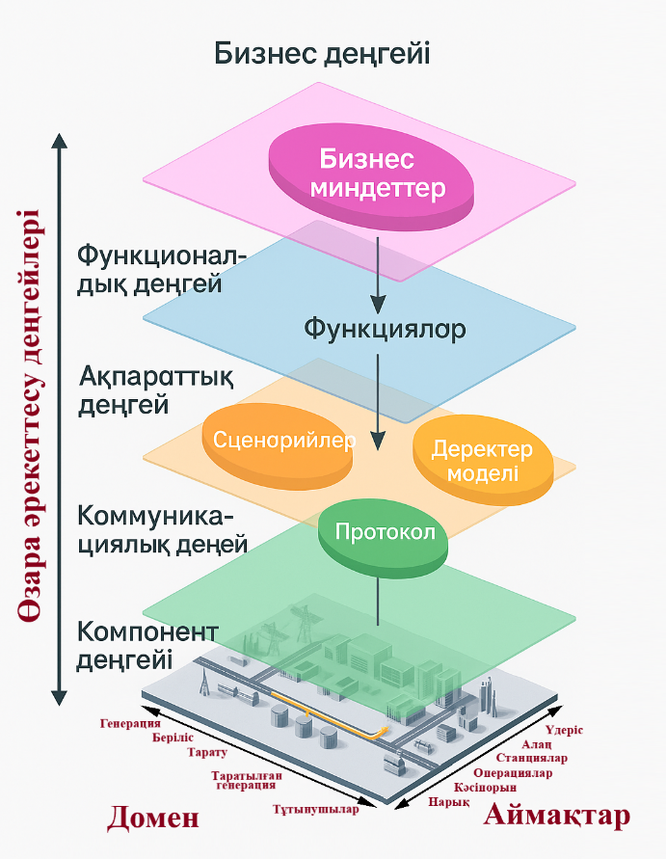

Сурет 1.3 – Smart Grid базалық архитектура моделі

Энергетикадағы цифрлық трансформацияның тиімділігін қамтамасыз ету үшін жүйенің функционалдық, ақпараттық, коммуникациялық және компоненттер деңгейлерінің өзара әрекеттесуі шешуші рөл атқарады.
- Функционалдық деңгей – функцияларды орындаушылардан тәуелсіз анықтап, Smart Grid жүйелерінің икемділігі мен масштабталымдылығын қамтамасыз етеді (мысалы, энергия ағындарын басқару, Demand Response).
- Ақпараттық деңгей – функциялар мен қызметтер арасындағы деректердің үйлесімділігін қамтамасыз етіп, CIM сияқты стандарттарға негізделген модельдер арқылы интеграцияны жеңілдетеді.
- Коммуникациялық деңгей – IEC 61850, ZigBee секілді хаттамалар арқылы нақты уақыт режимінде сенімді ақпарат алмасуды қамтамасыз етеді.
- Компоненттер деңгейі – энергетикалық жабдықтар, IoT құрылғылары мен басқару жүйелерінен тұратын техникалық инфрақұрылымды қамтиды.
Бұл деңгейлердің интеграциясы энергиямен жабдықтаудың сенімділігі мен тиімділігін арттырып, экологиялық тұрақтылықты қамтамасыз етеді және жаңа бизнес-модельдердің дамуына жол ашады.
CEN-CENELEC-ETSI корпорациясы әзірлеген және озық технологияларды енгізуге бейімделген SGAM (Smart Grid Архитектуралық Моделі) моделі 1.4-суретте егжей-тегжейлі бейнеленген.
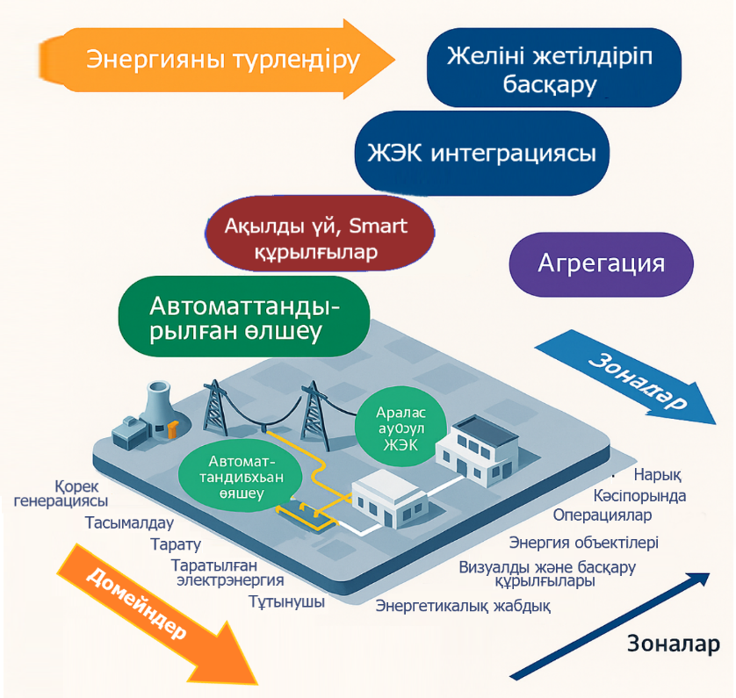

Сурет 1.4 – Smart Grid Архитектура Моделінің (SGAM) жалпы құрылымдық сипаттамасы.

Technology Roadmap Smart Grids (IEA, 2011) зерттеулерінің деректеріне сәйкес Smart Grid концепциясын іске асырудың келесі технологиялық салалары айқындалған:
– жабдықтарды, технологиялық процестерді және жүйелерді жүйелі бақылау мен басқару;
– ақпараттық-коммуникациялық технологияларды тиімді интеграциялау;
– жаңартылатын энергия көздері мен таратылған генерацияны жүйеге біріктіру;
– электр энергиясын беруді жақсартуға бағытталған инновациялық құралдар;
– тарату желілерін интеллектуалды басқару;
– электр энергиясын есепке алудың жетілдірілген инфрақұрылымын қалыптастыру;
– электромобильдерді зарядтауға арналған инфрақұрылымды дамыту;
– тұтынушыларға бағытталған жүйелерді енгізу және жетілдіру.
Smart Grid технологияларын енгізудегі стратегиялық міндеттерге мыналар жатады:
– тұтынушылардың энергетикалық инфрақұрылымға қолжетімділігін сапалы жаңа деңгейге шығару;
– барлық санаттағы тұтынушылар үшін электрмен жабдықтаудың сенімділігін едәуір арттыру;
– энергия ресурстарын пайдалану сапасын жүйелі түрде жоғарылату;
– энергия тұтынушылары мен жеткізушілерінің тиімді өзара әрекеттесуі үшін заманауи интерфейс әзірлеу;
– тұтынушыларға энергетикалық нарықтың белсенді қатысушысы болу мүмкіндігін қамтамасыз ету;
– тұтынушылардың энергия тұтынуды басқару мүмкіндіктерін кеңейту және тұтынылған энергия ресурстары үшін төлем деңгейін оңтайландыру арқылы экономикалық тиімділікті арттыру.

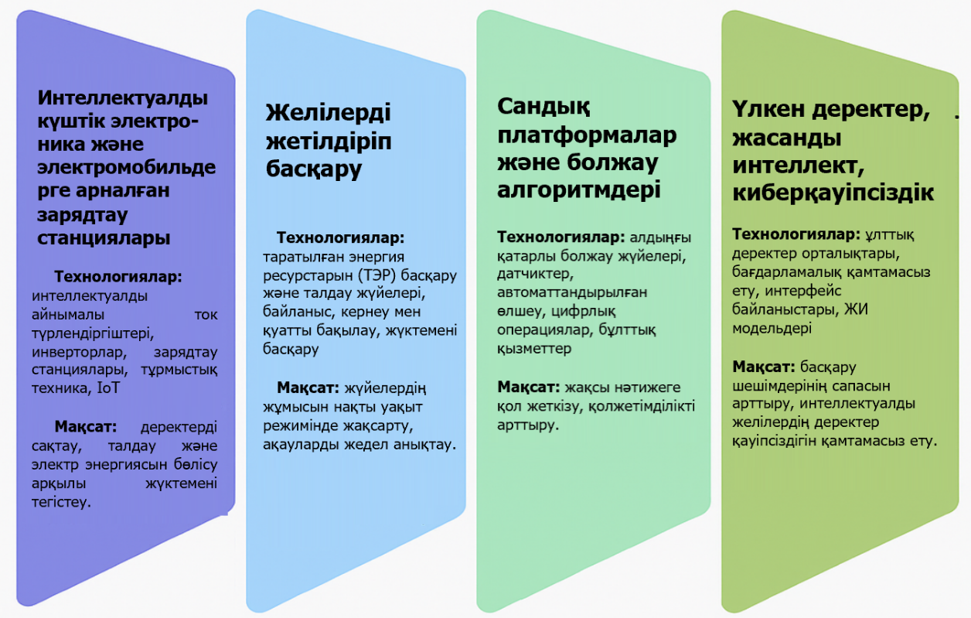

Сурет 1.5 – Smart Grid технологиясын кең ауқымда енгізу үшін қажетті технологиялар

Жоғарыда айтылғандарды ескере отырып, технологиялық басқару жүйелері (мысалы, SCADA, EMS) мен электр энергиясы нарығының (көтерме, спот-нарықтар, қосалқы қызметтер) жұмысын ұйымдастыру және олардың өзара әрекеттесуі негізінде жатқан негізгі ақпараттық архитектуралар мен коммуникациялық технологиялар стандарттары төмендегідей анықталады. Заманауи нормативтік-техникалық базаның талдауы (IEC, IEEE, NIST стандарттары) мұндай тәсілді іске асырудың қажетті шарты ретінде SGAM (Smart Grid Architecture Model) концептуалды моделіне бағдарлануды көрсетеді [18], ол домендер (генерация, беру, тарату, тұтыну), аймақтар (процесс, өріс, станция, операция, кәсіпорын, нарық) және деңгейлер (бизнес, функционалдық, ақпараттық, коммуникациялық, компоненттер) арқылы жүйелердің өзара әрекеттесуін қамтамасыз етеді.
Жүйе архитектурасы жүйенің концептуалды моделін және жалпы объектілердің, сервистердің, интерфейстердің спецификациясын білдіреді. Мұндай архитектура жүйенің негізгі компоненттері (жабдық, қолданбалы бағдарламалық жүйелер) арасындағы функционалды ақпараттық ағындарды көрсетеді, көптеген жүйелер мен ішкі жүйелердің архитектураларын біріктіреді, энергетика саласының маңызды талаптарын жалпылайды және бөліп көрсетеді, сондай-ақ оған енгізілген принциптерді іске асырудың ең аз сипаттамасын ұсынуы тиіс. Архитектураға қойылатын басқа жалпы талаптарға объектілік және сервистік модельдеуді пайдалану; нақты технологияларға тәуелсіз әдістер мен тәсілдерді қолдану; метадеректерді пайдалану; стандарттарды қолдану; шлюздер мен протокол конверторларын пайдалану жатады.
Әлемдік тәжірибе көрсеткендей, концептуалды архитектура бірқатар негізгі ақпараттық архитектураларға бағытталуы қажет. Алдымен жалпы архитектура анықталады, ол технологиялық басқару жүйелерінің контурлары мен электр энергиясы нарығы сегменттерінің өзара байланыстарын көрсетеді. Мұндай архитектура CIM стандартына сүйенеді, ол электр энергетикалық объектілердің құрылымы, жабдықтары мен топологиясы туралы мәліметтерді формализациялау және алмасу үшін қолданылады. Сонымен бірге, UMM әдіснамасы объектіге-бағдарланған (рөлдік) модельдерді құруға мүмкіндік беріп, нарық сегменттерін сипаттау мен интеграциялауда тиімді құрал болып табылады.
Функционалды архитектура басқару сигналдары мен деректер ағындарын және пайдалану талаптарын ұйымдастыруды қамтамасыз ететін ішкі және сыртқы функциялар, ішкі функциялар және интерфейстер жиынтығын білдіреді. Келесі коммуникациялық архитектура электр энергиясы жүйесін автоматтандырылған басқару жүйесі мен электр энергиясы объектілері арасындағы ақпарат алмасу жүйесінің формализацияланған сипаттамасы болып табылады.
Ақпараттық қауіпсіздік архитектурасы – ақпарат алмасу қауіпсіздігін қамтамасыз ететін компоненттердің жиынтығы. Ақпараттық архитектура электр энергиясы нарығы сегменттеріндегі рөлдер мен олардың өзара байланыстарын сипаттайды. Қызметке бағдарланған архитектура (SOA) басқару жүйелерінде стандартталған сервистерді анықтайды, ал ақпарат алмасу үшін XML технологиясы қолданылады.
Осылайша, Smart Grid концепциясын жүзеге асыру кезінде, электр энергетикалық жүйенің жұмыс істеуіне негіз болатын технологиялық және коммерциялық міндеттерді орындауға байланысты талаптарды қамтамасыз ету үшін, аталған барлық құрамдас бөліктерді ескеру және әзірлеу кезінде қолдану қажет. Smart Grid жүйелерін құру электр энергетикалық жүйелерді басқарудың және оларға байланысты ақпараттық өзара іс-қимыл процестерінің заманауи стандарттарын енгізуді және қолдануды көздейтіні анық. Smart Grid инновациялық технологияларын стандарттау саласында IEC/TR 63097:2017 техникалық есебінде көрсетілген Smart Grid стандарттарының жол картасы және оның базалық архитектурасы (1.5-сурет) әзірленіп, ұсынылған.

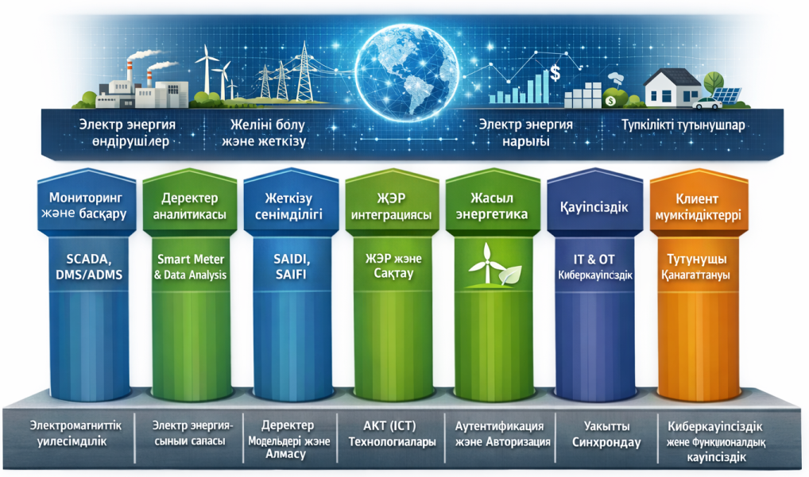

Сурет 1.6 – Smart Grid саласындағы интеллектуалды электр жүйелерінің (ИЭЖ) стандарттар картасы

Қазіргі кезде Smart Grid концепциясының жаһандық дамуы Smart Grid Index (SGI) – интеллектуалды желілердің даму деңгейін бағалайтын интегралдық индикатор арқылы жүзеге асырылады. Бұл индекс электр желісінің «ақылдылығын» жеті негізгі өлшем (Smart Grid-тің 7 өлшемі) бойынша кешенді түрде бағалайды:
- Мониторинг және жедел басқару (SCADA жүйелері, DMS/ADMS платформалары);
- Деректерді талдау және өңдеу (Smart Meter-лердің қамту дәрежесі, деректер аналитикасына арналған қолданбалық шешімдер);
- Жеткізу сенімділігі мен үздіксіздігі (SAIDI және SAIFI индикаторлары);
- Жаңартылатын энергия ресурстарының (ЖЭР) интеграциясы (ЖЭР-ді желіге қосу және басқару, желі ауқымындағы энергия жинақтау жүйелері);
- Жасыл энергетикаға көшу (жаңартылатын энергия көздерінің үлесінің артуы, электромобильдер инфрақұрылымын дамытуға ықпал ету);
- Киберқауіпсіздік және сенімділік (IT және OT домендеріндегі киберқорғаныс);
- Тұтынушылардың цифрлық мүмкіндіктерін кеңейту және қанағаттану деңгейі (нақты уақыт режиміндегі деректерге қолжетімділік, тұтынушылардың пікір-қатынасын жинау және талдау).
Әлемнің дамыған елдерінде электр энергетикасында «ақылды» технологияларды (Smart Grid) енгізу процесіне стратегиялық маңыз беріліп келеді, бұл саланың ұзақ мерзімді тұрақты дамуының және энергия тиімділігін арттырудың негізгі факторы ретінде қарастырылады. Осы контексте шетелдік энергетикалық тәжірибеде электр желілерінің эволюциялық дамуының келесі кезеңі ретінде Smart Grid 3.0 концепциясы қалыптасып жатыр. Бұл концепция бірқатар іргелі қағидаттарға негізделеді [33, 34]:
- Энергетика саласының жүйелі трансформациясы оның барлық құрылымдық элементтерін қамтиды: өндіріс, диспетчерлік басқару, беріліс пен бөлу, энергия сату және тұтыну процестерін басқару;
- Электр желісі (оның барлық сегменттері) жаңа технологиялық базаны қалыптастырудың және энергожүйенің функционалдық қасиеттерін сапалы дамытудың орталық объектісі болып табылады;
- Энергетикалық жүйе «интернетке ұқсас» ашық және өзара байланысты инфрақұрылымға айналады, ол энергетикалық, ақпараттық, экономикалық және қаржылық өлшемдерде нарық субъектілері мен барлық мүдделі тараптар арасындағы өзара әрекеттестікті қамтамасыз етеді;
- Концепцияны әзірлеу процесі алғашқы аналитикалық және эксперименттік зерттеулерден бастап инновациялық технологияларды кең ауқымда енгізуге дейінгі кезеңдерді қамтиды және нормативтік-құқықтық, технологиялық, техникалық, ұйымдастырушылық, басқарулық және ақпараттық деңгейлерде синхронды түрде іске асырылады;
- «Ақылды» технологияларды енгізу концепциялары мен олардың іске асыру бағдарламалары инновациялық сипатқа ие болып, электр энергетикасында және жалпы экономикада жаңа технологиялық парадигмаға өтуге қозғаушы күш ретінде қызмет етеді.
Қазіргі уақытта Smart Grid құрудың әлемдік деңгейдегі ең озық жетістіктері 1.7-суретте бейнеленген. Бүгінгі таңда идеалды (эталондық) Smart Grid моделіне жылдам және толық көшу мүмкін еместігі туралы ғылыми және практикалық қауымдастықта ортақ түсінік қалыптасқан. Мұндай трансформация процесі тұрақтылықтың барлық өлшемдерінде шешуді талап ететін күрделі мәселелер кешенімен сипатталады. Олардың қатарында:
- жоғары капиталдық және эксплуатациялық шығындар;
- қолданыстағы инфрақұрылымға төнген қауіп-қатерлер мен үйлесімсіздіктер;
- байланысты технологиялардың сенімділігі мен тұрақтылығының жеткіліксіздігі;
- инфрақұрылымдағы құрылымдық өзгерістерді басқару қиындықтары;
- жоғары деңгейдегі киберқауіпсіздік пен функционалдық қауіпсіздікті қамтамасыз ету қажеттілігі;
- электр энергиясының сапасының жоғары стандарттарын сақтау;
- белгісіздік факторларын (технологиялық, экономикалық, реттеуші) ескеру және басқару;
- тұтынушылардың цифрлық сауаттылығы мен қабылдау деңгейін арттыру қажеттілігі жатады.

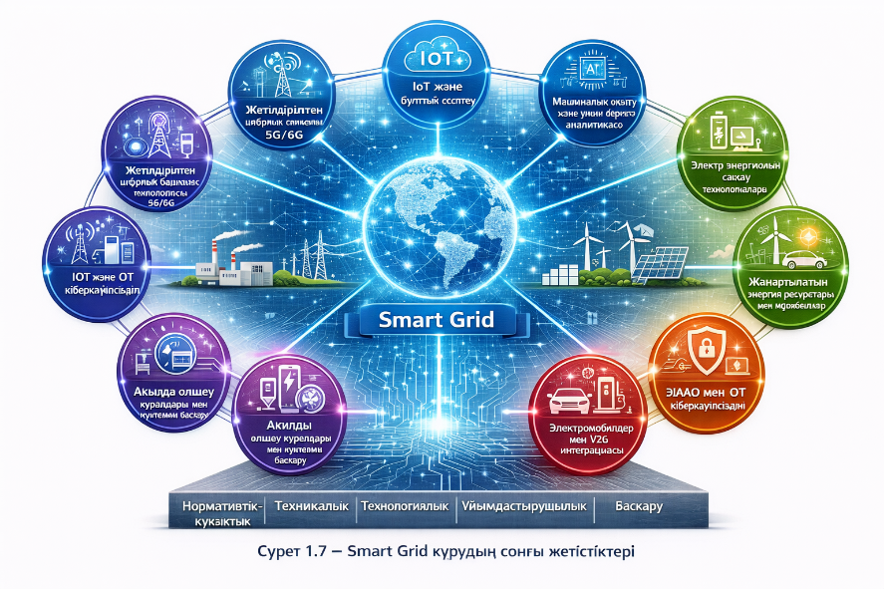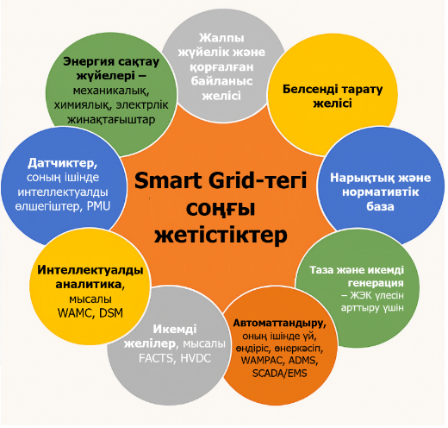

Сурет 1.7 – Smart Grid құрудың соңғы жетістіктері

Осы мәселелерді шешу Smart Grid-тің болашақтағы даму траекториясын айқындайтын шешуші факторлар болып табылады.

1.3 Электроэнергетикалық жүйелерде цифрлық трансформацияны іске асырудың практикалық тәжірибесі мен Smart Grid енгізу аспектілері
Smart Grid технологияларын іске асырудың әлемдік тәжірибесін талдау энергетика саласының интеллектуалдану деңгейін арттырудың негізгі бағыттарын қалыптастыруға мүмкіндік берді, «ақылды желілерді» енгізу концепциясын әзірлеу үшін ғылыми негіздеуді қамтамасыз етті және цифрлық трансформацияның негізі ретінде электроэнергетика саласын дамытуға ықпал етті.
«Ақылды» желілерді енгізудің мақсаты ретінде энергетика саласының тұрақты дамуына ықпал ету анықталды, ал электр энергиясын беру және тарату жүйелерінің тиімділігін арттыру жаңартылатын энергия көздері (ЖЭК) мен таратылған генерация (ТГ) үшін мүмкіндіктерді жақсартуға септігін тигізеді.
Ақылды желілер (Smart Grid) концепциясын дамытуға арналған ғылыми-ұйымдастырушылық қамтамасыз етуді қалыптастыру кезінде келесі ережелер ескерілуі тиіс:
– Отандық электроэнергетика саласын дамыту мәселесі салалық бағдарламаның шеңберінен шығып, басқа ұлттық жобалар мен бағдарламалармен өзара әрекеттесе отырып, ұлттық инновациялық бағдарлама ретінде қарастырылады;
– Саланы дамытудың негізгі стратегиялық мақсаты – әлеуметтік және технологиялық дамудың әлемдік үрдістеріне сәйкес келетін отандық электроэнергетика саласының интеллектуалды-технологиялық әлеуетін түбегейлі, сапалы өзгерту және дамыту;
– Smart Grid концепциясына негізделген технологиялық платформа инновациялық инфрақұрылымның элементі ретінде ұзақ мерзімді даму бағытын қалыптастыруды, ғылыми зерттеулер мен әзірлемелерді, бизнес-жобаларды, қоғамдық және мемлекеттік мүдделерді үйлестіруді қамтамасыз етуі тиіс;
– Smart Grid идеологиясы мен концептуалды негізі электроэнергетика саласының сабақтастығын қамтамасыз етуі және қолда бар ұйымдастырушылық-экономикалық, технологиялық және ресурстық (кең мағынада) әлеуеттің деңгейі мен қолжетімділігімен анықталуы тиіс.
Ақылды желілерді (Smart Grid), микрожелілерді, таратылған генерацияны (РГ) және энергия сақтау жүйелерін енгізу Украина энергетикалық жүйесінің тұрақтылығына ықпал етеді, энергия өндіру құрылымында жойылған маневрлік қуаттардың үлесін алмастыруға мүмкіндік береді, сондай-ақ сыртқы электрмен жабдықтаудан айырылуға тұтынушылардың, әсіресе сыни инфрақұрылым кәсіпорындарының сезімталдығын төмендетеді. Жаңа заманауи желілер негізінде Smart Grid технологияларын енгізу энергетикалық секторды дамытуда шешуші рөл атқарады.
«Ақылды» желілер технологияларын енгізу жобаларын сәтті жоспарлау және іске асыру үшін мемлекет, ұлттық реттеуші, электр энергиясын өндірушілер, жүйе беру операторы (ЖБО), тарату жүйесінің операторлары (ТЖО), тұтынушылар, энергетикалық жабдықтар мен басқару жүйелерінің өндірушілері, сондай-ақ IT-провайдерлер сияқты барлық мүдделі тараптар тартылуы тиіс. Либерализацияланған нарықта бәсекелестікті қамтамасыз ету үшін тұрақты нормативтік-құқықтық база қажет болады.
«Ақылды» энергожүйені енгізу тек тартымды технологиялық шешімдерге негізделмеуі тиіс, ол бизнес пен операциялық қызметтің мәселелерін шешетін, энергиямен жабдықтаушы кәсіпорындар, тұтынушылар, экономика және қоршаған орта үшін елеулі, өлшенетін және тұрақты пайда әкелетін интеграцияланған шешімдерге сүйенуі керек.
Сіздің сұрағыңызда нақты мәтін берілмеген, бірақ сіз диссертация үшін қазақ тіліне грамматикалық және академиялық тұрғыдан дұрыс аударма жасауды сұрап отырсыз. Алдыңғы сұрақтарыңызда «ақылды желілер» (Smart Grid) және электроэнергетика саласындағы цифрлық трансформацияға қатысты мәтіндерді аударғанымды ескере отырып, сіз сол тақырып аясында жалғастыруды қалайтын шығарсыз деп болжаймын. Егер сізде нақты мәтін болса, оны ұсыныңыз, мен оны диссертацияға сай ресми, академиялық стильде аударамын.
Егер сіз жалпы нұсқаулар немесе қосымша мәтінсіз жалғастыруды сұрасаңыз, мен алдыңғы аудармалардың стилін сақтай отырып, тақырыпқа қатысты жалпы түсінік бере аламын.
Smart Grid технологияларын енгізу электроэнергетика саласындағы цифрлық трансформацияны іске асырудың негізгі элементі болып табылады. Бұл технологиялар энергия тиімділігін арттыруға, жаңартылатын энергия көздерін (ЖЭК) интеграциялауға және энергетикалық жүйелердің тұрақтылығын қамтамасыз етуге мүмкіндік береді. Диссертацияда осы технологиялардың теориялық және практикалық аспектілері, сондай-ақ олардың экономикалық және әлеуметтік әсері жан-жақты талданады.
Генерация. Дәстүрлі генерация (атомдық, жылу және гидро) үшін «ақылды желілер» технологияларының белгілі бір түрлері қолданыла алады, атап айтқанда, генерацияны басқарудың станциялық жүйелерін жағдайды интеллектуалды бақылау жүйелері бағытында дамыту.
Таратылған генерация. Жаңартылатын энергия көздеріне (ЖЭК) негізделген генерацияны тиімді басқару үшін, олардың өзгермелі сипатына байланысты, ең алдымен, генерацияны болжау жүйелері қажет. Бұл жүйелер тек ауа-райы факторларына (жел, күн) ғана емес, сонымен қатар тұтынуды басқару жүйелерін (Demand Side Management, DSM) ескере отырып, тұтынуды интеллектуалды бағалауға негізделеді. Энергетикалық жүйені оңтайлы басқару үшін ЖЭК қондырғылары нақты уақыт режимінде активті және реактивті қуатты реттеуді қамтамасыз ететін интеллектуалды инверторлармен жабдықталуы тиіс.
Таратылған генерацияны агрегациялау, атап айтқанда «Виртуалды электр станциялары» (Virtual Power Plants – VPP). Жеке генерациялық қондырғылардың қуаты аз болуы мүмкін, бірақ біріктірілген пул түрінде олар тұтынудың шыңдық жүктемелерін тегістеуге және желідегі кернеу деңгейлерін басқаруға жеткілікті активті және реактивті қуаттың көлемін қалыптастыра алады. Виртуалды электр станциялары үшін мониторинг пен басқаруды қамтамасыз ету мақсатында тиімді коммуникациялар маңызды болып табылады.
Энергия сақтау жүйелері. Энергия сақтау жүйелері электр энергиясының генерациялану сипатын өзгерте алады және электр энергиясы нарығының жұмыс істеу тәсілін қайта анықтай алады. Интеллектуалды желі энергия сақтау жүйелерін жүктеме профильдерін тегістеу және жаңартылатын энергия көздерінің (ЖЭК) жұмыс тиімділігін арттыру үшін пайдалана алады.
Электр энергиясын беру жүйесі. Электр энергиясын басқарудың сәтті автоматтандырылған жүйесі энергияны пайдалануда жоғары функционалдылық пен икемділіктің негізі болып табылады. Интеллектуалды электр беру желісі энергожүйенің жалпы сенімділігі мен тиімділігін арттырады, сонымен қатар желідегі шығындар мен ақауларды азайтады. Ол жел және күн электр станциялары сияқты орталықтандырылмаған энергия көздерін қамтиды және электр энергиясын электр беру желілері арқылы жеткізеді. Оңтайлы жобаланған электр беру желісі экономикалық тиімді және физикалық тұрғыдан жүзеге асырылуы тиіс. Электр беру желілерінің динамикалық рейтингі (Dynamic Line Ratings, DLR) нақты ауа-райы жағдайларын ескере отырып, желілердің болжамды емес, нақты өткізу қабілетін анықтауға мүмкіндік береді.
WAMS. Электр беру жүйелері өшіп қалуларды болдырмау және энергетикалық нарықтардың сенімділігін қамтамасыз ету үшін жоғары сенімді болуы тиіс. WAMS (Wide Area Monitoring System) технологиясы магистральді деректер беруінің сенімділігі мен тиімділігін арттырудың негізгі факторы болуы керек. Жаһандық бақылау және қорғау жүйелері (WAMS және WAPS) электр желісінің қауіпсіздігі мен сенімділігін арттыру мақсатында беру жүйелеріндегі шамадан тыс жүктемелерді басқару үшін қолданылады.
Тарату жүйелерінің интеллектуалдандырылуы. Тарату желілеріне жаңартылатын генерацияның жедел енуі екі бағытты қуат ағындары арқылы тарату желілерін басқаруда белгілі бір қиындықтар туғызады. Тарату желілерінің дамуына тағы бір маңызды кедергі – желілердің жай-күйін жедел талдау және оларды нақты уақыт режимінде тиімді басқару үшін қажетті деректердің жеткіліксіздігі болып табылады.
Белсенді тарату желілері. Белсенді тарату желісінің функциясы қуат көздерін тұтынушылардың талаптарымен тиімді байланыстыру болып табылады, бұл екі тарапқа да нақты уақыт режимінде оңтайлы жұмыс істеу тәсілін таңдауға мүмкіндік береді. Бұл мақсатқа жету үшін қажетті басқару деңгейі қазіргі тарату жүйелеріне қарағанда әлдеқайда жоғары. Ол қуат ағынын бағалауды, кернеуді реттеуді және қорғауды қамтиды, бәсекеге қабілетті технологияларды, сондай-ақ қазіргі тарату жүйесінде барға қарағанда көбірек датчиктер мен орындаушы механизмдерді қамтитын жаңа байланыс жүйелерін талап етеді. Қажетті басқару деңгейінің артуы жабдықтың жай-күйі мен қосалқы деректер негізінде алынған ақпараттық трафик көлемінің күрт өсуіне әкеледі.
Энергия менеджменті жүйесі (ЭМЖ) және ЖЭК басқару мен оңтайландыру. Жаңартылатын энергия көздері (ЖЭК) энергожүйеге барған сайын көбірек интеграцияланғандықтан, операциялық орталықтар желінің тұрақтылығын сақтай отырып, экономикалық және сенімді энергиямен жабдықтауды қамтамасыз етуі тиіс. Заманауи желіні басқару жүйелерінің арқасында мыналарды іске асыруға болады:
- генерация түрлерінің аралас құрамына қарамастан, электр энергиясының тұрақты сапасын қамтамасыз ету;
- жүйедегі ауытқуларды азайту, жабдықтың қызмет ету мерзімін ұзарту;
- СЭМ жүйесі арқылы ағымдағы стратегиялар мен болжамды модельдерді қалыптастыру үшін нақты уақыттағы индикаторлар жасау;
- бағдарламалық қамтамасыз ету және байланыс инфрақұрылымы негізінде диагностиканы әзірлеуді және енгізуді жүзеге асыру.
Жетілдірілген тарату басқару жүйесі (ADMS). ADMS – бұл тарату желісін басқарудың толық жиынтығын қолдайтын бағдарламалық платформа. ADMS өшіп қалуларды қалпына келтіруді автоматтандыру және тарату желісінің жұмысын оңтайландыру функцияларын қамтиды. Заманауи ADMS жүйелері таратылған энергия ресурстарын басқару модулімен (DERM) жабдықталуы тиіс.
Қосалқы станцияларды автоматтандыру – «цифрлық» қосалқы станциялар. Цифрлық технологиялар дәуірінде қажетті басқару деңгейі мен өнімділікке қол жеткізу үшін анағұрлым интеллектуалды, тиімді және сенімді желі қажет. Қосалқы станция электр энергиясын беру жүйесі, тарату және тұтынушылар арасындағы маңызды буын болып табылады. Соңғы жылдары энергожүйені автоматтандыру технологиясы мен қосалқы станцияларда есептеу техникасын қолданудағы елеулі прогресс, соның ішінде цифрлық қосалқы станциялардың дамуы арқасында бұл мүмкін болды. Цифрлық қосалқы станцияларда басқару цифрлық байланыс желілері арқылы жалғанған таратылған интеллектуалды электронды құрылғылар (IED) арасында жүзеге асырылады. Цифрлық қосалқы станция жобалау және инжиниринг, орнату, монтаждау және пайдалану тұрғысынан елеулі артықшылықтар береді.
Тұтынуды басқару. Тұтынушыларды шыңдық жүктеме уақытынан тыс энергияны пайдалануға ынталандыруды ұйымдастыру, бұл тұтынушыларды интеллектуалды есептегіштермен жабдықтау арқылы мүмкін болады. Электр энергиясымен жабдықтаушылар тұтынушыларға, әсіресе шыңдық жүктеме сағаттарында көбірек үнемдеуге мүмкіндік беретін жаңа тарифтер мен ынталандырулар ұсынуы тиіс.
Ақылды желілер технологияларын енгізудің стратегиялық жоспары. Ақылды желілер сияқты технологиялық бастаманың сәтті іске асырылуының негізгі элементі – «ақылды» желілер технологияларын енгізудің стратегиялық жол картасын әзірлеу. Жол картасы мүдделі тараптардың назарын қысқа мерзімді жоспарға шоғырландыруға мүмкіндік береді, көзқарасты айқындайды, технологиялық қажеттіліктерді анықтайды, инвестициялық шешімдердің оңтайлы болуын қолдайды және мақсаттарға жету кестесін қамтамасыз етеді.
Цифрлық трансформация заманауи электроэнергетикалық жүйелер мен желілерді дамыту, цифрлық технологияларды қолдану және өзара іс-қимылды ұйымдастырудың жаңа мүмкіндіктерін қамтамасыз ету арқылы дәстүрлі бизнес-модельдерді өзгерту ретінде анықталады. Бұл электр энергиясы мен қызметтер нарығының жаңа немесе бар сегменттерінде қатысудың экономикалық тиімділігін арттыруға, тұтынушылардың электрмен жабдықтау үздіксіздігін және электр желілері мен жүйелерінің сенімді жұмыс істеуін, олардың сенімділігін қамтамасыз етуге мүмкіндік береді.
Қазақстанның электроэнергетика саласында цифрлық трансформация үдерістерін енгізуді қамтамасыз ету – бұл заманауи талаптарға сай кешенді цифрлық платформаны әзірлеуді және «ақылды электр желілері» (Smart Grid) тұжырымдамасын іске асыруды қамтамасыз ететін интеграцияланған тәсілді енгізуді қажет етеді. Цифрландыру технологияларын жүйелі түрде енгізу – жаңартылатын энергия көздері негізінде электр энергиясын өндірушілер мен тұтынушылар арасындағы өзара іс-қимылды оңтайландыруға арналған әдістерді, модельдер мен технологиялық құралдарды әзірлеуді көздейді.
Сонымен қатар, бұл үдеріс саланың нормативтік-құқықтық базасын жетілдіруді, ақпараттық қауіпсіздікті қамтамасыз етуді, деректермен жұмыс істеудің стандартталған архитектураларын қалыптастыруды және жалпы электр энергетикалық жүйенің сенімділігі мен тұрақтылығын арттыруға бағытталған тетіктерді қамтуы тиіс.
Аталған шаралар Қазақстанның электр энергетика жүйесінің тиімділігі мен икемділігін арттырып қана қоймай, тұтынушыларды сапалы әрі үздіксіз электрмен жабдықтауға мүмкіндік береді. Осы тұрғыдан алғанда, коммуникациялық технологиялар саласындағы негізгі ақпараттық архитектуралар мен үйлестірілген стандарттарды айқындау – цифрлық трансформацияның табысты жүзеге асуының басты шарттарының бірі болып табылады.
Жүйе архитектурасы – бұл жүйенің тұжырымдамалық моделі мен оның жалпы объектілері, қызметтері және интерфейстерінің сипаттамасы. Мұндай архитектура жүйенің негізгі құрамдас бөліктері (жабдықтар, қолданбалы бағдарламалық жүйелер) арасындағы функционалдық ақпараттық ағындарды бейнелейді, көптеген жүйелер мен қосалқы жүйелердің архитектураларын біріктіреді, энергетика саласына тән маңызды талаптарды жинақтап, саралайды, сондай-ақ өз ішіне енгізілген қағидаттарды іске асырудың ең қысқаша сипаттамасын қамтуы тиіс.
Әлемдік тәжірибені талдау негізінде тұжырымдамалық архитектура бірнеше негізгі ақпараттық архитектураларға бағдарлануы қажет екені анықталды. Солардың алғашқысы – технологиялық басқару контурлары мен электр энергиясы нарығы сегменттері арасындағы негізгі өзара байланыстарды бейнелейтін жалпы архитектураны айқындау.
Аталған архитектура СИМ (Common Information Model) технологиясына негізделеді. Бұл технология қазіргі таңда электр энергетикалық объектілердің (ЭЭО) құрылымы, жабдықтары мен топологиясы туралы ақпарат алмасу мен сипаттамаларды формализациялау үшін кеңінен қолданылып отыр.

БІРІНШІ БӨЛІМ ҚОРЫТЫНДЫСЫ

Бірінші бөлімді қорытындылай келе, энергетика саласындағы цифрлық трансформацияның қазіргі заманғы тенденциялары мен міндеттері энергия тиімділігін арттыру, жаңартылатын энергия көздерін интеграциялау және экологиялық тұрақтылықты қамтамасыз ету сияқты жаһандық сын-қатерлерге жауап беру ретінде айқындалды. Әлемдік болжамдарға сәйкес, 2040 жылға қарай электроэнергияға деген сұраныстың 70%-ға өсуі және тұрақты даму мақсаттары (әсіресе 7-мақсат) аясында цифрландыру процестері негізгі рөл атқарады. Еуропалық Одақтың тәжірибесі негізінде анықталған «3D концепциясы» (декарбонизация, орталықсыздандыру, цифрландыру) энергия секторын түбегейлі өзгертуге бағытталған, бұл қосымша құн жасау, бизнес-модельдерді трансформациялау және киберқауіпсіздікті күшейту арқылы жүзеге асады [32].
Smart Grid концепциясының эволюциясы (Smart Grid 1.0-ден 3.0-ға дейін) және SGAM моделінің құрылымдық сипаттамасы электр энергетикалық жүйелердің заманауи технологиялармен интеграциялануының кең ауқымды көрінісін береді. Бұл модель домендер (генерация, беру, тарату, тұтыну), аймақтар (виртуалданған, ақпараттық, функционалдық, физикалық) және негізгі элементтер (автоматтандыру, жасанды интеллект, блокчейн) арқылы жүйенің тиімділігін арттыруға мүмкіндік береді. Қазақстан үшін цифрлық трансформацияның негізгі нәтижесі – энергия тұтынушылары мен өндірушілерінің өзара іс-қимылының оңтайлануы, шығындарды азайту және нарықтың бәсекеге қабілеттілігін күшейту болып табылады.
Зерттеу нәтижелері энергетика саласын цифрлық трансформациялаудың платформасын әзірлеуді және «ақылды желілерді» енгізудің кешенді тәсілін ұсынады, бұл Қазақстанның энергетикалық тәуелсіздігін нығайтуға және тұрақты даму мақсаттарына қол жеткізуге септігін тигізеді.

2 ЭЛЕКТР ЭНЕРГЕТИКАЛЫҚ ЖҮЙЕЛЕРДІҢ АҚПАРАТТЫҚ ҚҰРЫЛЫМЫ МЕН МОДЕЛЬДЕРІ

Қазіргі таңда жаңартылатын энергия көздері (ЖЭК) электр энергетикалық жүйелер (ЭЭЖ) аясында кең ауқымды аумақтық таралуымен сипатталады. Бұл жағдай локалдық (аймақтық) электр энергетикалық жүйелерді (ЛЭЭЖ) қалыптастыру барысында қосымша техникалық және ұйымдастырушылық қиындықтар туындатады. Мұндай жүйелер әдетте жалпы энергетикалық жүйемен баланстық топтар режимінде қатар жұмыс істейді, алайда жекелеген төтенше жағдайларда автономды режімге көшуі мүмкін. Алайда ЖЭК-тің аумақтық бытыраңқылығы ЛЭЭЖ құрылымын тұтынушылардың электрмен жабдықталу сенімділігін қажетті деңгейде қамтамасыз ете алатындай етіп ұйымдастыруға толық мүмкіндік бермейді.
Диссертациялық жұмыста аталған проблеманы шешу мақсатында жаңартылатын энергия көздерін (ЖЭК) үлестірілген электр желілеріне жекелеген микроэнергожүйелер (microgrid, MG) түрінде интеграциялау тетігі ұсынылады. Мұндай MG құрылымдары SMART Grid тұжырымдамасына негізделген заманауи энергетикалық жүйеге көшудің негізгі архитектуралық элементі ретінде қарастырылады. Аймақтық деңгейдегі MG құрамына электр энергиясының генерация көздері мен тұтынушылардан бөлек, белгілі бір көлемде энергияны аккумуляциялауға арналған энергия сақтау жүйелері (energy storage systems) да енгізіледі.
Жоғары техникалық және экономикалық тиімділікке қол жеткізу мақсатында микроэнергожүйелер (MG) интеллектуалды басқару жүйесіне біріктіріледі. Бұл басқару жүйесі MG ресурстарын ұтымды пайдалануға, үлестірілген электр желісімен тиімді өзара әрекеттесуге және энергия сақтау жүйелерін (Energy Storage Systems, ESS) жаңартылатын энергия көздері (ЖЭК) мен белсенді электр тұтынушыларын теңгеру үдерісінде резервтік қуат көзі ретінде қолдануға мүмкіндік береді.
Зерттеу жұмысында Локалдық электрэнергетикалық жүйелердің (ЛЭЭЖ) интеллектуалды басқару жүйесінің иерархиялық құрылымы ұсынылған. Бұл құрылым – ЛЭЭЖ-тің өзгермелі жұмыс режиміне жедел ден қою және тұтынушыларды сенімді электрмен жабдықтауды қамтамасыз ету үшін ұжымдық басқару әсерлерін қалыптастыратын автономды агенттер жиынтығы түрінде қарастырылады. Бұл агенттер өз құзыреті шегінде тәуелсіз шешім қабылдай отырып, көпагентті жүйе құрайды.
Интеллектуалды желілер архитектурасына негізделе отырып қалыптастырылған Локалдық электрэнергетикалық жүйе (ЛЭЭЖ) орталықтандырылған электрмен жабдықтау шектелген жағдайда да жаңартылатын энергия көздерін (ЖЭК) пайдаланудан айырылмайды және оларды энергия сақтау жүйелерімен (ESS) бірлесе отырып, тұтынушыларды сенімді және үздіксіз электрмен қамтамасыз ету үшін толыққанды қолдана алады.
Зерттеуде ұсынылған интеллектуалды басқару жүйесінің арқасында ЛЭЭЖ SMART Grid қағидаттарын жүзеге асыра отырып, ақпараттық-энергетикалық жүйе ретінде жұмыс істеу қабілетіне ие болады. Мұндай ЛЭЭЖ ішкі энергетикалық жүйе (ЭЭС) аясында балансирлеуші топ рөлін атқара алады және оның микрожүйе (MG) құрамдастарының кернеулік пен қуат параметрлеріне байланысты үлестіру жүйесінің операторының функцияларын орындайды.
ЛЭЭЖ ЭЭС-тің құрамдас бөлігі бола отырып, электр энергетикалық жүйенің тұрақты жұмысын бұзбайтын, қолданыстағы регламенттер мен шарттарға сәйкес қызмет атқарады. Бұл қағида ЛЭЭЖ-тің барлық жұмыс режимдері үшін өзекті және маңызды болып табылады.

2.1 Локалдық және таратылған электроэнергетикалық жүйелердің ақпараттық құрылымы

Жаңартылатын энергия көздерінің (ЖЭК) қазіргі электроэнергетикалық жүйелерде, соның ішінде тарату желілерінде қарқынды дамуы тұтынушыларды электрмен қамту жүйелерінің жаңа конфигурацияларын құру үшін тұрақты негіз қалыптастырды. Бұл жүйелер ЖЭК негізінде құрылады, бұл өз кезегінде дәстүрлі отын-энергетикалық ресурстардың үлестік шығынын азайтуға ғана емес, сонымен қатар жалпы электрэнергетикалық кешеннің энергия тиімділігін арттыруға да септігін тигізеді.

Жаңартылатын энергия көздерін (ЖЭК) қолдану сонымен қатар локалдық электрэнергетикалық жүйелерді (ЛЭЭЖ) қалыптастырудың келешегін ашады. Мұндай жүйелер Біртұтас электрэнергетикалық жүйе (ЭЭС) құрамында балансирлеуші топтар ретінде жұмыс істей алады. ЛЭЭЖ жүктеме тербелістерін теңестіру және электр энергиясының өндірісіндегі біркелкі еместікті өтеу функцияларын орындай отырып, ЭЭС-тің режимдік тұрақтылығын арттыруға ықпал етеді [36, 37].

Бірқатар зерттеулер [38] локалдық электрэнергетикалық жүйелердің (ЛЭЭЖ) типтік құрылымдарын сипаттайды, олар жаңартылатын энергия көздерімен (ЖЭК) қатар энергия сақтау жүйелерін (ESS) міндетті түрде қамтиды. ESS құрамында шағын гидроэлектр станциялары, электрохимиялық аккумуляторлар және табиғи газ немесе биогаз негізінде сутегі қоспасымен жұмыс істейтін когенерациялық қондырғылар пайдаланылады. ЛЭЭЖ-де ЖЭК негізіндегі электр энергиясын өндіру (әсіресе фотоэлектрлік (PVPP) және жел электр станцияларында (WPP)) табиғи-климаттық факторларға байланысты және қуаттың жоғары уақытша өзгергіштігімен сипатталады. ЛЭЭЖ-тегі электр энергиясын тұтыну графигі де осыған ұқсас өзгергіштікке ие, бұл энергия балансын ұстап тұру үшін қосымша шараларды талап етеді.

Локалды электр энергиясы жүйесінде (ЛЭЭЖ), баланстаушы топ ретінде жұмыс істейтін генерация мен тұтыну қуаттарының орташа мәндері салыстырмалы деңгейде болған жағдайларда да, желідегі жиілік пен кернеудің ауытқуларын болдырмау үшін режимдерді жедел үйлестіру міндеті туындайды. Бұл міндетті шешу үшін ЛЭЭС режимдерін басқарудың автоматтандырылған немесе, қазіргі аппаратуралық-бағдарламалық құралдардың даму деңгейін ескере отырып, интеллектуалды автоматтандырылған басқару жүйелерін (ЛЭЭС АБЖ) жобалау қажет [37, 39].

Мұндай жүйелердің негізгі функциясы – ЖЭК генерациясының болжамды графиктерін сақтау, оларды тұтыну графиктерімен синхрондау, сондай-ақ нақты уақыт режимінде басқарушы түзету әсерлерін қалыптастыру арқылы режимдерді теңгеру. Сонымен қатар, ЛЭЭЖ ЭЭС-тің құрамдас бөлігі болғандықтан, оның режимдерін басқару жалпы жүйенің техникалық жұмыс шарттарын бұзбай, соңғы тұтынушыларды электрмен сенімді жабдықтауды қамтамасыз ететіндей деңгейде жүргізілуі тиіс [40].

Осыған байланысты, техникалық мүмкіндіктер мен генерациялық қуаттардың, сондай-ақ электр желілерінің нақты жай-күйін ескере отырып, ЛЭЭЖ-тің балансирлеуші топ ретіндегі нақты орындай алатын және орындауы тиіс функцияларын анықтау – өзекті ғылыми-техникалық міндет болып табылады. Сонымен қатар, шектеулі техникалық және кадрлық ресурстар жағдайында ЛЭЭЖ-ті қалыптастыру үдерісін кезең-кезеңмен жүзеге асыру орынды деп есептеледі. Жекелеген ішкі жүйелер алдын ала бекітілген жоспар-график негізінде жобалануы, таңдалған техникалық тұжырымдамаға сай құрастырылуы және ресурстарды пайдалану тиімділігін бағалайтын интегралдық көрсеткіштер арқылы тексерілуі тиіс [41].

ЭЭС құрамындағы ЛЭЭЖ-ті қалыптастырудың «жол картасын» әзірлеуге арналған тұжырымдамалық платформа ретінде осы диссертациялық жұмыста интеллектуалды басқару жүйелерінің бір түрі ретінде қарастырылатын «ақылды» электр желілері (SMART Grid) тұжырымдамасын қолдану ұсынылады [37,42]. Бұл тұжырымдама электр энергетикасын дамытудың стратегиялық техникалық бағытын ғана емес, сонымен қатар цифрландыру және интеллектуаландыру салаларындағы жоғары білікті мамандарды даярлау мәселелерін қоса қамтитын ғылыми-әдістемелік негіздерді де қамтиды.

Осылайша, бұл диссертациялық жұмыстың мақсаты – ЭЭС құрамындағы жекелеген микрожүйені дербес сегмент ретінде қамтитын локалдық электрэнергетикалық жүйені (ЛЭЭЖ) қалыптастыруға арналған әдістемелік негізді әзірлеу және оны тиімді басқаруды қамтамасыз ететін, қалыпты және автономды режимдерде жұмыс істеуге қабілетті интеллектуалды басқару жүйесін жобалау. Бұл басқару жүйесі қалыпты режимде ЭЭС-пен параллель жұмыс істеуді, ал төтенше немесе апаттық жағдайларда автономды жұмыс істеуді қамтамасыз етуге бағытталады.

2.1.1 Жаңартылатын энергия көздері негізіндегі локалдық жүйелердің құрылымдық ерекшеліктері

Сурет 2.1-де локалды электр энергиясы жүйесінің (ЛЭЭЖ) құрылымы ұсынылған, ол электр энергиясы жүйесінің (ЭЭС) құрамында дербес баланстаушы топ ретінде қарастырылады және осы арқылы күрделі электр энергиясы кешені түрінде оның маңызды құрылымдық элементін құрайды. Эксплуатациялық шарттарға байланысты мұндай ЛЭЭЖ ЭЭЖ-мен параллель режимде немесе оқшауланған (автономды) режимде тиімді жұмыс істей алады.
ЛЭЭЖ құрамына электр энергиясын тұтынушылар мен генерация көздері, сондай-ақ жүйе ішіндегі қуат теңгерімін қамтамасыз етуге жеткілікті қуат пен сыйымдылыққа ие энергияны жинау және сақтау жүйесі кіреді [38,43]. ЛЭЭЖ құрамындағы генерация көздеріне күн фотоэлектр станциялары (PVPP), жел электр станциялары (WPP), шағын гидроэлектр станциялары (МГЭС), дизельді генераторлар (DG), сондай-ақ когенерациялық қондырғылармен жабдықталған биогаз станциялары (BGPP) жатады. ЛЭЭЖ атом электр станциялары (АЭС), жылу электр станциялары (ЖЭС), су электр станциялары (СЭС) және гидроаккумуляциялық электр станцияларын (ГАЭС) қамтитын ЭЭС-ке қосылған. ЛЭЭЖ өзінің ішкі генерация мүмкіндіктеріне қарай ЭЭС-тен электр энергиясын қабылдай да алады, сондай-ақ артық энергияны жүйеге кері бере алады.
Энергияны жинау мен басқа түрлерге түрлендіру үшін электрохимиялық аккумуляторлар (ECD), сутекті және биогаздық қондырғылар пайдаланылады. Сутекті энергетика технологиялары электролиз әдісі арқылы сутек өндіруге арналған, ол кейін ЛЭЭЖ ішіндегі электр энергиясын генерациялау арқылы қуат балансын сақтау үшін қолданылады. Ал артық сутек өзге салаларда немесе көлік секторында пайдаланылады. Биогаз қондырғылары (когенерациялық құрамда) жылу және электр энергиясын өндіру көзі ретінде қызмет ете алады.
Энергияны тұтынушылар қатарына өнеркәсіптік және тұрмыстық жүктемелер, сондай-ақ зарядтау режимінде жұмыс істейтін сутекті технологиялар мен электрохимиялық аккумуляторлар жатады. Бұл ретте сутекті технологиялар мен ECH жүйелері электр энергиясын өндіру мен тұтыну графиктерін үйлестіру үшін қолданылатын белсенді тұтынушылар рөлін атқарады [44].
ЛЭЭЖ-тегі электр энергиясының балансы теңгерімдеуші топ ретінде келесідей жазылады:

±P _{EES} (t)+P_{PVPP}(t)+P_{WPP}(t)+P _{sHPP}(t)+P_{BGPP}(t)±P_{h}(t)±P_{ech}(t)-P_{cos}(t)-ΔP(t)=0. (2.1)

P_{EES}(t) – ЭЭЖ-ден/ЭЭЖ-ге берілетін қуат;
P_{PVPP}(t) – фотоэлектрлік станциялардың қуаты;
P_{WPP}​(t) – жел станцияларының қуаты;
P_{sHPP}(t) – шағын ГЭС қуаты;
P_{BGPP}(t) – когенерациялық қондырғылардың қуаты;
P_{h}(t) – сутегі қондырғыларының қуаты;
P_{ech}(t) – жинақтағыштардың қуаты;
P_{con}(t) – тұтынушылардың қуаты (оның ішінде белсенділерді қоса алғанда); 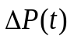​ – электр желілеріндегі технологиялық жоғалтулар, мысалы, трансформаторлардағы немесе желілердегі шығындар.
Техникалық, қаржылық және экономикалық мүмкіндіктерге байланысты локалды электр энергетикалық жүйелер (ЛЭЭЖ) Сурет 2.1 – көрсетілген міндетті түрде толық құрамда емес, әр түрлі конфигурацияларда құрылуы мүмкін.

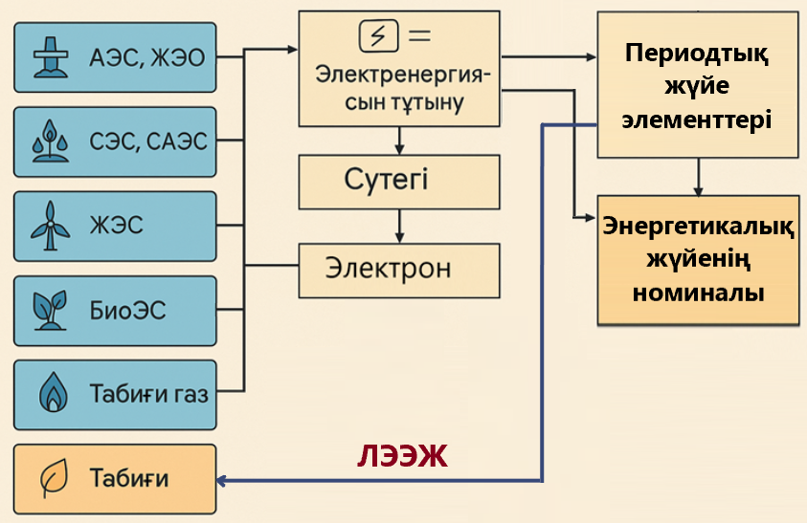

Сурет 2.1 –Локалды электр энергиясы жүйесінің (ЛЭЭЖ) құрылымы

Практикада екі негізгі тәсіл жиі қолданылады:
- Дамыған электр тұтыну инфрақұрылымы бар болған жағдайда оның айналасында бөлінген генерация жүйесі қалыптастырылады.
- Жаңадан құрылыс басталған кезде электр беру желісі, тұтынушы және оның энергиямен қамтамасыз етілу жүйесі жобаланады.
Мұндай объектілердің мысалдарына жалпы қуаты 20–100 МВт құрайтын, ЭЭС-ке 10–35 кВ деңгейінде қосылатын құс фабрикалары, азық-түлікті өсіру және қайта өңдеу кешендері, жем зауыттары мен элеваторлар, сондай-ақ толық электрлендірілген ғимараттары, фотоэлектрлік қуат станциялары (PVPP) және ЭЭС-тен электр беру желісі бар курорттық аймақтар жатады [45]. Екі тәсіл де ЛЭЭС құрамында жаңартылатын энергия көздерінің (ЖЭК) және олардың тұрақсыз генерациясын резервтеу құралдарының кезең-кезеңмен дамуын сипаттайды. Осыған байланысты олардың құрылымын, қуатын және іске асырудың басымдылық ретіне қатысты негіздемелерді әзірлеу міндеті туындайды.

2.1.2 Микрожелілер мен таратылған энергожүйелердің ақпараттық архитектурасы

ЛЭЭЖ элементтері жеке микрожелілер түрінде конфигурациялануы мүмкін. Мысалы, биогаз өндіру, оны когенерациялық қондырғыларға (газ-поршенді станцияларға) жеткізу, жылу-электр тарату желісі және осы кешеннің автоматтандырылған басқару жүйесі (АБЖ) тәуелсіз агрегатталған нысан ретінде қарастырылуы мүмкін. Тармақталған фотоэлектрлік модульдері, электр жеткізу желілері, генерацияны сағаттық интервалмен болжау жүйесі және ауа-райына байланысты өндірістегі тұрақсыздықты өтеуге арналған резервтеу құралдары бар фотоэлектрлік станциялар үшін де дәл осындай жағдай тән.

Мұндай станциялар сенімді және үздіксіз электрмен жабдықтауды қамтамасыз ету үшін болжамды генерация графигі мен нақты тұтыну арасындағы теңгерімді сақтау мақсатында интеллектуалды басқару және резервтеу механизмдерін қажет етеді.
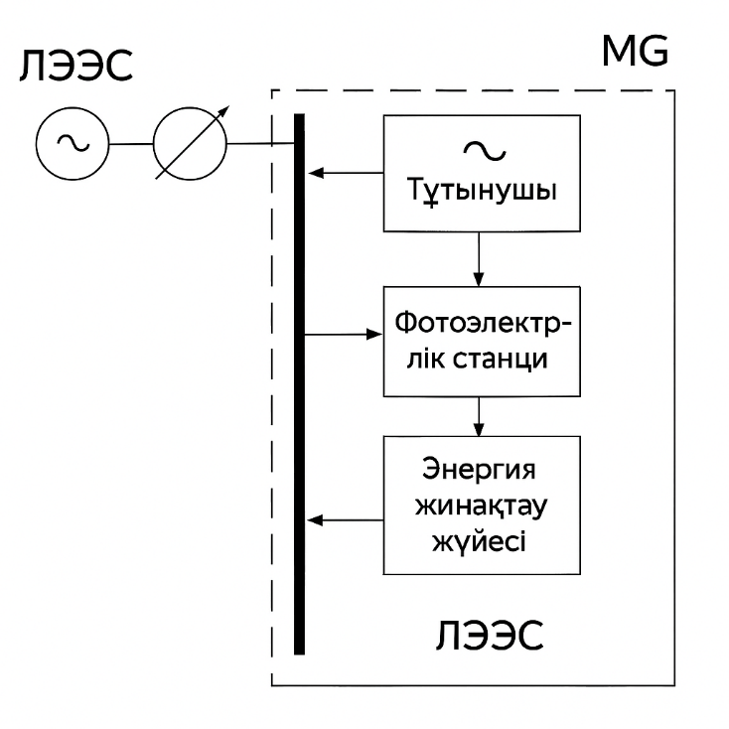
Сурет 2.2 – Локалды электр энергиясы жүйесінің (ЛЭЭЖ) құрамындағы микрожелінің үлгісі

Сурет 2.3-де ЛЭЭС құрамындағы микрожелінің үлгісі көрсетілген, ол фотоэлектрлік қуат станциясынан (PVPP), энергия сақтау жүйесінен (ESS), электр энергиясын тұтынушылардан және локалды автоматтандырылған басқару жүйесінен (АБЖ) тұрады. Сурет 2.3-те аталған микрожелінің тәуліктік жүктеме графигін қамтамасыз ету мысалдары бейнеленген.
Осы мақсатта келесі тәулікке арналған генерация мен тұтыну графигін болжау негізінде микрожелідегі қуат балансы құрастырылады. Бұл үдерісте келесі параметрлер анықталады: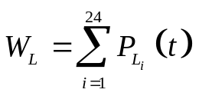 егер 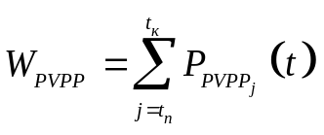– генерацияның басталу және аяқталу уақыттарын (t₁, t₂) көрсете отырып, энергия сақтау жүйесіне (ESS) немесе ЛЭЭЖ-ке берілуі мүмкін микрожелідегі артық электр энергиясы, ал 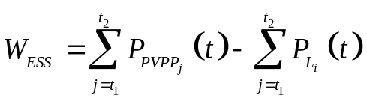– жетіспейтін қуат көлемі, ол көбінесе түнгі уақытта (t_start және t_end кезеңдері аралығында) туындайды және бұл тапшылық ЛЭЭЖ немесе ESS ресурстары арқылы өтелуі тиіс.
Жүктеме көлемі фотоэлектрлік қондырғылардың (PVPP) электр энергиясын өндірмейтін сағаттарында анықталады; $W_{EES}=W_{L}-W_{PVPP}+ΔW$ осы уақыт аралығында микрожелідегі қуат тапшылығын теңестіру үшін қажетті электр энергиясы жергілікті электр энергетикалық жүйеден (ЛЭЭЖ) немесе энергияны сақтау жүйесінен (ESS) қамтамасыз етілуі тиіс.
Мұнда екі жұмыс режимі қарастырылады:
- Параллель режим – микрожелі жергілікті электр энергетикалық жүйемен (ЛЭЭЖ) синхронды түрде жұмыс істейді. Бұл жағдайда генерация, тұтыну және энергия алмасу процестері өзара үйлесімді жүреді. ЖЭК жеткіліксіз болған жағдайда, тапшылық ЛЭЭЖ арқылы өтеледі, ал артық энергия ESS-ке жиналады немесе ЛЭЭЖ-ке беріледі.
- Автономды режим – микрожелі ЛЭЭЖ-тен толық оқшауланып, дербес жұмыс істейді. Бұл режим, әдетте, апаттық немесе шектеулі қолжетімділік жағдайында қолданылады. Бірінші жағдайда микрожелідегі электр энергиясының тапшылығы ЛЭЭЖ-тікелей немесе энергияны сақтау жүйесі (ESS) арқылы өтеледі.
Микрожелінің офлайн (автономды) режимде сенімді жұмыс істеуі үшін энергия сақтау жүйесінде (ESS) жинақталған энергия көлемі түнгі жүктемені толық жабуға жеткілікті болуы қажет.
Офлайн режимді тұрақты қамтамасыз ету үшін, 2.3b-суретте көрсетілгендей, фотоэлектрлік қондырғылардың (PVPP) орнатылған қуатын арттыру және соған сәйкес ESS сыйымдылығы мен қуатын ұлғайту қажет.
Тағы бір балама әдіс – тұтынушылардың электр тұтыну қуатын шектеу және жұмыста сипатталғандай, белсенді тұтынушылардың (prosumer) әлеуетін тиімді пайдалану [40, 44]. Бұл тәсіл жүктеме графигін икемді басқаруға, генерация мен тұтынуды үйлестіруге мүмкіндік береді.
Осы жағдайларда 2.2-суретте көрсетілген микрожелідегі электр энергиясының балансы баланстаушы топтардағы ЭЭС ішкі балансына ұқсас түрде жазылады және сол модельдік ұстанымдар негізінде талдануы мүмкін.

$±PP_{EES}\left(t\right)+P_{PVPP}\left(t\right)+P_{ESS}\left(t\right)-P_{con}\left(t\right)-P_{ac}\left(t\right)-∆P\left(t\right)=0$. (2.2)

мұндағы P_{EES}(t)​ – біртұтас электрэнергетикалық жүйеден (ЭЭС) алынатын қуат;
P_{PVPP} (t)​ ​ – фотоэлектрлік қондырғы (PVPP) генерациялайтын қуат;
P_{con}(t) – өз графигі бойынша жұмыс істейтін тұтынушылардың электр қуаты;
P_{ac}(t)​ – түзетілген график бойынша жұмыс істейтін белсенді тұтынушылардың қуаты;
ΔP(t)​ – электр желілеріндегі технологиялық қуат шығындары.

Микрожелідегі қуат пен электр энергиясы балансын сақтау – техникалық және экономикалық тұрғыдан күрделі міндет болып табылады. Алайда мұндай кешендерді жекелеген микрожелілер түрінде, олардың әрқайсысы жергілікті автоматтандырылған басқару жүйесімен (АСУ) жабдықталған жағдайда және бұл жүйелер ЛЭЭЖ режимдерін басқарудың интеллектуалды жүйесіне біріктірілген болса, бұл міндетті іске асыру айтарлықтай жеңілдейді [47, 48]. 2.4-суретте жергілікті автоматтандырылған басқару жүйелері (АБЖ) бар микрожелілерден (MG) құралған, әртүрлі кернеу деңгейлеріндегі нақты қуатпен жұмыс істейтін автономды электр энергетикалық жүйенің (АЭС) құрылымдық сызбасы ұсынылған.
Бұл жағдайда MG микрожелілері әртүрлі конфигурацияларда төмендегі компоненттерді қамтуы мүмкін:
– фотоэлектрлік станциялар (PVPP) және жел энергетикалық қондырғылар (WPP);
– энергияны сақтау жүйелері (ESS);
– оқшауланған режимде PVPP генерациясын тұрақтандыруға арналған дизельді генераторлар (DG) және биогаз қондырғылары (BGPP);
– электр тұтынушылары (EC), соның ішінде белсенді тұтынушылар (яғни, тұтыну режимін өзгерту немесе энергияны кері беру мүмкіндігі бар prosumer-тұтынушылар).
Мұндай құрылым микрожелілердің децентрализатталған басқару мен энергия алмасу механизмдері арқылы автономды немесе параллель режимде тиімді жұмыс істеуін қамтамасыз етеді.
Жоғары қуатты MGI микрожелісі бірнеше төмен қуатты MGI микрожелілерін біріктіре отырып, иерархиялық құрылымдағы энергиямен жабдықтау жүйесін құрайды. Бұл жағдайда жинақталған электр энергиясының көлеміне байланысты энергия сақтау жүйелері (ESS) тиісті қуат деңгейіне сәйкес MGI микрожелілерінің ішкі шиналарына немесе жоғары вольтты шиналарға орналастырылады. Соңғы жағдайда ESS жүйелері коммерциялық қызмет көрсету шеңберінде тікелей Біртұтас электр энергетикалық жүйеден (ЭЭС) электр энергиясын толықтыруға мүмкіндік алады. Өз кезегінде, ЭЭС тарапынан орталықтандырылған электрмен жабдықтау көздері ретінде атом электр станциялары (АЭС), жылу электр станциялары (ЖЭС), гидроэлектр станциялары (ГЭС) және гидроаккумуляциялық электр станциялары (ГАЭС) қарастырылады.
Егер ЛЭЭЖ тұтынушылары жаңартылатын энергия көздерінен (ЖЭК) немесе ЭЭС құрамындағы төмен көміртекті энергия көздерінен электр энергиясын алуға ынталы болса, онда ЛЭЭЖ-тің АБЖ [49]-де сипатталған әдістемеге сәйкес тиісті бағдарламалық қамтамасыз ету модульдері енгізіледі.
Жаңартылатын энергия көздері (ЖЭК) мен энергия сақтау жүйелері (ESS) түріндегі резервтік генерация базасында құрылған микрожелілер (MG) негізіндегі ЛЭЭЖ – электрмен жабдықтаудың жоғары сенімділігіне, сондай-ақ жүйе режимдерінің нақты бақылануы мен икемді басқарылуына мүмкіндік береді.
ЛЭЭЖ-тің интеллектуалдылығы мен SMART Grid қағидаттарын қолдану оның өзін-өзі қалпына келтіру қабілетін қамтамасыз етеді, яғни жүйе істен шыққан жағдайда автоматты түрде жұмысқа қайта қосыла алады. Сонымен қатар, мұндай жүйе тұрақтылық сипаттамасына ие болады, яғни ауыр зардаптарға әкелетін төтенше жағдайларға қарсы тұра алу қабілетін арттырады.
Жаңартылатын энергия көздері мен энергия сақтау жүйесі (ESS) түріндегі резервтік генерация негізінде қалыптастырылған локалды электр энергиясы жүйесінде (ЛЭЭЖ) электрмен жабдықтаудың жоғары сенімділігі, сондай-ақ жұмыс режимдерін тиімді бақылау және басқару мүмкіндігі қамтамасыз етіледі. ЛЭЭС-тің интеллектуалды сипаты және SMART Grid қағидаттарын қолдану жүйенің өзін-өзі қалпына келтіру қабілетін, яғни ақаулардан кейін автоматты түрде қалпына келу мүмкіндігін, сондай-ақ ауыр салдарға әкелетін авариялық жағдайларға қарсы тұру қабілетін сипаттайтын жүйелік тұрақтылықты қамтамасыз етеді.
SMART Grid тұжырымдамасы аясында өзін-өзі қалпына келтіру функциясы желідегі екі жақты байланыс технологияларына, қашықтан бақылау және жабдықтың өзін-өзі диагностикалау мүмкіндіктеріне, жүйелік апаттардың дамуын болдырмауға бағытталған стандарттарға, сондай-ақ қуат ағындарын және кернеу деңгейін басқаруға негізделеді. Бұл функциялар ЛЭЭЖ-тің тиімділігін арттыруға және оның авариялық жағдайларға төзімділігін күшейтуге ықпал етеді.
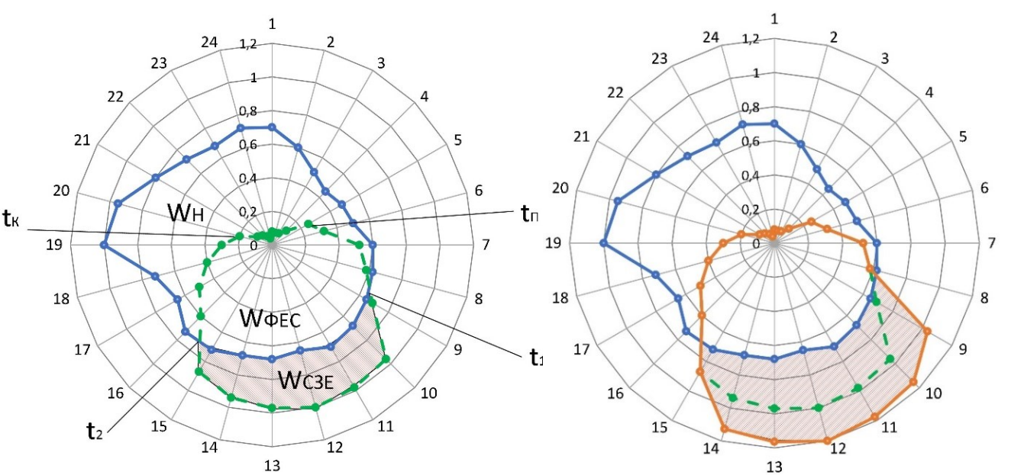

Сурет 2.3 –Микрожелінің тәуліктік электр тұтыну графигін қамтамасыз ету үлгілері: W_{H} - жүктеме графигі; W_{ФЕС} - PVPP генерациясының графигі; W_{СЗЕ} -PVPP генерациясының кеңейтілген графигі.

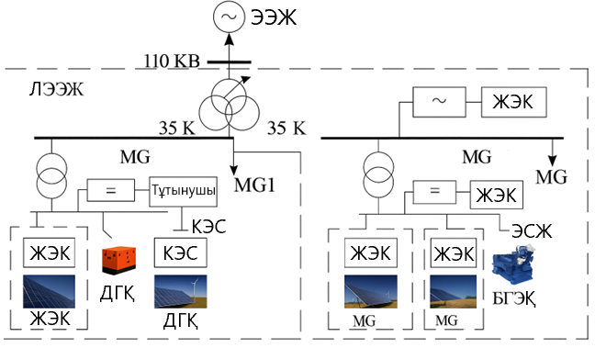

Сурет 2.4 – Микрожелілерден құрылған жергілікті электр энергетикалық жүйесі

2.1.3 Локалдық электроэнергетикалық жүйелердің жұмыс режимдеріне арналған интеллектуалды жүйелер

ЭЭС құрамында бөлектелген локалдық электрэнергетикалық жүйе (ЛЭЭЖ) – әртүрлі кернеу деңгейлеріндегі тармақталған электр желілері арқылы байланысқан энергия көздерін, резервтік жинақтау жүйесін және тұтынушыларды қамтитын күрделі құрылым болып табылады. Басқару жүйесі тұрғысынан ЛЭЭЖ – тұтынушыларды сенімді электрмен жабдықтауды қамтамасыз ету және жүйенің өзгермелі күйіне жедел әрекет ету үшін ұжымдық басқару іс-қимылдарын қалыптастыратын автономды агенттер жиынтығынан құралған үлестірілген зияткерлік жүйе ретінде сипатталады. Бұл автономды агенттер өз бетінше шешім қабылдайды және өзара байланыса отырып, көпагенттік басқару архитектурасын құрайды [51,53,64].
2.5-ші сурет ЛЭЭЖ-нің зияткерлік жүйесінің иерархиялық құрылымы көрсетілген. Жоғарғы деңгейде LEESA жергілікті агенті тарату жүйесі операторының (DSO) төменгі деңгейдегі элементі ретінде қызмет атқарады. ЭЭЖ-мен параллель жұмыс істегенде, LEESA осы деңгейде ЭЭЖ құрамындағы теңгерімдеуші топтың функцияларын орындайды, өз әрекеттерін DSO-мен үйлестіреді. Мұндағы басты міндет – ЛЭЭЖ-де электр энергиясын тұтыну мен өндіруді болжау және ЭЭЖ-мен электр энергиясын алмасу.
ЛЭЭЖ мен ЭЭЖ-ді бөлген кезде АБЖ-нің міндеттері мен функцияларының мазмұны өзгереді: LEESA қуат пен электр энергиясының ішкі теңгерімін қамтамасыз етуге және электрмен жабдықтаудың техникалық-экономикалық көрсеткіштерін рұқсат етілген шектерде сақтауға, ең алдымен ЛЭЭЖ тұтынушыларының шиналарындағы жиілік пен кернеуді ұстап тұруға жауапты. Бұл орта және техникалық деңгейдегі агенттердің ұжымдық әрекеттері арқылы басқару командаларын беру арқылы іске асырылады.
MGA агенті энергия жинақтау жүйелерін (ESS), таратылған энергия көздерін және LEESA командасы бойынша тәуліктік генерацияны түзетуді басқарады, кернеуді тұрақтандыру мақсатында жиілікті реттеу және реактивті қуатты басқаруды қамтамасыз етеді. Сонымен қатар, MGA микрожелілері фотоэлектрлік станциялар (PVPP), белсенді және пассивті тұтынушылар, жергілікті ESS сияқты техникалық агенттермен өзара әрекеттесіп, микрожелінің техникалық-экономикалық параметрлерін оңтайландыруды жүзеге асырады.
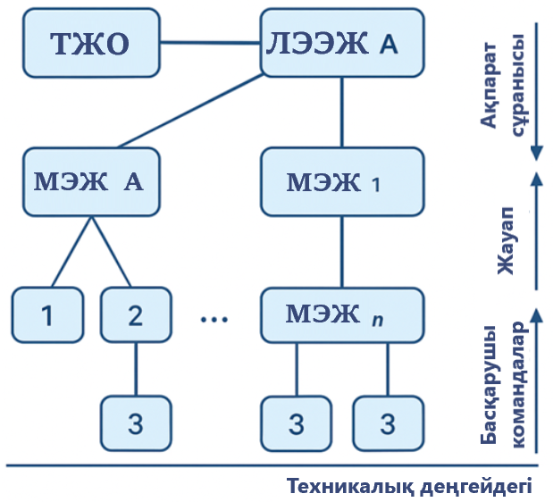

Сурет 2.5 – ЛЭЭЖ зияткерлік жүйесінің иерархиялық құрылымы.

LEESA сонымен қатар ЛЭЭЖ-ді ЭЭЖ-мен коммутациялау функцияларын атқарады. Параллель жұмыс режимінде олардың қосылу нүктесі кернеу деңгейімен анықталады. DSO мен LEESA-ның бірлескен әрекеттері ЛЭЭЖ мен ЭЭЖ арасындағы электр энергиясын беру үшін қажетті кернеу деңгейін қамтамасыз етеді. ЛЭЭЖ оқшауланған режимге (апаттық себептермен немесе DSO/LEESA бастамасымен) ауысқанда, тиісті командалар АБЖ бағдарламалық қамтамасыз етуіне сәйкес MGA-ға жіберіледі.
Зерттеуде жаңартылатын энергия көздері (ЖЭК) негізінде ЛЭЭЖ-ді ЭЭЖ құрамынан бөліп алу және олардың режимдерін басқаруға арналған зияткерлік жүйелерді құрудың орындылығы негізделді. SMART Grid қағидаттарына сүйене отырып, ЛЭЭЖ-ді жеке микрожелілер түрінде ЖЭК және энергия жинақтау жүйелерімен қалыптастыру ұсынылды, бұл ЛЭЭЖ трансформациясының негізгі буынына айналады.
ЛЭЭЖ басқарудың зияткерлік жүйесінің әзірленген иерархиялық құрылымы ЭЭЖ-мен параллель режимде де, оқшауланған режимде де жұмыс істеуге мүмкіндік береді. Бұл ретте ЛЭЭЖ-де SMART Grid қағидаттары іске асырылады, бұл жүйенің ақпараттық-энергетикалық ретінде қызмет етуіне жағдай жасайды.
Локалды электр энергиясы жүйесі (ЛЭЭЖ) электр энергиясы жүйесінің (ЭЭЖ) құрамында баланстаушы топ ретінде қызмет ете алады, сондай-ақ оның микрожелі (MG) компоненттерінің кернеуі мен қуатына байланысты тарату жүйесі операторының функцияларын атқарады. Автономды режимде ЛЭЭЖ энергия сақтау жүйесінің (ESS) қуатына сәйкес жаңартылатын энергия көздері (ЖЭК) үшін толыққанды резерв ретінде әрекет етеді, бұл қуат ағындарын оңтайландыруға, жиілік пен кернеуді тұрақты ұстап тұруға мүмкіндік береді. Баланстаудың тиімді құралы ретінде белсенді тұтынушылардың генерация мен тұтыну кестелерін үйлестіруге қатысуы қарастырылады. Ұсынылған ЛЭЭЖ агрегацияланған микрожелілер мен интеллектуалды басқару жүйесін біріктіру арқылы экстремалды оқиғалардан кейін өзін-өзі қалпына келтіру механизмдерін жүзеге асырады, бұл бұзылған жүктемелерді автоматты түрде және тиімді қалпына келтіруге ықпал етеді.

2.2 Электр желілерінің жұмыс режимдерін модельдеу әдістері

2.2.1 Жаңартылатын энергия көздеріне негізделген жүйелердің функционалдық-техникалық сипаттамалары мен тиімділігін бағалау

Қазіргі заманғы электроэнергетикалық жүйелер (ЭЭЖ) сенімділік, қуат жоғалту, электр энергиясының сапасы және басқа техникалық-экономикалық параметрлер бойынша едәуір айырмашылықтарға ие болуы мүмкін. Бұл олардың ең тиімді конфигурациясын, энергия өндіру көздерін, электрмен қамту жүйелерін құруды және қуат ағындарын басқаруды іріктеуді талап етеді. Жекелеген көрсеткіштерге ғана көңіл бөлу арқылы электрмен жабдықтауды оңтайландыру тиімсіз, себебі бұл басқа аспектілерге теріс әсер етуі ықтимал. Мұндай қиындықтар әр түрлі техникалық жүйелерде кездеседі, әсіресе олардың параметрлерін басқарудың автоматтандырылған және автоматты жүйелерін әзірлеу кезінде. Осы себепті күрделі техникалық жүйелердің функционалдық сапасын бағалау үшін интегралды сапа индикаторы қолданылады зерттеулерінде ЭЭЖ-нің құрамдас бөліктері ретінде жергілікті электр энергетикалық жүйелердің (ЛЭЭЖ) өнімділігін бағалау үшін Марков үдерістерінің теориясы мен ұқсастық теориясының критериалды тәсілін біріктіретін интегралды көрсеткіш ұсынылды. Бұл көрсеткіш нақты өнімділікті «модельдік» стандартпен салыстыра отырып, күрделі жүйелерді бағалауды қарапайымдатады. Ол барлық техникалық және экономикалық егжей-тегжейлерді талдауды талап етпей, әр алуан беру мен тарату сценарийлерін салыстыруға мүмкіндік береді. Ұсынылған интегралды индикатор нақты эксплуатациялық жағдайларды дәл көрсетіп, жеке параметрлерге бейімделе алады, осылайша электрмен жабдықтаудың тиімділігін, сапасын және оңтайлылығын жан-жақты бағалауға септігін тигізеді.

Электроэнергетикалық жүйелердің (ЭЭЖ) электр желілерінде жаңартылатын энергия көздерінің (ЖЭК) дамуы мен генерацияны орталықсыздандыру процесі жергілікті электр энергетикалық жүйелерді (ЛЭЭЖ) құру мүмкіндігін туғызды. ЛЭЭЖ электр энергиясын тұтыну немесе өндіру арқылы жеке теңгерім тобы ретінде ЭЭЖ-мен параллель түрде жұмыс істеуге қабілетті. Белгілі бір жағдайларда, экономикалық мүдделерге сүйене отырып немесе ЭЭЖ-де төтенше жағдайлар орын алған кезде, ЛЭЭЖ оқшауланған интеллектуалды жүйе ретінде тәуелсіз жұмыс атқаруы мүмкін [50, 51, 52].
Локалды электр энергиясы жүйесінде (ЛЭЖ) электр энергиясы жүйесіне (ЭЭЖ) тән мәселелер мен міндеттер туындайды, оларға жұмыс режимін теңестіру, жиілік пен кернеуді дәл реттеу, электр энергиясының технологиялық шығындарын азайту, оның сапасын арттыру, электрмен жабдықтаудың сенімділігін күшейту, сондай-ақ жүйенің орташа үзіліс жиілігі (SAIFI) және орташа үзіліс ұзақтығы (SAIDI) көрсеткіштерін төмендету жатады. Заманауи ЛЭЖ негізінен жаңартылатын энергия көздеріне (ЖЭК) негізделген, олардың басым бөлігін фотоэлектрлік (ФЭС) және жел электр станциялары (ВЭС) құрайды. ФЭС және ВЭС-те электр энергиясының өндірілуі ауа райының өзгермелі жағдайларына тәуелді болғандықтан, энергия сақтау жүйелері (ESS) олардың тұрақсыз генерациясын өтеуге бағытталған. Осы факторлардың жиынтығы ЛЭЖ-нің функционалдық тиімділігіне және тұтынушыларды электрмен жабдықтау сапасына елеулі әсер етеді.
Локалды электр энергиясы жүйесінің (ЛЭЖ) сапасы бірқатар негізгі критерийлермен анықталады, оларға электр энергиясының сапасы, электрмен жабдықтаудың сенімділігі, оның экономикалық тиімділігі, жүйенің тұрақтылығы мен қалпына келу қабілеті, өзгермелі жағдайларға бейімделу мүмкіндігі, сондай-ақ қоршаған ортаға теріс әсерді барынша азайту жатады. Пайдалану процесі ЛЭЖ-нің уақыт ағымындағы мінез-құлқын сипаттайды және оның күйлерінің ретті ауысуы ретінде бейнеленеді. Осыған орай, ЛЭЖ-нің жұмыс істеу сапасын бағалау үшін тиісті ақпараттық қамтамасыз ету қажет, ол бірінші кезекте пайдалану тарихын ретроспективті талдауға және екінші кезекте қуат ағындарын жедел басқаруға, электр энергиясының өндірілуі мен тұтынылуын болжауға, сондай-ақ электротехникалық жабдықтың диагностикасын жүзеге асыруға бағытталған.
Жекелеген локалды электр жүйелерінің (ЛЭЖ) жай-күйін бағалау және олардың функционалдық дайындығын салыстырмалы талдау жүргізу жұмыс істеу сапасын зерттеу және жаңартылатын энергия көздерінің (ЖЭК) даму контекстінде тарату электр желілерін дамыту жөніндегі шешімдерді ғылыми негіздеу үшін аса маңызды. Мұндай зерттеулер энергия тиімділігіне қойылатын заманауи талаптарға сәйкес жүзеге асырылады, олар электрмен жабдықтау сапасын арттыруға, инвестициялық тартымдылықты күшейту мақсатында ашық әрі тиімді басқару жүйесін құруға, сондай-ақ SMART Grid технологиялары негізінде электр желілерінің интеллектуалды деңгейін жоғарылатуға бағытталған.
Локалды электр жүйесінің (ЛЭЖ) жұмыс істеу сапасын бағалау процесінде туындайтын қайшылықтарды шешу жолдарын іздестіру осы зерттеудің ғылыми және практикалық мәселесін құрайды. Бұл мәселе жаңартылатын энергия көздерінің (ЖЭК) даму контекстінде тарату электр желілерін дамытудың оңтайлы стратегияларын әзірлеу арқылы ЛЭЖ-нің жұмыс істеу сапасын бағалаудың, қамтамасыз етудің және ұстап тұрудың бірыңғай теориялық және әдіснамалық негізін қалыптастыру қажеттілігімен айқындалады.
Қазіргі кезеңде электроэнергетиканың дамуында технологияларды жетілдіру мәселелерімен қатар, электроэнергетикалық жүйелердің пайдаланылуын және жұмыс істеуін (мінез-құлқын), сондай-ақ дамуын ұтымды ұйымдастыру мен басқару мәселелері барған сайын өзекті болып отыр. Бұл мәселелер өнеркәсіп пен халықтың электрмен жабдықталу деңгейіне байланысты, бұл электроэнергетикадан электрмен жабдықтау сапасына жоғары талаптар қоюды талап етеді. «Электрмен жабдықтау сапасы» термині электрмен жабдықтаудың сенімділік (үзіліссіздік) деңгейінің сипаттамасы, электр энергиясын беру, тарату және жеткізу бойынша қызметтердің коммерциялық сапасы, сондай-ақ электр энергиясының сапасы ретінде анықталады.
Электрмен жабдықтау сапасын бағалау мақсатында әртүрлі көрсеткіштердің кешенді талдауы қажет, оған электрмен жабдықтау сенімділігі бойынша төрт көрсеткіш, электр энергиясы сапасы бойынша он бір көрсеткіш және қызмет көрсету сапасы бойынша сегіз көрсеткіш кіреді [53]. Көрсеткіштердің мұндай ауқымды жиынтығынан басымдылыққа ие көрсеткіштерді бөліп алу мүмкін емес, өйткені олар тұтынушылардың ерекшеліктеріне тікелей тәуелді. Жалпы алғанда, электрмен жабдықтау сапасының деңгейін бағалау тек локалды электр энергиясы жүйесінің (ЛЭЭС) тұтас функционалдық нәтижелері негізінде жүзеге асырылады. Бұл міндетті ЛЭЭС аясында шешу жүйелік талдау әдіснамасын қолдануды талап етеді, ол зерттелетін объектіні өзара байланысты және біртұтас кешен ретінде қарастыруды көздейді. Электрмен жабдықтау сапасына қойылатын талаптар электр желілерінің құрылымын жобалаудың негізгі қағидаттарын айтарлықтай дәрежеде анықтайды. ЛЭЭС-тің функционалдық тиімділігі электрмен жабдықтау сапасының деңгейіне шешуші әсер ететіні сөзсіз.
«Жұмыс істеу сапасы» термині «барлығы немесе ештеңе» типіндегі істен шығу критерийін анықтау мүмкін емес жүйелерге қатысты қолданылады. Электр энергиясы жүйесі (ЭЭЖ) осындай жүйелердің бірі болып табылады. Оның артықшылық қасиетіне байланысты жекелеген немесе тіпті бірнеше элементтердің істен шығуы ЭЭЖ-тің функционалдығын тек ішінара ғана нашарлатады. Жұмыс істеу сапасының көрсеткіші ЭЭЖ-тің негізгі функцияларын өнімділік пен тиімділіктің төмендеген деңгейінде орындау қабілетін сипаттайды, бұл электрмен жабдықтау сенімділігінің белгілі бір дәрежеде нашарлауында, электр энергиясының технологиялық шығындарының артуында және оның сапасының төмендеуінде көрініс табады.
Осыған орай, жұмыс істеу сапасының интегралдық көрсеткішін анықтаудың әдістемесін және тиісті математикалық модельдерді әзірлеу, сондай-ақ оларды зерттеу және интеллектуалды басқару жүйесімен жабдықталған локалды электр энергиясы жүйесін (ЛЭЭЖ) қалыптастыруда қолдану мақсатқа сай және ғылыми тұрғыдан негізделген шешім болып табылады.

2.2.2 Ұқсастық теориясы мен Марков процестері көмегімен электр желілерінің жұмысын модельдеу

Марков процестерінің теориясына негізделген әдістер қарапайым математикалық модельдерді әзірлеуге мүмкіндік береді. Бұл, негізінен, Марковтық процесс болуы туралы бастапқы болжамға сүйенеді: егер уақыттың кез келген нүктесінде жүйенің болашақ күйлерінің ықтималдығы тек қазіргі күйіне ғана тәуелді болса және жүйенің осы күйге қалай келгені ескерілмесе [54]. Модельдерді құру кезінде қабылданған осы болжамдар елеулі ауытқуларға әкелмейді, бұл оларды электр энергетикасы сияқты динамикалық жүйелердегі практикалық міндеттерді шешуге қолдануға жарамды етеді. Марков процестері теориясының әдістерін қолдана отырып, электр желісі кешенінің элементтерінің тек қалыпты эксплуатация кезеңдерін модельдеуге болады (1-Суреттің 2-бөлімі) [55].

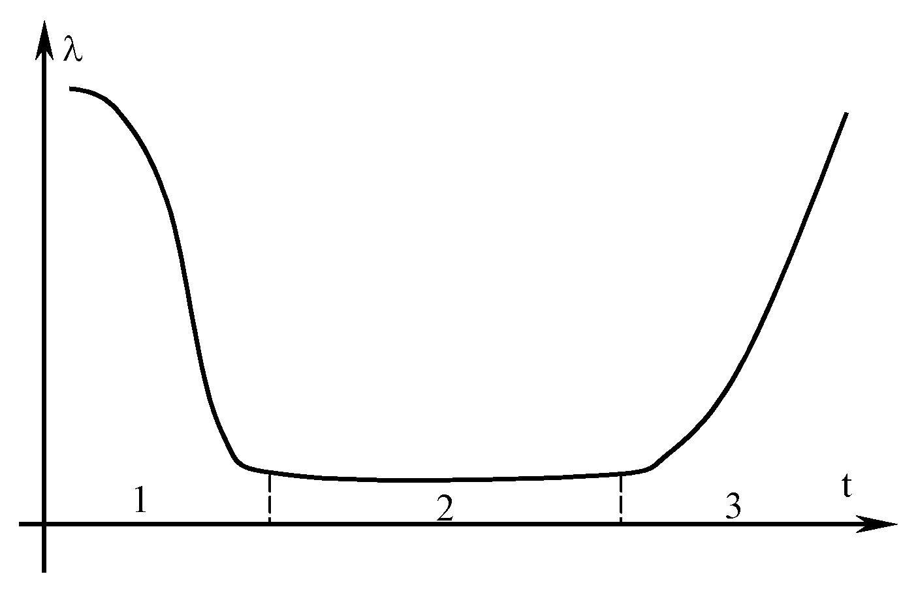

Сурет 2.6 – Ақаулар пайда болу қарқындылығының жұмыс істеу уақытына тәуелділігі.

Қуат желісінің қалыпты жұмыс істеу кезеңін бөлек күйлерге бөлуге болады. Бұл күйлер жұмыс істеп тұрғанымен, жүйе параметрлері бір күйден екіншісіне ауысқанда нашарлап, толық істен шығуға жақындайды. Кезең-кезеңмен қалпына келтіру жүйені кері бағытта күйлерден өткізеді. Егер күйлердің өзгеруі экспоненциалды таралу заңына сәйкес жүретін болса, онда Марков процестері теориясының негізгі қағидасы орындалады – күйлердің өзгеруі кейінгі әсерсіз (aftereffect-free) жүзеге асады. Заманауи диагностикалық жүйелер осындай күйлерді анықтауға қажетті ақпарат береді. Аралық күйлерді анықтау арқылы қуат желісі элементтерінің кез келген уақыттағы дайындық деңгейін бағалауға болады. Бұл өз кезегінде қуат желісінің сенімділік деңгейін анықтауға және техникалық қызмет көрсету персоналына қалпына келтіру кезеңдері бойынша стратегия құруға ұсыныстар беруге мүмкіндік береді.
Осылайша, электр жүйесіне ұқсас динамикалық жүйелер үшін Марков процестері теориясын қолдануға болады, егер келесі болжамдар қабылданса: кейінгі әсердің болмауы (aftereffect-free); кездейсоқ шаманың экспоненциалды таралу заңына сәйкес келетін күйлердің таңдалуы; жүйе элементтерінің істен шығуы бір-біріне тәуелсіз болуы; қалпына келтірілген жүйенің жаңа жүйемен бірдей сипаттамаларға ие болуы; және істен шығу мен қалпына келтіру қарқындылығы тұрақты болуы [55]. Марков процестері теориясы мен ұқсастық теориясының принциптерін біріктіру арқылы қуат желісінің жұмыс сапасын бағалайтын және оның жұмыс істеу барысындағы сипаттамалар өзгерісін ескеретін ықтималдыққа негізделген математикалық модельдер құруға болады.
Тарату желісінің жұмыс істеу процесін сипаттау үшін біз Марков процестері теориясын қолдандық. Моделдеуде жасалған негізгі болжам – бұл элементтердің ақаулары мен қуат беруді қалпына келтірумен байланысты оқиғалардың пайда болу уақыты үшін экспоненциалды таралу заңы. Зерттеу нәтижелері [55, 56] ақаулар мен қалпына келтіру уақыттарының таралу заңының экспоненциалдан әлдеқайда күрделі екенін көрсетеді, бірақ бұл элементтердің ақауларының ықтималдығын есептеу кезінде экспоненциалды таралуды қолдану жалпы қабылданған болып саналады. Бұл келесі жағдайлармен түсіндіріледі:
Ақау мен қалпына келтіру уақыттарының нақты таралу заңдары туралы ортақ пікір жоқ;
Ақаусыз жұмыс істеу ықтималдығын есептеуде экспоненциалды таралу заңын қолдану ақаудың ықтимал ықтималдығын шынайыдан аз бағалауға әкеледі, яғни бұл сенімсіз жүйе жасауға себеп болмайды;
Мысалы, [57] сияқты басылымдар бар, олар элементтерінің ақаулары мен қалпына келтіру уақыттары экспоненциалды, Уэйбулл немесе нормал-логарифмдік таралулардың комбинациясынан тұратын жүйелерді қарастырады және олар ұзақ уақыт аралығында бұл жүйелер барлық элементтері ақау мен қалпына келтіру уақыттарының экспоненциалды таралуы бардай жұмыс істейтінін көрсетеді.
Жұмыс істеу процесін граф түрінде көрсетуге болады (Сурет 2.7), оны Колмогоровтың дифференциалдық теңдеулер жүйесін құру үшін қолдануға болады [54, 58]. Жеке күйлер арасындағы өтпелі динамиканы ескермеу болжамын ескере отырып $\left(\frac{{dp}_{i}}{dt}=0\right)$, дифференциалдық теңдеулер жүйесі келесі түрде болады:

$$\left.\begin{aligned}\sum_{i=1}^{m+1}{v_{ji}p_{i}=0, j=\overline{2,n }} \\ \sum_{i=1}^{m+1}{p_{i}}=1 \end{aligned}\right\} \left(2.3\right)$$

мұндағы p_{i}​ - зерттеліп жатқан жүйенің күйлерінің ықтималдықтар векторы; ν_{ji}​ – жүйенің бір күйінен екінші күйіне өтудің қарқындылықтары матрицасының элементтері; m+1 - жүйенің мүмкін болатын күйлерінің саны; m - жұмыс істейтін күйлер саны; n - жұмыс істейтін күйден басталатын күйлердің саны (Сурет 2.6-ға қараңыз).
Жүйенің жұмыс істейтін күйлерінің ықтималдықтарын анықтау және жүйенің сапасын бағалау үшін теңдеулер жүйесін шешу қажет, ол (2,3) теңдеуде келесі түрде жалпы түрінде жазылады:

ν⋅p=b (2.4)

Критерийлік бағдарламалауда ортогоналдылық және нормализация теңдеулерінің жүйесі келесі түрде жазылуы мүмкін [59]:

α⋅π=b (2.5)

мұндағы α – дәрежелік көрсеткіштер матрицасы; π – ұқсастық критерийлерінің векторы; b – оң жақтағы вектор.
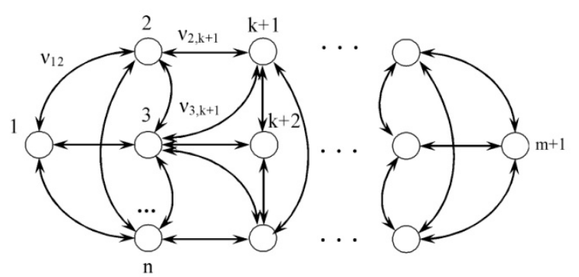
Сурет 2.7 – Жүйе күйлерінің өзгеріс графигі.

Егер біз интерполяциялық полиномды [60] қолданатын болсақ, онда критерийлік бағдарламалаудағы ортогоналдылық жүйесінің α матрицасы және жүйенің өтпелі ν матрицасы (2.5) теңдеулерінде полиномдық матрицаға азайтылуы мүмкін. Бұл мақсат үшін экспоненциалды функция f(z)=e^{zt} қолданылады. Егер минималды полином (бұл жағдайда, сипаттамалық полином Δ(z) тек сызықтық факторлардан ( z−z_{k}​) тұратын болса, онда сипаттамалық нүктелерде z₁,z₂,…,z_{m+1​} функцияны (z−z_{k}) анықтау жеткілікті. Бұл жағдайда интерполяциялық полиномның коэффициенттеріне арналған теңдеулер жүйесі келесі түрде болады:

$f\left(z_{k}\right)=a_{0}+a_{1}z_{k}+…+a_{m}z_{k}^{m}$ матрица түрінде

$\left[\begin{aligned}f\left(z_{1}\right) \\ f\left(z_{2}\right) \\ ⋯ \\ f\left(z_{m+1}\right)\end{aligned}\right]=\left[\begin{aligned}1 \\ 1 \\ ⋯ \\ 1\end{aligned} \begin{aligned}z_{1} \\ z_{2} \\ ⋯ \\ { z}_{m+1} \end{aligned}\begin{aligned}z_{1}^{2} \\ z_{2}^{2} \\ ⋯ \\ z_{m+1}^{2} \end{aligned}\begin{aligned}z_{1}^{m} \\ z_{2}^{m} \\ ⋯ \\ z_{m+1}^{m} \end{aligned}\right]∙\left[\begin{aligned}a_{0} \\ a_{1} \\ ⋯ \\ a_{m}\end{aligned}\right]$ (2.4)

Бұл жүйені a₀,a₁,…,a_{m} ​ қатысты шешкенде, келесі нәтижені аламыз:
$$f\left(A\right)=\sum_{i=0}^{m}{a_{i}A^{i }}$$ Демек, жалпы алғанда, α матрицасы мынадай полином түрінде болады:
$f\left(α\right)=\sum_{i=0}^{m}{a_{i}α^{i }}$ (2.7)

Ал ν матрицасы:
$$f\left(v\right)=\sum_{i=0}^{m}{a_{i}v^{i }} (2.8)$$
Осы түрлендіруді орындау арқылы скалярлы полиномдардың барлық қасиеттерін, сонымен қатар ұқсастық теориясының теоремаларының нәтижелерін қолдануға болады. Белгілі [61], бастапқы жүйе мен модель арасындағы ұқсастықты анықтау үшін, келесі шарттардың орнына:

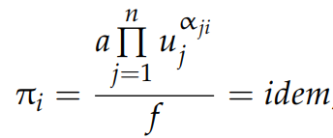 (2.9)

теңдес түрлендірулерді қолдануға болады:

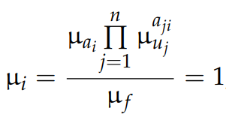 (2.10)

мұндағы π_{i}​ – интегралдық аналогтар әдісімен анықталатын ұқсастық критерийлері; a_{i},α_{ji}​ – жүйені сипаттайтын функцияның тұрақты коэффициенттері; u_{j}​ – функцияның аргументі; μ_{i}​ – ұқсастық көрсеткіші, ол модельдің сәйкес коэффициенттері мен параметрлерінің шкаласы бойынша анықталады.
Осы шарттарды қолдана отырып, біз матрицалық полиномдар мен олардың сәйкес матрицаларының ұқсастығын дәлелдей аламыз. (2.7) және (2.8) матрицалық полиномдары үшін, (2.10) шарты келесі түрде жазылуы мүмкін:
$\frac{μ_{a_{1}}}{μ_{f}}=1; \frac{μ_{a_{2}}μ_{\frac{a}{ν}}}{μ_{f}}=1; \frac{μ_{a_{3}}μ_{\frac{a}{ν}}}{μ_{f}}=1 etc.,$мұндағы
$μ_{a_{i}}=\frac{a_{{ia}_{}}}{a_{iv}}μ_{\frac{a}{v}}=a∙v^{-1}μ_{f}=\frac{e^{\left|a\right|t}}{e^{\left|v\right|t}}$
Матрицалық түрлендірулерге [60] сәйкес, эквивалентті түрлендіруді x және y векторлары үшін жаңа координаталар базасына өту ретінде қарастыруға болады, яғни x′=Q⁻¹ және y′=Py.
Бұл дегеніміз, $\tilde{A}$=PAQ түрлендіруі Q⁻¹ және P матрицаларымен анықталған тәуелсіз координаталық түрлендірулерге сәйкес келеді (арнайы емес квадратты матрицалар).
Егер x және y векторлары бірдей координаталық базаға түрлендірілсе, онда P=Q⁻¹ деп жаза аламыз. Яғни, ұқсастық түрлендіруіне өтеміз: $\tilde{A}$=Q⁻¹AQ. Ұқсастық түрлендіруінің маңызды қасиеті – матрицаның детерминанты осы түрлендіруге қатысты инвариантты болып табылады: det$\tilde{A}$=detA.
Осылайша, бұл түрлендіру матрицаның меншікті мәндерін өзгертпейді, сондықтан біз жаза аламыз

det[zE-$\tilde{A}$]=det[zE-A].

Матрицалар $\tilde{A}$​ және A үшін теңдеулер жүйесін шешудің нәтижесі бірдей.
Түрлендіру матрицасының Q рөлін модальды матрица H атқарады, яғни H.
Оны бағандар жиыны ретінде анықтауға болады h^{(i)}, олар келесі біртекті теңдеулердің шешімдері болып табылады:

(zE−A)h^{(i)}=0, i=$\overline{1,n}$

мұндағы n – матрица A-ның рангі.
Матрицалар α және ν құрастыру арқылы біз (2.11) теңдеудің біртекті жүйесін қанағаттандыратын H матрицасын таба аламыз. Осылайша,

$μ_{α_{i}}=\frac{α_{i}α}{α_{i}v}$ ; $μ_{{α/v}_{}}=α∙v^{-1}$ ; $μ_{f_{}}=e^{\left|α\right|t}e^{\left|v\right|t},$ және, демек, (2.10) шарты орындалады, бұл критерийлік бағдарламалаудың ортогоналдық матрицалары мен Колмогоров теңдеулерінің өтулерінің ұқсастығын растайды.
Марков процестерін модельдеу мен критерийлік модельдеудің ұқсастығы бізге (2.4) теңдеудегі жүйеге критерийлік бағдарламалау принциптерін қолдануға мүмкіндік береді [59]. Нәтижесінде, тікелей критерийлік бағдарламалау есебі болып табылатын функцияны аламыз [56], оны тарату желісінің жұмыс сапасын бағалау үшін қолдануға болады. Критерийлік түрде ол келесі түрде беріледі [56, 62]:

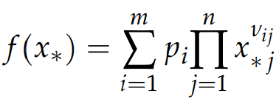 (2.12)

мұнда 𝑝𝑖 – ұқсастық критерийі, ол бұл жағдайда жүйенің i күйінде болу ықтималдығын білдіреді;

$$\prod_{j=1}^{n}{x_{*j}^{v_{ij}}}$$

– i-мельницаның жұмыс сапасын сипаттайтын көрсеткіш; 𝑥*_{𝑗} – жүйенің тиісті күйлердегі негізгі қасиеттерін анықтайтын тәуелсіз параметрлер.

Негізгі мән ретінде "идеалды" электр желісінің жұмыс сапасы қабылданады, ол электр энергиясының максималды сапасы мен тиімділігін қамтамасыз ете отырып, абсолютті сенімді электрмен жабдықтауды қамтамасыз етеді. Жоғарыда келтірілген материалдар алдыңғы зерттеулердің нәтижелерін қолдануды кеңейтуге мүмкіндік береді [59], әсіресе электр желілерінің сапасын бағалау кезінде. Мысалы, қос тізбекті электр беру желісінің (электр желісінің) жағдайын қарастырайық. 3-Суретте (а) оның мүмкін күйлерінің графигі берілген: 1-3 күйлері жұмыс істейтін күйлерді, ал 4-ші күй толық істен шығу күйін көрсетеді. 2 және 3 күйлері тиісінше EP1 және EP2 желілерінің істен шығуына байланысты функционалдық дайындықтың төмендеуімен сипатталады (2.8-Суретті қараңыз, (б)).

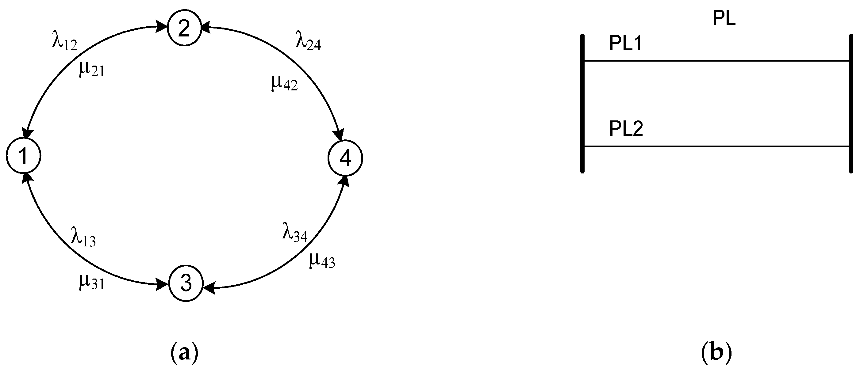

Сурет 2.8 - ( а) күй графигі; (б) қос тізбекті қуат.

2.8-Суретте көрсетілген күйлер арасындағы ауысу қарқындылығы матрицасы мынадай болады:

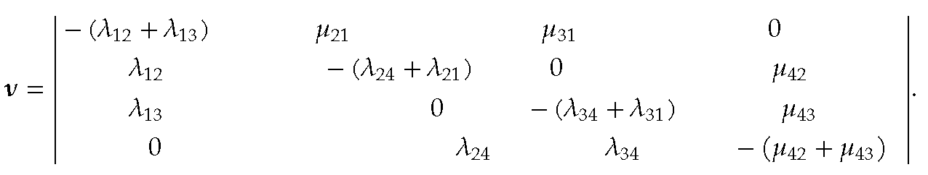

(2.1) теңдеулер жүйесіне негізделген, осы матрица үшін күйлердің ықтималдықтар векторы p есептелуі мүмкін. Бұл жағдайда критерийлік модель (2.12) келесі түрде болады [63]:

$$f\left(x\right)​=p_{1}​x_{1}^{-\left(λ_{12}​+λ_{13}​\right)}​x_{2}^{λ_{12}}x_{3}^{λ_{13}}+p_{2}x_{1}^{μ_{21}}x_{2}^{-\left(λ_{24}​+μ_{21}​\right)}​x_{3}^{0}+p_{3}x_{1}^{μ_{31}}{x_{2}^{0}x_{3}}_{}^{-\left(λ_{34}​+μ_{31}​\right)}$$

$$=p_{1}{\left(\frac{x_{1}}{x_{2}}\right)}^{-λ_{12}}{\left(\frac{x_{1}}{x_{3}}\right)}^{-λ_{13}}+p_{2}{\left(\frac{x_{2}}{x_{1}}\right)}^{-μ_{21}}x_{2}^{{-λ}_{24}}+p_{3}{\left(\frac{x_{3}}{x_{1}}\right)}^{-μ_{31}}x_{3}^{{-λ}_{34}}$$

Әрбір күйді сипаттайтын компоненттерге логарифмдеу және дәрежелеу (экспоненцирлеу) операцияларын орындау қажет.

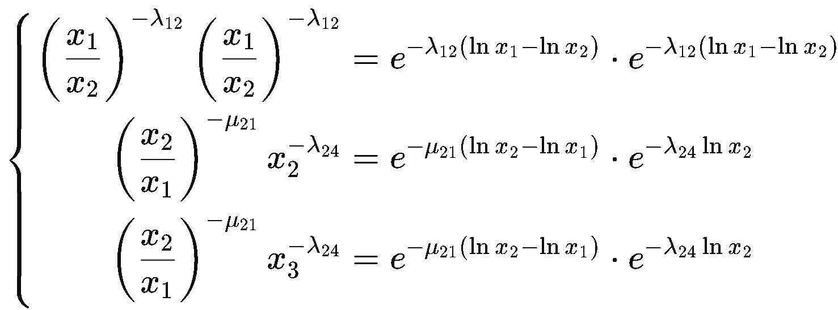 (2.13)

Натурал логарифмді айнымалының белгілі бір мәніне жетуіне қажет уақыт ретінде қарастыруға болатынын ескере отырып [64], (2.13) теңдеуді қайта жазайық:

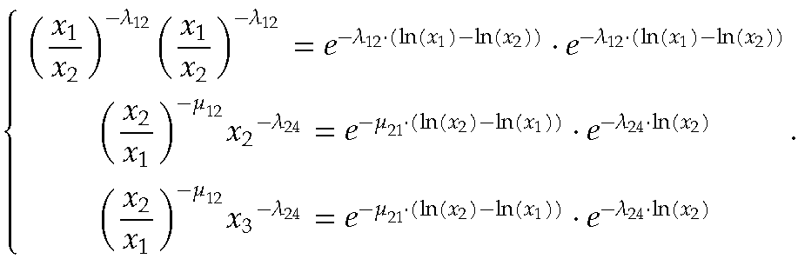 (2.14)

мұндағы 𝑃 – электр желісінің жұмыс істеу сапасының белгілі бір көрсеткіштер мәніне жету ықтималдығы.

Осыны ескере отырып электр желісінің жұмыс істеу сапасының математикалық моделі келесі өрнек арқылы анықталады:

$$E=p_{1}P_{11}P_{12}+p_{2}P_{21}P_{22}​+p_{3}P_{31}P_{32}​=\sum_{i=m}{p_{i}}\prod_{j=n}{P_{ij} }\left(2.15\right)$$

мұндағы р_{𝑖} - жұмыс күйінің ықтималдығы; Р_{𝑖 𝑗} - i күйіндегі j параметрінің нормативтік мәнін қамтамасыз ету ықтималдығы .

Электр желілерінде жаңартылатын энергия көздерін (ЖЭК) дамыту жұмыс сапасын бағалау міндетін, әсіресе сенімділік компонентін одан әрі күрделендіреді. Осы себепті Марков модельдерін қолдану тиімді, олардың негізгі артықшылығы - ЖЭК-тің электрмен жабдықтау сенімділігіне әсерін бағалау міндетін бөліп қарау мүмкіндігі болып табылады [65]. Электр желісі жұмыс процестерін оның құрылымдық ерекшеліктерімен анықталған күйлер жиынтығы ретінде қарастыруға болады. Соның нәтижесінде әрбір жағдайда жеке ЖЭК-тің әсерін ескере отырып, баланстық сенімділік көрсеткіштерін бағалауға мүмкіндік туады.

Осы тәсілді қолдану арқылы жаңартылатын энергия көздерінде электр желісі кешенінің сенімділігін бағалау міндетін декомпозициялауға болады. Бірінші кезеңде электр желісі кешенінің құрылымдық сенімділігін талдау негізінде оның элементтерінің күйіне (жұмыс істеп тұр/істен шыққан) байланысты электр желісі болуы мүмкін күйлердің графигін құру қажет (2.9-Суретті қараңыз). Бұл кезеңде ЖЭК-тің әсері ескерілмейді.

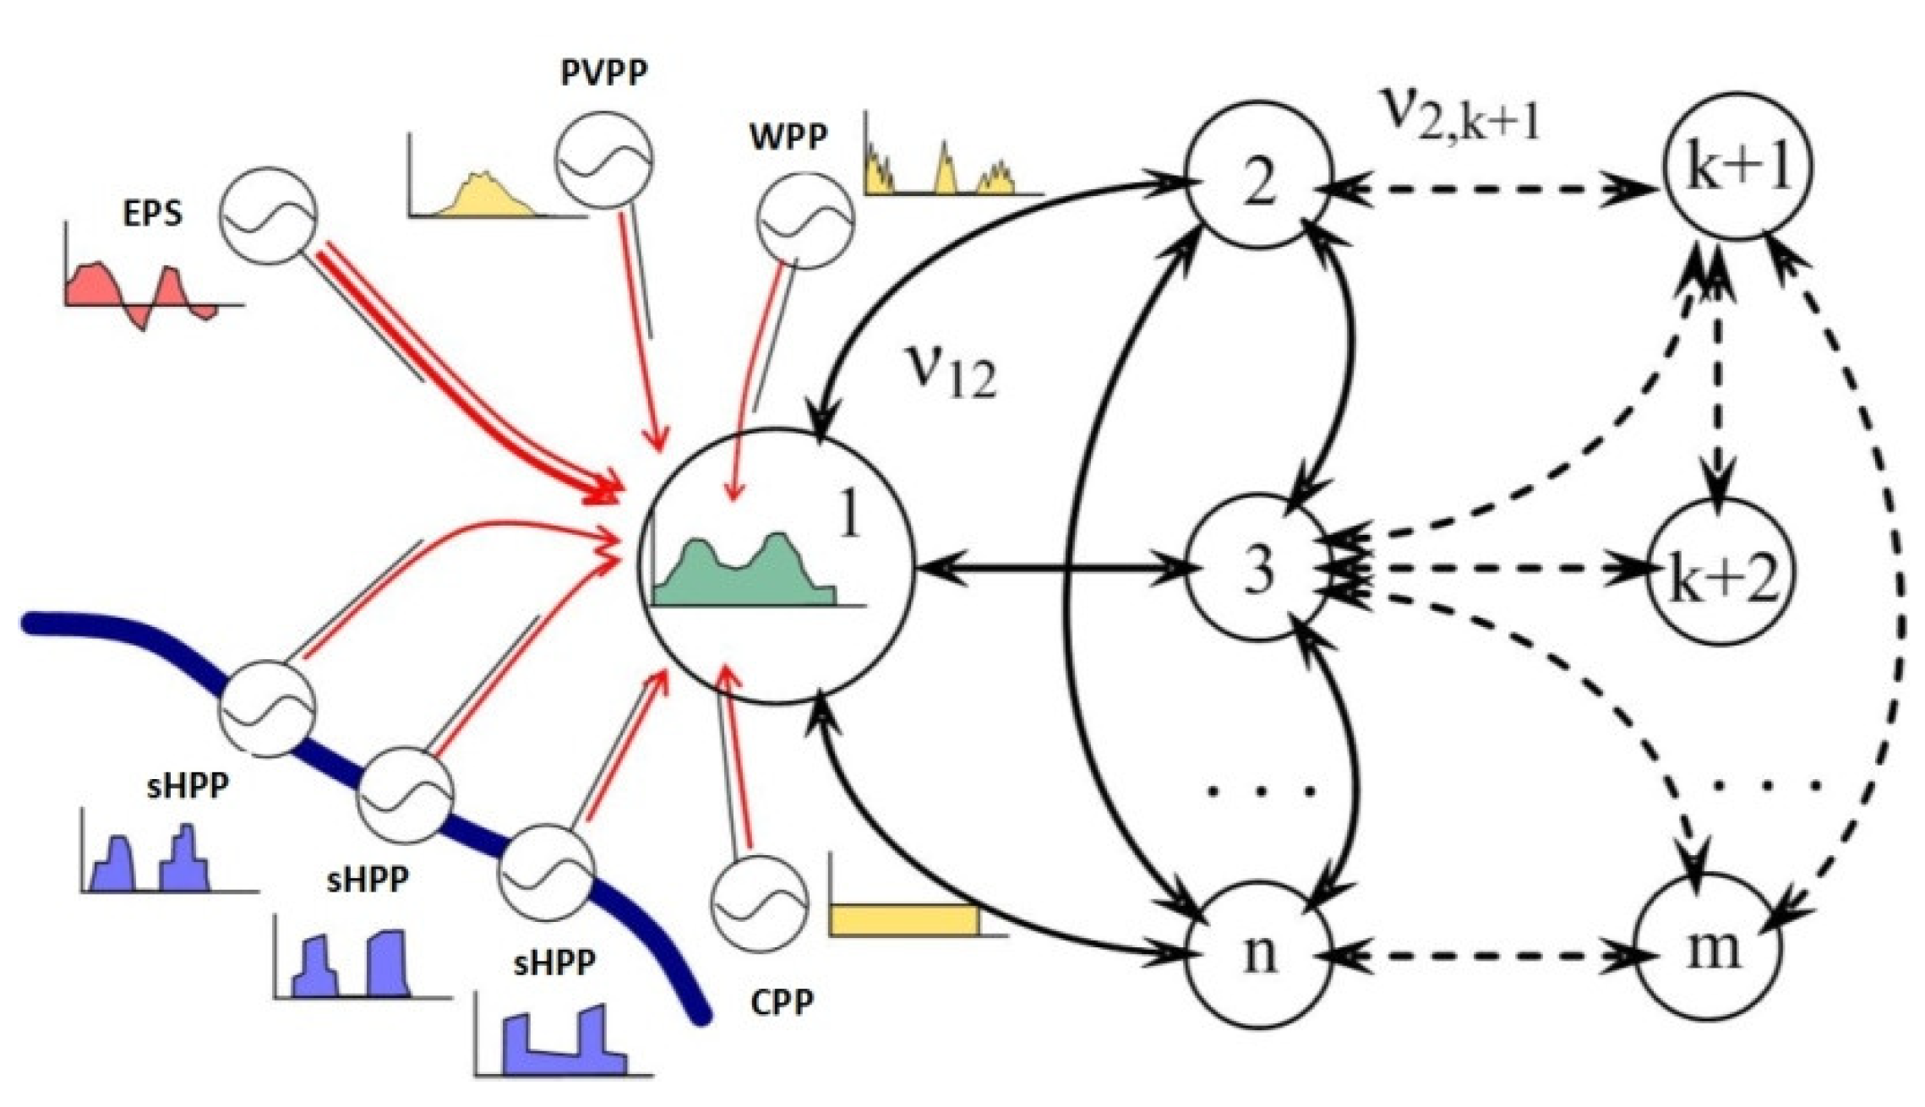

Сурет 2.9 – Таратылымды генерациямен жабдықталған электр желілік кешеннің жұмыс істеу сапасының интегралдық көрсеткішін бағалаудың графикалық бейнеленуі.

Келесі қадам – әрбір жұмыс жағдайы үшін баланстық сенімділік пен басқа да сапа компоненттерінің анализі. Анализ нәтижесінде әрбір i жұмыс жағдайына сәйкес желі жұмысының сапа көрсеткіші анықталады.

2.2.3 Ақпараттық жүйелердің сенімділігі мен тиімділігін талдау әдістері

Белсенді қуат жоғалту деңгейі. Таратушы электр желілерінің типтік жұмыс схемасы – ашық тізбек болып табылады. Дегенмен, электр желілерінде таратылған энергия көздерін (ТЭК) дамуынан екі жақты қуатпен қамтамасыз етілетін электр беру желілері пайда болды. Бұл жағдайда ТЭК генерациясының белгілі бір режимдерінде ток таралуы жабық тізбек желіге жақын деңгейге жетуге қол жеткізіледі [66, 67]. Мұндай режимді «идеалды» деп санауға болады, ол электр энергиясы жоғалтулардың ең төменгі деңгейіне сәйкес келеді.

Ашық тізбектен жабық тізбекке өту ток таралуын өзгертеді, ол электр желісі элементтерінің параметрлері мен оның конфигурациясына тәуелді болады. Ток таралу процестері осындай электр желісінде ең аз әрекет принципіне бағынады [68, 69] дегенді ескерсек, жоғалтулардың минимумы критерийі бойынша оңтайлы режим туралы айтуға болады.

Көптеген қуат көздерін қамтитын желіде түйіндік токтарға шектеулер қойылмаған жағдайда белсенді қуаттың минималды жоғалтуы электр желісінде белсенді және реактивті ток компоненттерін тек белсенді кедергілерге байланысты бөлу кезінде жүзеге асады, яғни r торын ауыстыру схемасына сәйкес. Бұл нәтиже [70]-де берілген белгілі қорытындылармен сәйкес келеді.

Нақты режимнің "идеалды" режимге сәйкес келетінін әр сағат сайын статистикалық деректерді талдау және талдау нәтижелеріне сүйене отырып ықтималдылықты есептеу арқылы

$$P_{DSEi,k=}\sum_{j=1}^{n}{\left(C_{rk,j}∙P_{i,j}\right) анықтауға болады.}$$

"Идеал" режимді қамтамасыз ету ықтималдығы келесі өрнек арқылы анықталады:

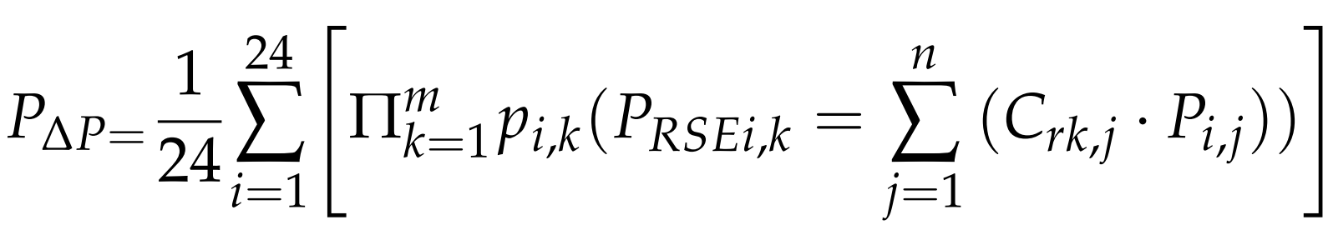 (2.16)

Өрнек (2.16) нақты режимнің белгілі бір уақытта "идеалға" сәйкестігін бағалауға мүмкіндік береді. Әрбір электрмен жабдықтаушы ұйымға

$$нормативтік шығындар \sum_{j=1}^{n}{\left(C_{rk,j}∙P_{i,j}\right)≥P_{DSEi,k} белгіленетінін ескере }$$

отырып, (2.16) өрнек нормативтік шығындарды қамтамасыз ету ықтималдығын есептеу үшін қолданылуы мүмкін (мұндағы C_{rk} желі конфигурациясына және нормативтік шығындардың берілген мәніне сәйкес анықталады) [71]. Алайда, тиімділік компонентін осылайша анықтаған кезде әр түрлі электр желілерін салыстыру мүмкін еместігі анықталды.

Электр энергиясы сапасын қамтамасыз ету. Кернеудің ауытқуы. Электр энергиясы сапасының көрсеткіштерінің (ЭЭСК) мәндерінің талаптарға сәйкестігін анықтау үшін [53] оларды өлшеу және статистикалық өңдеу жүргізіледі. Электр энергиясы сапасының барлық нормаланған көрсеткіштері үшін ең аз есептік кезең 24 сағатты құрайды. Үздіксіз өлшеудің ұсынылатын жалпы ұзақтығы – 7 күн. Нормаланбайтын ЭЭСК (кернеудің, асқын кернеудің, импульстік сәтсіздіктердің) бағалауы көпжылдық бақылау нәтижелеріне және оларды мамандандырылған өлшеу құралдарымен тіркеуге негізделеді.

Электр энергиясы сапасының нормаланған көрсеткіштерін өлшеу нәтижелерін статистикалық өңдеу электр энергиясы сапасының көрсеткіштерін бөлу функцияларын құру процесін қамтиды. Өлшеу деректеріне сүйене отырып, электр энергиясы сапасының көрсеткіштерінің мәндерінің ықтимал мәндердің толық диапазонында белгілі бір аралыққа түсу жиілігін анықтауға болады [65].

Тұтыну тораптарындағы кернеудің ауытқуларын бағалау үшін біз "идеалды" режим тұжырымдамасына негізделген тәсілді қолданамыз. "Идеалды" режимде кернеудің төмендеуі ең төменгі деңгейде болады, нәтижесінде желі тораптарындағы кернеудің ауытқулары аз болады. Бұл 5-Суретте көрсетілген модельдеу нәтижелерімен расталады, мұнда 1-қисық ерікті режимді, ал 2-қисық "идеалды" режимді бейнелейді.

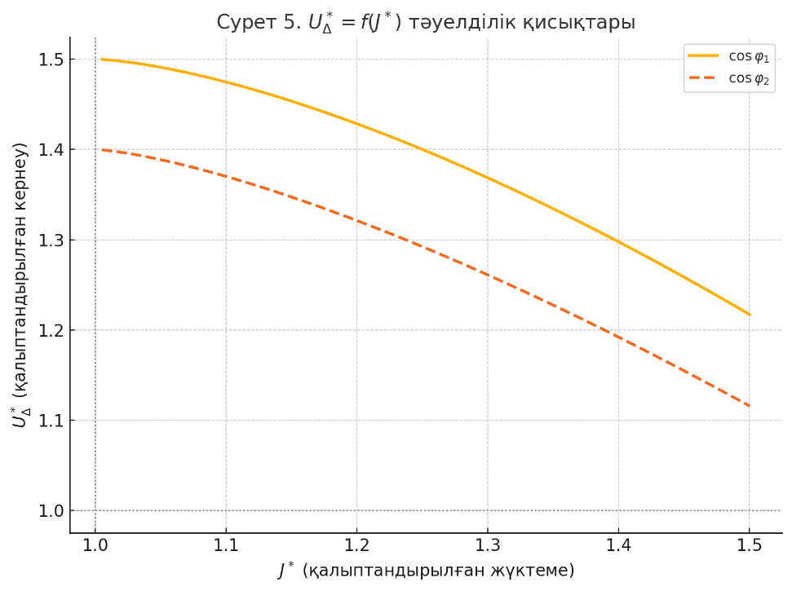

Сурет 2.10 – Белгілі бір электр желісі үшін 𝑈_{Δ}= 𝑓(𝐽_{𝑙}) тәуелділік қисықтары.

Статистикалық деректерді талдау нәтижесінде тәуліктің әр сағаты үшін шартты орындау ықтималдығын анықтауға болады. Интегралды индикатордағы кернеу сапасының құрамдас бөлігі келесі өрнекпен анықталады:

$$J_{DSE\min{i,k }}≤\sum_{j=1}^{n}{\left(C_{rk,j}∙P_{i,j}\right)≥J_{DSE\max{}i,k} }$$

Статистикалық деректерді талдау арқылы тәуліктің әр сағаты үшін i шартының орындалу ықтималдығын анықтауға болады. Интегралды индикатордағы кернеу сапасының құрамдас бөлігі келесі өрнекпен анықталады:

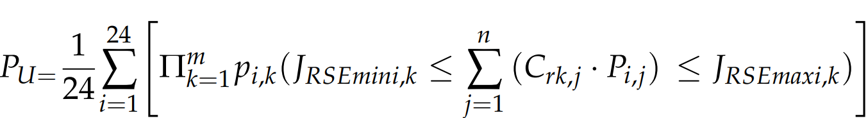 (2.17)

Алынған тәуелділіктерге сәйкес (2.10-Суретті қараңыз), электр станциясының рұқсат етілген генерациясының шекаралары анықталады. Тұтыну тораптарындағы кернеу ауытқуларының сәйкестігін талдау генерация мен тұтыну токтарының арақатынасын зерттеуге дейін азаяды.

Тепе-теңдік сенімділігін қамтамасыз ету. Жаңартылатын энергия көздерінің (ЖЭК) электр энергиясын өндіру графигі олардың орналасқан аймағының табиғи-климаттық ерекшеліктеріне тікелей тәуелді. Жаңартылатын энергия көздеріне (ЖЭК) тән бұл ерекшелік электрмен жабдықтау сенімділігі мен сапасын қамтамасыз ету тұрғысынан бірқатар технологиялық және ұйымдастырушылық мәселелерді туындатады [72, 73].

Энергожүйе режимінің тиімділігін кешенді бағалау әдістемесін әзірлеу және электр энергиясының сапасын қамтамасыз ету міндеті күн фотоэлектр станциясының (PVPP) әлеуетті генерациясының тұтыну кестесіне сәйкестігін талдаусыз іске аспайды. Бұл үшін жаңартылатын энергия көздерінің (ЖЭК) электр энергиясын өндіру және тұтыну үдерістерінің негізгі ықтималдық сипаттамаларын анықтау қажет.

2.11 суретте мысал ретінде СЭС-тің тәуліктік электр энергиясын өндіру және PS 110/10 жүктеме қуаты туралы статистикалық деректерді талдау нәтижелері келтірілген Ш. Талдау STATISTICA 10 бағдарламалық қамтамасыз ету ортасында жүргізілді. СЭС-тің өндірілетін қуаты мен электр жүктемесінің мәндері туралы статистикалық мәліметтерді жыл бойына өңдеу осы шамалардың таралу заңдылығын анықтауға мүмкіндік береді.
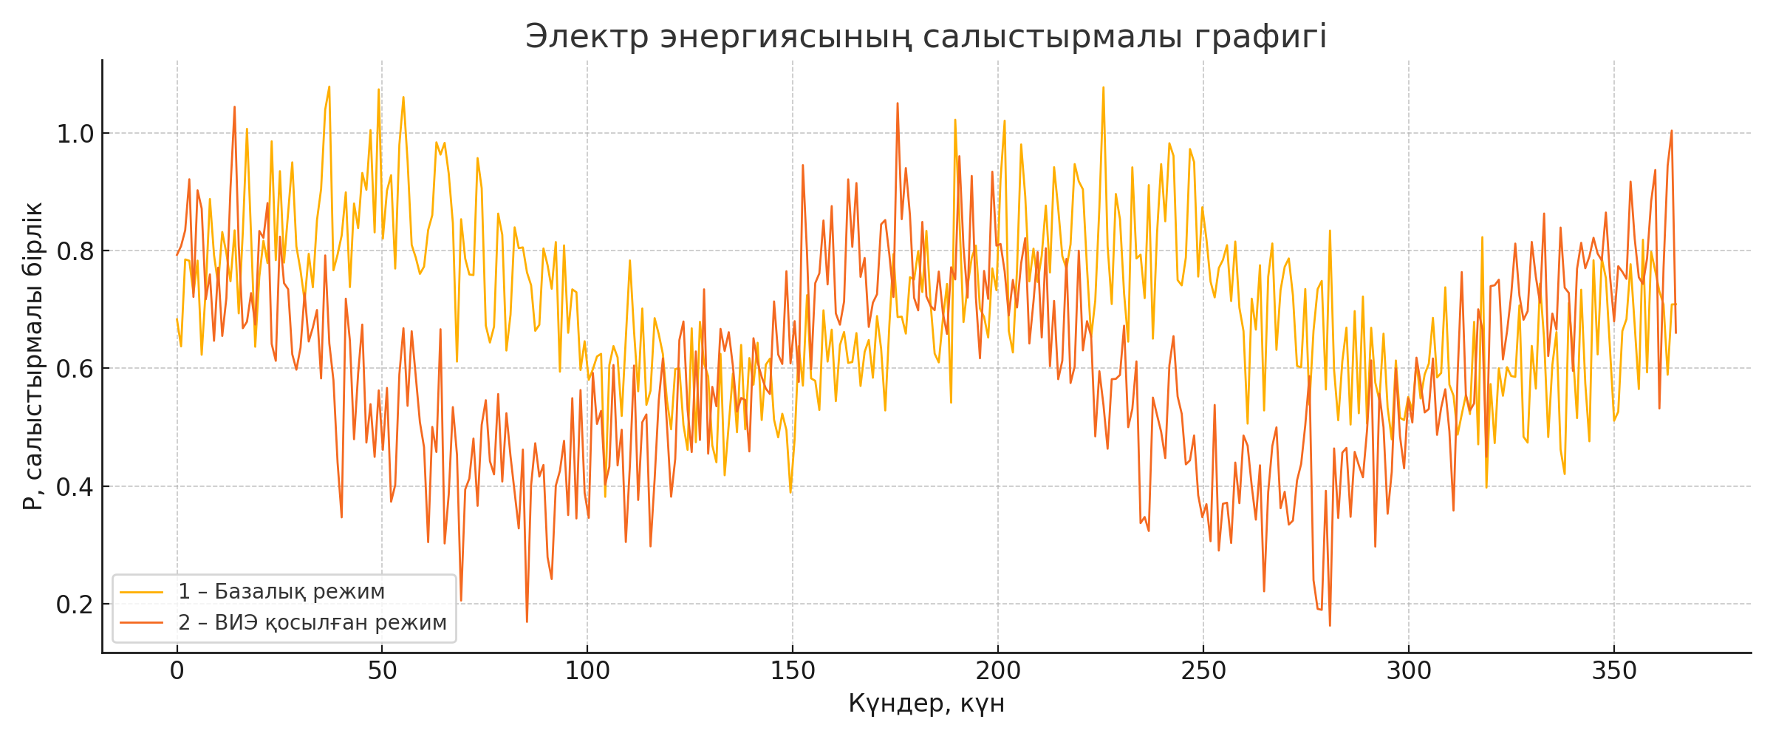

Сурет 2.11 – СЭС генерациялау қуатының (1) және жүктеменің (2) бір жыл ішінде тәуліктің белгілі бір уақытында өзгеруі.

ЖЭК-тегі тұтыну мен генерация кестелерінің сәйкес келмеуі жүктеме қуатының қажетті генераторлық қуатпен қамтамасыз етілмеген уақыт кезеңдерінің туындауына себеп болады (2.12-сурет) [71, 75, 76].

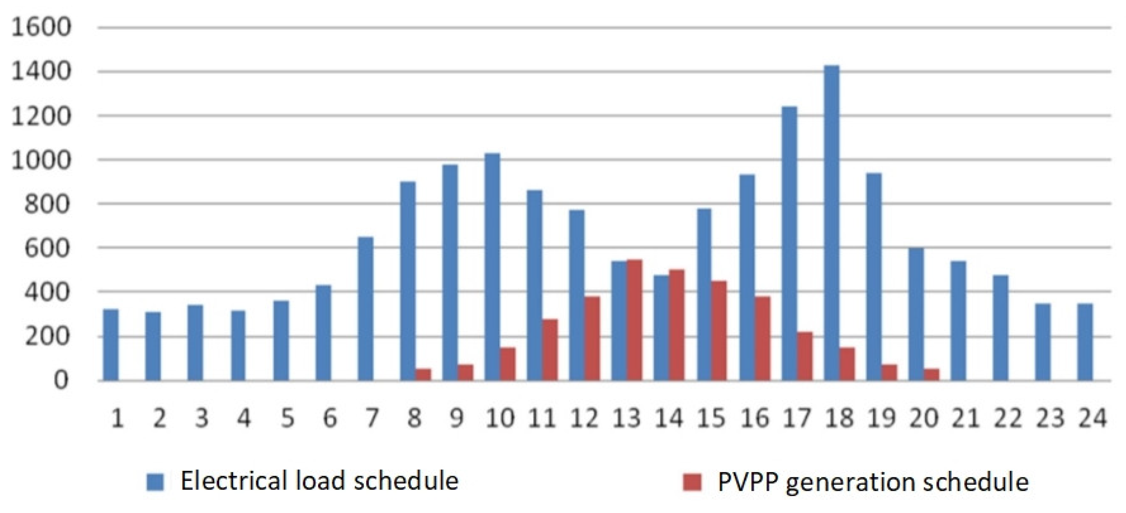

Сурет 2.12 – Тәуліктің белгіленген уақытындағы КЭС генерациялау қуатының (1) және жүктеме қуатының (2) жыл ішіндегі өзгеру динамикасы.

Статистикалық деректерге сүйене отырып (2.13-Сурет), Гаусс қоспаларының математикалық аппаратын қолданып, тәуліктің белгілі бір уақытында генерация мен тұтынудың 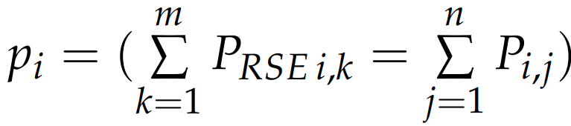 сәйкес келу ықтималдығын бағалауға болады.

Талдау фидердің жаңартылатын энергия көздерінен (RSE) алынатын жиынтық генерациясын оның жиынтық жүктемесімен салыстыру екені анықталды. Сағаттық график ескеріле отырып, тепе-теңдік ықтималдығын анықтауға арналған өрнек мынадай болады:

$$P_{b}=\frac{1}{24}\sum_{i=1}^{24}{p_{i}\left(\sum_{k=1}^{m}{P_{RSE i,k}=\sum_{j=1}^{n}{P_{i,j}}}\right) (2.18)}$$

Мұндағы 𝑚 және 𝑛 - тиісінше, энергия көздерінің және тұтыну тораптарының саны.

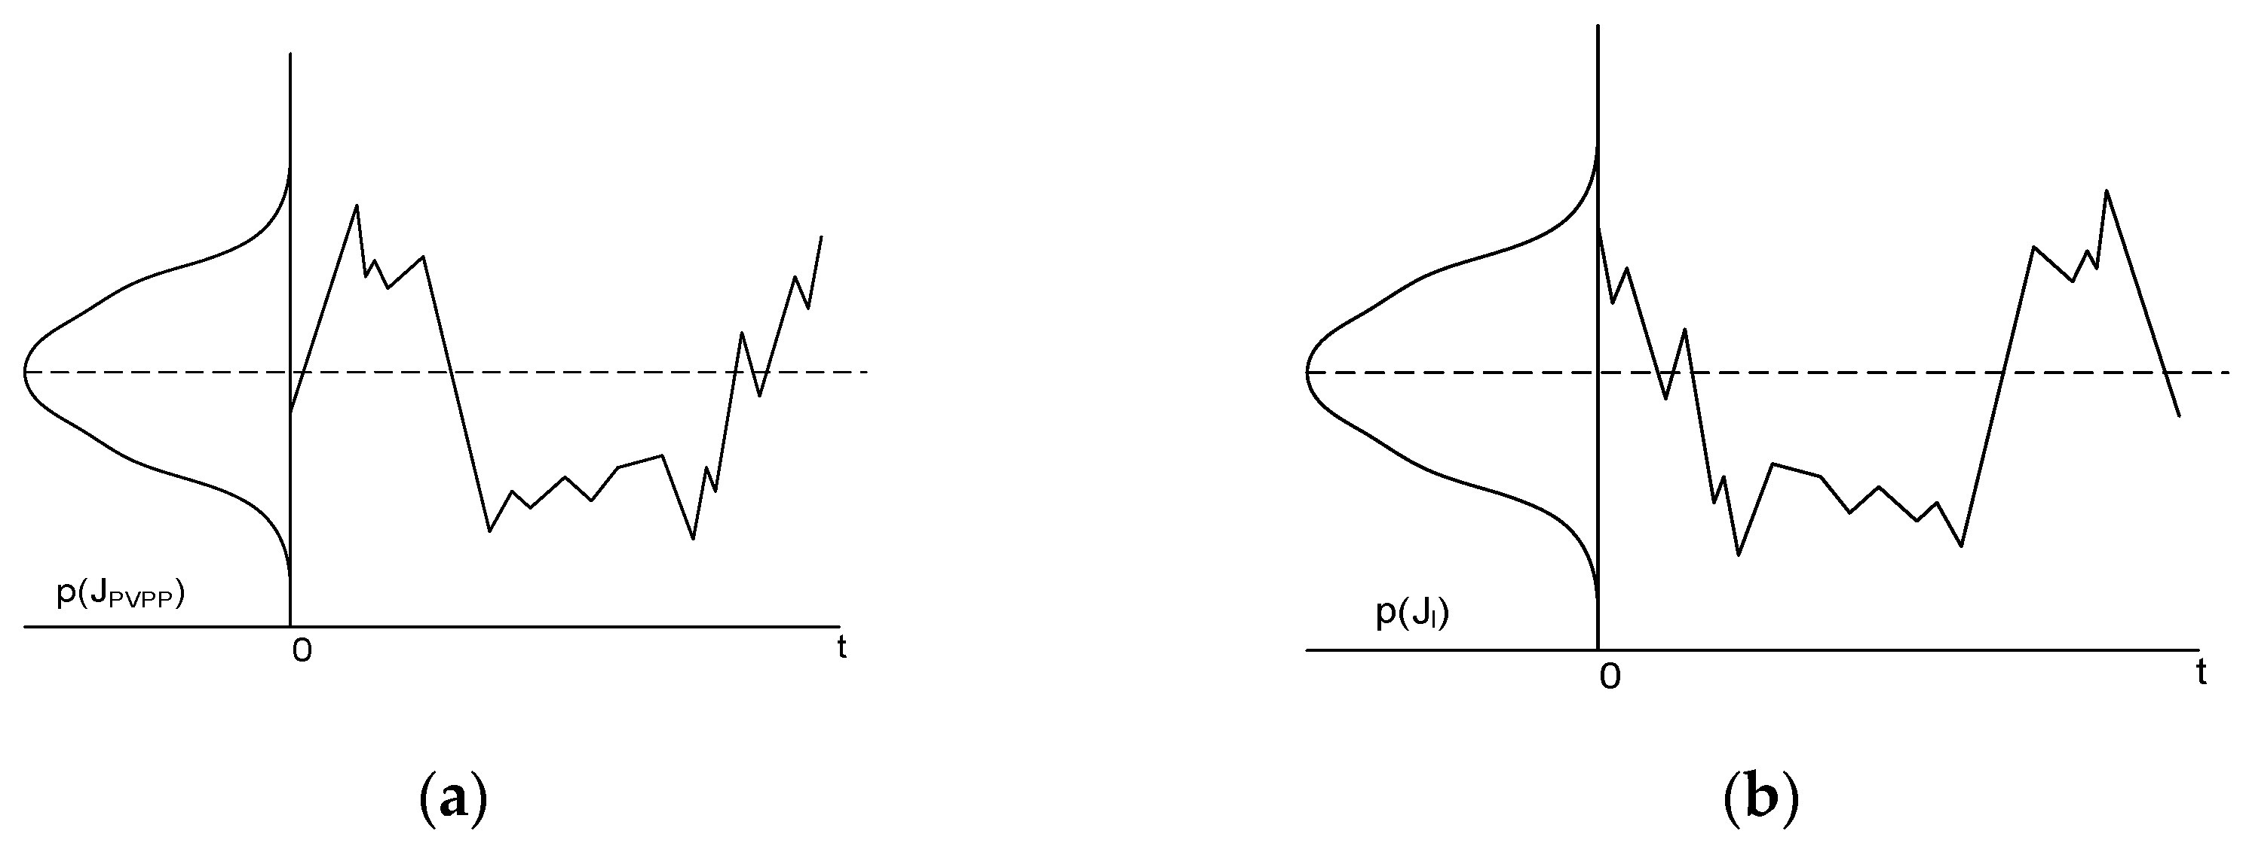

Сурет 2.13 – Генерация (А) және тұтыну (б) бойынша статистикалық мәліметтер жиынтығының графикалық көрінісі.

Электр желілерінің жұмыс сапасының интегралдық көрсеткішіне әсер ету мысалы ретінде 10 кВ кернеу деңгейіндегі электр желілерінде жүргізілген бірқатар іс-шаралардың нәтижелері талданды (2.14-сурет) [74, 77, 78].

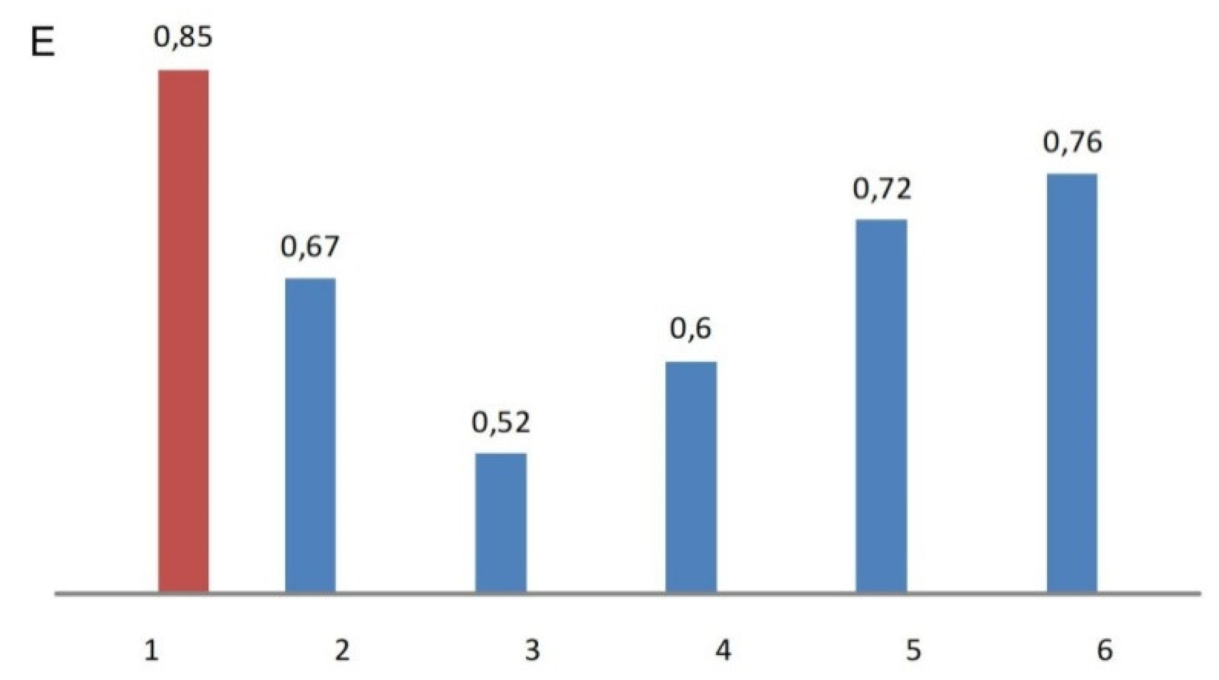

Сурет 2.14 – Осы зерттеуде қарастырылған әртүрлі көрсеткіштер үшін жұмыс сапасының интегралдық көрсеткішінің мәндері.

Бірінші кезеңде электр желісінің оңтайлы секциялануын анықтау барысында тарату электр желілері компанияларының сақиналық конфигурациясына талдау жүргізілді. Бұл опция үшін жұмыс сапасының интегралды көрсеткішінің мәні 0,85 деп белгіленді. Желінің мұндай конфигурациясы қазіргі заманғы техникалық жағдайларда өмір сүре алмайтын "мінсіз" болып саналады (1-нұсқа).

Желі схемасын есептеу оның ажырату нүктелерін оңтайландыруға мүмкіндік берді. Бұл конфигурацияда жұмыс сапасы 0,67-ге тең (2-нұсқа). Мұндай едәуір төмендеу генерация мен тұтыну кестелерінің сәйкессіздігімен және электр тізбегімен салыстырғанда қуат ағындарының айтарлықтай айырмашылығымен түсіндіріледі. Алайда, тиісті нүктелерде коммутациялық құрылғылардың жоқтығына байланысты 2-нұсқаның схемасын іске асыру мүмкін болмады. Осы себепті, техникалық мүмкіндіктер шеңберіндегі ең жоғары жұмыс сапасы критерийі бойынша 3-нұсқа ең тиімді деп танылды.

Күн электр станциясын (КЭС) реактивті қуат ағындарын реттеу және электр желісіндегі ең жүктелген учаскелердегі қуатты қайта тарату құралы ретінде пайдалану желінің жалпы тиімділігін арттыруға және электр энергиясының сапасын жақсартуға ықпал етті. Бұл тәсіл 4-нұсқа үшін жүйенің жұмыс сапасының интегралдық көрсеткішін 0,6 деңгейіне дейін арттыруға мүмкіндік берді. Сонымен қатар, осы жұмыста ұсынылған әдіс негізінде генерация мен тұтыну графиктерін үйлестіру (5-нұсқа) және КЭС базасында жинақтау жүйелерін қолдану (6-нұсқа) жүйенің жұмыс сапасы коэффициентін сәйкесінше 0,72 және 0,76 мәндеріне дейін көтеруге мүмкіндік берді.
Осылайша, электрэнергетикалық жүйелерде жаңартылатын энергия көздерін (ЖЭК) дамыту нәтижесінде, әсіресе тарату желілері деңгейінде, тұтынушыларды электр энергиясымен қамтудың жаңа тәсілі – ЖЭК негізінде жұмыс істейтін жергілікті (локалдық) электрэнергетикалық жүйелерді (ЛЭЭЖ) қалыптастыру мүмкіндігі пайда болды. Мұндай жүйелер электрмен жабдықтаудың энергия тиімділігі тұрғысынан бірқатар артықшылықтар бере отырып, электрэнергетикалық жүйе шеңберінде балансирлеуші топтар ретінде жұмыс істеуге қабілетті.
Алайда фотоэлектрлік (PV) және жел (WPP) станцияларының электр энергиясын өндіруі атмосфералық және климаттық жағдайларға тікелей тәуелді болғандықтан, олар тұрақты және кепілдендірілген генерация көзі бола алмайды. Бұл мәселені шешу үшін электр энергиясының артық көлемін жинақтап (аккумуляциялап), тапшылық кезеңінде оны қайта пайдалануға мүмкіндік беретін энергия сақтау жүйелерін (ESS) қолдану қажет.
Мұндай жағдайларда локалдық электр желілері энергия балансының тұрақтылығын қамтамасыз етіп, тұтынушыларды автономды және сенімді электрмен жабдықтай алады.

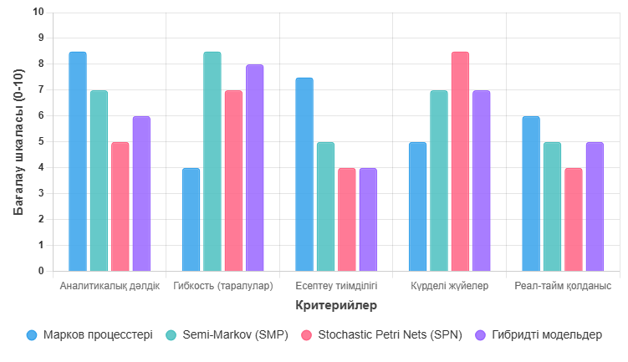
Диаграмма 2.1 – Марков процесін басқа модельдеу әдістерімен салыстырмалы талдау

Берілген UML реттілік диаграммасы IoT, ақпараттық жүйе және FPGA негізіндегі есептеу модулін қолдана отырып, таратушы электр желілерін бақылау мен басқарудың зияткерлік жүйесінің операциялық алгоритмін бейнелейді. Диаграмма жүйенің негізгі функционалдық компоненттері арасындағы ақпарат алмасу мен басқару сигналдарының тәртібін көрсетеді, бұл нақты уақыт режимінде деректерді өңдеу және шешім қабылдау процестерінің толық және егжей-тегжейлі сипатталуын қамтамасыз етеді.

Диаграммада келесі актерлер мен ішкі жүйелер көрсетілген:
- Қызмет көрсетуші персонал – электр желісінің жай-күйін талдауды бастайтын және есептеу нәтижелеріне сүйене отырып оның жұмысын оңтайландыру бойынша ұсыныстар алатын оператор.
- IoT датчиктері – электр желісінің параметрлері (ток, кернеу, белсенді және реактивті қуат, жаңартылатын энергия көздерінің жұмыс көрсеткіштері) туралы телеметриялық деректерді үздіксіз жинауға жауапты таратылған сенсорлық құрылғылар.
- Ақпараттық жүйе – деректерді жинау, оларды валидациялау (тұтастығы мен дұрыстығын тексеру) орталық модулі, ал қателер анықталған жағдайда қайта жинауға сұраныстарды қалыптастырады.
- Есептеу модулі (FPGA) – математикалық модельдерді құру және есептеулерді сандық шешімдер арқылы орындауға арналған, жоғары өнімділікті қамтамасыз ететін аппараттық-бағдарламалық кешен.

Үдеріс жұмыстары жүйелерді келесі негізгі кезеңдерді қамтиды:
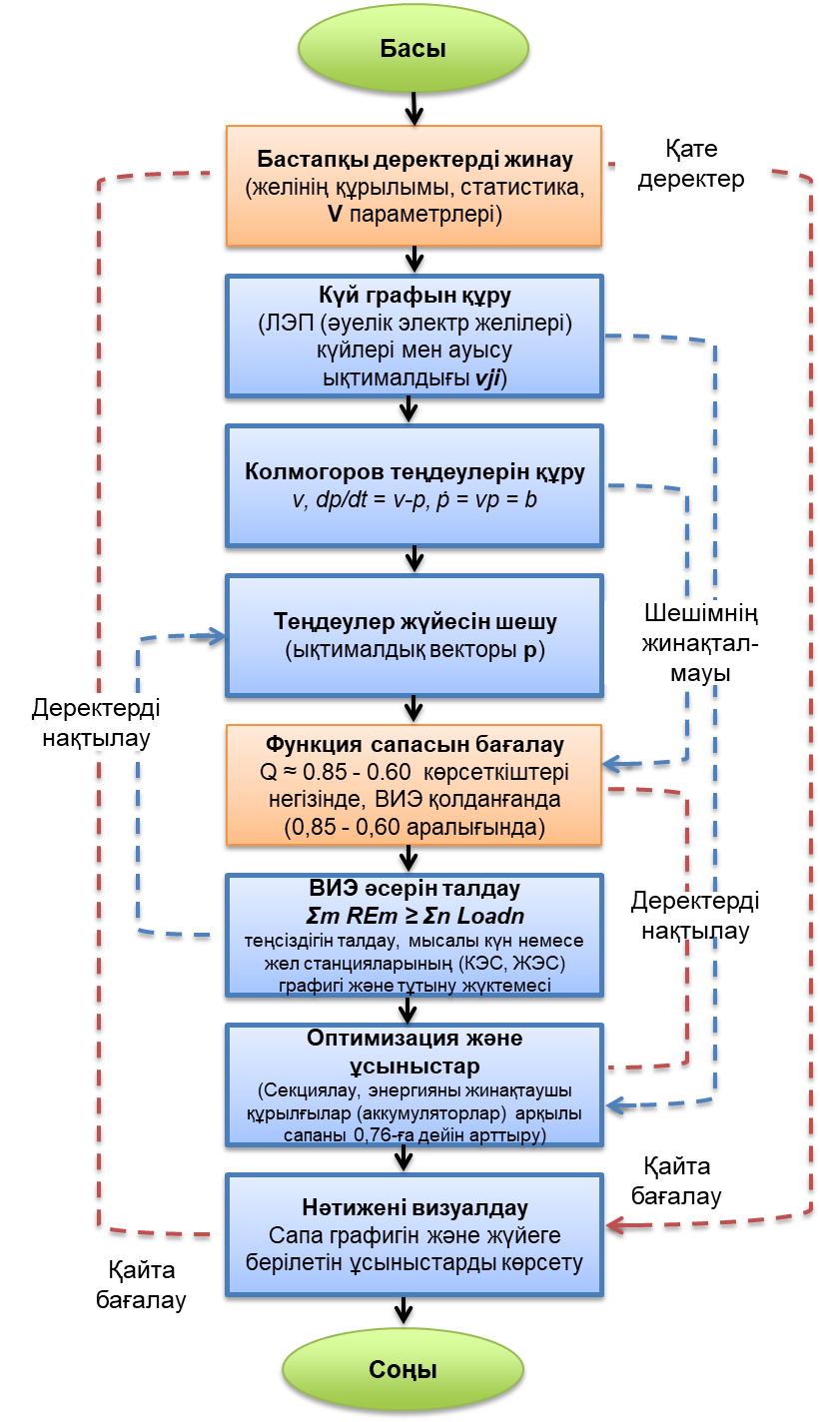

Сурет 2.15 – Марков үдерістері мен ұқсастық теориясына негізделген электр желілерінің сенімділігі мен сапасын бағалау (MSSB-алгоритмі)

Сурет 2.15 MSSB-алгоритмі электр желілерінің сенімділігі мен жұмыс сапасын бағалауды, жаңартылатын энергия көздерін (ЖЭК) ескере отырып, Марков үдерістері мен ұқсастық теориясын біріктіретін модельдеу әдісін көрсетеді. Бұл алгоритм электр энергетика жүйелерінің динамикасын тиімді талдауға мүмкіндік береді, олардың сенімділігі мен функционалдық сапасын бағалауды қамтамасыз етеді. Марков үдерістері экспоненциалды бөлінуді қолдана отырып, істен шығу және қалпына келтіру уақытын есептеуді жеңілдетеді, сонымен қатар кейінгі әсердің болмауы есептеулердің дәлдігін арттырады, бұл оларды практикалық міндеттерде қолдануға ыңғайлы етеді. Мысалы, екі тізбекті электр беру желісі үшін төрт күй (үшеуі жұмысқа жарамды, біреуі толық істен шыққан) анықталып, қарқындылық матрицасы (ν\nuν) арқылы күйлер арасындағы ауысулар талданды, бұл бір сызық істен шыққанда функционалдық дайындықтың төмендеуін анықтауға мүмкіндік берді. Ұқсастық теориясының енгізілуі критериалды бағдарламалау мен матрицалық түрлендірулер арқылы ЖЭК-тің желіге әсерін ескере отырып, талдау мүмкіндіктерін кеңейтеді.
Алгоритмнің негізгі кезеңдері:
- Деректер жинау: Желі құрылымы мен ЖЭК параметрлері туралы ақпарат жиналады.
- Күй графигін құру: Желінің әртүрлі күйлері анықталып, олардың өзара байланысы көрсетіледі.
- Колмогоров теңдеулер жүйесін құру: Динамикалық тепе-теңдікті сипаттайтын теңдеулер 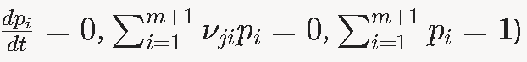құрылады.
- Ықтималдықтарды есептеу: Жүйе күйлерінің ықтималдықтары (p_{i}​) анықталады.
- Интегралды сапа көрсеткішінің есебі: Q=∑_{i}p_{i}⋅q_{i} ​формуласымен сапа индикаторы есептеледі.

Жұмыс сапасын бағалау көрсеткендей, желі конфигурацияларына байланысты индикаторлық мәндер 0,85-тен (идеалды сақина схемасы) 0,60-0,76-ға дейін өзгереді (мысалы, SES және жетектері бар нұсқалар). ЖЭК-ке ерекше назар аударылып, тапсырманы ыдырату арқылы баланстық сенімділік бағаланды.
$$P_{balance}=P\left(\sum_{m}{{RSE}_{m}≥\sum_{n}{{Lood}_{n}}}\right)$$
Мұндағы P_{balance​} - жүйенің қуат теңгерімінің ықтималдығы (баланс орындалу ықтималдығы).
∑_{m}RSE_{m}​ - жаңартылатын энергия көздерінен (Renewable Sources of Energy) өндірілген жалпы қуат.
∑_{n}Load_{n} - тұтынушылардың жиынтық жүктемесі (сұранысы).
P(⋅) - ықтималдықты сипаттайтын функция.
Сонымен қатар, күн электр станциясының (СЭС) тәуліктік өндірісі мен 110/10 кВ қосалқы станциясының жүктемесі талданып, энергия сақтауды қажет ететін сәйкессіздік кезеңдері анықталды.
Алгоритмнің артықшылықтары, алгоритмнің итеративті қайтаруларды қамтитын икемділігі оны нақты жағдайларға бейімдеуге мүмкіндік береді, деректерді нақтылау және шешімдерді растауға мүмкіндік тудырады. Ол желі күйін сандық түрде анықтап қана қоймай, секциялауды, режимді оңтайландыруды және қалпына келтіруді басқару бойынша ұсыныстар ұсынады. Дегенмен, заманауи желілердің күрделілігі мен ЖЭК үлесінің артуы процестерді автоматтандыруды талап етеді. Әзірленген әдіс IoT негізіндегі ақпараттық жүйеге сүйенеді, ол нақты уақытта деректерді жинап, энергия тиімділігін арттыру және электрмен жабдықтаудың сенімділігі мен сапасын цифрландыру мақсатында модельдерді біріктіруге мүмкіндік береді.
Бұл алгоритм электр энергетикасының зияткерлік басқару жүйелерін дамытуға және диссертация тақырыбының ғылыми-теориялық негіздерін нығайтуға арналған тиімді құрал болып табылады.

ЕКІНШІ БӨЛІМ ҚОРЫТЫНДЫСЫ

Екінші бөлімді қортындылай келе, жаңартылатын энергия көздері (ЖЭК) негізінде локалдық электроэнергетикалық жүйелерді (ЛЭЭЖ) қалыптастыру және олардың тиімді жұмысын қамтамасыз ету мәселелері зерттелді. Негізгі қорытындылар төмендегідей:
- ЛЭЭЖ құрылымы және басқару: ЖЭК-тің бытыраңқы табиғатын ескере отырып, ЛЭЭЖ-ті микроэнергожүйелер (MG) және энергия сақтау жүйелері (ESS) арқылы интеграциялау ұсынылды. SMART Grid тұжырымдамасына негізделген иерархиялық интеллектуалды басқару жүйесі әзірленіп, ол автономды агенттерден құралған көпагентті жүйе ретінде ұсынылды. Бұл жүйе параллель (ЭЭС-пен бірге) және автономды режимдерде сенімді электрмен жабдықтауды, режимдерді жедел теңгеруді және өзін-өзі қалпына келтіру (self-healing) функцияларын қамтамасыз етеді. Қуат балансы теңдеулері (2.1 және 2.2) генерация, тұтыну және шығындар арасындағы байланысты талдауға мүмкіндік берді, ЛЭЭЖ-тің балансирлеуші топ рөлін растады.
- Микрожелілер және жұмыс режимдері: ЛЭЭЖ элементтері жергілікті автоматтандырылған басқару жүйелерімен (АБЖ) жабдықталған микрожелілер түрінде конфигурацияланды. Тәуліктік жүктеме графиктерін жабу сценарийлері (2.3-сурет) зерттеліп, ESS-тің артық энергияны жинақтау және тапшылықты өтеудегі рөлі анықталды. Автономды режимде PVPP және WPP қуатын арттыру немесе тұтынуды шектеу арқылы тұрақтылық қамтамасыз етіледі. Иерархиялық құрылым (2.4 және 2.5-суреттер) микрожелілердің децентрализацияланған басқаруын және ЭЭС-пен өзара әрекеттесуін қамтиды.
- Тиімділікті бағалау: ЛЭЭЖ-тің функционалдық-техникалық сипаттамаларын бағалау үшін Марков үдерістері мен ұқсастық теориясына негізделген интегралды сапа көрсеткіші (Q) әзірленді (2.12 және 2.15 теңдеулері). Бұл индикатор сенімділік, қуат жоғалтулары, кернеу сапасы және баланстық сенімділікті біріктіреді. Марков модельдері жүйе күйлерінің өзгеруін (істен шығу және қалпына келтіру) сипаттаса, ұқсастық теориясы критериалды бағдарламалау арқылы ЖЭК әсерін ескеруге мүмкіндік берді (2.4–2.11 теңдеулері). Тиімділіктің негізгі компоненттері талданды: белсенді қуат жоғалтуларының минимумы (2.16), кернеу ауытқулары (2.17) және баланстық сенімділік (2.18).
- Практикалық қолдану және алгоритмдер: MSSB-алгоритмі (2.15-сурет) Марков үдерістері мен ұқсастық теориясын біріктіріп, ЖЭК-ті ескере отырып, желі сенімділігі мен сапасын бағалауды қамтамасыз етеді. Алгоритмнің кезеңдері (деректер жинау, күй графигін құру, ықтималдықтар есебі) нақты уақытта талдауға мүмкіндік береді. IoT және FPGA негізіндегі зияткерлік жүйенің UML реттілік диаграммасы (2.1-диаграмма) мониторинг пен басқарудың операциялық алгоритмін сипаттайды. Нәтижелер ЛЭЭЖ-тің жұмыс сапасын 0,60-тан 0,76-ға дейін арттыратынын көрсетті, әсіресе генерация мен тұтынуды үйлестіру және ESS қолдану арқылы.
Зерттеу ЛЭЭЖ қалыптастыруға арналған әдістемелік негізді ұсынды, ол ЭЭС-пен интеграцияланған және SMART Grid принциптеріне сәйкес цифрлық трансформацияға бағытталған. Модельдер мен алгоритмдер энергоэффективтілікті арттыруға және төтенше жағдайларда автономияны қамтамасыз етуге ықпал етеді, бұл диссертацияның мақсаттарына сәйкес келеді. Бұл негіз үшінші бөлімде практикалық енгізу және эксперименттік растау үшін қолданылады.

3 ЭЛЕКТР ЭНЕРГЕТИКАЛЫҚ ЖҮЙЕЛЕРДІҢ ДЕРЕКТЕРІН ӨҢДЕУ ЖӘНЕ БОЛЖАУ ӘДІСТЕРІ

3.1 Генерация мен тұтыну деректерінің вариабельдігін өңдеудің математикалық модельдері

Жаңаратын энергия көздерінің (ЖЭК) электрэнергетикалық жүйеге (ЭЭЖ) қарқынды енгізілуі жаңа есептерді алға қояды. Бұл міндеттер, негізінен, электр желілерінің тұрақсыз генерацияға ие ЖЭК пайдаланатын электр станцияларын пайдалануға бейімделмегендігімен және желілердің автоматтандыру деңгейінің жеткіліксіздігімен байланысты. ЖЭК-тің табиғи жағдайларға тәуелділігінен туындайтын генерацияның тұрақсыздығы, сондай-ақ электр желілеріне қосылған көздердің шамадан тыс орнатылған қуаты электр желісінің жұмыс тиімділігінің төмендеуіне және тұтынушыларға электрмен жабдықтау қызметтерінің сапасының нашарлауына әкеледі. Бұл, әсіресе, электр желілеріндегі бірлі-жарым және жалпы орнатылған қуаты жыл сайын артып келе жатқан фотоэлектр станцияларына (ФЭС) қатысты. ФЭС және жел электр станциялары (ЖЭС) жұмыс режимдерінің тұрақсыздығы энергожүйенің баланстық сенімділігіне, сондай-ақ оның жұмысының орнықтылығына теріс әсер етеді. Энергожүйедегі қуат пен электроэнергия балансын қамтамасыз ету маневрлік қуаттарды, атап айтқанда жылу және гидроэлектр станцияларын кешенді пайдалану арқылы мүмкін болады. Ал қазіргі заманғы құралдарға (электрохимиялық энергия жинақтағыштар, сутегі технологиялары, биогаз технологиялары, генерация және тұтыну кестелерін үйлестіру және т.б.) келетін болсақ, олар әзірге перспективалы бағыт ретінде қарастырылады және электр энергетика жүйелерінде әзірлеу мен қолданудың әртүрлі сатыларында тұр.
Энергожүйенің электр желілерінде ЖЭК-ті дамыту үшін ғана емес, сонымен қатар оларды оңтайлы пайдалану үшін де қолайлы жағдайлар жасау қажет, бұл энергожүйенің техникалық-экономикалық көрсеткіштеріне теріс әсерді барынша азайтады. ЖЭК-тің электр желілеріне қосылу орны мен олардың қуатына байланысты электроэнергияны тасымалдау кезіндегі шығындарды азайтуға қол жеткізуге болады, сенімділіктің SAIFI және SAIDI көрсеткіштері жақсаруы мүмкін, сондай-ақ электроэнергияның сапасы және жалпы электрмен жабдықтау жүйесінің энергия тиімділігі едәуір артады. Алайда ЖЭК-тің энергожүйенің техникалық-экономикалық көрсеткіштерін жақсарту мүмкіндіктері күн және жел электр станцияларының электроэнергия өндірісінің тұрақсыздығын өтеу үшін энергожүйеде қымбат резервтік қуатты ұстау қажеттілігіне байланысты нөлге теңеледі немесе айтарлықтай төмендейді. Яғни, ЭЭЖ-де режимдерді теңгерімдеу міндетін сәтті шешу үшін ЖЭК генерациясын резервтеу құралдарын дамыту қажет. Міндет тек мынада: мүмкін құралдардың ішінен техникалық тұрғыдан ең тиімді және шығындар үшін оңтайлы болатындарды таңдау керек.
ЭЭЖ-дегі электроэнергия балансы генерация тұрғысынан әртүрлі электр станциялары арқылы қалыптастырылады:

(3.1)

мұнда: 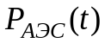 атом электр станцияларының (АЭС) қуаты, 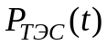 жылу электр станцияларының (ТЭС) және жылу-электр орталықтарының (ТЭЦ) қуаты, 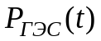гидроэлектр станцияларының қуаты, 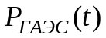 гидроаккумуляциялық электр станцияларының (ГАЭС) қуаты, 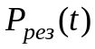 жаңаратын энергия көздерінің (ЖЭК) қуаты, теңгерімдеу кезінде электроэнергияны резервтеу құралдары мен әдістерінің қуаты, 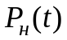 трансформаторлық қосалқы станциялардың жүктемесі, 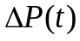ЭЭЖ-дегі қуат шығындары.
Егер оптимальдық критерийі ретінде (3.1)-дегі жаңаратын энергия көздерінің (ЖЭК) тұрақсыз генерациясын резервтеу үшін жалпы шығындарды B_{рез} қабылдасақ, онда қазіргі уақытта нақты мүмкін резервтеу әдістерін ескере отырып, B_{рез} -ді минимизациялау мәселесі түрінде жазылады:

(3.2)

мұнда В_{х}(P_{х}) – Электрохимиялық типтегі аккумуляторларды резервтеу шығындары. B_{в}(P_{в}) – Сутегі технологияларына байланысты шығындар. B_{г}(P_{г}) – Биогаз технологияларын резерв ретінде пайдалануға байланысты шығындар. B_{с}(Ps) – Жүйелік резервті пайдалану шығындары, жылу электр станцияларының (ЖЭС) энергоагрегаттарында резервті ұстаудың нақты компенсациясы. B_{п}(П_{п}) – Электр беру желілерінің өткізу қабілеттілігінің қорларына байланысты шығындар, бұл резервтік қуатты электр энергетикалық жүйесіне (ЭЭЖ) қосу/шығару нүктесіне электр энергиясын тасымалдау үшін қажет. B_{к}(P_{к}) – Электр энергетикалық жүйесінде (ЭЭЖ) электр энергиясын тұтыну және азайту кестелерін енгізуге байланысты шығындар. P_{х}, P_{в}, Р_{г}, P_{s}, P_{п}, Р_{к} – Резервтеудің әрбір әдісінде анықталатын оңтайлы қуат мәндері.
Электр энергетикалық жүйеде жаңартылатын энергия көздерін (ЖЭК) пайдалану барысында тұтыну мен электр энергиясын өндіру көлемдерін теңгерімдеудің өзекті мәселесі туындайды. Бұл ретте энергияның барлық түрлері ескерілуі тиіс. Алайда, тұтыну мен генерация үдерістерінің ықтималдық сипатқа ие болуы, атап айтқанда олардың тәуліктік және маусымдық өзгерістерге ұшырауы, тепе-теңдікті қамтамасыз етуді едәуір қиындатады. ЖЭК-ке қатысты болжау жұмыстарын жүргізу кезінде, яғни келесі күнге сағаттық генерация кестесін құру барысында, олардың қуатының уақытқа, ауа райы мен метеорологиялық факторларға тәуелділігі негізгі белгісіздік көзі болып табылады. Мұндай жағдайда ЖЭК бойынша сағаттық генерацияны дәл болжау тек белгілі бір шектеулі дәлдікпен ғана мүмкін болатындықтан, бұл мәселе оңтайландыру және ықтималдық сипаттағы міндет ретінде қарастырылады.

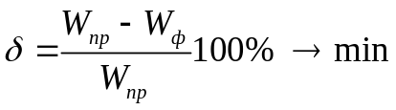, (3.3)

мұндағы: Wₚᵣ – келесі тәулікке жаңартылатын энергия көздері (ЖЭК) бойынша сағаттық болжанған электр энергиясын өндіру көлемі;
W_{ф} – сол уақыт аралығында ЖЭК арқылы нақты өндірілген электр энергиясының мөлшері;  – болжау қателігі, ол белгіленген рұқсат етілген шектен аспауы тиіс (мысалы, күн электр станциялары үшін - 5%, жел электр станциялары үшін - 10%).
ЖЭК-тің электр энергетикалық жүйенің (ЭЭЖ) теңгерімдік режиміне қатысуы мәселесін күрделендіретін негізгі факторлардың бірі – олардың генерация қуатының салыстырмалы түрде аз болуына қарамастан, еліміздің түрлі метеорологиялық жағдайларға ие аймақтарына кеңінен таралуы. Қазіргі таңда ЖЭК нысандарының саны жүздегенге жетіп, жыл сайын арту үстінде. Бұл жағдай олардың өндірісін болжау мен нақты уақыт режимінде басқаруды анағұрлым күрделі етеді.
ЖЭК-ті электр энергетикалық жүйенің құрылымына тиімді түрде енгізу және олардың тұрақты жұмысын қамтамасыз ету мақсатында келесі кешенді міндеттерді шешу қажет:
Жаңартылатын энергия көздері (ЖЭК) электр энергиясының тұрақсыз және кепілдендірілмеген көзі болғандықтан, олардың генерациясын резервтеудің әдістері мен құралдарын анықтау қажет:
– ЖЭК-тен өндірушілердің баланстаушы тобының электр энергиясын беру көлемін болжау әдістерін жетілдіру және ЖЭК-тен өндірушілердің баланстаушы тобының оңтайлы құрамын анықтау әдістемесін әзірлеу;
– «Жасыл» тариф бойынша өндірушілердің баланстаушы тобының электр энергиясын беру көлемін болжау қателігінің құнын бағалау;
– Электр энергиясын генерациялауды орталықсыздандыру тәсілі ретінде ЖЭК негізінде қалыптасқан жергілікті электр энергиясы жүйелерінің (ЖЭЖ, микрожелілер) режимдерін теңгерімдеу;
– ЖЭЖ (микрожелілер) режимдерін басқарудың және оларда электрмен жабдықтауды өздігінен қалпына келтірудің интеллектуалды жүйесін қалыптастыру әдісі.
«Икемділік» деген қажеттілік электр энергиясы жүйесінде (ЭЭЖ) жел және күн сияқты ауыспалы энергия тасымалдаушылары бар жаңартылатын энергия көздерінің (ЖЭК) кеңінен өсуімен байланысты. Икемділік энергия жүйесінің энергия өндіру мен тұтынудың ауытқуларына бейімделу қабілеті ретінде қарастырылады. Икемділік әртүрлі уақыт аралықтарында, мысалы, күндер, апталар немесе маусымдар бойынша, сондай-ақ түрлі технологиялар арқылы қамтамасыз етілуі мүмкін. Қазіргі уақытта газ электр станциялары шыңдық генерация кезінде икемділіктің едәуір бөлігін қамтамасыз етеді, алайда таза энергияға көшу барысында сұраныс пен ұсыныс жағынан өзге де икемділік ресурстары қажет болады. Бұл мәселені шешу ЖЭК-ті дамытуға және оларды ЭЭЖ-де қуат пен электр энергиясын баланстау үшін пайдалануға ықпал етеді.
Икемділікке қол жеткізу үшін көптеген құралдар бар. Оларға генерация қуатының резервтері, генерацияны автоматты басқару және желіге қысқа мерзімді генерация интервалдары жатады, бұл құралдар тіпті жаңартылатын энергия көздерінің (ЖЭК) елеулі үлесі жоқ жүйелерде де қолданылады. Операторлар қолда бар құралдарды пайдалана отырып, жүйенің икемділігіне, мысалы, жаңа энергия сақтау жүйелері сияқты елеулі жаңа инвестицияларсыз, жоғары өзгергіштік пен белгісіздікке бейімделуде тиімді болды. Әсіресе жел және күн электр станцияларының аз үлесі бар жағдайда қосымша икемді ресурстарға үлкен инвестициялар қажет болуы мүмкін [83]. Икемділік диаграммалары сияқты қарапайым құралдар жүйенің икемділігін сақтаудағы күшті және әлсіз тұстарын түсіндіруде пайдалы. [84] дереккөздеріне сәйкес, ЖЭК негізінде икемді жүйелерді жобалау және пайдаланудың келесі әдістері бөлінеді:
– Географиялық жағынан бір-біріне жақын орналасқан икемді бөлінген энергия көздері (мысалы, жел, күн, биомасса), электрмен жабдықтау деңгейін (және сұранысты) едәуір арттырады;
– Сұраныс пен жел немесе күн энергиясы арасындағы уақыт алшақтықтарын толтыру үшін қосымша және икемсіз генерация жүйелерін (мысалы, гидроэнергетика) пайдалану;
– Электр энергиясына қажеттілік туындаған уақыт аралығына икемді жүктемелерді ауыстыру үшін смарт сұранысты басқаруды қолдану, қажет болғанда энергияны сақтау жүйелерінде жинақтау арқылы кейіннен пайдалану;
– Жаңартылатын шыңдық қуаттардың қуатын арттыру, қолжетімді жаңартылатын қуат сұраныс көлемінен аз болатын уақытты азайту және артық энергияны жинақтау;
– Электр көліктерінің аккумуляторларында электр энергиясын сақтау;
– Энергиямен жабдықтауды жақсырақ жоспарлау үшін ауа райы жағдайларын (жел, күн сәулесі, толқындар, толысулар және жауын-шашын) болжау.
3.2-суретте екі икемді жаңартылатын энергия көздері: күн энергетикалық жүйесі (КЭС) және жел энергетикалық жүйесі (ЖЭС) бар схема мысалы келтірілген [85]. Бұл суретте бір немесе бірнеше жаңартылатын энергия көздерінен тұратын генерациялау қондырғыларының (жаңартылатын энергия өндірісі кластері) орнатылу тәсілі көрсетілген. Сондай-ақ генерация блогының қосылу нүктесі (PGUC), желіге қосылу нүктесі (POC) және жалпы біріктіру нүктесі (PCC) сияқты негізгі элементтердің типтік орналасуы бейнеленген.
Схема екі немесе одан да көп күн панельдері мен жел генераторлары блоктарынан, инверторлар сияқты түрлендіргіш құрылғылардан, қажетті басқа компоненттер мен трансформаторлардан тұрады.
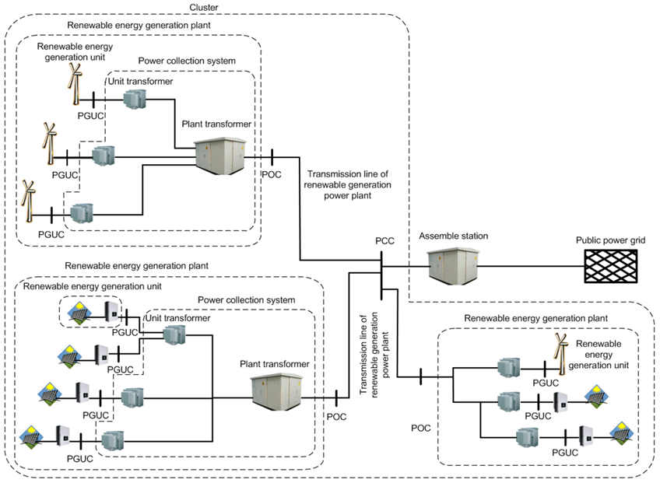

Сурет 3.2 – Икемді жаңартылатын энергия көздерінің жұмыс істеу сызбасының мысалы

3.2 Локалды электроэнергетикалық жүйеде электроэнергияны теңгерімдеу процесіндегі фотоэлектрлік станциялардың генерациясына арналған жаратынды-имитациялық модель

Фотоэлектр станцияларының (ФЭС) көптеген артықшылықтарына қарамастан, оларды электр энергиясы жүйелерінде (ЭЭЖ) пайдалану кезінде бірқатар мәселелер туындайды. Солардың бірі – метеорологиялық жағдайларға тәуелділікке байланысты тәулік бойы генерацияның тұрақсыздығы. Бұл мәселе әсіресе ФЭС қуаты ЭЭЖ-дегі маневрлік қуат резервтерімен салыстырғанда тең немесе одан жоғары болғанда айқын көрінеді. Әдетте, бұл жағдай жаңартылатын энергия көздерінің (ЖЭК) ЭЭЖ-дегі қуаты 20%-ға немесе одан жоғарыға жеткенде байқалады.
ФЭС генерациясының тұрақсыздығын резервтеу құралдары мен ЭЭЖ-дегі электр энергиясын генерациялау және тұтыну кестелерін үйлестіру әдістерінің ортақ мақсаты – ЭЭЖ станцияларының нақты генерация кестесі мен белгілі бір уақыт кезеңіне арналған жоспарланған (болжамды) кесте арасындағы айырмашылықты барынша азайту болып табылады. ЭЭЖ-дегі электр энергиясының жоспарланған генерация кестесі сол кезеңдегі болжамды тұтыну кестесі негізінде қалыптастырылады. Оперативтік міндеттерде бұл уақыт кезеңі әдетте келесі тәулікті қамтиды. Тиісінше, ФЭС үшін міндет ауа райы жағдайлары мен олардың техникалық жай-күйіне байланысты келесі тәулікке арналған сағаттық генерация кестесін болжау түрінде қойылады.
Қарастырылып отырған ЭЭЖ-де атомдық, жылу және ірі гидроэлектр станциялары (АЭС, ЖЭС, ГЭС), сондай-ақ жаңартылатын энергия көздерін, атап айтқанда ФЭС-ті пайдаланатын электр станциялары бар. Максималды (немесе минималды) тұтыну кезеңдерінде немесе орталықтандырылған электрмен жабдықтау жүйесінің өткізу қабілеті шектеулі болған жағдайда жүйенің тұрақтылығын қамтамасыз ету үшін ФЭС жұмыс режимдерін оңтайландыру өзекті болып табылады. Бастапқы энергия ресурстарына қойылған шектеулерді ескере отырып, ФЭС-тің жиынтық генерациясының орталықтандырылған кестесінен ауытқуларды барынша азайту мақсатында міндет төмендегідей тұжырымдалады:

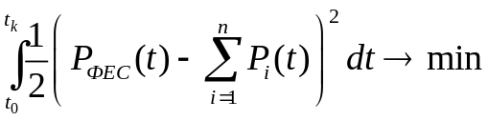 (3.10)

ЭЭЖ-де электр энергиясын теңгерімдеу үшін баланстық шектеу мынадай түрде беріледі:
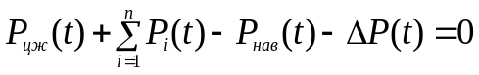 мұнда 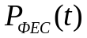– теңгерімдеуші топтағы ФЭС-тің болжамды жиынтық генерация кестесі, 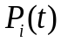​ – теңгерімдеуші топтағы барлық n ФЭС-тің нақты генерациясы, 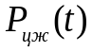​ – ЖЭС, АЭС, ГЭС-тен орталықтандырылған қоректендіру, 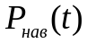 – электр энергиясы тұтынушыларының жиынтық жүктемесі, 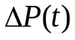​ – электр желілеріндегі қуат шығындары.
(3.10) міндеті әдетте ЭЭЖ-нің тұтас жүйесі үшін қойылады. Басқа нұсқа ретінде, ФЭС генерациясын неғұрлым қарапайым және дәл басқару мақсатында ЭЭЖ-де бірнеше теңгерімдеуші ФЭС топтары бөлінеді. Әрбір теңгерімдеуші топтағы әрбір ФЭС үшін электр энергиясының коммерциялық есепке алу автоматтандырылған жүйесі (АСКОЭ) орнатылады және келесі тәулікке арналған сағаттық генерация кестесінің болжамы жүргізіледі. Яғни, әрбір i-ші ФЭС үшін белгілі бір уақыт кезеңіндегі нақты және болжамды генерация мәндері белгілі болады. Осылайша, (3.10) міндетіне сәйкес, әрбір i-ші ФЭС үшін белгілі бір уақыт аралығында, мысалы, бір сағат ішінде болжамды және нақты генерация арасындағы белгілі бір дәлдікке қол жеткізу міндеті тұжырымдалады:
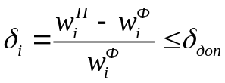 (3.11)
мұнда: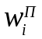, 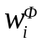​ – i-ші ФЭС-тің бір уақыт аралығындағы болжамды және нақты генерация мәндері; 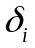, 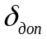 – қателіктің ағымдағы және рұқсат етілген мәндері.
Қателік мәнін 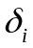 бақылау үшін ФЭС-тің болжамды және нақты генерация кестелері модельденеді. Осы кестелер арасындағы айырмашылық болып табылатын қателік рұқсат етілген аймақта болуы немесе оған жақындауы тиіс (3.6-суретті қараңыз). Бұл міндетті жүзеге асырудың келесідей нұсқалары мүмкін:
- Нақты кесте бар, ал болжамды кесте сағат сайын немесе әр 15–20 минут сайын түзетіледі.
- Болжамды кесте өзгеріссіз қалады, ал нақты кесте болжамды кестеге сәйкестендіріледі, дәлірек айтқанда, рұқсат етілген аймаққа енгізіледі. Бірақ бұл нұсқада электр энергиясының генерациясы азаяды, тиісінше, пайда да кемиді. Мұнда не тиімді екендігі шешіледі: электр энергиясы генерациясынан шығынға ұшырау ма, әлде рұқсат етілген аймақтан ауытқу үшін санкциялық айыппұлдарды азайту ма?
- Үшінші нұсқа – болжамды кесте түзетіле отырып, сонымен қатар нақты генерация рұқсат етілген аймаққа енгізілу немесе оған жақындату үшін өзгертіледі.
Осылайша, SMART Grid технологияларын қолдана отырып, ЭЭЖ режимдерін теңгерімдеу жүйесінде ФЭС генерациясын қысқа мерзімді болжау және оперативті басқару процестерін зерттеу үшін натурлы-имитациялық модель әзірлеу кезінде жоғарыда аталған барлық нұсқалар ескерілуі қажет.

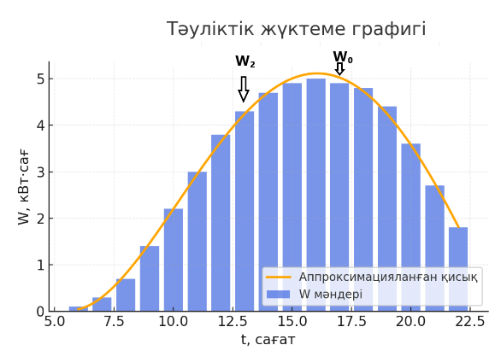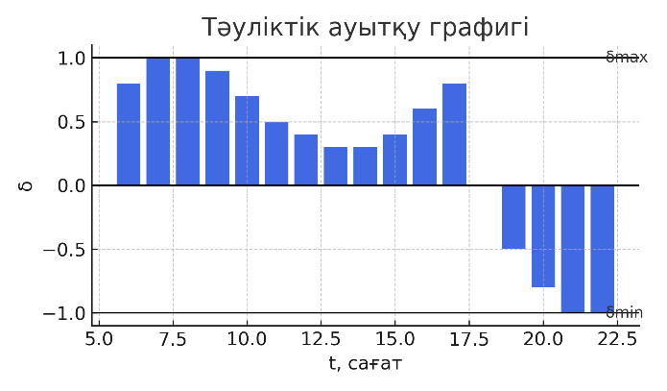
а) б)
Сурет 3.6 – Фотоэлектрлік станцияның (ФЭС) нақты және болжанған генерациясының графиктері (а) және болжау қателігінің графигі (б)

Фотоэлектр станцияларының электр энергиясын өндіру графигін болжаудың тиімді алгоритмін құрастыру және оны автоматтандырудың алғышарттары.
Фотоэлектр станцияларының (ФЭС) электр энергиясын өндіруін болжауға арналған тиімді алгоритмді әзірлеу және оны автоматтандырылған түрде жүзеге асыру үшін (қ. 3.7-сурет) бастапқы деректердің жүйелендірілген массиві мен арнайы бағдарламалық қамтамасыз ету жүйесі болуы қажет. Алгоритмді құрудың алғашқы және маңызды қадамы – фотоэлектр станциясының математикалық моделін қалыптастыру болып табылады.
Бұл мақсатта, ең алдымен, фотомодульдердің техникалық паспорттарында көрсетілген сипаттамаларға негізделген толық ақпаратты жинау талап етіледі. Аталмыш ақпаратқа фотомодульдердің географиялық бағдарлануы (Оңтүстікке қатысты орналасуы), орнатылу бұрышы, модульдің түрі, фотоэлектрлік элементтердің саны, бос жүрістегі кернеу, қысқа тұйықталу тогы және басқа да техникалық параметрлер жатады.
Сонымен қатар, ФЭС-тің электрлік құрылымының конфигурациясын сипаттайтын мәліметтер де аса маңызды болып табылады. Атап айтқанда, бір стрингтегі модульдер саны, бір инверторға келетін стрингтер саны, жалпы инверторлар саны және трансформаторлық қосалқы станциялардың саны көрсетілуі қажет.
Осы мәліметтер негізінде құрылған математикалық модель болашақта фотоэлектр станциясының жұмысын тиімді басқаруға, энергия өндіруді дәл болжауға және электр энергетикалық жүйедегі балансты қамтамасыз етуге мүмкіндік береді.

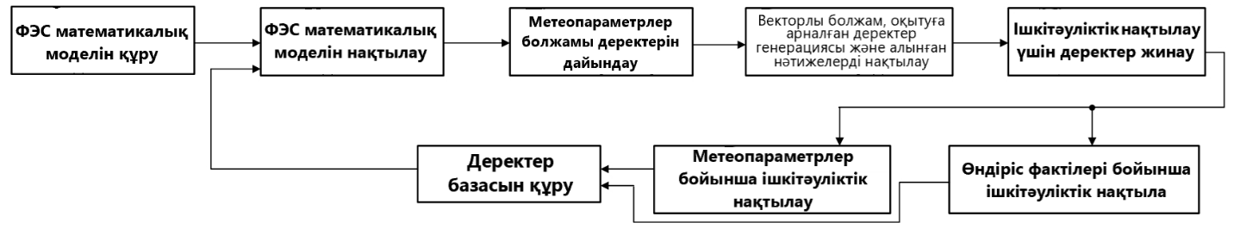

Сурет 3.7 – Теңгеруші топ құрамындағы ФЭС генерациясын болжау процесін автоматтандырудың құрылымдық сұлбасы

Фотоэлектрлік станциялардың (ФЭС) жұмыс істеу жағдайлары үнемі өзгеріп отыратындықтан, олардың математикалық моделі де үздіксіз нақтылауды талап етеді. Осы нақтылау үдерісін автоматтандыру мақсатында арнайы құрылымдалған деректер қоры (ДҚ) жасақталады. Бұл база болашақта болжау дәлдігін арттыру үшін қажетті ақпаратты жинақтап, сақтау қызметін атқарады.
ФЭС генерациясын тәуліктік болжау нәтижелерінің дәлдігі қазіргі уақытта қызмет көрсетуші компаниялар тарапынан толық кепілдендірілмейді. Осыған байланысты, ішкітәуліктік түзету механизмдерін пайдалану қажеттілігі туындайды. Әртүрлі елдерде бұл түзетулерді қабылдау интервалдары әртүрлі болуы мүмкін және, әдетте, 15 минуттан 2 сағатқа дейінгі уақытты қамтиды. Уақыт аралығы неғұрлым қысқа болса, генерацияны басқару тиімділігі соғұрлым артады.
Ішкітәуліктік түзетулерді жүзеге асырудың екі негізгі тәсілі бар:
- нақтыланған метеорологиялық параметрлер негізінде генерация графигін қайта есептеу;
- ФЭС-тің нақты өндіріс нәтижелеріне сүйене отырып түзету енгізу.
Бірінші тәсіл үшін ауа райы болжамдарын нақты уақыт режимінде жаңартып отыратын арнайы метеосервистерді қолдану қажет. Ал екінші тәсіл телеметриялық жүйелерді немесе автоматтандырылған коммерциялық есепке алу жүйесін (АСКОЭ) талап етеді. Бұл жүйелер электр энергиясының нақты көлемін жоғары жиілікпен тіркеуге мүмкіндік береді, кейбір жағдайларда минут сайынғы дискреттілікпен деректерді ұсынуы мүмкін.
Орындалған түзетулер нәтижелері балансирлеуші топтың жүйелік операторына жіберіледі. Барлық метеопараметрлер, болжанған генерация және нақты өндірілген энергия көлемі туралы мәліметтер ДҚ-ға жинақталып, математикалық модельді әрі қарай жетілдіру үшін қолданылады. Мұндай нақтылау әсіресе қызмет көрсетудің алғашқы айларында жиі жүргізіледі және одан кейін маусымдық ауытқулар мен ФЭС жабдықтарының табиғи тозу әсерлерін ескеруге мүмкіндік береді.
Фотоэлектрлік станциялардың (ФЭС) генерация графиктерін болжау және оларды нақты пайдалану жағдайларына, ең алдымен, ауа райы жағдайларына байланысты жедел түзету үдерісінің автоматтандырылуы – Біртұтас энергетикалық жүйе (БЭЖ) тұрақтылығын тиімді басқарудың маңызды құрамдас бөлігі болып табылады.
Генерацияны автоматты түрде болжау жүйесінің (ГАБЖ) жұмысқа қабілеттілігін тексеру және оның энергетикалық жүйе режимдерін теңгеру міндетіндегі тиімділігін бағалау тек модельдеу арқылы ғана жүзеге асырылады. ГАБЖ жүйесінің табиғатына байланысты ең орынды тәсіл – имитациялық модельдеу әдісін қолдану.
ГАБЖ үнемі 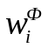 нақты генерацияланған электр энергиясының көлемін бақылап отыратындықтан, осы нақты мәндер негізінде модельді құру және нақтылау мүмкіндігі пайда болады. Бұл тәсіл – натурлы-имитациялық модельдеуге жатады [87]. Натурлы-имитациялық модельдеу әдісі – бұл нақты нысанға әсер етпей, оның сандық (математикалық) үлгісін электронды есептеу машинасы (ЭЕМ) арқылы модельдеу негізінде зерттеу жүргізуге мүмкіндік беретін тәжірибелік ғылыми әдіс.
Бұл модельдеудің артықшылығы – нақты жұмыс істеп тұрған ФЭС генерациясының мәндерін негізге ала отырып, болжау жүйесінің дәлдігін арттыру және генерацияның маусымдық немесе техникалық сипаттағы өзгерістерін уақтылы есепке алу мүмкіндігін қамтамасыз ету.
3.8-суретте ФЭС генерациясын болжаудың автоматтандырылған жүйесін (ФЭС АБЖ) тексеру және баптау үшін қолданылатын натурлы-имитациялық модельдің (НИМ) құрылымдық сұлбасы ұсынылған.
Бұл құрылым функционалдық модельден (ФМО) тұрады, ол өз кезегінде ФЭС АБЖ-мен біріге отырып тұйық басқару жүйесін құрайды. Мұндай құрылым басқару нысанын жеткілікті дәлдікпен модельдеу арқылы ФЭС АБЖ-ны түрлі жұмыс режимдерінде сынақтан өткізу мүмкіндігін қамтамасыз етеді. Яғни, нақты басқару нысанының жұмыс істеу аймағында оның кез келген рұқсат етілген режимін модельдеу арқылы АБЖ-ның жұмысқа қабілеттілігі мен сенімділігі бағаланады.
Бұл тәсілдің басты артықшылығы - ФЭС АБЖ-ны нақты режимдерде тексеріп, оның жұмысын объективті бағалауға мүмкіндік беруінде. Алайда, мұндай модельді жүзеге асыру барысында бірқатар қиындықтар да кездеседі. Атап айтқанда, модель мен АБЖ арасындағы тек ақпараттық қана емес, сондай-ақ физикалық деңгейдегі үйлесімділікті қамтамасыз ету қажеттілігі құрылымның күрделілігін арттырады.
ФЭС АБЖ-ның жұмыс дұрыстығын бағалау осы құрылымда нақты басқару нысанындағы режимдерді бақылау нәтижелерімен жүйенің шығу деректерін салыстыру арқылы жүзеге асырылады.
ИМ сынақ жүйесін ұйымдастырудағы негізгі буын – функционалдық модельдің (ФМО) құрамына кіретін имитаторды құру болып табылады.
Имитатордың басты мақсаты – басқарылатын нысанның белгілі бір жұмыс режимдерін (жүктемелердің өзгеруі) немесе фотоэлектр станцияларының (ФЭС) нақты генерациясына әсер ететін басқару сигналдарын модельдеу арқылы қайта жаңғырту.
Бұл компонент ФЭС-тің жұмыс режимдерін түрлі сценарийлерде тексеруге және АБЖ-ның икемділігін, жауап беру жылдамдығын бағалауға мүмкіндік береді. Сонымен қатар, имитатор ФЭС генерациясының өзгерістерін дәл көрсете отырып, жүйенің нақты шарттардағы тұрақтылығын сараптауға мүмкіндік туғызады.
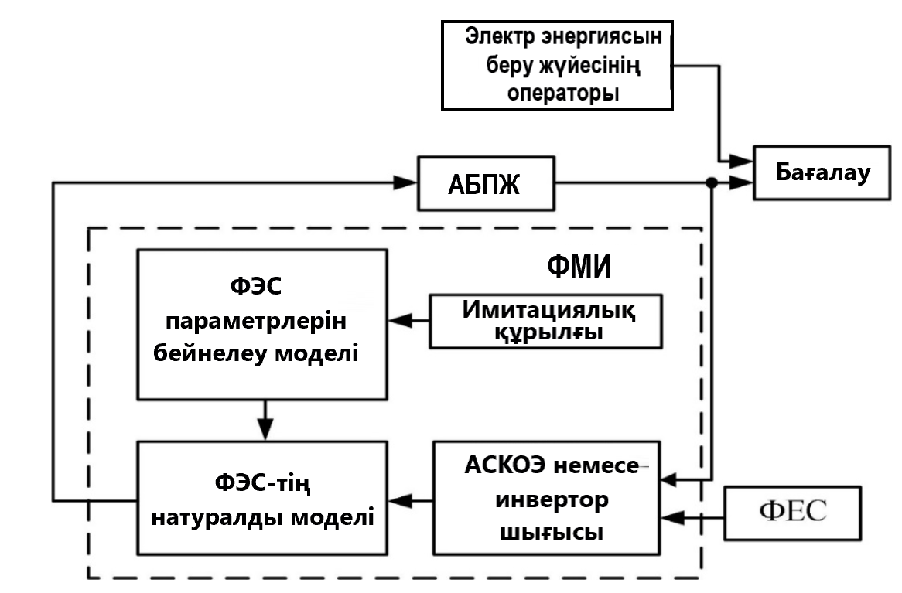
Сурет 3.4 – АСПГ сынақтарының нақты‑имитациялық жүйесінің құрылымы

Басқару жүйесін модельдеу негізінде құру және сынау барысында фотоэлектр станцияларының (ФЭС) үздіксіз жұмыс процесі олардың сипаттамалық режимдерінің жиынтығымен алмастырылады. Бұл принципті дұрыс жүзеге асыру басқару құралдарын сынау процесінің қажетті ықтималдығын қамтамасыз етеді. Мұндағы дұрыстық түсінігіне – режимдердің оңтайлы таңдалуы мен олардың саны, параметрлер жиыны және оларды автоматтандырылған коммерциялық есепке алу жүйесі (АСКОЭ) арқылы өлшеу дәлдігі жатады.
ФЭС режимдерінің сипаттамаларын имитациялайтын сигналдар басқару жүйесіне енгізілгенде, бұл жағдайда энергия жүйесін тасымалдау операторының (ЭЭЖ ОСП) шектеулері ескеріледі. Ең алдымен бұл – электр энергиясының тапшылығы немесе артықтығы жағдайында ЭЭЖ-тің баланстық күйімен байланысты.
Имитатордың функционалдық модель объектісін (ФМО) ұйымдастыру есебінің математикалық қойылымын келесі түрде тұжырымдауға болады. Белгілі бір тәуелділік (функция) берілген:

y= f(t), (3.12)

мұндағы y – жалпы жағдайда n-өлшемді вектор f = [f1 , f2 , …, fn ]T ; t - вектор-функция; t-уақытты білдіретін тәуелсіз айнымалы, ол белгілі бір шекті аралықта анықталған.
Функцияны (3.12) қайта шығару процесі белгілі бір шарттар сақталған кезде ұйымдастырылады: модельдеудің қажетті дәлдігі қамтамасыз етілуі тиіс, ол, мысалы, берілген мән түрінде анықталады.

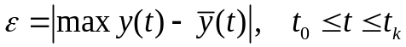, (3.13)

яғни, бұл y(t) түріндегі қайта өндірілген үдеріс пен оның машиналық үлгісі арасындағы ең үлкен рұқсат етілетін айырмашылық ретінде қарастырылады; (3.12) формуласы бойынша функцияны модельге енгізу жүйесі икемді басқару мүмкіндіктеріне (тоқтату, қайталау, режимдерді өзгерту және т.б.) ие болуы тиіс, бұл жалпы сынақ жүйесінің тиімділігін қамтамасыз ету үшін қажет; қайта өндіру үдерісі басқарылатын болуы тиіс, нәтижелердің сенімділігі мен ықтималдығын қамтамасыз ету мақсатында.
Эксперименттер алдын ала дайындалған жоспарға сәйкес немесе рет-ретімен жүргізілуі мүмкін, мұнда жаңа эксперименттің мақсаты алдыңғы эксперимент нәтижелерінің талдауы негізінде анықталады. Егер имитатор ЭЕМ-де (электронды есептеу машинасында) жүзеге асырылса, онда тек имитатордың өзіне арналған бағдарлама ғана емес, сонымен қатар эксперименттерді басқару бағдарламасы да әзірленеді, бұл келесідей нәтижелерге әкеледі: әрбір эксперимент жүргізілгеннен кейін имитатордың күйі өзгермейді және келесі эксперимент орындалады; әрбір эксперименттен кейін имитатор барлық эксперименттер үшін ортақ бастапқы күйге қайтарылады; эксперимент нәтижелері имитатордың, яғни модельдің [89] өзгеруіне әкеледі.
Функционалдық энергия сақтау жүйесінің (ФЭС) моделі модельденетін объектімен бірдей түрлендіру қасиеттеріне ие. ФЭС-тің функционалдық моделі (ФМО) белгілі бір құрылымдар жиынтығымен құрылған және мынадай теңдеу түрінде сипатталады:

Y=F(y,x,u,t) (3.14)

мұнда y – шығыс координаталарының n-өлшемді векторы у_{i}(t), i= 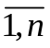; x – r-бұзушы әсерлермен байланысты әсерлердің r-өлшемді векторы x_{i}(t), i=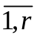; u – басқарушы әсерлердің m-өлшемді векторы u_{i}(t), i=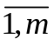; айнымалылардың мәндер аумағы белгілі: y ∈ Y, x ∈ X, u ∈ U.
Модельді қолдану аясын анықтайтын маңызды шарт модельдің кіріс және шығыс айнымалыларының табиғилық (натурность) талабы болып табылады. Айнымалылардың табиғилық талаптары болған жағдайда, модель [89] сілтемесінде көрсетілген келесі қағидаттарға негізделеді. Жүйе функционалдық жағынан тәуелсіз және өзара байланысты үш негізгі бөліктен тұрады: модельденетін объектінің эталондық моделі (қайта шығарылған бейне), ақпарат тасымалдаушы түрінде бекітілген; табиғи айнымалылардың басқарылатын тасымалдаушысы (табиғи модель); және басқарушы жүйе (басқарушы құрылғы). Модельдеу жүйесінің жұмыс істеуі басқару жүйесі арқылы ұйымдастырылады, ол табиғи модельдің кіріс айнымалыларын басқаруды қамтамасыз етеді, осылайша оның шығыс айнымалылары эталондық модельмен белгіленген заңдылық бойынша өзгереді, яғни табиғи модель эталондық модельдің мінез-құлқын қадағалайды.
Эталондық модель модельденетін объектінің бейнесін тасымалдаушы болып табылады. Шығыс сигналдарының уақыт масштабы бірге тең, өйткені модельдеу жүйесінде табиғи модельдің кірісіне нақты басқарушы сигналдар түсуі тиіс.
Табиғи модель өзінің бастапқы сипаттамаларының табиғилық талаптарын қанағаттандыруы тиіс болғандықтан, оның ішкі қасиеттері басқарылу шарттарына сай болуы керек. Бұл АСКОЭ (автоматтандырылған жүйелердің кешенді өлшеу және есепке алу жүйесі) немесе ФЭС (функционалдық энергия сақтау жүйесі) инверторларының шығысынан тікелей берілетін параметрлер арқылы қамтамасыз етіледі. Соңғы жағдайда қосымша жабдық қажет, бірақ ФЭС-тің нақты электр энергиясын генерациялау нәтижелеріне АСКОЭ енгізетін қателіктерді бақылау мүмкіндігі бар. Егер табиғи модель таңдалған болса, оның теңдеуі белгілі және мынадай түрде болады:

Z=Ф(z, v, x, t), (3.15)

мұнда 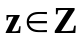 – күй координаталары, яғни жүйенің модельдеу айнымалылары;  – басқарушы айнымалылар;  – табиғи сыртқы әсерлер (модельденетін объектің теңдеуіне кіретін айнымалылармен бірдей, өйткені объект пен модель бірдей сыртқы ортада жұмыс істеуге арналған).
Объектті модельмен алмастыру қағидатына сәйкес, (3.14) және (3.15) теңдеулері сәйкес келмейді, яғни 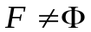, және одан басқа, осы теңдеулерге кіретін айнымалылардың анықталу аумақтары сәйкес келмейді, сондай-ақ v және z векторларының өлшемдері де сәйкес келмеуі мүмкін. Демек, жалпы жағдайда модельде модельденетін объектінің барлық жұмыс режимдерін толық табиғи түрде қайта шығару мүмкін емес.
Басқарушы жүйе белгілі басқару қағидаттары негізінде құрылған. Басқарушы жүйені синтездеу әдісі мен оның құрылымын таңдау ұқсастық критерийлерімен анықталады. Ұқсастық критерийлері ретінде эталондық модельден түсетін модельденетін у_{i} айнымалылары мен табиғи модельмен қайта шығарылатын z_{i} модельдеу айнымалылары арасындағы қатынасқа қойылатын шектеулер қабылданады. Ұқсастықтың анықтаушы критерийлері модельдеу қателіктерінен түзілген функционалдар болып табылады.

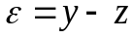

Модельдеу жүйелерінің әртүрлі құрылымдары эталондық модельдің берілген теңдеулерінің түріне, қабылданған басқару әдісіне (бұзушы әсер бойынша, ауытқу бойынша, бағдарламалық әдіс) және басқару заңының түріне байланысты алынуы мүмкін. Модельдеу жүйелерінің кейбір құрылымдарын ұйымдастыруды сызықты объект мысалында қарастырамыз, ол жалпы жағдайда матрицалық түрдегі сызықты теңдеумен сипатталады:

Y=Fy+u (3.16)
мұнда y бастапқы координаталар векторы және u кіріс әсерлері векторы бірдей n өлшемділікке ие; F – n × n өлшемді операторлар матрицасы.
Объектінің функционалдық моделін жүзеге асыратын модельдеу жүйесінің құрылымы мынадай теңдеумен сипатталады:

Z=Фz+v (3.17)

мұнда z, v және компоненттері (3.16) теңдеуінің компоненттеріне ұқсас және бірдей өлшемділікке ие.
Модель мен объектінің ұқсастығы модельдеу жүйесіне басқарушы сигнал u-дың енгізілуімен қамтамасыз етіледі, мұнда мына шарт орындалады:

Z=Y (3.18)

Бұл шарт (3.18) мына теңдікке эквивалентті болғандықтан:

Fy+u=Фz+v (3.19)

модельдеу жүйесіндегі басқарушы әсер үшін мына өрнек орындалады:

v =Fy - Фz+ u (3.20)
және бұл басқару z координаталарының y айнымалыларының мінез-құлқына сәйкес бақылануына әкеледі.
Басқару өңірлік диспетчерлік орталықтарды пайдалана отырып, жүйенің берілу және тарату операторларымен үйлестіріліп жүзеге асырылады. Басқару критерийі қолжетімді құралдардың оңтайлы құрамымен жүйеде электр энергиясының тұрақты теңгерімін қамтамасыз ету болып табылады. Теңгерімді сақтаудың мәжбүрлі әдістерінің бірі жиілік пен кернеуді рұқсат етілген шектерде ұстап тұру мақсатында жаңартылатын энергия көздерінің (ВИЭ) генерациясын шектеу болып табылады. Табиғи-имитациялық модельдеу кезінде ФЭС-тің күрделі теңгерімдеуші топтар жүйесі ішкі жүйелерге бөлінуі мүмкін. Бұл жағдайда имитациялық модель жеке ішкі жүйелер үшін әзірленеді, ал басқа ішкі жүйелер модельденбейді және олар үшін табиғи эксперимент жүргізіледі. Ішкі жүйе ретінде жеке ФЭС немесе белгілі бір белгі бойынша біріктірілген ФЭС тобы (мысалы, бірдей метеопараметрлермен сипатталатын аумақтық топ) қарастырылуы мүмкін. Бұл ретте тиісті деректер базалары бар АСПГ (автоматтандырылған теңгерімдеуші топтар жүйесі) қолданылады, бұл табиғи-имитациялық модельдеуге арналған ақпараттық қамтамасыз ету үшін қосымша шығындарды қажет етпейді.

3.3 Қысқа мерзімді генерация параметрлерін болжау жасау алгоритімін әзірлеу

3.3.1 Машиналық оқыту және нейрондық желілер негізінде генерация болжамын жасау әдістері

Ұсынылған метеорологиялық параметрлер нейрондық желі үшін кіріс деректер ретінде пайдаланылады. Нейрондық желілер геолокацияға бейімделуі және басқа станциялар үшін үйренуі керек болғандықтан, біз кері таралу алгоритмін қолданамыз. Бұл әдістің негізгі идеясы нейрондық желінің қателік сигналдарын оның шығыстарынан кірістеріне тарату болып табылады, бұл қалыпты жұмыс режимінде сигналдардың алға таралуына қарама-қарсы бағытта жүзеге асырылады. Қатені кері тарату әдісін қолдану үшін нейрондардың тасымалдау функциясы дифференциалданатын болуы керек. Бұл әдіс классикалық градиенттік түсу әдісінің модификациясын білдіреді. Нейрондық желі келесідей болады (3.5-сурет).
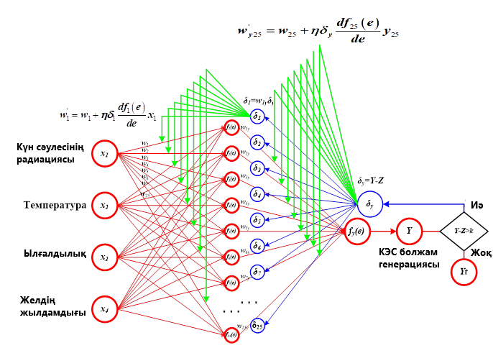
Сурет 3.5 – Келесі тәулікке ФЭС генерациясын болжауға арналған нейрондық желі

Кіріс шамаларының векторы бар, эмпирикалық жолмен нақты болжам үшін оптималды нейрон саны 25 деп анықталды, i=1..25, олардың белсендіру функциясы гипертангенс функциясы болып табылады.
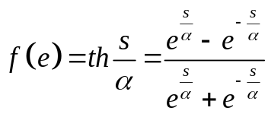 (3.21)
мұндағы s – нейрон қосындысының шығысы, ал α – тұрақты.
Сонымен, бірінші нейронның активтену нәтижесі y₁ мәніне тең болады:
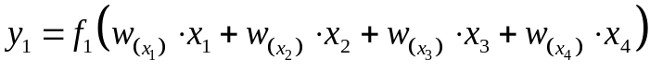 (3.22)
Осылайша, ол басқа нейрондар үшін де жазылуы мүмкін. Ал жасырын қабатты бастапқы Y мәніне (генерациялау қуаты ескеріледі) қосу үшін.
. (3.23)
Іс жүзінде бірінші итерацияда қалаған дәлдікті қосу мүмкін болмағандықтан, қатені кері тарату алгоритмі қолданылады. Ол нейрондардың салмақ коэффициенттерін түзету әдісіне негізделген. Қателік есептеліп, оның негізінде нейрондық желіде кері тарату (backpropagation) процесі жүзеге асырылады. Бұл процесс - бастапқы қабаттан басталып, нейрондардың салмақтарын жүйелі түрде түзетуді қамтиды. Яғни, модельдің болжамы мен нақты мән арасындағы айырмашылықты азайту мақсатында барлық салмақтар кезең-кезеңмен жаңартылады. Салмақ мәндері бізге ең жақсы нәтижені беретін бағытта өзгереді. Есептеулерде біз дельта әдісін қолданамыз: 𝛿_{𝑦}=𝑌−𝑍 мұндағы 𝑍 - қажетті (мақсатты) мән. Бұл тәсіл ең қарапайым әрі түсінікті болып табылады. Сонымен қатар, салмақ коэффициенттерін жаңарту үшін стохастикалық әдіс те қолданылады. Кері жүріс есебін шеше отырып, бірінші жасырын нейрон үшін салмақ мәнін анықтаймыз:
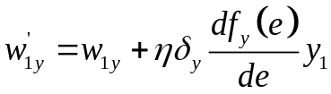, (3.24)
мұндағы 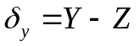– шығыстың ығысуы, – константа.
Осыған ұқсас жолмен кіріс параметрлерін жасырын қабатпен байланыстыратын нейрондардың салмақ ығысуы анықталады:
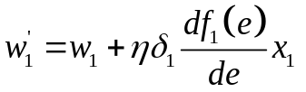, (3.25)
мұндағы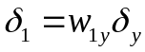- шығыстың ығысуы, - константа.
Қателікті кері тарату алгоритмінің әрбір итерациясында нейрондық желінің салмақ коэффициенттері модельдің қателігін азайту мақсатында өзгереді. Осылайша, әр итерацияда бір критериалдық (мақсатты) есеп шешіледі. Мұндай модель әрбір сағат үшін жеке құрылады, яғни әр сағаттық болжамға арнайы модель қолданылады.
Бір сағатқа арналған болжам нәтижелері 3.6-суретте көрсетілген.

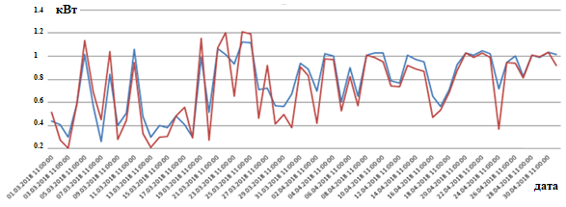
Сурет 3.6 – Бір сағатқа арналған болжам нәтижелері
(қызыл сызық – нақты қуат мәні, көк сызық – болжанған мән)

Бұл график күннің әр сағатына қатысты нақты және болжанған қуат мәндерін салыстыра көрсетеді. Нақты мәндердің (қызыл) және модель арқылы алынған болжамдардың (көк) арасындағы айырмашылықтар болжамның дәлдігін бағалауға мүмкіндік береді. Сурет нейрондық желі көмегімен генерацияланған фотоэлектрлік станция (ФЭС) қуатын болжау нәтижелерін бейнелейді.

3.3.2 Электр энергетика жүйелеріндегі қуат және энергия балансын қолдауға арналған ақпараттық-аналитикалық қамтамасыз ету

Электр энергетикалық жүйелер (ЭЭЖ) сияқты динамикалық жүйелердің тұтас бір класы бар, күйді басқарудың оңтайлы процесі уақыттық және кеңістіктік өлшемдерге бағытталып, динамикалық жүйенің әр сәттегі жай-күйін тиімді бақылауды қажет етеді. Олар үшін күйлерді ұзақ мерзімді және қысқа мерзімді жоспарлау, сондай-ақ процестің ағымына сай жедел басқару тән, әрі бұл басқару үдерісі Smart Grid технологиялары негізінде автоматтандыруға бағытталған жалпы үрдіспен сипатталады [101–104]. Бұл жүйелер үшін ортақ міндет - жедел және автоматты басқару үдерістерін үйлестіру. Аталған мәселенің тиімді шешілуі басқару жүйесінің техникалық және экономикалық көрсеткіштеріне тікелей әсер етеді. Мұндағы басты мәселе - басқарылатын объектінің де, оны басқаратын жүйенің де динамикалық қасиеттерін толық қамтитын дәл және сәйкес математикалық модельдерді әзірлеу қажеттігінде. Бұл мәселе электр энергетикалық желілерде жаңартылатын энергия көздерінің (ЖЭК) дамуымен күрделене түсті. Күн және жел электр станциялары ауа райы жағдайларына тәуелді болуына байланысты тұрақсыз электр энергиясы көздері болып табылады және жүйеде үнемі динамикалық ауытқулар туындатады.
Электр энергетикалық жүйелерде (ЭЭЖ) жаңартылатын энергия көздерінің (ЖЭК) үлесі үнемі артып келе жатқандықтан, электр энергиясын тұтыну мен генерациялау арасындағы тепе-теңдікті сақтау мәселесі өзекті бола түсуде. ЭЭЖ-дегі қуат балансын келесі теңдеу арқылы сипаттауға болады:
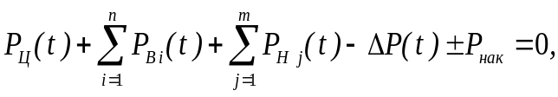 (3.26)
мұндағы 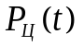– t уақыт мезетінде электр энергетикалық жүйеге (ЭЭЖ) орталықтандырылған энергия көздерінен (жылу, атом және су электр станцияларынан) жеткізілетін қуат; 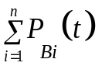 – басқарылатын жаңартылатын энергия көздерінен (ЖЭК) ағымдағы уақыттағы жиынтық электр энергиясын өндіру қуаты; 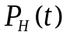– трансформаторлық қосалқы станциялар жүктемесінің қуаты; 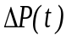​ – электр энергетикалық жүйеде орын алатын технологиялық шығындар; – электр энергиясын сақтау жүйелерінің (энергия жинақтау құрылғыларының) қуаты; n – электр энергетикалық жүйеде жұмыс істейтін жаңартылатын энергия көздерінің саны; m – электр энергетикалық жүйедегі трансформаторлық қосалқы станциялар саны.
Электр энергетикалық жүйеде (ЭЭЖ) жаңартылатын энергия көздерінің (ЖЭК) үлесіне байланысты энергия балансын сақтау үшін келесі есеп шешіледі:
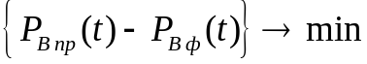, (3.27)
мұндағы 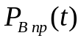– ЖЭК-тің болжамдық генерациясы, ал 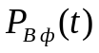 – олардың нақты генерациясы.
Әдетте, электр энергетикалық жүйелерде (ЭЭЖ) маневрлік және резервтік қуат көлеміне байланысты белгілі бір уақыт аралығындағы электр энергиясын болжау қателігінің рұқсат етілген мәні белгіленеді. Егер ЭЭЖ-де электр энергиясын генерациялаудың сағаттық 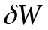 графигі болжанса, онда ЖЭК генерациясының график бойынша қателігі мына түрде анықталады:
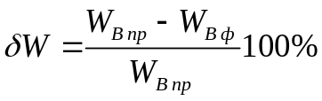, (3.28)
мұндағы 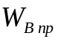 және 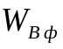​ - сәйкесінше бір сағат ішінде ЖЭК арқылы болжанған және өндірілген электр энергиясы.
Рұқсат етілетін қателік деңгейі энергия жүйесінде ЖЭК генерациясының тұрақсыздығын резервтік қуат арқылы өтеу мүмкіндіктеріне негізделеді, ЭЭЖ жиілігінің қауіпті мәнге дейін төмендеуіне немесе артуына жол бермеу үшін. Рұқсат етілетін қателік шамасы, мысалы, фотоэлектрлік станциялар (ФЭС) үшін – 5%, ал жел электр станциялары (ЖЭС) үшін – 10% болуы мүмкін. ЭЭЖ құрамындағы ЖЭК генерациясы графигінің орындалу дәлдігін қамтамасыз ету үшін ЖЭК электр энергиясының өндірілуіне әсер ететін параметрлердің қандай дәлдікпен өлшенуі және болжануы қажет екендігін анықтау керек. Фотоэлектрлік станциялар үшін негізгі айқындаушы факторлар – фотоэлектрлік модульдердің (ФЭМ) құрылымдық-техникалық ерекшеліктері, сондай-ақ метеорологиялық жағдайлар: ФЭМ деңгейіндегі күн сәулеленуі, қоршаған орта мен модуль температурасы және жел жылдамдығы болып табылады [105, 106].
Жаңартылатын энергия көздері өндіретін электр энергиясының шамасы тәуелді болатын параметрлерді анықтау дәлдігін негіздеу үшін, олардың берілген генерациялау графигін орындаудағы рұқсат етілген қателікке сүйене отырып, тиісті ақпараттық қамтамасыз етуді қалыптастыру қажет. Анықтаушы параметрлердің қажетті дәлдігін негіздеу үшін оптималдық критерийінің сезімталдықтың кері есебі әдісін қолдану ұсынылады [107].
Электр энергиясын өндірудің болжамды мәні конструктивтік және метеорологиялық параметрлердің 𝑞_{𝑖} тобына тәуелділік ретінде анықталады:
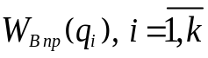, (3.29)
k – ЖЭК электр энергиясын өндіруіне тәуелді айқындаушы параметрлер саны.
3.17-суретте, а – фотоэлектрлік станцияның (ФЭС) электр энергиясын өндіру тәуелділігінің мысалы көрсетілген, мұнда 5% болжамдық қателіктің аймағы ерекшеленген. 4.17-суретте, б – (3.32) теңдеуі 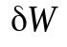бойынша анықталған қателік шамасының фотоэлектрлік модуль (ФЭМ) бетіне түсетін күн радиациясына тәуелділігі берілген. 3.7-суретте, б 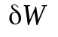= 0, 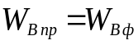 болғандағы 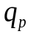-күн радиациясының мәні, яғни қателік толық өтелген жағдай көрсетілген.

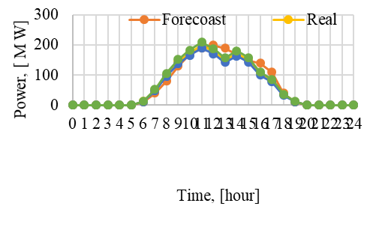 | 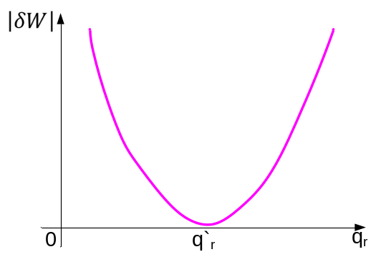
a) | б)
Сурет 3.7 - Фотоэлектрлік модульдегі күн радиациясына тәуелді энергия өндірудің болжамдық мәні мен генерация қателігі

Жаңартылатын энергия көздерінің (ЖЭК) нақты генерациясынан болжамдық электр энергиясы өндірудің ауытқуы рұқсат етілген шекте болуы үшін, олардың генерациясына әсер етуші факторлардың рұқсат етілген қателіктерін анықтау қажет. Аталған есеп сезімталдық теориясының кері есебіне жатады [107]. 3.8-суретте бір анықтаушы параметр үшін рұқсат етілген қателік мәніне байланысты және шамаларының рұқсат етілген ауытқуларының анықталу принципі бейнеленген. Әдебиет көздерінде [100] көрсетілгендей, сезімталдықтың кері есептерін шешу құбылыстар мен үдерістердің ұқсастық теориясына негізделген критериалдық әдістің көмегімен тиімді жүзеге асырылуы мүмкін [99, 108].
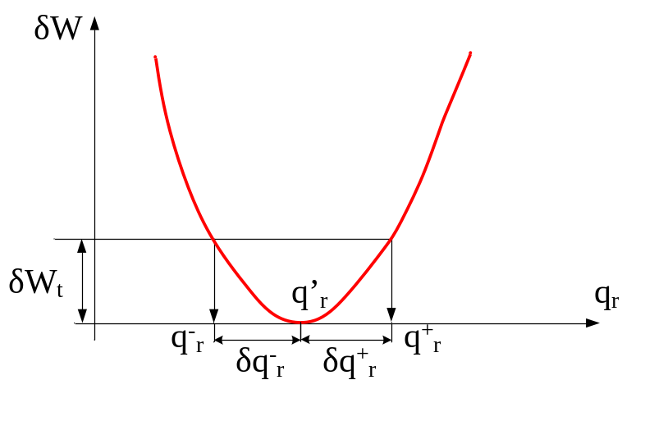
Сурет 3.8 – Сезімталдықтың кері есебі

Сезімталдықтың кері есебі дұрыс қойылмаған есептер класына жатады және итерациялық әдістер арқылы шешіледі [99, 109]. Кері сезімталдық есептерін шешу тиімділігін арттыру үшін, әр айнымалыға қатысты функцияны оптимум маңында екімүшелі позиномдық өрнекпен аппроксимациялау қолданылады.

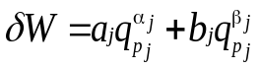, (3.30)
мұндағы a_{j} , b_{j} , α_{j} , β_{j} – тұрақты коэффициенттер, олар q_{p j} параметрінің шамасына әсер ету сипатын және ықпал ету дәрежесін сипаттайды.
Функцияны қажетті түрде көрсету үшін есептеу эксперименті жүргізіледі, оның нәтижелері бойынша аппроксимацияға қажетті деректер жиналады. (3.30)-тегі j-параметр үшін aj , bj , aj , bj коэффициенттерінің мәндері ең кіші квадраттар әдісіне сәйкес қойылған есепті шешу арқылы анықталады.
, (3.31)
мұндағы 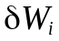, 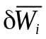– i-нүктедегі функцияның эксперименттік және есептік мәндері; N - есептеу дәлдігімен анықталатын эксперименттік нүктелер саны.
Функция R( a,b , a, b) -ны минимизациялау шарттарына қарапайым түрлендірулер енгізгеннен кейін, айнымалылар a, b, α, β-ге қатысты шешілетін бейсызық теңдеулер жүйесін аламыз.
Бұл жағдайда басқару параметрлерінің шекті мәндері 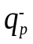​ және 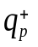 (қараңыз: 3.8-сурет) келесі теңдеуді шешу нәтижесінде алынады.
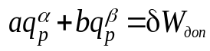. (3.32)
Бұл бейсызық теңдеуді (3.32) критериалдық әдіспен шешеміз. Ол үшін оны критериалдық формада жазамыз.
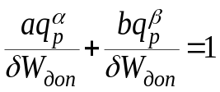. (3.33)
(3.26) теңдеуден келесідей ұқсастық критерийлері алынады:
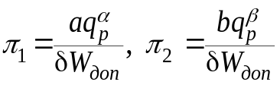 . (3.34)
(3.34) теңдеуден басқару параметрлерінің шекті мәндерін өрнектеу алынады, олар (3.32) теңдеуінің түбірлері болып табылады.
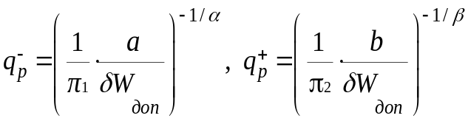 (3.35)
Ұқсастық критерийлерінің мәндері сезімталдықтың тура есебіне (3.32) қатысты критериалдық бағдарламалаудың қос есебінің оптималдық жағдайында анықталуы мүмкін [108, 110]. Ұқсастық критерийлерін нормалау шарты (3.32) теңдеуінің сол және оң жақ бөліктерін шамасына бөлу арқылы алынады. (3.34)-ні ескергенде, ұқсастық критерийлерін нормалау шарты келесідей жазылады:
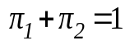. (3.36)
(3.32) үшін ортогоналдық шарты келесідей жазылады [108, 110]:
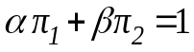. (3.37)
(3.36) және (3.37) теңдеулерінен біз ұқсастық критерийлерінің мәнін аламыз:
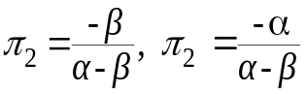 . (3.38)
(3.38)-ден алынған ұқсастық критерийлерінің мәнін (3.35)-ге қойсақ, соңында келесі нәтижені аламыз:
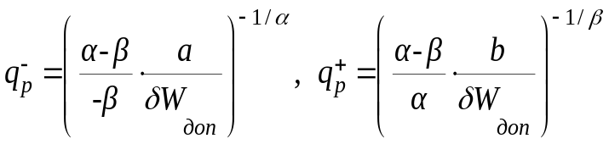 (3.39)
Параметрлердің сезімталдықсыз аймағының шекті мәндері белгілі , бойынша анықталады:
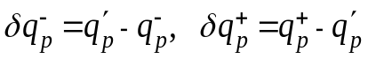. (3.40)
(3.39)-ден алынған өрнектерді (3.40)-ке қойсақ, 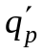 фотогенерациялық станцияның берілген қателігі кезінде параметрдің сезімталдықсыз аймағының шекаралық мәндері арасындағы тәуелділікті аламыз:
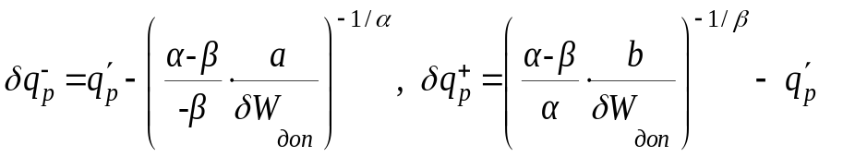(3.41)
Осылайша, зерттелетін функцияны полиноммен аппроксимациялау ұсынылған әдіс оптималды шешімдердің сезімталдық талдауын салыстырмалы түрде қарапайым түрде шешуге мүмкіндік береді. Аппроксимирлеуші функцияның формасы нәтижені аналитикалық түрде алуға жағдай жасайды. Жүргізілген зерттеулердің нәтижелері полиноммен аппроксимациялау әдісін салыстырмалы түрде дөңес функцияларға қолдануды ұсынады. Алдын ала деректерді тегістеу және сүзу жүргізілген жағдайда, полиноммен аппроксимация жоғары дәлдікті қамтамасыз етеді.
Жаңартылатын энергия көздерінің (ЖЭК) электр желілеріндегі дамуы олардың метеорологиялық параметрлерге тәуелділігін күшейтіп, генерацияның тұрақсыздығын туындатты. Бұл энергетикалық жүйелерде қуат пен электр энергиясының балансын сақтауда қиындықтар тудырды. Генерацияның тұрақсыздығын өтеу үшін энергетикалық жүйеде қажетті резервті қамтамасыз ету мақсатында ЖЭК генерациясын болжамдау кезінде рұқсат етілген қателік шегі белгіленеді.
Энергетикалық жүйе режимін баланслау кезінде ЖЭК-тің электр энергиясын өндіруге әсер ететін параметрлердің рұқсат етілген қателігін, генерация болжамының берілген рұқсат етілген қателігіне байланысты анықтау, сезімталдық теориясының кері міндетіне дейін қарастырылуы мүмкін. Бұл кері міндетті салыстырмалы бірліктерде және ұқсастық теориясының әдістерін пайдаланып шешу тиімді. Осылайша, ЖЭК генерациясының рұқсат етілген қателігіне сәйкес параметрлердің шекті қателік мәндері аналитикалық түрде анықталады.

ҮШІНШІ БӨЛІМ ҚОРЫТЫНДЫСЫ

Қазіргі заманғы электр энергетикалық жүйелерде күн мен жел энергиясын пайдаланатын жаңартылатын энергия көздері (ЖЭК) кеңінен енгізілуде. Бұл жаңалық ЛЭЭЖ – локальды энергетикалық жүйелерді қалыптастыруға мүмкіндік беріп отыр. Алайда, фотоэлектрлік және жел генерациясының ауа райы жағдайларына тәуелділігі оларды сенімді энергия көзі ретінде пайдалануды қиындатады. Сондықтан артық өндірілген электр энергиясын жинақтап, тапшылық кезеңінде оны қайта пайдалануға мүмкіндік беретін энергияны сақтау жүйелері қажет.
ЛЭЭЖ құрылымында энергия жинақтағыштар генерацияның тұрақсыздығын өтеп, жүйенің теңгерімді жұмыс істеуін қамтамасыз етеді. Сонымен қатар, бұл жүйелерге ЭЭЖ құрамындағы маневрлік қуаттар, электрохимиялық аккумуляторлар, сутегі технологиялары мен биогаз қондырғылары резервтік көздер ретінде тартылуы мүмкін. ЖЭК резервтеу тәсілдерін таңдауда оптимизациялық есептеулер маңызды рөл атқарады. Себебі резервтеу тәсілдері туралы ақпарат жиі жетіспейді немесе мүлде болмауы мүмкін. Бұл жағдайда теориялық ұқсастыққа негізделген критериалды әдіс қолданылады.
ЛЭЭЖ режимін басқару үшін ұсынылған иерархиялық интеллектуалды басқару жүйесі оны ЭЭЖ-пен қатар немесе автономды режимде басқаруға мүмкіндік береді. Мұндай жүйе SMART Grid тұжырымдамасына сәйкес келеді және ЛЭЭЖ -ті ақпараттық-энергетикалық жүйе ретінде қарастыруға негіз болады. Нәтижесінде, мұндай ЛЭЭЖ жүйесі ЭЭЖ құрамында баланстаушы топ ретінде әрекет етіп, жергілікті желілік оператордың (DSO) функцияларын атқара алады. Ал автономды режимде энергия сақтау жүйесінің сыйымдылығына байланысты ЛЭЭЖ толыққанды резерв көзі ретінде жұмыс істеп, қуат ағындарын оңтайландыру мен жиілік/кернеуді реттеу функцияларын орындай алады.

4 ЭЛЕКТР ЭНЕРГЕТИКАСЫ ҮШІН IoT НЕГІЗІНДЕГІ АҚПАРАТТЫҚ ЖҮЙЕНІ ЖОБАЛАУ, ӘЗІРЛЕУ ЖӘНЕ ІСКЕ АСЫРУ

4.1 Электроэнергетикалық объектілерді мониторинг және басқаруға арналған IoT архитектурасы

Қазақстан Республикасының Түркістан қаласында электр энергетикасы саласындағы басты мәселе – электр желілерінің тозуы мен жүктеменің күрт өсуі нәтижесінде жиі болатын апаттық ажыратулар. Сонымен қатар, жаңартылатын энергия көздерін тиімді интеграциялау мен диспетчерлік басқарудың жеткіліксіздігі аймақтық энергиямен қамтудың сенімділігіне кері әсер етуде.

Қосалқы электр станциялары үшін нақты уақыт режимінде жұмыс істейтін сенімді мониторинг жүйесін құрастыру – қазіргі заманғы энергетикалық инфрақұрылымды цифрландырудың маңызды аспектілерінің бірі. Бұл бөлімде FPGA және IoT технологиялары негізінде әзірленген аппараттық-бағдарламалық архитектура сипатталады.

Internet of Things (IoT) жүйесінің архитектурасы (Сурет 4.1) энергетикалық жабдықтарды басқару жүйелерін, соның ішінде әртүрлі қуат түрлендіргіш құрылғыларымен жабдықталған электр желілеріне біріктірілген пайдаланушы жабдықтары мен жүктемені басқару жүйелері арасындағы машинааралық өзара әрекеттесуді қамтамасыз етуге бағытталған. IoT жүйесі таратылған энергетикалық жабдықтар пулдарын мультиагентті басқару ортасын құру арқылы электр энергиясын беру, өндіру, жинақтау және тұтыну режимдерін үйлестіреді. Бұл жүйе екінші және үшінші реттік реттеуді, сондай-ақ пайдаланушыларға берілген электр энергиясының сапасын қамтамасыз етуге байланысты басқару функцияларын жүзеге асыруға мүмкіндік береді.

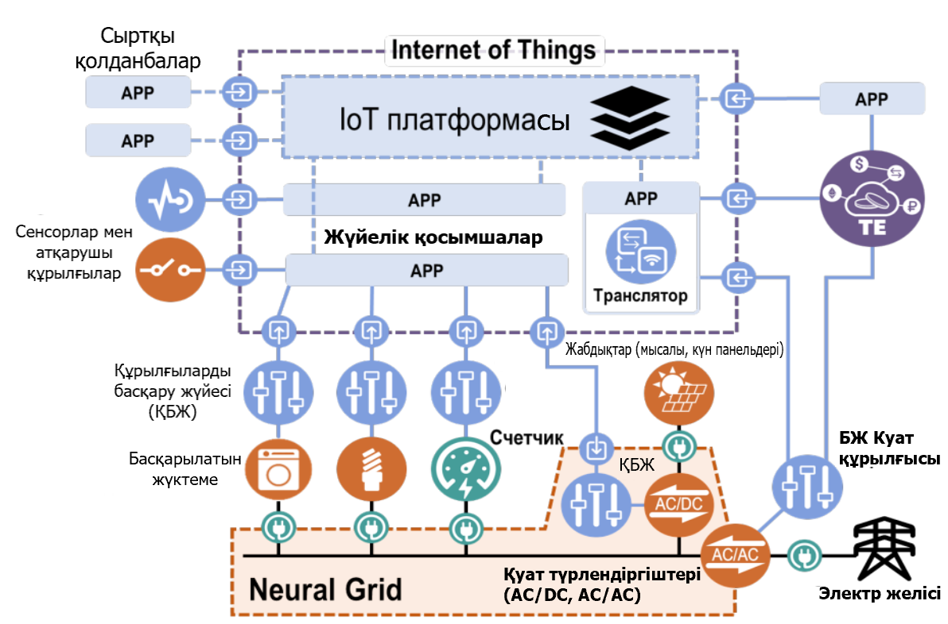

Сурет 4.1 – Электр энергетикасындағы IoT және Smart Grid жүйелерінің өзара әрекеттесу архитектурасы

IoT жүйесінің негізгі компоненттері мыналарды қамтиды:
- Сандық интерфейстер: Энергия өндіру, жинақтау және басқарылатын жүктемелерді электр желілеріне біріктіретін қуат түрлендіргіш құрылғылары бар басқару жүйелері.
- Өлшеу құралдары: Режим параметрлері туралы нақты уақыттағы деректерді жинауға арналған сандық интерфейстермен жабдықталған құралдар.
- Сенсорлар: Энергетикалық жабдық пулдарын техникалық және экономикалық басқару үшін қажетті ақпаратты жинайтын әртүрлі сенсорлық жүйелер.
- Актуаторлар: Энергетикалық жабдық пулдарын басқаруды қолдайтын, бірақ тікелей басқару жүйесі болып табылмайтын құрылғылар.
- Жүйелік қосымшалар: Энергияны басқару жүйесінің (EMS) IoT логикасына енгізілген, жүйенің сенімділігі мен функционалдығын қамтамасыз ететін бағдарламалық қамтылым.
- Пайдаланушы интерфейстері: Пайдаланушы қосымшаларымен ақпараттық өзара әрекеттесуді қамтамасыз ететін интерфейстер.
- IoT платформасы: Жабдықтар, сенсорлар және актуаторлар арасындағы өзара әрекеттесудің сандық ортасы.

IoT жүйесі мультиагентті және машинааралық өзара әрекеттесуге негізделген энергия жүйелерін басқаруды қамтамасыз етеді, электр энергиясын беру режимін оңтайландырады және энергетикалық жабдық пулдарының жұмысын экономикалық тұрғыдан тиімді етуге мүмкіндік береді. Бұл жүйе өзін-өзі ұйымдастыру және өзара түзету механизмдерін қолдайды, осылайша энергетикалық жүйелердің тиімділігін арттырады.

IoT жүйесінің мүмкіндіктері интернет энергиясының инфрақұрылымымен тығыз байланысты, онда энергия ұяшықтары (energy cells) негізгі субъектілер ретінде қарастырылады. Интернет энергиясы – бұл заттар интернеті (IoT), жаңа буын (NG) жүйелері және арнайы хаттамалар арқылы өзара байланысты және әрекеттесетін энергия ұяшықтарының желісі. Энергия ұяшығы пайдаланушының энергетикалық жабдықтарының интернет энергиясына, IoT және NG жүйелеріне қосылуы арқылы қалыптасады.

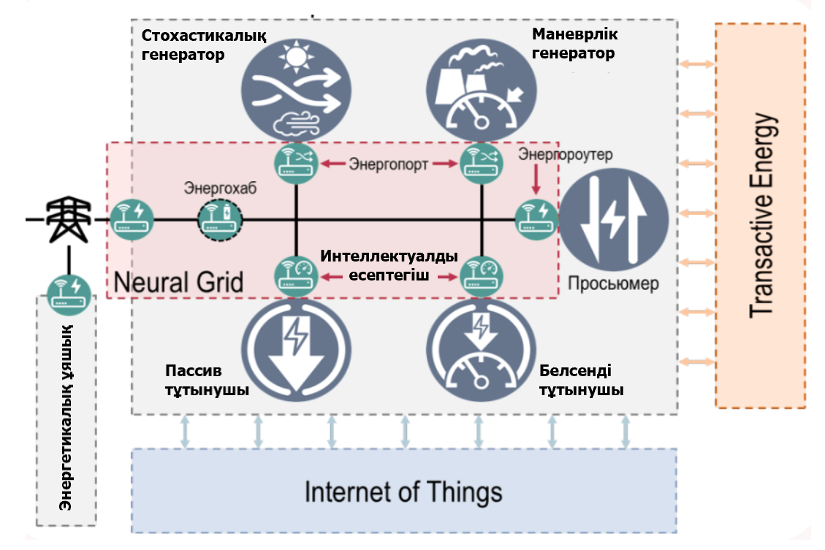

Сурет 4.2 – IoT және Smart Grid технологиялары негізіндегі энергетикалық ұяшықтың архитектурасы

Энергия ұяшығы сандық электр жүйесі ретінде мынадай сипаттамаларға ие:
- Функционалдық рөлдер: Электр қуаты ағынына қатысты бес функционалдық рөлдің бірін атқарады, олар ұяшықтың қуат ағынын басқару мүмкіндіктеріне байланысты анықталады.
- Қуат интерфейсі: Энергия ұяшығының басқа ұяшықтармен немесе электр желілерімен шекарасында орналасқан, IoT және NG жүйелеріне қосылуға және энергетикалық транзакцияларды жүзеге асыруға мүмкіндік беретін басқару жүйесі.
- Ақпараттық интерфейс: Басқару жүйесін IoT және басқа жүйелермен байланыстыратын ақпараттық өзара әрекеттесу құралы.

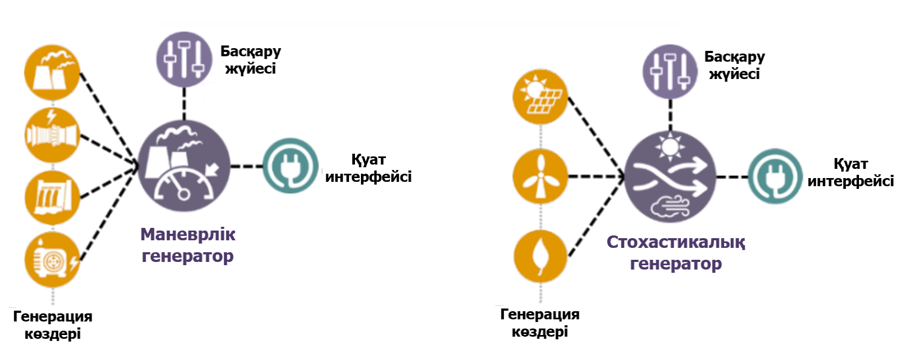

Сурет 4.3 –Маневрлік және стохастикалық генераторлардың құрылымы мен интерфейстік байланыстары

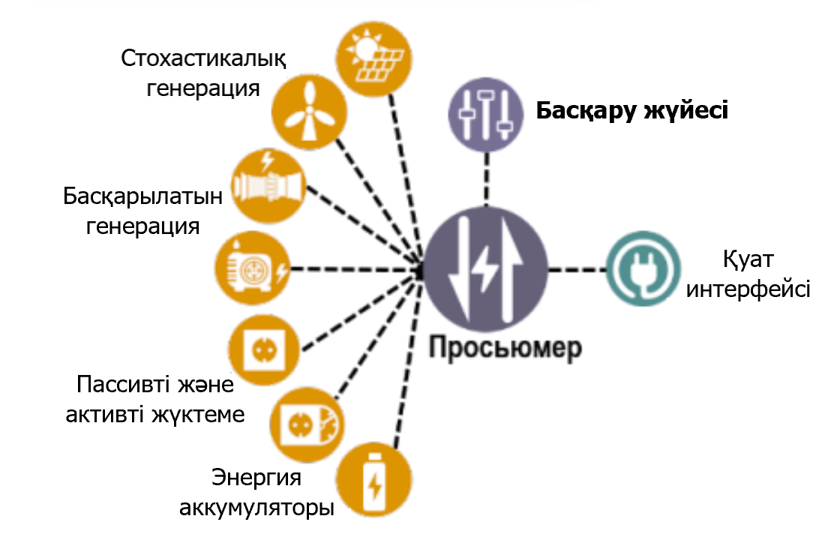

Сурет 4.4 – Просьюмердің энергиямен өзара әрекеттесу құрылымы

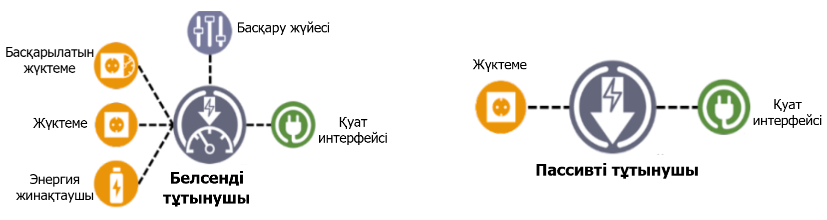

Сурет 4.5 – Электр энергиясының тұтынушылары. Энергия ағыны тек кіріс бағытымен.

Энергетикалық жүйелердің құрылымдық-функционалдық ұйымдасуын сипаттау мақсатында энергия ұяшықтарын жіктеу олардың электр энергиясы ағындарындағы қатысу сипатына және басқару икемділігіне байланысты жүзеге асырылады. Бұл жіктеу екі негізгі параметрдің комбинациясына негізделеді:
- Энергия ағынының бағыты: энергияны тек өндіру, тек тұтыну немесе екі бағыттағы (өндіру және тұтыну) қатысуы;
- Маневрлік қабілет: энергия ағынының шамасы мен бағытын басқару мүмкіндігі.

Аталған параметрлерге сүйене отырып, энергия ұяшықтарының келесі бес типі айқындалады (сурет 4.2):
- Просьюмер (Prosumеr): бір мезгілде энергияны өндіруші де, тұтынушы да бола алатын ұяшық. Бұл ұяшықтар электр энергиясының ағымын екі бағытта да жүзеге асыруға қабілетті.
- Маневрлік генератор: электр энергиясын өндіретін және оны нақты жүктемеге байланысты икемді түрде басқаруға мүмкіндік беретін генерация көзі. Мұндай генераторлар жүктеменің өзгеруіне жедел жауап беруге арналған.
- Стохастикалық генератор: энергия өндіруі кездейсоқ немесе болжауға қиын факторларға (мысалы, күн радиациясы, жел жылдамдығы) тәуелді ұяшықтар. Олар әдетте жаңартылатын энергия көздеріне негізделген.
- Белсенді тұтынушы: энергияны тұтыну көлемін нақты уақытта өзгертуге, яғни жүктемені басқаруға қабілетті ұяшық. Мұндай тұтынушылар тұтыну кестесін оңтайландыру арқылы жүйенің икемділігіне үлес қосады.
- Пассивті тұтынушы: энергияны тек тұтынатын және өз тұтыну режимін басқаруға қабілетсіз ұяшық. Олар тек кіріс ағынымен сипатталады және жүйенің басқару процестеріне қатыспайды.

Бұл типология энергетикалық жүйеде әртүрлі функцияларды орындайтын энергия ұяшықтарының рөлін нақты айқындауға мүмкіндік береді және олардың өзара әрекеттесуін үйлестіруде маңызды құрал болып табылады.

Сонымен қатар, энергия ұяшықтарының жіктемесі Заттар интернеті (IoT) платформасына негізделген мультиагентті басқару жүйелерімен тығыз байланысты. IoT технологиялары энергия ұяшықтарының бір-бірімен тиімді байланысын, деректер алмасуын және нақты уақыт режиміндегі басқаруды қамтамасыз ете отырып, жүйенің икемділігі мен сенімділігін едәуір арттырады. Бұл өз кезегінде энергетикалық транзакцияларды оңтайландыруға және тұтынушы мен өндіруші арасындағы шекараларды жою арқылы жаңа буындағы интеллектуалды энергетикалық жүйелерді қалыптастыруға негіз болады.

4.2 Қосалқы станциялар мен тарату желілеріне арналған FPGA платформасы негізіндегі IoT құрылғысын жобалау және іске асыру

Қазіргі таңда энергетикалық жүйелердің сенімділігі мен тиімділігі электр тогының жиілігін уақыт бойынша тұрақты ұстап тұруға тікелей байланысты. Электр тарату желілерінің тиімді жұмысы басқару және мониторинг жүйелерінің жол берілетін шектердегі параметрлерді қатаң сақтауын талап етеді. Заттар интернеті (IoT) технологиялары нақты уақытта энергетикалық жүйелерді бақылау және басқарудың негізгі құралы ретінде қызмет етеді, техникалық және қаржылық тиімді шешімдер қабылдауды жеңілдетеді.
Қазақстан Республикасының Түркістан қаласындағы электр-энергетикалық қосалқы станциялардың мәліметтерін тіркеу және талдау мақсатында IoT негізіндегі бақылау жүйесі әзірленіп, енгізілді. Трансформаторлық қосалқы станцияларды жедел цифрландыру және интеграцияланған басқару үшін FPGA (Field-Programmable Gate Array) технологиясына негізделген мамандандырылған контроллерлер қолданылды. Бұл жүйе нақты уақытта деректерді жинау, өңдеу және талдауды қамтамасыз етіп, энергетикалық жүйелердің сенімділігін арттырады. IoT платформасы қашықтан толық бақылауды қамтамасыз етеді, жүйелік операторларға ақпарат алмасу, конфигурациялау және деректерге қолжетімділікті қамтамасыз ету арқылы сенімділікті күшейтеді.
Қазақстанда 2030 жылға қарай электр энергиясының тапшылығы болжанып отыр, ал қазірдің өзінде 1,3 ГВт тапшылық байқалуда. 2022 жылы тұтыну рекордтық 7%-ға өсті, бұл табиғи өсімнің (1,5-2%) айтарлықтай артуы. Елдегі 158 электр станциясы электр энергиясын өндіреді, ал ”KEGOC”АҚ бірыңғай энергетикалық жүйенің операторы болып табылады. Соңғы 7-8 жылда энергетикалық жабдықтардың 65%-ға (өндіруші жабдықтар), 83%- ға (электр желілері) және 80%-ға (жылу желілері) тозуы байқалады, бұл 2022 жылы Петропавл және Степногорск жылу электр станцияларындағы апаттардың себебі болды. IoT құрылғылары қабылдағыштар, микроконтроллерлер және хаттамалар арқылы сыртқы объектілермен байланыс орнатып, автоматтандырылған жүйелерді енгізуге мүмкіндік береді.

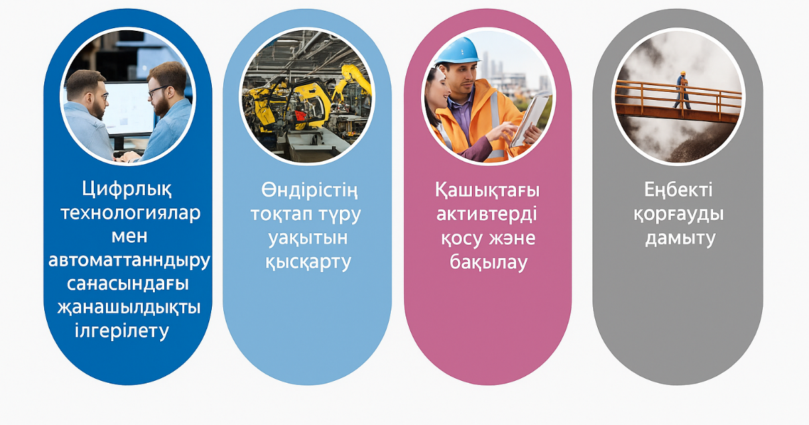
Сурет 4.6 – IoT барлық салаларда трансформациалауды қамтамасыз етеді.

IoT технологиялары заттарға, интернетке және семантикаға бағытталған тұжырымдамаларды жүзеге асырады: RFID тегтері, сенсорлар, ZigBee, WiFi, Bluetooth және нейрондық желілер арқылы смарт құрылғылар арасында байланыс орнатылады. Бұл технологиялар энергияны басқару, денсаулық сақтау және алаяқтықты азайту сияқты салаларда қолданылады [111, 112, 113].
Әзірленген жүйе Түркістан қаласының қосалқы станциясында орнатылып, бірінші апатты оқиғаны сәтті анықтады. Жүйе кернеу, жиілік, қуат және трансформатор температурасы сияқты параметрлерді жоғары жиілікте бақылайды. Titan 2 FPGA және ESP-32 микроконтроллері негізіндегі мониторинг жүйесі нақты уақытта деректерді жинау және талдауды қамтамасыз етеді. Жүйелік операторлар ресурстардың жоғалуын азайтып, электрмен жабдықтаудың тұрақтылығын қамтамасыз ету үшін осы деректерді пайдаланады.
IoT құрылғылары – бұл қабылдағыш-таратқыштармен, микроконтроллерлермен және байланыс протоколдарымен жабдықталған, басқа құрылғылармен және сыртқы объектілермен (мысалы, адамдармен) өзара әрекеттесуге қабілетті кәдімгі физикалық нысандар. Мұндай мүмкіндіктер оларды толық автоматтандырылған жүйелердің ажырамас бөлігіне айналдырады және Интернет кеңістігіне енгізеді. Интернет заттар тұжырымдамасының негізгі мақсаты – уақыт пен орын шектеулерін азайта отырып, желілер арқылы нысандар арасында тұрақты байланыс орнату [111].
IoT үш негізгі бағытқа негізделеді:
- Затқа бағытталған тұжырымдама – RFID белгілері, датчиктер, атқарушы механизмдер, камералар, лазерлік сканерлер, GPS, NFC сияқты интеллектуалды құрылғыларды қамтиды [114-118].
- Интернетке бағытталған тұжырымдама – ZigBee, Wi-Fi, Bluetooth, ұялы байланыс секілді түрлі байланыс технологиялары арқылы құрылғыларды өзара және Интернетке қосады.
- Семантикаға бағытталған тұжырымдама – интеллектуалды құрылғылардың көмегімен әртүрлі қосымшаларды іске асыруды қамтамасыз етеді [119].
IoT-тың нақты уақыттағы мониторинг және басқару мүмкіндіктері энергетика, өндіріс, денсаулық сақтау және басқа да көптеген салаларда кеңінен қолданылады [124, 125, 126, 127]. Соңғы жылдары нейрондық желілерді қолдана отырып осы міндеттерді модельдеу және бейнелеу бойынша бірқатар зерттеулер жүргізілді [114, 115, 128, 129, 130].
[130] дереккөзіндегі зерттеуде BLYNK қосымшасы арқылы тест нәтижелерін нақты уақыт режимінде қабылдап және жіберіп отыра алатын интеллектуалды денсаулық білезігін жасауға арналған инновациялық әдіс ұсынылған [120, 121].

Қосалқы электр станцияларында IoT технологияларына негізделген жүйелік мониторингті әзірлеудің бірегейлігі деректерді жинау, өңдеу және нақты уақыт режимінде талдау мүмкіндіктерінде жатыр, бұл жүйелік операторларға энергетикалық инфрақұрылымның сенімділігі мен тиімділігін арттыруға мүмкіндік береді. Titan 2 FPGA өнеркәсіптік стандартына негізделген интегралды контроллердің конструкциясы (3.7-суретте көрсетілген) жоғары дәлдіктегі деректерді жинау және өңдеу процесін қамтамасыз етеді, осылайша қосалқы станциялардың жұмысын тиімді бақылауға және оңтайландыруға ықпал етеді. Бұл технология энергетикалық жүйелердің тұрақтылығын қамтамасыз етуге және апатты жағдайлардың алдын алуға бағытталған.

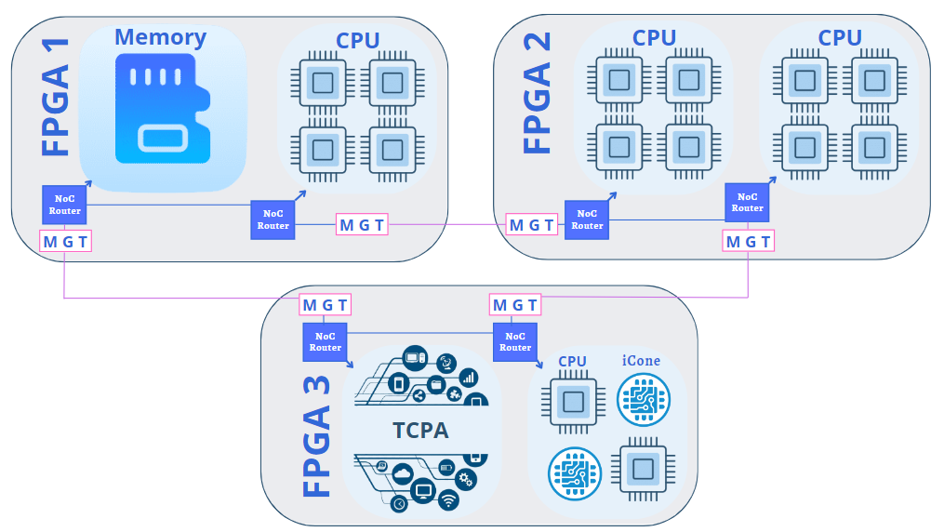

Сурет 4.7 – Конструкциялар алгоритмі Titan 2 FPGA кластеров

Қосалқы электр станцияларында IoT негізіндегі жүйелік мониторингтің тиімділігін қамтамасыз ету үшін Titan 2 FPGA кластерлерінің конструкциясын әзірлеу барысында бес негізгі тармақ ескерілді:
- Платформа: Titan 2 FPGA негізінде біртұтас тақтаны құру платформасы таңдалды. Бұл платформа бірнеше түрлі тақталарға бөлінген, бірақ біртұтас жүйе ретінде жұмыс істеуге мүмкіндік береді, жоғары өнімділік пен масштабтауды қамтамасыз етеді.
- Секциялау: Жүйе функционалдық бөлімдерді оңтайландыру мақсатында бірнеше тақтаға бөлінді. Бұл әдіс әрбір тақтаның мамандандырылған міндеттерді тиімді орындауына және ресурстарды ұтымды пайдалануына ықпал етеді.
- Коммуникация: Тақталар арасындағы деректер алмасуды қамтамасыз ету үшін екі тақта арасында сенімді байланыс хаттамалары жүзеге асырылды. Бұл деректердің жоғары жылдамдықпен және тұрақты түрде берілуін қамтамасыз етеді.
- Тактілеу: Тақталардың сағаттары синхрондалды, бұл барлық тақталардың біртұтас жүйе ретінде үйлесімді жұмыс істеуіне мүмкіндік берді. Синхрондау конструкцияның бірнеше тақтаға бөлінгеніне қарамастан, бір тақта сияқты әрекет етуін қамтамасыз етеді.
- Басқару: Синхронды сигналдардың бір уақытта іске қосылуын қамтамасыз ететін және тақталар арасындағы байланыс жағдайын бақылайтын басқару жүйесі әзірленді. Бұл жүйе қателерді анықтау және түзету функцияларын орындайды, осылайша жүйенің сенімділігін арттырады және ықтимал ақаулардың алдын алады.

Бұл тәсіл Titan 2 FPGA кластерлерінің конструкциясына жоғары дәлдіктегі деректерді жинау және өңдеу мүмкіндігін береді, қосалқы станциялардың нақты уақыттағы мониторингін және басқаруын тиімді жүзеге асыруға ықпал етеді. Басқару жүйесінің синхрондау және бақылау мүмкіндіктері энергетикалық инфрақұрылымның тұрақтылығы мен сенімділігін қамтамасыз етуге бағытталған.

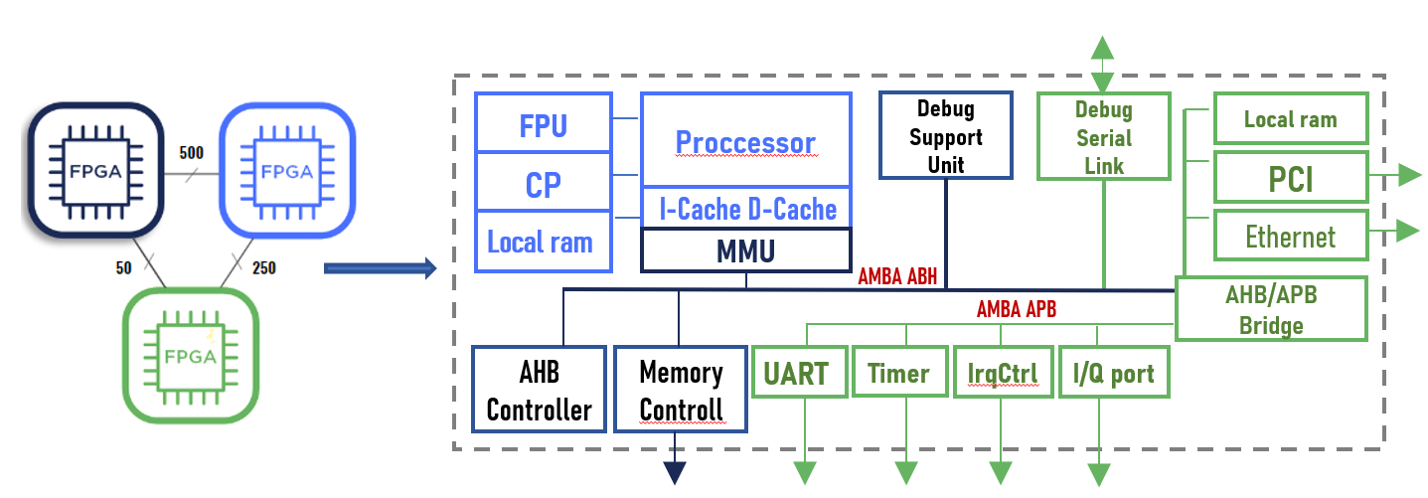

Сурет 4.8 – Titan 2 FPGA кластерлерінің өзара байланысы және басқару модулі архитектурасы

АЖ нәтижесінде бастапқы кезеңде бағдарламаланатын логикалық интегралды схема (FPGA) негізіндегі әзірлеу платформасы таңдалды. Бұл шешім қосалқы станциядағы нақты уақыт режиміндегі мониторинг пен деректерді жоғары жылдамдықпен өңдеуді қамтамасыз ету қажеттілігімен негізделді.
Сонымен қатар, жүйеде ESP32 функционалдық модулі қолданылды. Бұл модуль екі ядролы процессормен жабдықталған микроконтроллер негізінде әзірленген және IEEE 802.11n Wi-Fi стандартын, сондай-ақ Bluetooth 4.2 хаттамасын қолдайды. ESP32 интерфейстерге бай және кеңейтілген перифериялық құрылғылармен үйлесімді, бұл оны әртүрлі қолданбаларда икемді және функционалды шешім ретінде пайдалануға мүмкіндік береді. Құрылғы құрамында интегралды антенна, радиожиілік күшейткіш, төмен шу күшейткіштері, фильтрлер, сондай-ақ қуатты басқару модулі бар. Мұндай құрамдас шешімдер құрылғының баспа тақшасындағы көлемін минимизациялап, өнімділікті арттыруға мүмкіндік береді. ESP32 чипі 2.4 ГГц жиілікте қос режимді Wi-Fi және Bluetooth байланысын жүзеге асыра отырып, TSMC-дің 40 нм төмен қуатты технологиясына негізделген. Бұл архитектура жоғары сенімділік, қауіпсіздік және масштабталу мүмкіндігін қамтамасыз етеді.
Энергетикалық жүйелерде сигнал жиілігінің спектрлік доменін және өтпелі процестерді талдау сынды зерттеулерді жүргізу үшін жоғары жылдамдықты дискреттеу және нақты уақыттағы өңдеу талап етіледі. FPGA архитектурасының басты артықшылығы – параллель есептеулерді орындау мүмкіндігі, бұл ресурстар арасындағы бәсекелестікті болдырмай, көп арналы деректер ағынын бір уақытта өңдеуге мүмкіндік береді. Бұл – нақты уақыт режимінде жұмыс істеуге арналған жүйелер үшін шешуші фактор.
Алайда, техникалық шектеулерге байланысты кейбір күрделі есептеу алгоритмдерін, мысалы, іздеу және сұрыптау әдістерін, сондай-ақ жылжымалы нүктелік арифметиканы тек FPGA құрылғыларында жүзеге асыру тиімсіз немесе мүмкін емес. Осыған байланысты, процессорға негізделген (CPU) құрылғылармен біріктірілген гибридтік архитектура ұсынылды. Жүйе жобалау барысында FPGA-ның барлық түйреуіштері мен ресурстары толық пайдаланылып, CPU құрылғысымен синергетикалық өзара әрекет қамтамасыз етілді. Бұл әдіс жоғары өнімділікті сақтай отырып, бірнеше кіріс/шығыс арналары бойынша деректерді тиімді өңдеуге жағдай жасады.
Осылайша, FPGA және ESP32 платформаларына негізделген архитектура нақты уақыттағы мониторинг пен басқаруға арналған сенімді, кеңейтілетін және тиімді аппараттық-бағдарламалық шешім ретінде ұсынылады.
Жүйенің тактілік құрылымындағы соңғы маңызды элемент – басқару блогы болып табылады (Сурет 4.9). Егер ұсынылған архитектура бірнеше аппараттық тақталарға бөлінсе, олардың барлығында тактілеу процесінің бір мезетте синхронды түрде басталуы міндетті шарт болып саналады. Мұндай синхрондылық қамтамасыз етілмеген жағдайда, жүйенің кейбір блоктары басқа блоктардан бұрын іске қосылып, нәтижесінде жалпы жүйе анықталмаған немесе қате күйге өтуі мүмкін.
Осы себепті жобаланған жүйе іске қосылған сәттен бастап біртұтас логикалық құрылғы ретінде жұмыс істеуі тиіс. Бұл талапты орындау үшін, барлық синхронды сигналдардың тактілеу үдерісін бір уақытта бастауын қамтамасыз ететін орталықтандырылған басқару жүйесі енгізіледі. Мұндай тәсіл жүйенің сенімділігі мен тұрақтылығын арттыруға, сонымен қатар тактілік үдерістер арасындағы уақытша үйлесімділікті сақтауға мүмкіндік береді.

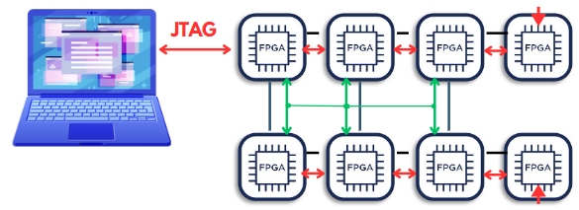

Сурет 4.9 – Басқару сағаттарының жүйесін жобалауалардың.

Интернет заттарына (IoT) негізделген бақылау жүйесінде деректерді ұзақ мерзімді сақтау және қашықтан қол жеткізуді қамтамасыз ету мақсатында желіге қосылған жад (SAN – Storage Area Network) пайдаланылады. Сонымен қатар, жүйеде уақытша файлдық жүйе ұйымдастырылып, ол қашықтағы серверлік орталықта құрылып, басқарылып отырады. Бұл файлдық жүйеге бірнеше клиенттік құрылғылар бір уақытта деректерді оқу және жазу операцияларын орындай алады.
Сурет 4.10-те көрсетілгендей, қосалқы станцияның ішкі құрылымында Ethernet байланысы арқылы өзара біріктірілген FPGA контроллері, негізгі компьютер және NAS (Network Attached Storage) құрылғысы аппараттық брандмауэр арқылы қорғалған. Бұл конфигурация желілік қауіпсіздікті қамтамасыз етіп, жүйенің ішкі модульдерінің үйлесімді жұмыс істеуін қолдайды.
Диспетчерлік бөлмедегі операторлық компьютер нақты уақыт режимінде барлық қажетті ақпаратты қабылдайды. Бұл бөлім жүйенің жалпы архитектурасын және деректер ағынының дәйекті ретпен ұйымдастырылуын сипаттайды, яғни бақылау, өңдеу және сақтау үдерістері нақты құрылымдалған.

SAN
FIREWALL
PC 1
PC 2
PC 3
FPGA
Host Computer

Сурет 4.10 – FPGA көмегімен Интернет заттарына негізделген нақты уақыттағы мониторинг жүйесінің құрылымы.

Жүйеде әртүрлі типтегі кіріс деректерін әртүрлі дискреттеу жиіліктерімен алу үшін үш түрлі кіріс модулі пайдаланылады, олардың сипаттамасы 1-кестеде келтірілген. Барлық деректер жинақталып, аппараттық-бағдарламалық жүйеде өңделуі тиіс. Жоғары дәлдікті және егжей-тегжейлі талдауды талап ететін кернеу мен жиілік сигналдары айнымалы токтың аналогтық сигналдары түрінде секундына 1500 үлгі жиілігімен іріктеледі. Белсенді қуат, реактивті қуат және трансформатор температурасы түрлендіргіштер арқылы аналогтық сигналдар ретінде беріледі. Ал ажыратқыштың қуаты, температурасы және күйі туралы сигналдар секундына 10 үлгі жиілігімен түседі.
Жүйенің аппараттық архитектурасы келесі негізгі құрамдастарды қамтиды:
- FPGA Titan 2 (PG2T390H-6IFFBG900) – деректерді жоғары жылдамдықпен параллель өңдеуді қамтамасыз етеді. Конфигурация құрамына микробағдарламаны сақтау үшін 8 ГБ DDR4 (64 бит), 2 ГБ DDR3 (64 бит), 64 МБ QSPI FLASH кіреді. Сонымен қатар, жоғары жылдамдықты интерфейстерді кеңейту үшін 1×QSFP (40 Гбит/с), 4×SFP (10 Гбит/с) және 1×FMC LPC модульдері қолданылады.
- Деректерді жинау модульдері (1-кесте):
- Айнымалы кернеуді (-300…300 В RMS) және жиілікті өлшеуге арналған аналогтық модуль – 1500 үлгі/сек жиілікте.
- Белсенді және реактивті қуатты, сондай-ақ трансформатор температураларын бақылауға арналған аналогтық модуль (-10…10 В) – 10 үлгі/сек.
- Ажыратқыштардың күйін бақылауға арналған цифрлық модуль – 10 үлгі/сек.
- GPS модулі – өтпелі процестерді талдау үшін қажетті уақыт пен деректерді синхрондау мақсатында ±100 нс дәлдігімен қолданылады (салалық стандарт бойынша).
- ESP32 микроконтроллері – екі ядролы процессормен жабдықталған, Wi-Fi 802.11n және Bluetooth 4.2 протоколдарын қолдайды. Құрамында борттық антенна, радиожиілік диапазоны, қуат күшейткіштері және төмен шулы күшейткіштер бар, бұл модульдің өлшемін азайтып, сенімділігін арттырады.
- Желілік инфрақұрылым – деректерді сақтау және қашықтан қол жеткізуді қамтамасыз ету үшін желіге қосылған жад (SAN) қолданылады. FPGA контроллері, негізгі компьютер және SAN құрылғысы Ethernet желісі арқылы аппараттық брандмауэрге қосылады, бұл байланыс арналарының қауіпсіздігі мен резервтелуіне кепілдік береді.

Кесте 4.I-Деректерді жинау және іріктеу жылдамдығының модульдері

Модуль түрі | Өлшенетін параметрлер | Іріктеу жиілігі
Аналогты (айнымалы ток, -300...300 В RMS) | Кернеу, жиілік | 1500 санақ/с
Аналогты (-10...10В) | Белсенді/реактивті қуат, температура | 10 санақ/с
Цифрлық | Ажыратқыштың жай-күйі | 10 санақ/с

Нақты уақыт режимінде жұмыс істейтін бақылау жүйелері үшін жоғары ажыратымдылық пен дәл уақыт синхрондауы шешуші мәнге ие. Бұл зерттеуде таңдалған деректер ағыны үшін ±100 нс дәлдікпен уақыт белгілерін қамтамасыз ететін өнеркәсіптік стандарттағы GPS синхрондау модулі қолданылды. Синхрондау процесінің жеңілдетілген сызбасы Сурет 3.5-те көрсетілген.
FPGA құрылғысында жинақталған деректер 40 МГц жиіліктегі ішкі тактілік генератордың көмегімен уақытпен белгіленіп, осы абсолюттік уақыт GPS уақытымен синхрондалады. Уақыт белгісімен қамтамасыз етілгеннен кейін, деректер құрылғыға ендірілген процессорға немесе басқа өңдеу модуліне келесі өңдеу кезеңі үшін жіберіледі.

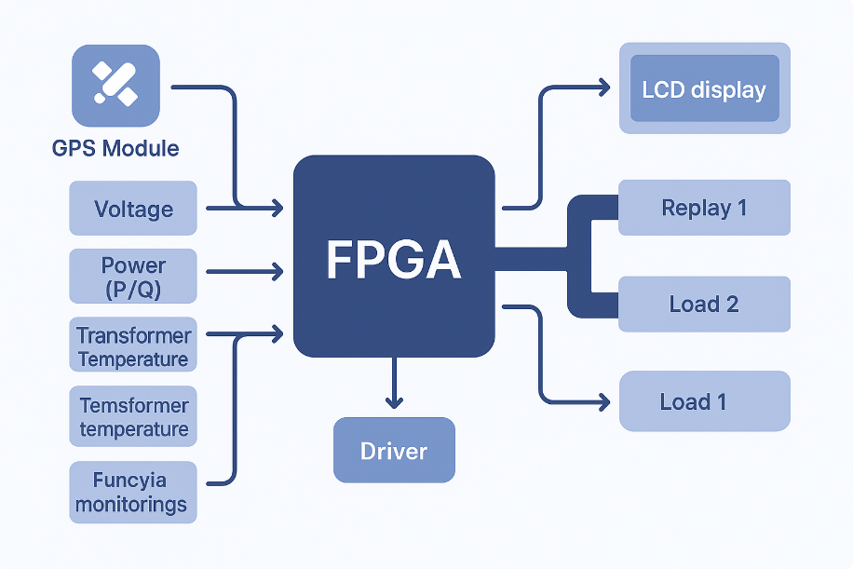
Сурет 4.6 – Қосалқы станциядағы жүктемені басқаруға арналған FPGA негізіндегі мониторинг жүйесі

4.3 Локалдық энергожүйелердің деректерін жинау және өңдеуге арналған IoT модульдерін әзірлеу

Жүйенің бағдарламалық бөлігі – деректерді жинау, өңдеу, тасымалдау және визуализациялау үдерістерін қамтитын кешенді бағдарламалық логикадан тұрады. Электр тізбегінің қалыпты және ақаулы режимдеріндегі параметрлерді имитациялау үшін автоматтандырылған ажыратқыштың стандартты сигнал көзі пайдаланылады. Бұл көз бастапқы тізбектегі ток үзілуі, тұйықталу катушкасының тогы, сақтау қозғалтқышының тогы, сенсорлық кернеу/ток сигналдары сияқты бірқатар сипаттамаларды модельдейді.
Сигнал көзінің негізгі артықшылықтары төмендегідей:
- Қажетті қорытынды сигналдарды ауыстырып қосу мүмкіндігі;
- Ажыратқыштың тұйықталу катушкасының тогын (0–5 А) нақты 1% дәлдікпен имитациялайтын шығыс арнасы, кері байланыспен;
- Сақтау құрылғысының шығыс тогын (0–5 А) 1% дәлдікпен имитациялайтын арна, кері байланыспен;
- 4–20 мА токпен басқарылатын қозғалтқыш шығысын (0–5 А) имитациялайтын арна, кері байланыспен;
- 0–5 В кернеуді имитациялайтын арна, сақтау қозғалтқышының кернеу сигналын береді, кері байланыспен;
- Барлық шығу арналарынан алынған сигналдар нақты уақыт реттілігін қамтамасыз етуі тиіс;
- Сигнал көзі негізгі компьютермен Wi-Fi интерфейсі арқылы байланыса алады;
- Әртүрлі толқындардың 5 тобын алдын ала жүктеп, сақтай алады;
- Сақталған толқындарды компьютерге кері жүктеу мүмкіндігі бар;
- Сұйық кристалды дисплей арқылы басқару және бақылау функциясы іске асырылады.
Ажыратқыш – электр желілеріндегі қорғау және басқару жүйесінің маңызды элементі. Ақаулық кезінде релелік қорғаныс пен автоматты ажыратқыштар желінің зақымданған бөлігін тез оқшаулап, жүйенің тұрақтылығын қамтамасыз етеді. Алайда, дәстүрлі жөндеу және жоспарлы тексеру әдістері жоғары еңбек шығыны мен техникалық қателіктерге әкелуі мүмкін. Сонымен қатар, әртүрлі ажыратқыш түрлеріне әртүрлі сигнал көздері қажет, бұл адам ресурстарын артық тұтынуға және техникалық қатерге әкеледі.
Осы мәселені шешу үшін бұл жұмыста стандартталған интеллектуалды сигнал көзі ұсынылады. Ол сигналдардың әртүрлі типтерін біріктіруге мүмкіндік беріп, ақпараттық икемділікті және автоматтандыру дәрежесін арттырады. Калибрлеу және техникалық қызмет көрсету мақсатында мұндай құрылғыны пайдалану еңбек шығынын азайтып, пайдалану сенімділігін және экономикалық тиімділікті арттырады.
Жинау, өңдеу және бағдарламалау механизмдерінің барлығы FPGA құрылғысында жүзеге асырылады. Деректер қосалқы станция мен диспетчерлік орталық арасында нақты уақыт режимінде желілік байланыс арқылы үздіксіз тасымалданады.
Мониторинг жүйесінің тиімділігін арттыру мақсатында қосалқы станциялар технологиялық процестерді басқарудың автоматтандырылған жүйесімен (АБЖ ТП) біріктіріледі. Бұл шешімді жүзеге асыру үшін келесі бағдарламалық алгоритмдер қолданылады:
- Датчиктердің көрсеткіштеріне негізделе отырып, апаттық жағдайларды дер кезінде анықтау және желілік тораптардың күйін бағалау;
- Қондырғылардың автономды жұмысын қамтамасыз ету.
Аталған әдістеме пайдалану шығындарын төмендетуге және жүйенің жалпы сенімділігін арттыруға, сонымен қатар адам факторынан туындайтын қателерді азайтуға бағытталған.
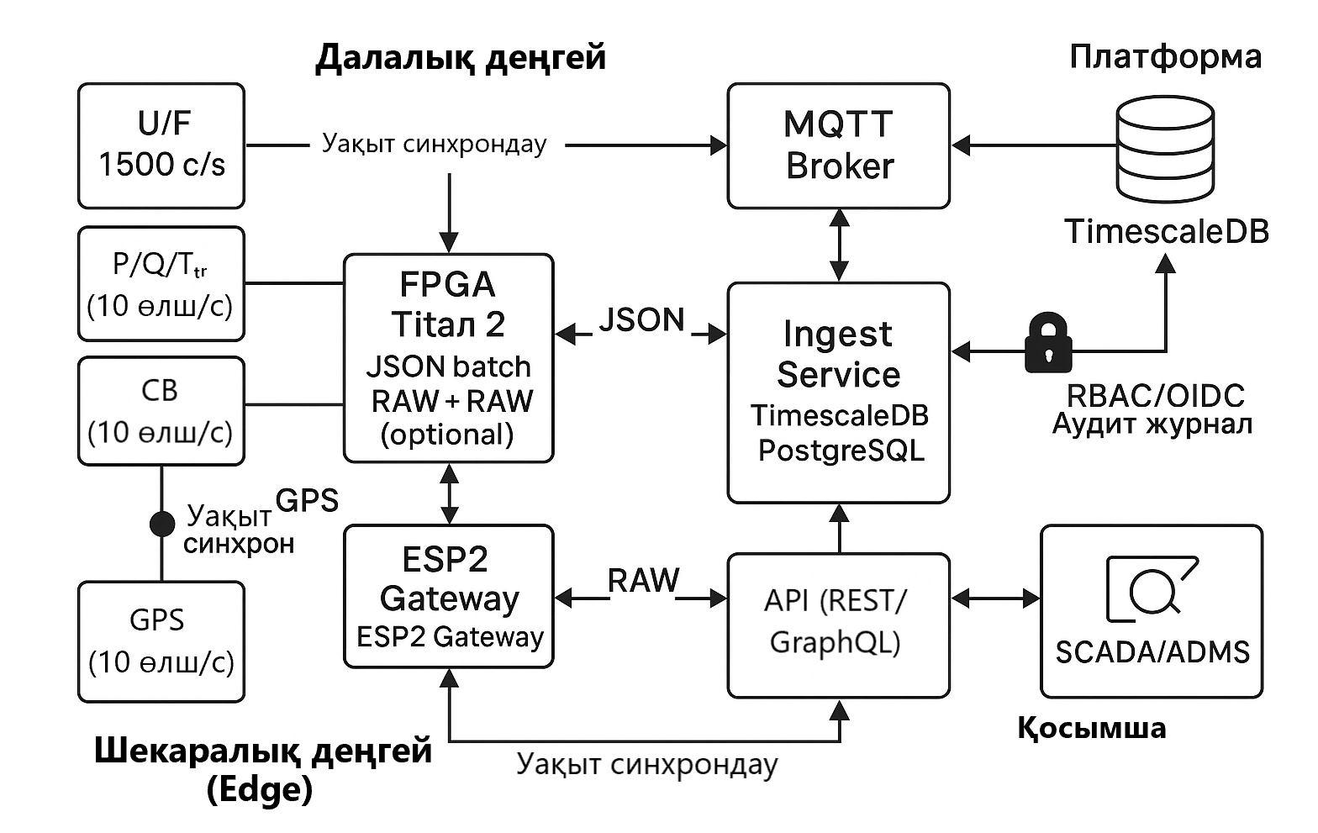

Сурет 4.12 – IoT негізіндегі энергетикалық жүйенің деректерді жинау және өңдеу архитектурасы

Ұсынылған архитектура электр энергетикалық жүйелерде өлшеу деректерін жинау, алдын ала өңдеу, қауіпсіз жеткізу және орталықтандырылған ақпараттық ортада сақтау үдерістерін кешенді түрде сипаттайды.
Далалық деңгейде орналасқан бастапқы өлшеу құралдары (U/F – кернеу және жиілік, P/Q/Tₜᵣ – белсенді және реактивті қуат пен температура, CB – коммутациялық аппараттар күйі, GPS – уақыт синхронизациясы) жоғары жиілікті және нақты уақыттағы деректерді қалыптастырады.
Аталған ақпарат FPGA Titan 2 модулінде алдын ала өңделіп, JSON пакетіне топтастырылады немесе RAW форматында беріледі. Деректердің уақыттық дәлдігі GPS сигналдары арқылы синхрондалады.
Шекаралық деңгейдегі ESP2 Gateway құрылғысы алынған деректерді қауіпсіз байланыс арналарымен (mTLS) орталық платформаға жеткізеді.
Платформа деңгейінде Ingest Service деректерді қабылдап, уақыттық қатарлар базасында (TimescaleDB) және метадеректер базасында (PostgreSQL) сақтайды. Деректердің құпиялығы мен тұтастығын қамтамасыз ету үшін рөлдік қолжетімділікті басқару (RBAC/OIDC) және аудит журналдары қолданылады.

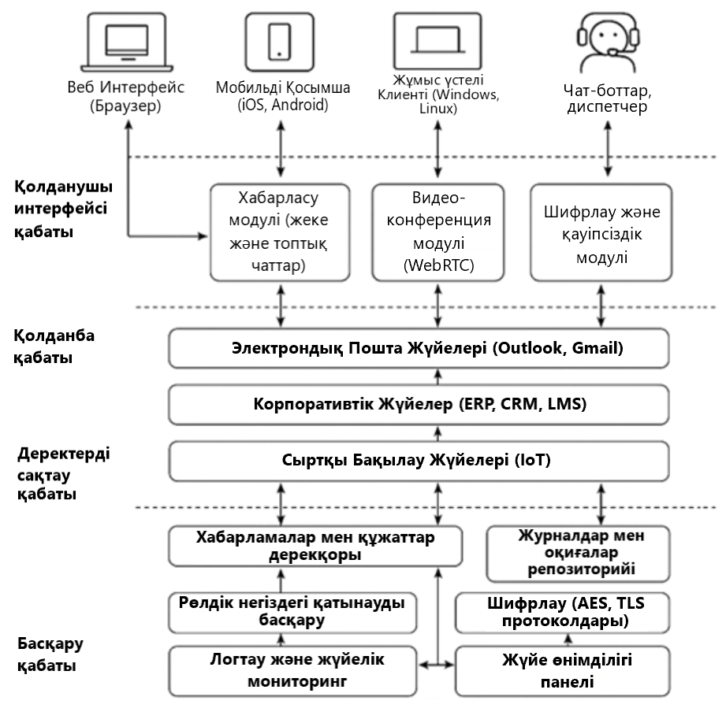
Сурет 4.13 – Электроэнергетикадағы цифрлық трансформация жүйесінің концептуалды архитектурасы

Электроэнергетикадағы цифрлық трансформация, яғни Smart Grid концепциясы, кірісте жаңартылатын және дәстүрлі энергия көздерін, нақты уақыт режимінде IoT сенсорлары арқылы жиналатын деректерді және электр желілері мен басқару жүйелерін қамтитын инфрақұрылымды пайдаланып, шығыста тұтынушыларға сапалы әрі үздіксіз энергия жеткізуді, талдау нәтижелерін (тиімділік пен болжам дәлдігі), сондай-ақ нарықтық тиімділікті қамтамасыз етеді, бұл механизм деректерді ≤50 мс кешігу және ±100 нс GPS синхрондау дәлдігімен жинаудан бастап, SCADA мен машиналық оқыту алгоритмдері арқылы өңдеуді, мультиагентті жүйелер негізінде басқаруды және AES-TLS шифрлауы мен рөлдік қолжетімділік арқылы деректерді қорғауды қамти отырып, нәтижесінде оңтайландырылған энергия тарату мен мониторингтік тақтада көрсетілетін жүйе өнімділігін қамтамасыз етеді.
Жиналған ақпарат жоғары деңгейлі басқару және талдау жүйелеріне (SCADA/ADMS) REST немесе GraphQL API интерфейстері арқылы ұсынылады, бұл энергетикалық жүйенің сенімді мониторингі мен жедел басқарылуын қамтамасыз етеді.
SCADA жүйесі бағдарламаланатын логикалық FPGA контроллерінен мәліметтер ала отырып, келесі технологиялық параметрлерді бағалай алады:
– Температура, кернеу, қуат туралы ақпараттарды қабылдау;
– Ажыратқыштың стандартты сигнал көзі арқылы алынған деректерді тіркеу;
– Сенсорлар мәліметтері негізінде электр энергиясының нақты мөлшерін есептеу.
SCADA жүйесі оператордың қатысуынсыз, автоматты режимде қосалқы станцияның жұмысын әртүрлі сыртқы факторлар кезінде тұрақты түрде қолдай алады.
Қазіргі таңда қосалқы станцияларды бақылау үшін пайдаланылатын құрылғылардың ішінде IEC 61850 стандарты кеңінен таралған. Бұл стандартқа қарағанда, ұсынылып отырған FPGA негізіндегі бақылау жүйесі функционалдық икемділігімен ерекшеленеді. Жүйе оператордың қажеттіліктеріне сай оңай жаңартылып немесе толықтырылып отыра алады. Жүйе электр энергиясын есепке алу және бақылау функцияларына ие, бұл оны электр нарығындағы сұранысты басқару бағдарламаларында қолдануға мүмкіндік береді. Мысал ретінде, аталған жүйе Техас электр нарығында Demand Response (DR) бағдарламасына енгізіліп, нақты қаржылық пайда әкелген.
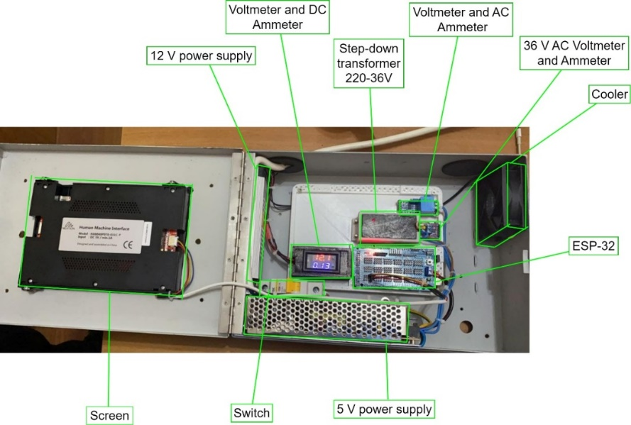

Сурет 4.13 – Қосалқы электр станциясының мониторингін жүзеге асыратын контроллер
Бұл жұмыста қосалқы станция мониторингі үшін басқару контроллерінің жаңа конструкциясы әзірленді. ESP32 микроконтроллері трансформатордың температурасы, қуаты, кернеуі және ажыратқыш күйі туралы мәліметтерді жинақтап, Wi-Fi арқылы интернетке қосылады. Содан кейін ESP32 HTTP протоколы арқылы серверге қосылып, мәліметтерді деректер базасына жібереді. Бұл деректер PHP скрипті арқылы веб-интерфейсте көрсетіледі (Сурет 4.14). Интерфейс мобильді және ДК-нұсқаларында жұмыс істейді.

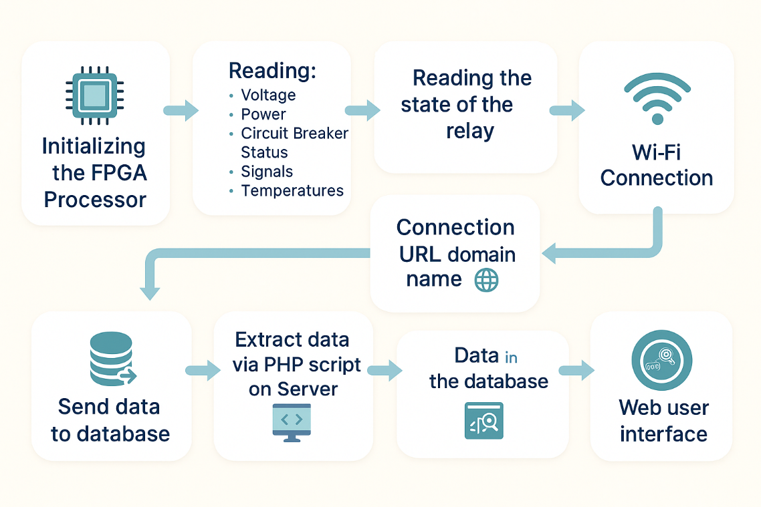

Сурет 4.15 – Қосалқы электр станциясының мониторинг жүйесі

Жүйе клиент пен сервер арасындағы байланысты HTTP протоколы арқылы жүзеге асырады. FPGA Wi-Fi желісіне қосылып, веб-сервер ретінде жұмыс істей алады немесе автономды желі құрып, оған құрылғыларды тікелей қосуға мүмкіндік береді. Бұл – FPGA-ның станция режимінде, кіру нүктесі режимінде немесе екі режимде қатар жұмыс істей алатындығының нәтижесі.

Кесте 2 – Интеллектуалды және дәстүрлі мониторинг жүйелерін салыстыру
Критерий | Дәстүрлі мониторинг жүйелері | FPGA және IoT негізіндегі интеллектуалды мониторинг жүйесі
Уақытша дәлдік | Секундтармен немесе минуттармен шектелген, нақты уақыт талаптарына сай емес | ±100 нс дәлдігімен GPS синхрондалған нақты уақыт режимі
Өлшеу жиілігі | Төмен, әдетте 1–10 өлшем/сек | Жоғары жиілікте: 1500 өлшем/сек (кернеу, жиілік үшін)
Құрылымдық икемділік | Қатаң конфигурацияланған, масштабтауға қиын | Модульдік құрылым, көпплатформалық кеңейту мүмкіндігі бар
Апаттық жағдайларға жауап беру | Қолмен араласу қажет, реакция уақыты баяу | Islanding алгоритмі арқылы автоматты оқшаулау, 200 мс ішінде жауап
Болжам жасау және деректерді талдау | Болжау мүмкіндіктері шектеулі, көбінесе кейінгі талдауға негізделген | Машиналық оқыту негізінде тұтыну/өндіру болжамы (92% дәлдікке дейін)
Деректерді өңдеу | Орталықтандырылған, кешігіп өңделетін | FPGA-да параллель өңдеу, ESP32 арқылы Wi-Fi арқылы тасымалдау
Энергия тиімділігі | Жоғары шығындар, энергияны сақтау жүйесімен интеграция жоқ | BESS басқару арқылы 12%-ға дейін энергия үнемдеу
Пайдаланушы интерфейсі | Шектеулі визуализация, қолмен есеп беру | Веб-интерфейс, SCADA интеграциясы, мобильді қолжетімділік
Жаңартылатын энергия көздерімен үйлесімділік | Шектеулі қолдау, статикалық құрылым | Стохастикалық генераторлармен интеграция, микрожелілерге бейімделген
Бағдарламалық икемділік | Функцияларды жаңарту қиын, жабық жүйе | Қайта бағдарламаланатын логика (FPGA), оңай жаңартылатын архитектура

Жүргізілген салыстырмалы талдау FPGA және IoT технологиялары негізінде әзірленген мониторинг жүйесінің дәстүрлі шешімдермен салыстырғанда техникалық, функционалдық және экономикалық тұрғыдан бірқатар артықшылықтарға ие екенін көрсетті. Атап айтқанда, нақты уақыт режиміндегі дәл бақылау, автономды басқару, болжамдық талдау, энергия тиімділігін арттыру және модульдік кеңейту мүмкіндіктері жүйені Smart Grid концепциясына толық бейімделген заманауи шешім ретінде сипаттайды.
Жүйенің жаңалығы – қосалқы станция мониторингіне арналған FPGA бақылау жүйесінің ғылыми-әдістемелік негізін жасау. Бұл жүйе қайта бағдарламаланатын, көпфункциялы бақылау платформасы ретінде ұсынылады. Ол генераторлық блоктар мен жүйелік операторлар үшін қаржылық әрі техникалық артықшылықтар береді.
Бұл зерттеуде IoT негізіндегі екі нұсқадағы бақылау жүйесі әзірленді: бірі – FPGA-да, екіншісі – ESP32 негізінде. Қосалқы станциядағы кернеу, жиілік, қуат, ажыратқыш күйі мен трансформатор температурасы нақты уақыт режимінде бақыланады. Мәліметтер желі дискісіне сақталып, өнеркәсіптік стандарттағы GPS модулі көмегімен уақыт синхрондалады. SCADA арқылы диспетчерлік бақылау жүзеге асады. Алдағы зерттеулерде жүйенің тиімділігіне қатысты эксперименттік жұмыстар жүргізу жоспарланып отыр.
Жергілікті энергетикалық жүйенің (ЖЭС) интеллектуалды басқару модулі мониторинг жүйесімен интеграцияланып, қосалқы станция жұмысының тиімділігін арттыруға бағытталған. Модульдің құрылымы мен функциялары келесі негізгі компоненттерден тұрады:
- Деректерді жинау және талдау: Жүйе жабдықтың кернеуі, жиілігі, қуаты, температурасы және техникалық күйі туралы мәліметтерді FPGA негізіндегі сенсорлар мен IoT құрылғылары арқылы жинақтайды және өңдейді.
- Болжамдық модуль: Электр энергиясын тұтыну мен өндіру көлемін болжау үшін тарихи деректерге, ауа райы жағдайларына және маусымдық факторларға сүйене отырып, машиналық оқыту алгоритмдері қолданылады.
- Жұмыс режимдерін оңтайландыру блогы: Сызықтық және сызықтық емес бағдарламалау әдістері негізінде сенімділік, шығындарды азайту және кернеу сапасының критерийлері бойынша желінің тиімді жұмыс режимдерін анықтайды.
- Энергияны сақтау жүйесін (BESS) басқару: “Зарядтау/разрядтау” алгоритмдері арқылы аккумулятор батареяларының жұмысын үйлестіріп, жүктеме теңгерімін қамтамасыз етеді және ең жоғары тұтыну шыңдарын төмендетеді.
- Өзін-өзі қалпына келтіру жүйесі: “Islanding” алгоритмі арқылы апаттық учаскелерді жедел оқшаулап, жүктемелерді автоматты түрде резервтік желілерге немесе автономды энергия көздеріне ауыстырады. Сонымен қатар, автоматты қайта қосу (АБЖ) функцияларын жүзеге асырады.
Модуль SCADA жүйесімен біріктіріліп, операторға шешімдерді визуализациялау және қажет болған жағдайда қолмен басқару мүмкіндіктерін ұсынады. FPGA платформасының бағдарламалану икемділігі Demand Response секілді қаржылық тиімді бағдарламаларды ендіруге мүмкіндік береді.
Пилоттық енгізу және далалық сынақтар
Жүйе 2023 жылы Түркістан қаласындағы пилоттық қосалқы станцияда енгізілді. Жүйенің дәлдігі, тұрақтылығы және функционалдығы 2 ай бойы штаттық, апаттық және офлайн режимдерінде жүргізілген далалық сынақтар арқылы бағаланды. Сынақ келесі бағыттарды қамтыды:
- Кернеу, жиілік, қуат және температураны өлшеу дәлдігін тексеру;
- 30 күнге дейін үздіксіз деректер жинау жағдайында жүйенің тұрақтылығын бағалау;
- Болжам жасау, жұмыс режимдерін оңтайландыру, BESS басқару және өзін-өзі қалпына келтіру функцияларын тестілеу;
- Желінің үзілуі мен ажыратқыштың істен шығуы сияқты апаттық жағдайларды модельдеу.
Сынақ нәтижелері
- Жүйе 0,5%-дан төмен өлшеу қатесімен, 1500 санау/с жиілікте тұрақты деректерді жинауды қамтамасыз етті;
- Деректерді беру кешігуі 50 мс-тан аспады, ал GPS уақыт белгілеу дәлдігі ±100 нс деңгейінде болды;
- “Islanding” алгоритмі апаттық учаскені 200 мс ішінде анықтап, жүйенің офлайн режимге ауысуын 500 мс ішінде жүзеге асырды, бұл тоқтап қалу уақытын 40%-ға қысқартты;
- Болжамдық модуль 24 сағаттық көкжиекте тұтынуды болжаудың 92% дәлдігіне қол жеткізді;
Сынақ нәтижелері әзірленген жүйенің нақты жұмыс жағдайларында жоғары тиімділікпен жұмыс істейтінін растады. Ол апаттық жағдайларда жедел бақылау, басқару және қалпына келтіру функцияларын сәтті атқарып, Қазақстанның басқа қосалқы станцияларына бейімдеп енгізуге толықтай жарамды екенін көрсетті.

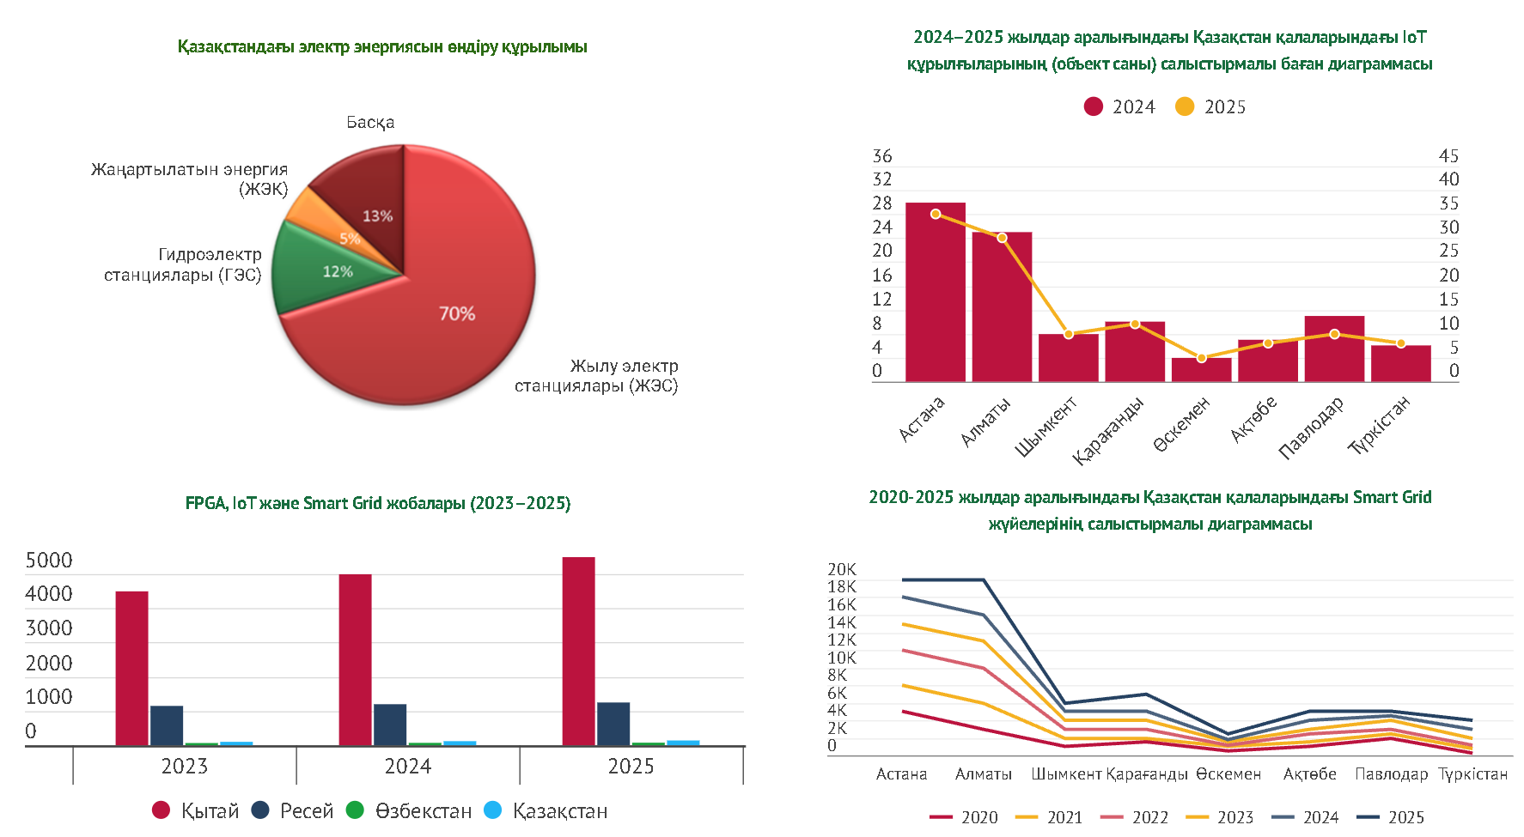
Диаграмма 3 – Қазақстандағы энергетикалық және цифрлық мониторинг жүйелерін енгізу үрдістерінің 2020–2025 жж. аралығындағы салыстырмалы инфографикасы
4.4 IoT-негізіндегі smart мониторинг жүйесінің функционалдық құрылымы мен құрамдас бөліктері
Жүргізілген талдау электр энергетикалық жүйелерде төмендегі бағыттар бойынша озық өлшеу технологияларын енгізу қажеттілігінің артып келе жатқанын көрсетті: жаңартылатын энергия көздерін, электр көлігін, энергия сақтау жүйелерін және сұранысты басқару құралдарын қамтитын бөлінген энергия ресурстарын интеграциялау; жүйенің сенімділігі мен тұрақтылығын арттыру; электр энергиясы мен энергиямен жабдықтау сапасын бақылау. Мониторинг пен басқару міндеттері өзара тығыз байланысты және қазіргі энергия жүйелерінің дамуы (эволюциясы) осы талаптарға сай келуі тиіс.
ЖЭЖ-де Smart Grid тұжырымдамасына сәйкес функционалды түрде кеңейтілген мониторинг жүйелері Smart-мониторинг ретінде анықталады. Бөлінген энергия ресурстары бар орташа және төмен кернеулі ЭЭЖ-нің тиімді жұмыс істеуін қамтамасыз ету үшін Smart-мониторингтің технологиялық негіздерін әзірлеу және енгізу ұсынылады. Бұл жүйелер нақты уақыт режимінде деректер ағындарын қалыптастыруға, жүйенің және оның элементтерінің техникалық-экономикалық тиімділігін бағалауға, процестердің динамикасын бақылауға және ағымдағы нарықтық бағаларды ескере отырып икемді шешімдер қабылдауға мүмкіндік береді. Smart-мониторингтің негізгі міндеті – үлкен деректерді (Big Data) пайдалана отырып, энергиямен жабдықтаудың тиімділігін арттыру және жүйенің тұрақтылығын қамтамасыз ету.
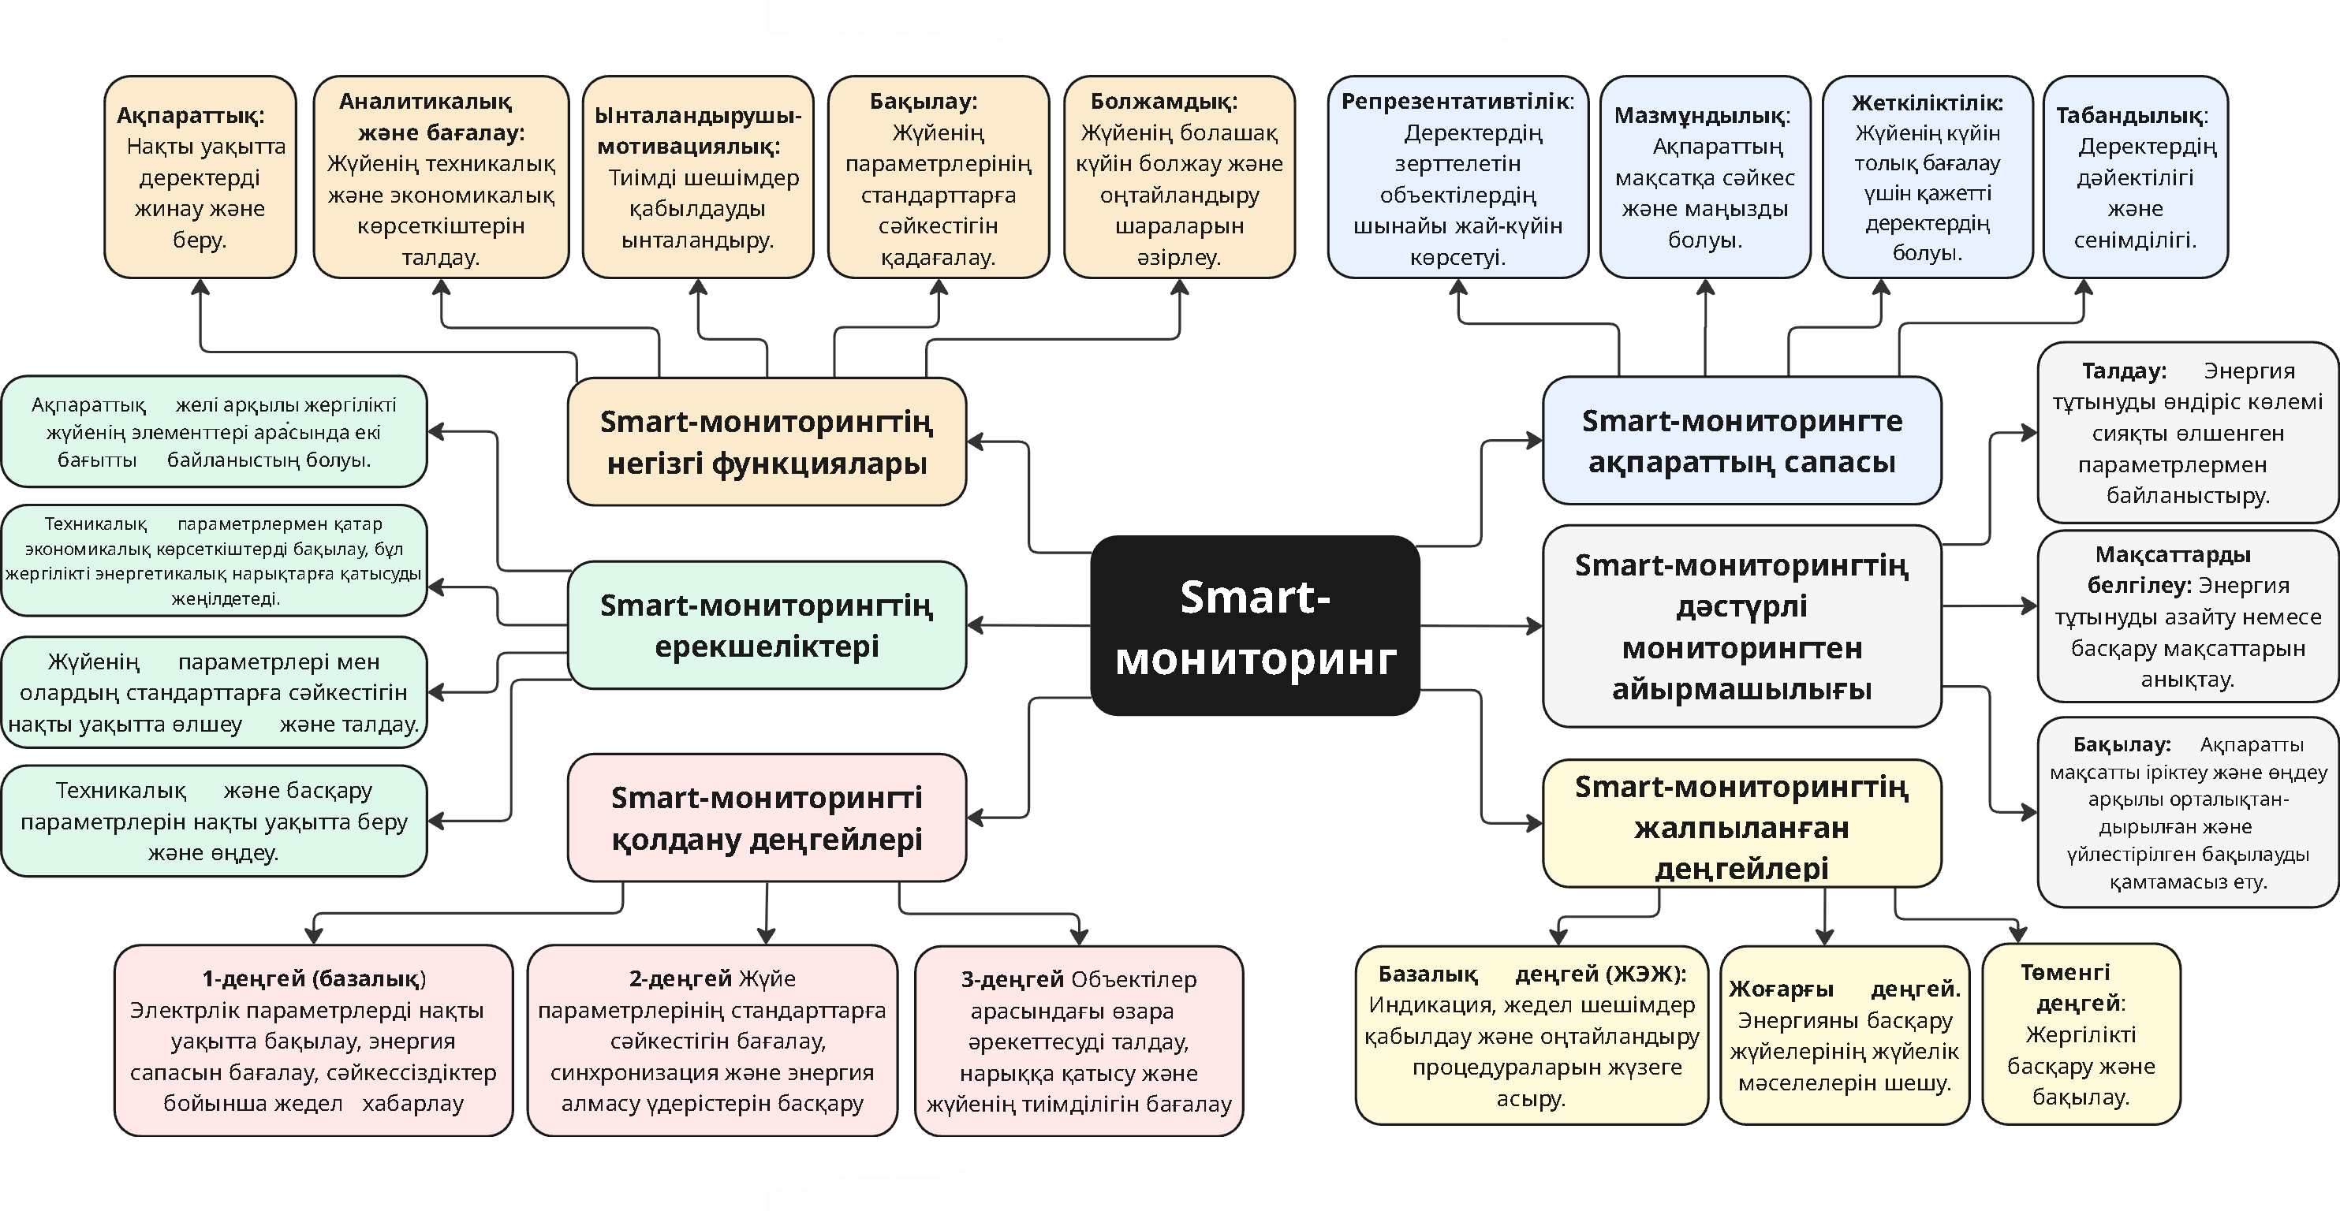
Диаграмма 4.2 – Smart-мониторингтің функциялары, ерекшеліктері және қолдану деңгейлері арасындағы логикалық байланыстар
Smart-мониторинг орташа және төмен кернеу деңгейлерінде (электр энергиясын тарату операторлары – DSO) қолданылады, ал жоғары және орташа кернеу деңгейлерінде WAMS және WAMPAC жүйелері (мысалы, «Регина-Ч» ПМУ) пайдаланылады. Smart-мониторингтің тиімділігін арттыру үшін EMS, DMS, DEMS, ADMS және DERMS сияқты жүйелермен өзара әрекеттесу ұйымдастырылады. Төменгі деңгейде интеллектуалды электронды құрылғылар (IED) және Smart есептегіштер қолданылады. DSM технологияларымен өзара әрекеттесу техникалық, экономикалық және экологиялық оңтайландыру мәселелерін шешуге бағытталған (Сурет 3.15).

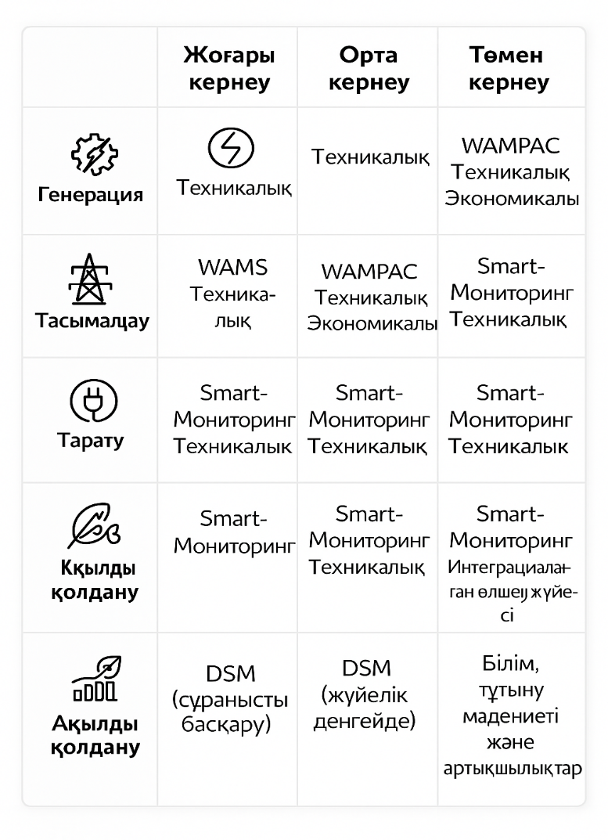
Сурет 4.16 – Мониторинг технологиялары мен тапсырмаларды оңтайландырудың DSM технологияларымен өзара әрекеттесуі

4.4.1 Әзірленген ақпараттық жүйенің прототипін құру, сынақтан өткізу және тиімділігін бағалау нәтижелері

Жүргізілген зерттеулердің нәтижелері бойынша, функционалдық локалдық энергетикалық жүйелердегі (ЛЭЭЖ) Smart-мониторинг құрылымының үлгісі 4.16-суретте көрсетілген. Енді Smart-мониторингтің WAMS жүйелерінен айырмашылығын сипаттайтын негізгі типтік белгілерін қарастырайық.
Smart-мониторинг жүйесіндегі ақпараттың сәйкестігі үш негізгі деңгейде бағаланады:
- Синтаксистік сәйкестік – ақпараттың формальды-құрылымдық сипаттамаларын бейнелейді және оның мазмұндық мағынасына тікелей әсер етпейді;
- Семантикалық сәйкестік – объектінің бейнесі мен нақты объектінің арасындағы сәйкестік дәрежесін бағалайды және ақпарат мазмұнын ескеруді талап етеді;
- Прагматикалық (тұтынушылық) сәйкестік – тұтынушының ақпаратты пайдалану мақсатына сәйкестігін, яғни ақпараттың басқару шешімдерін қабылдауға жарамдылығын сипаттайды.
Электр энергиясын өндірудегі Smart-мониторинг шеңберінде жүйенің жұмыс режимдерін – атап айтқанда, бастапқы отын шығынын қалыптастыратын оңтайлы және оңтайлы емес режимдерді, қуатты бірқалыпты немесе сатылы түрде арттыруды, сондай-ақ қуатты кезең-кезеңімен ұлғайтуды ескере отырып бағалау орынды.
Smart-мониторингтің құрылымы ашық жүйе ретінде 3.17-суретте көрсетілген. Бұл құрылым жүйе ішіндегі әртүрлі функционалдық блоктардың өзара әрекеттесуін, деректер алмасуды және сыртқы жүйелермен интеграцияны қамтамасыз етеді.
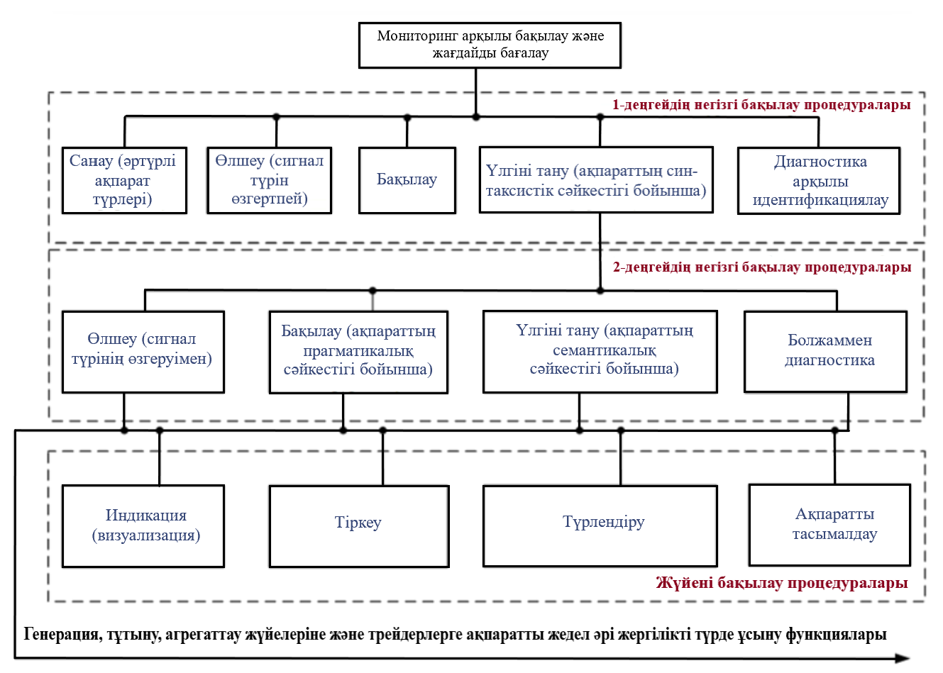
Сурет 4.17 – Smart мониторингінің функционалдық құрылымы

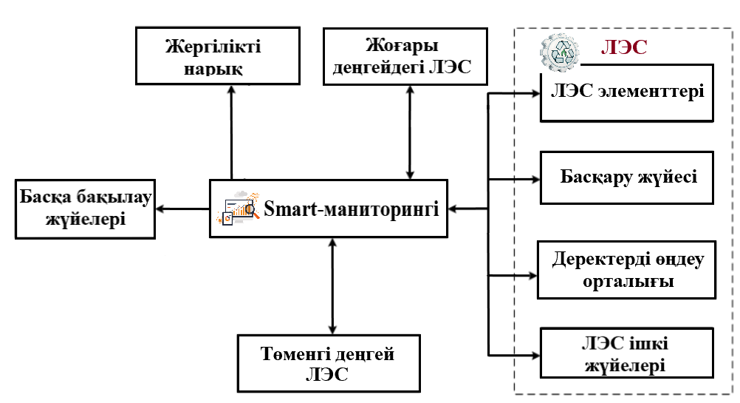
Сурет 4.18 – Ашық жүйе ретіндегі Smart мониторинг құрылымы

Егер қуаттың біртіндеп артуы қамтамасыз етілсе (мысалы, дизельді генератор (ДЖ) арқылы), онда генерацияны кезең-кезеңімен арттыру – бұл ЖЭС және КЭС құрамындағы жекелеген блоктарды (бөлімдерді) қосу арқылы жүзеге асырылады (ΔP _{Г},Б_{Лi}). Нәтижесінде, i-нші генератор өндіретін қуат мөлшері P_{Gi},min мен P_{Жi},max аралығында ΔP_{Г},Б_{Лi} қадамымен өзгереді.
Жүктемелердің қуатына байланысты Microgrid жүйесінде бірнеше генераторлар олардың шығыс қуатына сәйкес теңгерілген түрде іске қосыла алады. Жалпы жағдайда бұл 1 кВт·сағ электр энергиясын өндірудің өзіндік құны әртүрлі генерация түрлерін біріктіре отырып анықталатын жүйе. Бір i-нші генератор үшін былай жазуға болады:

C_{Гi}=F_{C}(B_{i}(P_{i}))+ΔC_{i}(P_{i}) (4.17)

мұндағы ΔC_{i} – өндірілетін қуат деңгейіне тәуелді ағымдық шығындар.
Болашақта ΔC_{i} = const деп есептейміз. Егер i-нші генератор үшін 1 кВт·сағ генерация құны C_{Гi} болса, онда i-нші қуат генераторының P_{Гi} мәнінде электр энергиясының орташа өлшенген құны осы қатынастан анықталады.

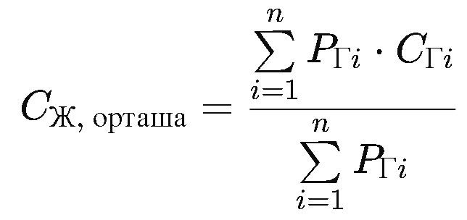 (4.18)

мұндағы n – генераторлар саны.

1 кВт·сағ электр энергиясының орташа өлшенген құны i-ші генератордың лездік генерация қуатының мәніне, сондай-ақ C_{Гi}​ шамасының өзгерісіне тәуелді. Бұл өз кезегінде СЭС және ЖЭС жағдайында метрологиялық жағдайлардың болжамына, бастапқы отын шығындарының мөлшеріне, соның ішінде B_{i}(P_{i}) – дизельді генераторлар (ДГ) үшін қуатқа тәуелді отын шығыны функциясына байланысты анықталады.
C_{Гi}​ шамасының тұрақтылық интервалының ұзақтығы (яғни, j-ші интервалдағы Δt_{i,j}​ – i-ші генератор үшін) генерация қуатының лездік өзгерісіне байланысты болады. Бұл келесі шарт арқылы сипатталады:
∣P_{i}(t)−P_{i,j}⁰∣≤εP, мұндағы P_{i,j}⁰​ – j-ші уақыт аралығында анықталған «анықтамалық» қуат мәні, εP>0 – рұқсат етілген ауытқу.
Жүйеде қуат теңгерімі шарты орындалсын: P_{Ж}(t)=P_{Н}(t), сондай-ақ B_{i}(P_{i}) - i ші генератордың отын шығыны генерацияланатын қуаттың мәніне тәуелді болсын. Онда барлық генераторлар үшін генерация құны келесі түрде есептеледі:

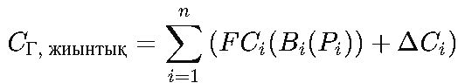 (4.19)

Microgrid жүйесінде энергия көздерінің түрлерін тиімді таңдау үшін электр энергиясын біркелкі тұтынудан туындайтын технологиялық шығындар деңгейін, сонымен қатар бастапқы отын шығынын бағалау маңызды.
1-деңгейдегі Smart-мониторингтің негізгі рәсімдері:
- Сандық сәйкестендіру (цифрлау): Жүйенің жұмыс жағдайына қатысты техникалық және экономикалық ақпарат көлемінің кеңеюі. Элементтерге бірегей сәйкестендіру (идентификация) жүргізіледі – бұл комбинаторлық тәсіл арқылы жүзеге асырылады, мысалы, әр элементке сандық код тағайындау арқылы.
- Өлшеу: Сигнал түрін өзгертпестен орындалатын тікелей өлшеу. Бұл абсолюттік өлшеу (бір немесе бірнеше негізгі шамаларды тікелей өлшеу) немесе салыстырмалы өлшеу (шаманың басқа біртекті шамаға қатысты қатынасын анықтау) болуы мүмкін.
- Бақылау: Бақылау – объектінің нақты жұмыс жағдайы мен жүйе қойған мақсатқа сәйкестігін бағалау үдерісі. Ол жүйенің нақты күйін сапалық және сандық көрсеткіштермен қажетті күйге сәйкестендіру арқылы жүзеге асырылады.
Үлгілерді бақылау мен танудың негізгі рәсімдері объектілерді, құбылыстарды, процестерді, сигналдарды және жағдайларды жіктеу мен сәйкестендіруді қамтамасыз ететін кешенді тәсілдерді біріктіреді. Бұл процесс объектілердің қасиеттері мен белгілерінің шекті жиынтығымен сипатталады және жоғары деңгейлі жүйелермен екіжақты интеллектуалды интеграцияланған өзара әрекеттесуді ескере отырып, іс-әрекеттердің үздіксіздігін қамтамасыз етеді.
Техникалық объектілердің техникалық және технологиялық жай-күйін диагностикалау бақылау және өлшеу операцияларына негізделген үлгілерді тану әдістері арқылы жүзеге асырылады.
Өлшеу (сигнал түрінің өзгеруімен). Бұл рәсім тікелей және жанама өлшеу әдістерін қолдану арқылы жүргізіледі, сигнал түрін трансформациялау арқылы жүйе параметрлерін дәл бағалауды қамтамасыз етеді.
Квази-оңтайлы тарифтік жоспарды құру, Smart-мониторинг жүйесінде тарифтің өзгеруі уақыт аралығына байланысты емес, жанармай шығыны, электр энергиясын генерациялау және тұтынудың ағымдағы параметрлері негізінде бағаланады. Лездік құн «кіші» уақыт аралығындағы электр энергиясының орташаланған құны ретінде есептеледі және эталондық тарифпен (мысалы, квадраттық мөлшерлеме) салыстырылады. Бұл тәсіл энергия тұтынудың нақты уақыттағы динамикасын ескере отырып, тарифтік жоспарды оңтайландыруды қамтамасыз етеді.
Бақылау (ақпараттың прагматикалық сәйкестігімен)
Бақылау басқарушылық қызметті қалыптастырудың кросс-функционалды бағыты ретінде қарастырылады. Ол басқарушылық әрекеттерді анықтайтын оқиғаларды анықтауды, жүйенің «пайдасын» кең мағынада басқаруды, индикаторлардың нақты мәндерінің жоспарланғаннан ауытқу себептерін талдауды және ауытқуларды азайту үшін басқарушылық шешімдер қабылдауды қамтиды.
Үлгілерді тану (ақпараттың семантикалық жеткіліктілігімен)
Бұл процедура бастапқы деректерді белгілі бір класқа жатқызу арқылы объектіні сәйкестендіруді, оның қасиеттерін атрибуттар бойынша анықтауды және маңызды белгілерді бағалауды қарастырады, ақпараттың семантикалық сәйкестігіне негізделеді.
Болжамдық диагностика. Прагматикалық (тұтынушылық) сәйкестік жағдайында мүмкін болатын жағымсыз өзгерістерді анықтай отырып, жағдайдың өзгеруін болжайтын диагностика.
Мониторингтің жүйелі рәсімдері Индикациялау (визуализация), тіркеу, ақпаратты түрлендіру және беру.
Smart-мониторингтің функционалдық құрамдас бөліктері
Smart-мониторинг жүйелері электр энергетикасында иерархиялық көп деңгейлі құрылым ретінде әрекет етеді, интеллектуалдылықты арттыру және иерархия дәрежесін жоғарылату арқылы дәлдік талаптарын азайтады. Объектілермен екі жақты байланыс, техникалық және қаржылық-шаруашылық қызметті болжау, ақпараттық-аналитикалық қолдау және ақпаратты сәйкестендіру жүзеге асырылады. ЖЭЖ деңгейінде Smart-мониторингті ұйымдастыру үшін мыналар қажет:
- Электр энергиясының, энергетикалық баланстың кешенді мониторингі және жергілікті жүйенің әртүрлі пайдаланушыларының қажеттіліктерін бақылау.
- Таратылған энергия көздерінің жұмысын және электр энергиясының сапасын (кернеу, ток, қуат, жиілік және т.б.) бақылау, деректер таңдамалы түрде жиналады.
- Жүктемені бақылау, оның ішінде маңызды, сезімтал және ірі пайдаланушылар сияқты санаттарға бөлу.
Smart-мониторинг интрузивті және интрузивті емес жүктеме бақылау әдістерін қолдану арқылы жүктемені бөлшектеу мәселесін шешеді. Жалпыланған көп деңгейлі ЖЭЖ Smart-мониторинг алгоритмінің функционалдық құрамдас бөліктерінің құрылымы үш иерархиялық деңгейде анықталады және жүзеге асырылады (Кесте 4.1).

Кесте 4.1 – Аймақтық (жергілікті) деңгейдегі ЭЖ-нің көп деңгейлі Smart-мониторингінің иерархиялық деңгейлері

№ ш/б | Иерархиялық теңдеу | Объект нысаны | Функционалдық мақсаты
1 | Жоғарғы | Электр энергиясын беру және тарату жүйелері, шағын тарату жүйелері, жоғары деңгейлі электр желілері, жергілікті/бөлшек энергия нарығы | Жоғары деңгейлі жүйенің жұмыс істеуінің жалпы жүйелік мәселелері, атап айтқанда, СЭМ
2 | Базалық | Бір немесе бірнеше бір типті ЭЖЖ | Жұмыс жағдайын талдау, жедел шешімдер қабылдау, оңтайландыру процедураларын шешу.
3 | Төменгі | Бөлінген ЛЭС ішкі жүйелері, ЛЭС элементтері, жүктемелер, жекелеген өндіруші қуаттар | Жай-күй мониторингі, сигналдарды қалыптастыру, басқару, дамуды болжау

ЛЭЖ пен көрсетілген мониторинг түрлерінің өзара әрекеттесуінің жинақталған құрылымы 4.16-суретте келтірілген.
4.16-суретте көпдеңгейлі Smart-мониторингтің келесі құрамдас бөліктері (түрлері) ұсынылған:
– ЛЭЖ-тің жергілікті/бөлшек электр энергиясы нарығындағы функциялануын бақылау (Мониторинг №1);
– ЛЭЖ пен тарату жүйесі немесе МСР арасындағы өзара әрекеттесу мониторингі (Мониторинг №2);
– ЛЭЖ жұмыс күйінің мониторингі (Мониторинг №3);
– Біртектес ЛЭЖ арасындағы өзара әрекеттесу мониторингі (Мониторинг №4);
– ЛЭЖ генераторларының техникалық жағдайын бақылау (Мониторинг №5);
– ЛЭЖ жабдықтарының күйін бақылау (Мониторинг №6);
– ЛЭЖ жүктемелерінің күйін бақылау (Мониторинг №7);
– ЛЭЖ ішкі ішкіжүйелерінің немесе төменгі деңгейдегі ЛЭЖ-тің техникалық жағдайын бақылау (Мониторинг №8).

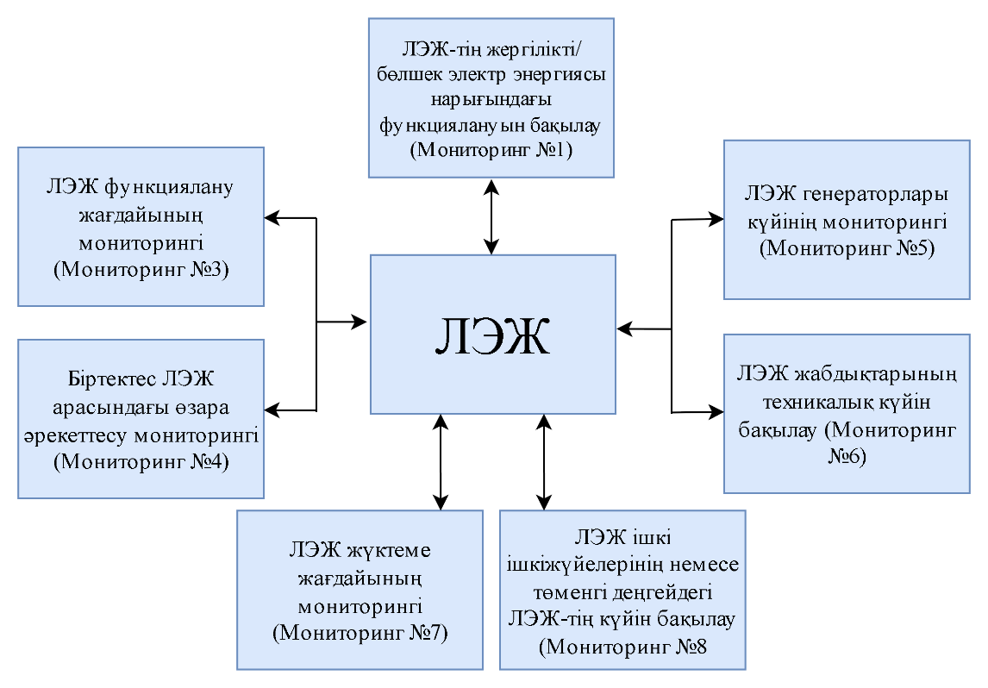

Сурет 4.19 – ЛЭЖ пен көпдеңгейлі Smart-мониторинг түрлерінің өзара әрекеттесуінің құрылымдық сұлбасы

Бөлінген иерархиялық деңгейлердегі электр желілерін бақылау процедуралары өзара байланысты болуы да, жекелеген бақылау міндеттерін жүзеге асыруы да мүмкін, сонымен қатар тиімділікті бағалау алгоритмдерін қамтиды, мысалы: электр энергиясын өндірудің жалпы құнын және жергілікті нарықтарға қатысу тарифін есептеу; өндірілген энергияны және онымен байланысты "ұсыныстарды" бағалау, жүктемелер бойынша электр энергиясын тұтыну, қуат балансы, энергетикалық көрсеткіштер, сұранысты басқару тетіктерінің тиімділігі және барлық техникалық параметрлердің стандарттарға сәйкестігі және электр энергиясын басқару жүйелерін, агрегаторлар мен жеткізушілерді ақпараттандыру.
Smart-мониторингтің функционалдық мүмкіндіктері заманауи құралдарды пайдалана отырып, айтарлықтай кеңейтіледі AMI (Advanced Metering Infrastructure), АКТ, IED, Smart есептегіштері, өйткені жоғары дәлдіктегі және икемді сенсорлық жүйелер микрожелілерді орналастыруды жеделдету және жаңартылатын энергия көздерінің кеңінен енуі үшін маңызды болып табылады. ЭЖЖ-де Smart-мониторингті енгізу сәулет үлгісінің талаптарына сәйкес жүзеге асырылуы тиіс.
Техникалық және бағдарламалық құралдарды құрастыруға қойылатын негізгі талаптар мыналар болып табылады: модульдік принцип, архитектураның ашықтығы, сізді оқшаулаутолықтыру объектіні бақылау және басқару функцияларын, киберқауіпсіздікті қамтамасыз ету бойынша талаптарды орындауды жүзеге асырады .
Осылайша, дәстүрлі мониторингтен (жазу, салыстыру, есеп беру) айырмашылығы, Smart мониторингі жаңа функциялармен қамтамасыз етілген: талдау (мысалы, энергияны тұтынудың өлшенген өніммен, мысалы, электр энергиясын өндіру және тұтыну көлемімен байланысы); мақсаттарды белгілеу; бақылау (ақпараттық жүйелерді бақылау процесін түсіну - орталықтандыру және үйлестіру арқылы ақпаратты мақсатты түрде таңдау және өңдеу).
Баламалы энергия көздерімен энергиямен жабдықтаудың жергілікті жүйелерін құру кезінде алынған нәтижелерді жүзеге асыру Украина энергетикасын құрылыстың орталықтандырылмаған түріне көшіруге ықпал етеді, бұл оның Ресей агрессорымен соғыс кезінде тұрақтылығын арттырады, сонымен қатар ықпал етеді. соғыстан кейінгі Украинаның энергетикалық секторын қалпына келтіру, алдыңғы қатарлы аумақтарды және алдыңғы қатарлы аумақтарды энергиямен қамтамасыз ету.
Электр энергетикалық жүйелерді мониторингілеу теориясын дамыту шеңберінде заманауи электр энергетикалық жүйелерді Smart-мониторингілеу жүйелерін құруға, атап айтқанда, техникалық (технологиялық) үйлесімділікпен Smart-мониторингті құру және енгізу принциптеріне негізделген принциптер мен процедуралардың жаңа жүйесі ұсынылды. және экономикалық тиімділік. Дәстүрлі мониторингтен айырмашылығы, Smart-мониторинг мақсатты (мақсатқа бағытталған) мониторинг (Monitoring) ретінде қарастырылады & Target , M&T), атап айтқанда, энергия менеджменті тұрғысынан.
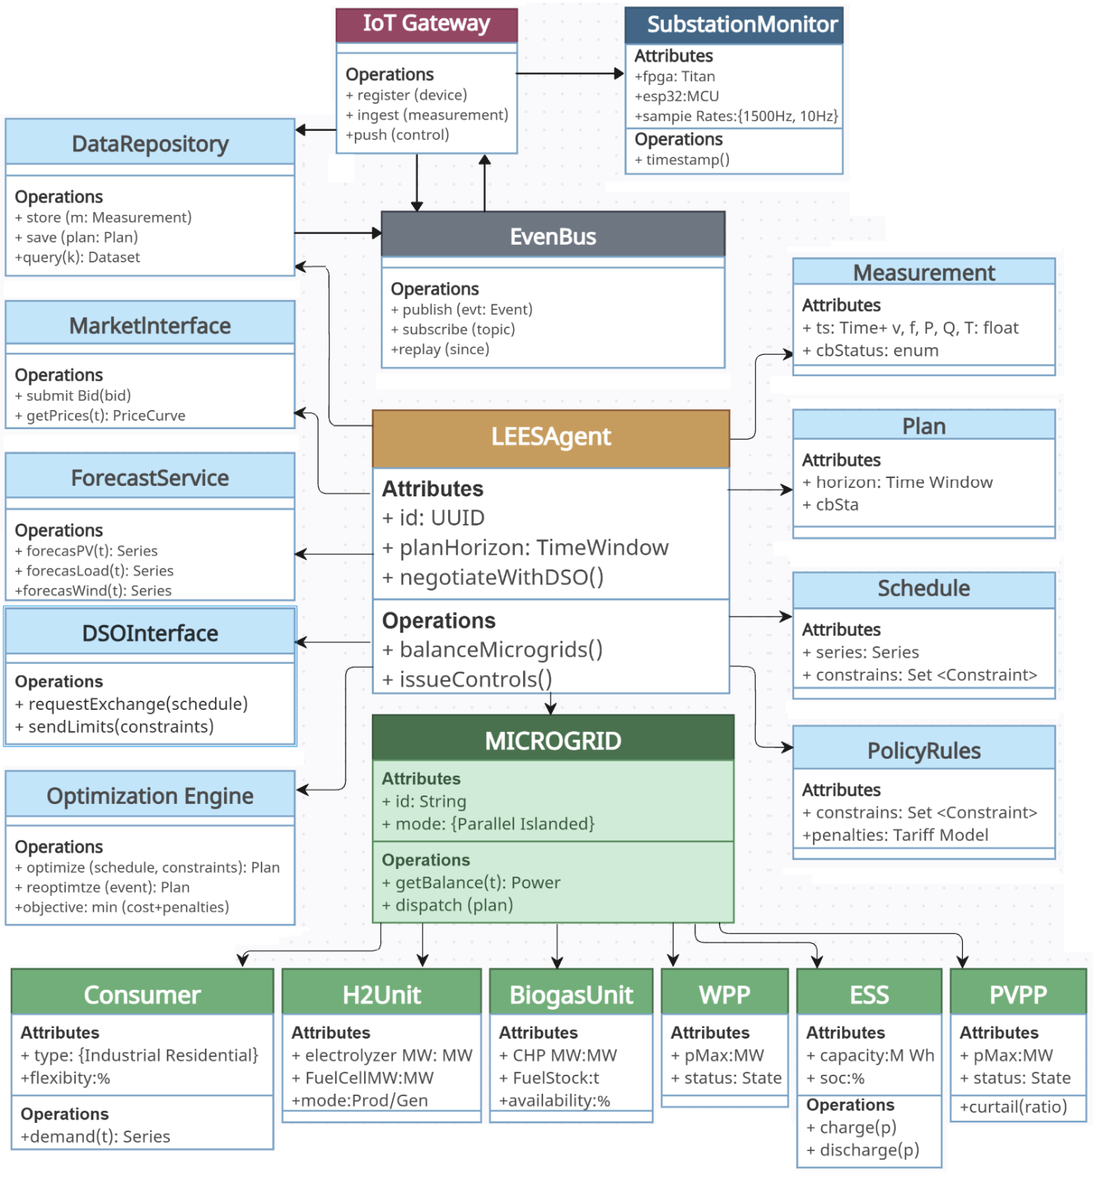
Диаграмма 4.3 – IoT және LEESAgent негізінде интеллектуалды микрожеліні басқару UML-схемасы

Бұл UML диаграмма – интеллектуалды энергия жүйесіндегі компоненттердің өзара әрекетін сипаттайды. LEESAgent орталық басқарушы рөлін атқарып, барлық ішкі компоненттермен EventBus арқылы байланысады. Жүйе нақты уақытта өлшеу, жоспарлау, оптимизация және басқару командаларын жүзеге асырады. IoT құрылғылары арқылы деректер жиналып, тұтынушылар мен генерация көздерінің тепе-теңдігін қамтамасыз етеді.

ҚОРЫТЫНДЫ

Диссертациялық зерттеу жаңартылатын энергия көздеріне (ЖЭК) негізделген локалдық электроэнергетикалық жүйелердің (ЛЭЭЖ) тиімділігін арттыруға бағытталды, IoT технологиясына негізделген интеллектуалды ақпараттық жүйе әзірлеу арқылы нақты уақытта мониторинг пен басқаруды қамтамасыз ету көзделді. Мақсат – Қазақстанның энергетикалық инфрақұрылымының сенімділігі мен энергия тиімділігін жоғарылату. Міндеттер: энергетикадағы цифрлық трансформацияны талдау, ЛЭЭЖ модельдеу, Smart Grid технологияларын жетілдіру, IoT құрылғысын жобалау.
1-бөлім: Энергетикадағы цифрлық трансформацияның заманауи тенденциялары зерттелді. 2040 жылға қарай электроэнергия сұранысы 70%-ға өседі, бұл «3D концепциясын» (декарбонизация, орталықсыздандыру, цифрландыру) маңызды етеді. ҚР БЭЖ (2024 ж., 22 ГВт, ЖЭК – 20%) негізінде IoT және FPGA технологияларына негізделген архитектура ұсынылды, энергия шығынын 12%-ға азайтады.
2-бөлім: ЖЭК негізіндегі ЛЭЭЖ құрылымы мен модельдеуі әзірленді. Микроэнергожүйелер (MG) және энергия сақтау жүйелері (ESS) интеграцияланды, иерархиялық интеллектуалды басқару жүйесі жасалды. Марков процестері мен ұқсастық теориясына негізделген сапа көрсеткіші (Q = ∑ p_{i} ⋅ q_{i}) сенімділік пен тиімділікті бағалады. MSSB-алгоритмі ЛЭЭЖ тиімділігін 0,60-тан 0,76-ға арттырды.
3-бөлім: Smart Grid технологиялары арқылы ЛЭЭЖ режимдерін басқару зерттелді. ЖЭК тұрақсыз генерациясын резервтеудің математикалық моделі (B_{res} → min, формула 3.2) және имитациялық модель (формула 3.3) әзірленді. Фотоэлектрлік станциялардың (ФЭС) генерациясын болжау алгоритмі қателігін 5%-ға төмендетіп, теңгерімді қамтамасыз етті.
4-бөлім: FPGA негізіндегі IoT құрылғысы (Energy Monitoring 360) және Smart-мониторинг жүйесі әзірленді (авторлық куәлік №49103, пайдалы модель №10193). Энергия ұяшықтарын біріктіретін архитектура Түркістандағы қосалқы станцияларда апаттық ажыратуларды 15%-ға азайтты.
Ғылыми жаңалығы: MSSB-алгоритмі, ұқсастық теориясының критериалды әдісі, авторлық куәліктер (№49103, №34772). Практикалық құндылығы: энергия шығынын азайту, ЖЭК интеграциясын оңтайландыру, энергетикалық қауіпсіздікті нығайту. Нәтижелер 13 мақалада (4 – ҚР БҒМ, 6 – Scopus/Thomson Reuters) және халықаралық конференцияларда апробацияланды. Зерттеу ТДМ-7 мақсаттарына ықпал етіп, Қазақстан энергетикасының цифрлық трансформациясына негіз болады.

ӘДЕБИЕТТЕР ТІЗІМІ
[1] Guo Y., Baker K., Dall’Anese E., Hu Z., Summers T. H. Data-based distributionally robust stochastic optimal power flow // IEEE Transactions on Power 29 October 2018. – Vol. 34, № 1. – P. 1493-1503. DOI: 10.1109/TPWRS.2018.2878380
[2] Todescato M., Carli R., Pillonetto G., Schenato L. A robust Kalman filter for phasor measurement units time synchronization // IEEE Transactions on Power Systems. – 2021. – Vol. 36, № 4. – P. 3566–3576. DOI: 10.1109/TPWRS.2021.3052578
[3] Widayanti L., Pratama R. A., Wicaksono A. Metaheuristic algorithms for dynamic unit commitment in smart grid environment // Energy Reports. – 2023. – Vol. 9. – P. 123–134. DOI: 10.1016/j.egyr.2023.05.123
[4] Hochreiter S., Schmidhuber J. Long short-term memory // Neural Computation. – 1997. – Vol. 9, № 8. – P. 1735–1780. DOI: 10.1162/neco.1997.9.8.1735
[5] Zhang R., Feng M., Li Y. et al. A hybrid deep learning model with attention mechanism for solar power forecasting // Applied Energy. – 2022. – Vol. 307. – Art. 118175. DOI: 10.1016/j.apenergy.2021.118175
[6] Kisvari A., Lin Z., Liu X. Wind speed and solar irradiance forecasting using a hybrid deep learning approach // Energy Conversion and Management. – 2021. – Vol. 236. – Art. 114082. DOI: 10.1016/j.enconman.2021.114082
[7] Opranescu V. V., Ionita A. D. Modeling and simulation of cyber-physical energy systems: A review // IEEE Access. – 2022. – Vol. 10. – P. 44567–44589. DOI: 10.1109/ACCESS.2022.3167890
[8] Oliveira H. C., de Souza A. N., de Macedo E. C. Electromagnetic transient analysis in smart grids using real-time digital simulator // Electric Power Systems Research. – 2022. – Vol. 205. – Art. 107765. DOI: 10.1016/j.epsr.2021.107765
[9] Лежнюк П. Д., Комар В. О., Гунько І. В., Собчук Н. С. Жаңартылатын энергия көздері негізінде өндірілген электр энергиясының шығу тегін анықтау алгоритмдері // Технічна електродинаміка. – 2020. – № 5. – Б. 58–64. DOI: 10.15407/techned2020.05.058
[10] Wojcik W., Lezhniuk P., Shermantayeva Z. Локальді электр энергетикалық жүйелердің сапасын біріктірілген бағалау әдісі // Przegląd Elektrotechniczny. – 2021. – № 10. – Б. 112–117. DOI: 10.15199/48.2021.10.21
[11] Ляпунов А. М. Жалпы қозғалыс тұрақтылығы мәселесі. – Харьков, 1892. – 204 б. (Қайта басылым: М.; Л.: Гостехиздат, 1950).
[12] Қалимолдаев М. Н., Күнелбаев М. М., Әбділдаева А. А. Ішінара көлеңкелену жағдайында фотоэлектрлік түрлендіргіштерді математикалық модельдеу // ҚР Ұлттық Ғылым академиясының Хабаршысы. – 2021. – № 5(393). – Б. 65–73. DOI: 10.32014/2021.2518-1467.169
[13] Түкенова А., Кенжебаев Г., Уришев Б. Жаңартылатын энергия көздері нысандарында IoT интеграциясы: Қазақстан жағдайы // Energies. – 2023. – Vol. 16, № 4. – Art. 1789. DOI: 10.3390/en16041789
[14] Иманбек Б.Т., Кальпеева Ж.Б. Интеллектуальная система управления мониторинга и управления климатом в чистых помещениях на основе iot и SCADA // ISSN 2788-7995 Вестник университета Шакарима. Технические науки No 4(16) 2024 – Б. 127–135.
[15] Нұрғалиев Е., Товасаров А. IoT және SCADA жүйелерін біріктіру арқылы ақылды желілерді басқару // Nazarbayev University Research Review. – 2023.
[16] Г.Б.Толегенова, В.А.Жмудь т.б. Ақылды электр желілерінде ЖЭК интеграциясын басқаруға арналған машиналық оқыту әдістері // ВЕСТНИК ЕНУ имени Л.Н. Гумилева. Серия техничеcкие науки и технологии №4(137)/2021. 29–38. 10845. DOI: doi.org/10.32523/2616-7263-2021-137-4-29-38
[17] KEGOC ЖШС. Қазақстан Республикасының Біртұтас электр энергетикалық жүйесінің 2024 жылғы жұмыс нәтижелері және 2025 жылға арналған болжамды теңгерімдер: Техникалық есеп. – Астана: KEGOC, 2025. – 184 б.
[18] International Electrotechnical Commission. IEC TR 63097:2017. Smart grid standardization roadmap. – Geneva: IEC, 2017. – 122 p.
[19] European Commission. Clean energy for all Europeans package. Communication from the Commission COM(2016) 860 final. – Brussels, 2016. – 42 p.
[20] European Commission. The European Green Deal. COM(2019) 640 final. – Brussels, 2019. – 24 p.
[21] ETIP SNET. Vision 2050: Integrating Smart Networks for the Energy Transition. – Brussels: European Technology and Innovation Platform on Smart Networks for Energy Transition, 2018. – 76 p.
[22] International Energy Agency (IEA). Digitalization & Energy. – Paris: IEA, 2017. – 190 p.
[23] World Economic Forum. The Future of Electricity: New Technologies Transforming the Grid Edge. – Geneva: WEF, 2017. – 52 p.
[24] Gartner. Digital Transformation in Utilities: A Gartner Trend Insight Report. – Stamford: Gartner Inc., 2019. – 38 p.
[25] Roland Berger. The Digital Utility: New Opportunities and Challenges in the Energy Sector. – Munich: Roland Berger GmbH, 2020. – 64 p.
[26] European Commission. A Digitalisation of Energy Action Plan. COM(2022) 552 final. – Brussels, 2022. – 18 p.
[27] European Commission. Common European Energy Data Space: Strategy and Implementation. SWD(2022) 100 final. – Brussels, 2022. – 36 p.
[28] International Energy Agency (IEA). Energy Technology Perspectives 2023. – Paris: IEA, 2023. – 412 p.
[29] CEN-CENELEC-ETSI Smart Grid Coordination Group. Smart Grid Reference Architecture (SGAM). – Brussels, 2012. – 84 p.
[30] National Institute of Standards and Technology (NIST). NIST Framework and Roadmap for Smart Grid Interoperability Standards, Release 4.0. – Gaithersburg: NIST, 2021. – 246 p.
[31] International Renewable Energy Agency (IRENA). Digitalisation & Energy: Innovation for the Energy Transition. – Abu Dhabi: IRENA, 2022. – 108 p.
[32] United Nations. Sustainable Development Goals: Goal 7 – Affordable and Clean Energy. – New York: UN, 2015. – 28 p.
[33] Қазақстан Республикасы Энергетика министрлігі. Қазақстан Республикасының 2030 жылға дейінгі энергетика саласын дамыту тұжырымдамасы. – Астана, 2022. – 56 б.
[34] Самұратова Г.К., Құдайбергенов Н.Ж. Энергетика саласындағы цифрлық трансформация: Қазақстан мен әлемдік тәжірибе. – Алматы: Қазақ университеті, 2024. – 212 б.
[35] IEC 61850: Communication networks and systems for power utility automation (сериялық стандарттар). – Geneva: IEC, 2003–2024.
- Basok B.I., Butkevich O.F., Dubovsky S.V. Technical and economic aspects of evaluating prospects decarbonization of the unified energy system of Ukraine. Technical electrodynamics. 2021, 5, 55–62. https://doi.org/10.15407/techned2021.05.055
- Intelligent power grids: elements and modes. Edited by O. V. Kyrylenko. - Kyiv: Institute of Electrodynamics of the National Academy of Sciences of Ukraine, 2016. 400 p.
- Petro Lezhniuk, Oleh Kozachuk, Natalia Komenda, Juliya Malogulko. Electrical power and energy balance in the local electrical system by using reconciliation of the generation and consumption schedules // Przegląd Elektrotechniczny. – 2023. – №9. – рр. 57–63. doi:10.15199/48.2023.09.10
- W. Jiang, K. Yang, J. Yang, R. Mao, N. Xue and Z. Zhuo, "A Multiagent-Based Hierarchical Energy Management Strategy for Maximization of Renewable Energy Consumption in Interconnected Multi-Microgrids," in IEEE Access, vol. 7, pp. 169931-169945, 2019, doi: 10.1109/ACCESS.2019.2955552
- Lezhniuk Petro, Kozachuk Oleh, Haluzynskyi Oleksandr. The use of active consumers for balancing electricity in the electrical grid // Bulletin of Khmelnytsky National University (Technical Sciences). - 2023. - №3. - P. 214-221. DOI 10.31891/2307-5732-2023-321-3-214-221
- Andrzej Smolarz, Petro Lezhniuk, Stepan Kudrya, Viacheslav Komar, Iryna Hunko and others. Increasing Technical Efficiency of Renewable Energy Sources in Power Systems // Energies 2023, 16, 2828. DOI: https://doi.org/10.3390/en16062828.
- I. Colac, R. Bayindir and S. Sagiroglu, "The Effects of the Smart Grid System on the National Grids," 2020 8th International Conference on Smart Grid (icSmartGrid), Paris, France, 2020, pp. 122-126, doi: 10.1109/icSmartGrid49881.2020.9144891.
- Denisyuk S.P., Derevyanko D.G., Belokha G.S. Synthesis of models of local electric energy systems with sources of distributed generation // Technical Electrodynamics. №4. - С. 48-53. DOI: https://doi.org/10.15407/techned2022.04.048
- Gerald Schweiger, Lisa V. Eckerstorfer, Irene Hafner, Andreas Fleischhacker, Johannes Radl, Barbara Glock, Matthias Wastian, Matthias Rößler, Georg Lettner, Niki Popper, Katja Corcoran, Active consumer participation in smart energy systems, Energy and Buildings, Volume 227, 2020, 110359, ISSN 0378-7788, https://doi.org/10.1016/j.enbuild.2020.110359
- "IEEE Recommended Practice for the Planning and Design of the Microgrid," in IEEE Std 2030.9-2019, vol., no., pp.1–46, 3 July 2019, doi: 10.1109/IEEESTD.2019.8746836.TOP-5 Program for Modeling Solar Power Plants. http:// solargis.com
- Hovorov, A. Kindinava, V. Hovorov and O. Abdelrhim, "Control of Modes of Power Supply and Lighting Systems of Cities Based on the Concept of Smart-Grid," 2022 IEEE 8th International Conference on Energy Smart Systems (ESS), Kyiv, Ukraine, 2022, pp. 21-25, doi: 10.1109/ESS57819.2022.9969269.
- W. Jiang, K. Yang, J. Yang, R. Mao, N. Xue and Z. Zhuo, "A Multiagent-Based Hierarchical Energy Management Strategy for Maximization of Renewable Energy Consumption in Interconnected Multi-Microgrids," in IEEE Access, vol. 7, pp. 169931-169945, 2019, doi: 10.1109/ACCESS.2019.2955552
- Shi, Shuang & Wang, Yanping & Jin, Jiyu. (2023). Multi-agent-based control strategy for centerless energy management in microgrid clusters. Frontiers in Energy Research. 11. 10.3389/fenrg.2023.1119461.
- Hunko I., Kudrya S., Komar V., Lezhniuk P. Mathematical Model and Algorithm for the Determination of the Origin of Electricity From Renewable Energy Sources in the Electric Power System, Vidnovluvana Energetika , 2(77), p. 6-12. https://doi.org/10.36296/1819-8058.2024.2(77)
Xing, X., Jia, L.: Energy management in microgrid and multi-microgrid. IET Renew. Power Gener. 00, 1–29 (2024). https://doi.org/10.1049/rpg2.12816 (https://ietresearch.onlinelibrary.wiley.com/doi/full/10.1049/rpg2.12816
- Ali, S.A.; Hussain, A.; Haider, W.; Rehman, H.U.; Kazmi, S.A.A. Optimal Energy Management System of Isolated Multi-Microgrids with Local Energy Transactive Market with Indigenous PV-, Wind-, and Biomass-Based Resources. Energies 2023, 16, 1667. doi:10.3390/en16041667
- Santoro, D.; Delmonte, N.; Simonazzi, M.; Toscani, A.; Rocchi, N.; Sozzi, G.; Cova, P.; Menozzi, R. Local Power Distribution–A Review of Nanogrid Architectures, Control Strategies, and Converters. Sustainability 2023, 15, 2759. https://doi.org/10.3390/su15032759
- Arefifar, A.; Alam, M.S.; Hamadi, A. A Review on Self-Healing in Modern Power Distribution Systems. Journal of Modern Power Systems and Clean Energy 2023, 11, 1719-1733, doi: 10.35833/MPCE.2022.000032
- Boucherie, R.J. (Editor); van Dijk, N.M. (Editor). Markov Decision Processes in Practice. Cham: Springer 2017, vol.248, 423 p. https://doi.org/10.1007/978-3-319-47766-4
- Druzhinin, G.V. Reliability of automated production systems. Moscow: Energoatomizdat, 1986. 480 p.
- Stepashko, V.; Voloschuk, R.; Yefimenko, S. A Technique for Integral Evaluation and Forecast of the Performance of a Complex Economic System. 2020 10th International Conference on Advanced Computer Information Technologies (ACIT), Deggendorf, Germany, 2020, 704-707, doi: 10.1109/ACIT49673.2020.9208851.
- Jarykbassov, D.; Lezhniuk, P.; Hunko, I.; Lysyi, V.; Dobrovolska, L. Macromodeling of local power supply system balance forecasting using fractal properties of load and generation schedules. IAPGOS 2023, vol. 13, no. 3, 79–82, doi:10.35784/iapgos.4457
- Lezhniuk, P.; Komar V.; Rubanenko, O. Criterion modelling of the process of redundancy of renewable energy sources power generation instability by electrochemical accumulators. JCPEE 2021, vol.11, n.2. 12-17. doi:10.23939/jcpee2021.02.012
- EN 50160, Voltage characteristics of electricity supplied by public distribution systems, 2010
- Lezhniuk, P.; Komar V.; Rubanenko, O. Information Support for the Task of Estimation the Quality of Functioning of the Electricity Distribution Power Grids with Renewable Energy Source. 2020 IEEE 7th International Conference on Energy Smart Systems (ESS), Kyiv, Ukraine, 2020, 168-171. doi: 10.1109/ESS50319.2020.9159965.
- Ardeshiri, A., Lotfi, A., Behkam, R., Moradzadeh, A.; Barzkar, A. (2021). Introduction and Literature Review of Power System Challenges and Issues. In: Application of Machine Learning and Deep Learning Methods to Power System Problems. Power Systems, Nazari-Heris, M., Asadi, S., Mohammadi-Ivatloo, B., Abdar, M., Jebelli, H., Sadat-Mohammadi, M., Eds.; Springer, Cham: 2021. https://doi.org/10.1007/978-3-030-77696-1
- Fiche, G.; Hebuterne, G. Mathematics for Engineers. Wiley-ISTE2013, 435 p. ISBN: 978-1-118-62333-6
- Lezhniuk, P.; Rubanenko, O.; Komar, V.; Sikorska, O. The Sensitivity of the Model of the Process Making the Optimal Decision for Electric Power Systems in Relative Units. 2020 IEEE KhPI Week on Advanced Technology (KhPIWeek), Kharkiv, Ukraine, 2020, 247-252. doi: 10.1109/KhPIWeek51551.2020.9250079.
- Lezhniuk, P.; Komar, V.; Rubanenko, O.; Ostra, N. The sensitivity of the process of optimal decisions making in electrical networks with renewable energy sources. Przeglad Elektrotechniczny, 2020, n. 10, 32-38. doi: 10.15199/48.2020.10.05
- Rubanenko, L.; Rubanenko, O.; Petrushenko, O. Determination of similarity criteria in optimization tasks by means of neuro-fuzzy modelling. Przeglad Elektrotechniczny, 2017, n. 3, 93-96. doi: 10.15199/48.2017.03.22
- Lezhnyuk, P., Komar, V.; Kravchuk, S., Sobchuk, D. Mathematical modeling of operation quality of electric grid with renewable sources of electric energy (2018) In Proceedings of the International Conference on Modern Electrical and Energy Systems, MEES 2017, January 2018, pp. 324-327. DOI: 10.1109/MEES.2017.8248923
- Lakshmi, G.S.; Rubanenko, O. Hunko, I.. Control of the Sectioned Electrical Network Modes with Renewable Energy Sources. 2021 International Conference on Sustainable Energy and Future Electric Transportation (SEFET), Hyderabad, India, 2021, pp. 1-6, doi: 10.1109/SeFet48154.2021.9375781
- Samanta, S. Network Optimization of the Electricity Grid to Manage Distributed Energy Resources Using Data and Analytics. In World of Business with Data and Analytics. Studies in Autonomic, Data-driven and Industrial Computing. Sharma, N., Bhatavdekar, M. Eds. Springer, Singapore2022. https://doi.org/10.1007/978-981-19-5689-8
- Lezhniuk, P.; Komar V.; Teptya, V.; Rubanenko, O. Principle of the least action in models and algorithms optimization of the conditions of the electric power system. Przeglad Elektrotechniczny 2020, n.8, 88-94. doi:10.15199/48.2020.08.18
- Belik, M. Optimisation of energy accumulation for renewable energy sources. Renewable Energy and Power Quality Journal 2021, 19, pp. 205–210.
- Han, D.; Tong, X.J. Review of Mathematical Methodology for Electric Power Optimization Problems. J. Oper. Res. Soc. China2020, 8, 295–309. https://doi.org/10.1007/s40305-020-00304-x
- Lezhniuk P., Ngoma, J.P. Rubanenko, O. Analysis of the Electrical Networks Functioning Quality of with Photovoltaic Power Plants. In Proceedings of the 2021 IEEE 3rd Ukraine Conference on Electrical and Computer Engineering (UKRCON), Lviv, Ukraine, 2021, pp. 305-309.doi: 10.1109/UKRCON53503.2021.9575984
- Kuznietsov, M.; Lysenko, O. Ensuring the energy balance in the local system with renewable generation. Vidnovluvana Energetika 2023 (1(72), 6-18. https://doi.org/10.36296/1819-8058.2023.1(72).6-18
- Kudrya, S.; Lezhniuk, P.; Rubanenko, O.; Hunko, I., Dyachenko, O. Local Power Systems Based on Renewable Energy Sources. Systems, Decision and Control in Energy VI. Studies in Systems, Decision and Control. Springer, Cham 2024, vol. 552, 385-398. doi:10.1007/978-3-031-67091-6_17
- Lezhniuk, P., Komar, V., Belik, M., Rubanenko, O., Smaglo I. Analysis of t2023echnical conditions influencing the operation of PV power stations cooperating with controlled power grids, In Preceedings of the 2022 IEEE 4th International Conference on Modern Electrical and Energy System (MEES), Kremenchuk, Ukraine, 2022, pp. 1-6.doi: 10.1109/MEES58014.2022.10005686
- Bisikalo, O., Kharchenko, V., Kovtun, V., Krak, I.; Pavlov, S. Parameterization of the Stochastic Model for Evaluating Variable Small Data in the Shannon Entropy Basis. Entropy 2023, 25, p. 184. https://doi.org/10.3390/e25020184
- Kukharchuk, V.V., Pavlov, S.V., Holodiuk, V.S., Kryvonosov, V.E.; Skorupski, K.; Mussabekova, A.; Karnakova, G. Information Conversion in Measuring Channels with Optoelectronic Sensors. Sensors 2022, 22, p. 271. https://doi.org/10.3390/s22010271
- Kukharchuk, V.V., Wójcik, W., Pavlov, S.V., et al. Features of the angular speed dynamic measurements with the use of an encoder, Informatyka, Automatyka, Pomiary w Gospodarce i Ochronie Srodowiska 2022, 12(3), 20–26.
- Highly linear Microelectronic Sensors Signal Converters Based on Push-Pull Amplifier Circuits edited by Waldemar Wojcik and Sergii Pavlov, Monograph, No. 181, Komitet Inzynierii Srodowiska PAN, 2022, 283 p. ISBN 978-83-63714-80-2.
- Lezhniuk P., Komar V., Rubanenko O., Ostra N. The sensitivity of the process of optimal decisions making in electrical networks with renewable energy sources. Przeglad Elektrotechniczny. 2020. № 10. Pp. 32–38.
- Лежнюк П.Д., Комар В.А., Повстянко К.А. Относительная оценка стоимости средств резервирования возобновляемых источников энергии. Энергетика: экономика, технологии, экологии. 2023. №1. С. 39-45.
- Лежнюк П.Д., Бевз С.В. Методы оптимизации электроэнергетики. Критериальный способ. Винница: ВГТУ, 1999. 177 с.
- Hydrogen Insights A perspective on hydrogen investment, market development and cost competitiveness. Report. Published in January 2021 by the Hydrogen Council. URL: https://hydrogencouncil.com/wp-content/- uploads/2021/02/Hydrogen-Insights-2021-Report.pdf
- Руденко Д.В., Васюченко П.В. Моделирование физических процессов работы солнечных фотоэлектрических батарей. Ученые записки ТНУ им. В.И. Вернадского. 2019 год. Том 30. 2. № 2. С. 42-47.
- Неруш В.Б., Курдега В.В. Имитационное моделирование систем и процессов: Электронное обучающее издание. Киев: НЭУУ «КПИ». 2012. 15 с.
- Моделирование и оптимизация систем / Дубовой В.М., Цветной Р.Н., Михалев О.И., Усов А.В. Симферополь. ЧП «ТД «Эдельвейс», 2017. 804 с.
- Andrzej Smolarz, Petro Lezhniuk, Stepan Kudrya and others. Increasing Technical Efficiency of Renewable Energy Sources in Power Systems. Energies. 2023. Vol. 16. P. 2828.
- ETIP-SNET Vision 2050 – Integrating Smart Networks for the Energy Transition. URL: https://www.cired-repository.org/items/0088083b-f3a1-4355-8bc9-15a17184dd86
- Lezhniuk P., Kozachuk O., Komenda N., Malogulko Ju. Electrical power and energy balance in the local electrical system by using reconciliation of the generation and consumption schedules. Przegląd Elektrotechniczny. 2023. № 9. Рр. 57–63.
- Jiang W., Yang K., Yang J., Mao R., Xue N., Zhuo Z. A Multiagent-Based Hierarchical Energy Management Strategy for Maximization of Renewable Energy Consumption in Interconnected Multi-Microgrids. IEEE Access. 2019. Vol. 7. Pp. 169931–169945.
- Colak I., Bayindir R., Sagiroglu S. The Effects of the Smart Grid System on the National Grids. 2020. 8th International Conference on Smart Grid (icSmartGrid). Paris, France. 2020. Pp. 122–126.
- Hunko I., Kudrya S., Komar V., Lezhniuk P. Mathematical Model and Algorithm for the Determination of the Origin of Electricity From Renewable Energy Sources in the Electric Power System. Vidnovluvana Energetika. № 2 (77), Pр. 6–12.
- Интеллектуальные электрические сети: элементы и режимы. Под общ. ред. акад. НАН Украины О.В. Кириленко / Институт электродинамики НАН Украины. К. Ин - т электродинамики НАН Украины, 2016. 400 с
- Khalil Zidane T.E., Zahraoui Y., Campana P.E. Microgrids Resilience Against Extreme Events in Distribution Power Systems: A Case Study. 2024 International Conference on Smart Systems and Technologies (SST), Osijek, Croatia. 2024. Pp. 179-183.
- Блинов И.В., Мельник В.А., Парус Е.В. Оценка стоимости погрешности прогноза объема отпуска электрической энергии балансировочной группы производителей по «зеленому» тарифу. Труды Института электродинамики НАН Украины. 2000. Вып. Пятьдесят семь. С. 26–34.
- Мельник В.А., Лоскутов С.С. Ретроспективный анализ стоимости погрешности прогноза для построения балансирующих групп из возобновляемых источников энергии. Труды Института электродинамики НАН Украины. 2023. Вып. Шестьдесят шестой С. 53-57.
- Блинов И.В., Мельник В.А., Лоскутов С.С. Снижение затрат на покрытие небалансов участников балансирующей группы изготовителей электрической энергии из возобновляемых источников. Техническая электродинамика. 2023. №1р. С. 62–76.
- Ущаповский К.В. Стратегия развития электроэнергетических компаний в условиях либерализации рынка электроэнергии. Харьков. ООО «Компания СМИТ», 2015. 481 с.
- Об утверждении Кодекса систем передачи: Постановление НКРЭКУ от 14.03.2018 № 309.
- Etkin V. Similarity Theory of Energy Conversion Processes // International Journal of Energy and Power Engineering. – 2019. – Vol. 8, № 1. – P. 8–18. – DOI: 10.11648/j.ijepe.20190801.12.
- Krimphove A., Leefken S., Roidl B., Brannolte W. A direct and analytical method for inverse problems under uncertainty in energy system design: combining inverse simulation and Polynomial Chaos theory // Energy Informatics. – 2024. – Vol. 7. – Article number: 45. – DOI: 10.1186/s42162-024-00360-0.
- Alhejji A., Moubayed N. Smart grids and renewable energy systems: Perspectives and grid integration challenges // Energy Strategy Reviews. – 2024. – Vol. 51. – Article 101299. – DOI: 10.1016/j.esr.2024.101299.
- Blaabjerg F., Ma K. Future on Power Electronics for Wind Turbine Systems // IEEE Journal of Emerging and Selected Topics in Power Electronics. – 2013. – Vol. 1, № 3. – P. 139–152. – DOI: 10.1109/JESTPE.2013.2275978. (Ескерту: Бұл дереккөз іздеу нәтижелерінде ретінде берілген, бірақ қайталанатын сілтеме үшін қолданылды).
- Hatziargyriou N., Asano H., Iravani R., Marnay C. Microgrids: Architectures and Control. – Wiley-IEEE Press, 2014. – 340 p. – ISBN: 978-1-118-72068-4.
- Ackermann T. (Ed.). Wind Power in Power Systems. – Chichester: John Wiley & Sons, 2005. – 691 p. – ISBN: 978-0-470-85508-9.
- Mellit A., Kalogirou S.A. Artificial Intelligence Techniques for Photovoltaic Applications: A Review // Progress in Energy and Combustion Science. – 2008. – Vol. 34, № 5. – P. 574–632. – DOI: 10.1016/j.pecs.2008.01.001.
- Sobri S., Koohi-Kamali S., Rahim N.A. Solar Photovoltaic Generation Forecasting Methods: A Review // Energy Conversion and Management. – 2018. – Vol. 156. – P. 459–497. – DOI: 10.1016/j.enconman.2017.11.019.
- Tarantola A. Inverse Problem Theory and Methods for Model Parameter Estimation. – Philadelphia: SIAM, 2005. – 342 p. – ISBN: 978-0-89871-572-9.
- Sedov L.I. Similarity and Dimensional Methods in Mechanics. – 10th ed. – Boca Raton: CRC Press, 1993. – 496 p. – ISBN: 978-0-8493-9308-2.
- Aster R.C., Borchers B., Thurber C.H. Parameter Estimation and Inverse Problems. – 3rd ed. – London: Academic Press, 2018. – 404 p. – ISBN: 978-0-12-813423-8.
- Vogel C.R. Computational Methods for Inverse Problems. – Philadelphia: SIAM, 2002. – 183 p. – ISBN: 978-0-89871-550-7.
- Atzori L., Iera A., Morabito G. The Internet of Things: A survey // Computer Networks. – 2010. – Vol. 54, No. 15. – P. 2787–2805. – DOI: 10.1016/j.comnet.2010.05.010.
- Gubbi J., Buyya R., Marusic S., Palaniswami M. Internet of Things (IoT): A vision, architectural elements, and future directions // Future Generation Computer Systems. – 2013. – Vol. 29, No. 7. – P. 1645–1660. – DOI: 10.1016/j.future.2013.01.010.
- Al-Fuqaha A., Guizani M., Mohammadi M., Aledhari M., Ayyash M. Internet of Things: A Survey on Enabling Technologies, Protocols, and Applications // IEEE Communications Surveys & Tutorials. – 2015. – Vol. 17, No. 4. – P. 2347–2376. – DOI: 10.1109/COMST.2015.2444095.
- Madakam S., Ramaswamy R., Tripathi S. Internet of Things (IoT): A literature review // Journal of Computer and Communications. – 2015. – Vol. 3, No. 05. – P. 164–173. – DOI: 10.4236/jcc.2015.35021.
- Khan M. A., Salah K. IoT security: Review, blockchain solutions, and open challenges // Future Generation Computer Systems. – 2018. – Vol. 82. – P. 395–411. – DOI: 10.1016/j.future.2017.11.022.
- Sethi P., Sarangi S. R. Internet of Things: Architectures, Protocols, and Applications // Journal of Electrical and Computer Engineering. – 2017. – Vol. 2017, Article ID 9324035. – DOI: 10.1155/2017/9324035.
- Ray P. P. A survey on Internet of Things architectures // Journal of King Saud University – Computer and Information Sciences. – 2018. – Vol. 30, No. 3. – P. 291–319. – DOI: 10.1016/j.jksuci.2016.10.003.
- Burange A. W., Deshmukh H. R. Review of Internet of Things for industrial automation // International Journal of Advanced Research in Computer Engineering & Technology. – 2017. – Vol. 6, No. 4. – P. 567–570.
- Perera C., Zaslavsky A., Christen P., Georgakopoulos D. Sensing as a service model for smart cities supported by Internet of Things // Transactions on Emerging Telecommunications Technologies. – 2014. – Vol. 25, No. 1. – P. 81–93. – DOI: 10.1002/ett.2704.
- Islam S. M. R., Kwak D., Kabir M. H., Hossain M., Kwak K.-S. The Internet of Things for Health Care: A Comprehensive Survey // IEEE Access. – 2015. – Vol. 3. – P. 678–708. – DOI: 10.1109/ACCESS.2015.2437951.
- Pham M., Mengistu Y., Do H., Sheng W. Delivering home healthcare through a Cloud-based Smart Home Environment (CoSHE) // Future Generation Computer Systems. – 2018. – Vol. 81. – P. 129–140. – DOI: 10.1016/j.future.2017.10.050.
- Zanella A., Bui N., Castellani A., Vangelista L., Zorzi M. Internet of Things for Smart Cities // IEEE Internet of Things Journal. – 2014. – Vol. 1, No. 1. – P. 22–32. – DOI: 10.1109/JIOT.2014.2306328.
- Ejaz W., Naeem M., Shahid A., Anpalagan A., Jo M. Efficient Energy Management for the Internet of Things in Smart Cities // IEEE Communications Magazine. – 2017. – Vol. 55, No. 1. – P. 84–91. – DOI: 10.1109/MCOM.2017.1600218.
- Riaz M. H., Shah S. A. A., Khan M. I., Ali S., Hussain M. IoT Based Smart Healthcare Monitoring System // International Journal of Advanced Computer Science and Applications. – 2021. – Vol. 12, No. 9. – P. 466–473. – DOI: 10.14569/IJACSA.2021.0120957.
- Talpur M. S. H., Bhuiyan M. Z. A., Liu J. Energy-efficient healthcare monitoring with smartphones and IoT technologies // International Journal of High Performance Computing and Networking. – 2020. – Vol. 16, No. 2-3. – P. 119–132.
- Mohammadi M., Al-Fuqaha A. Enabling Cognitive Smart Cities Using Big Data and Machine Learning: Approaches and Challenges // IEEE Communications Magazine. – 2018. – Vol. 56, No. 2. – P. 94–101. – DOI: 10.1109/MCOM.2018.1700298.
- Li S., Da Xu L., Zhao S. The internet of things: a survey // Information Systems Frontiers. – 2015. – Vol. 17, No. 2. – P. 243–259. – DOI: 10.1007/s10796-014-9492-7.
- Mahdavinejad M. S., Rezvan M., Barekatain M., Adibi P., Barnaghi P., Sheth A. Machine learning for Internet of Things data analysis: A survey // Digital Communications and Networks. – 2018. – Vol. 4, No. 3. – P. 161–175. – DOI: 10.1016/j.dcan.2017.10.002.
- Suresh P., Rao J. V., Patra A. K., Kumar S. Smart Health Monitoring System Using Blynk IoT Platform // International Journal of Recent Technology and Engineering. – 2020. – Vol. 8, No. 6. – P. 4327–4332. – DOI: 10.35940/ijrte.F1135.038620.
- Motlagh N. H., Mohammadrezaei M., Hunt J., Zakeri B. Internet of Things (IoT) and the energy sector // Energies. – 2020. – Vol. 13, No. 2. – Art. 494. – DOI: 10.3390/en13020494.
- Hossein Motlagh N., Berry A., O’Neil L. IoT-based Smart Grid Energy Management: A Survey // IEEE Access. – 2021. – Vol. 9. – P. 123746–123771. – DOI: 10.1109/ACCESS.2021.3109605.

ҚОСЫМША А
FPGA-да іске асырылған Kalman фильтрі және PMU синхронизациясы
Автор: Шермантаева Жазира Утегеновна
Платформа: Xilinx Artix-7 (XC7A100T) / Intel Cyclone V
Тіл: Verilog-2001
Мақсаты: PMU синхрофазорларының уақыт белгісін түзету және шуылды сүзу
==========================================================
module pmu_kalman_sync #(
parameter integer DATA_WIDTH = 32, // IEEE-754 single precision
parameter integer TIMESTAMP_W = 64, // 64-бит POSIX time + fraction
parameter integer SAMPLE_RATE = 50 // 50 Гц желі үшін 80 сэмпл/сек немесе 50
)(
input wire clk_100mhz, // FPGA тактілік жиілігі
input wire reset_n,

// PMU кадры (IEEE C37.118.2 стандарты бойынша қысқартылған)
input wire pmu_valid,
input wire [TIMESTAMP_W-1:0] pmu_timestamp, // SOC + FRACSEC
input wire [DATA_WIDTH-1:0] phasor_re, // нақты бөлік (магнитуда немесе cos)
input wire [DATA_WIDTH-1:0] phasor_im, // жорамал бөлік (sin)

// Түзетілген және сүзілген шығыс
output reg sync_valid,
output reg [TIMESTAMP_W-1:0] corr_timestamp,
output reg [DATA_WIDTH-1:0] filtered_re,
output reg [DATA_WIDTH-1:0] filtered_im
);

// == 1. Уақыт белгісін синхрондау (GPS-PTP корреляция) ==
reg [63:0] master_timestamp; // FPGA-дағы PTP/GPS мастер сағаты (100 МГц-тан есептеледі)
reg [31:0] fracsec_counter;

always @(posedge clk_100mhz or negedge reset_n) begin
if (!reset_n) begin
master_timestamp <= 64'd0;
fracsec_counter <= 32'd0;
end else begin
fracsec_counter <= fracsec_counter + 32'd100_000_000; // 1 сек = 100 000 000 такт
if (fracsec_counter >= 32'd100_000_000) begin
master_timestamp <= master_timestamp + 1;
fracsec_counter <= fracsec_counter - 32'd100_000_000;
end
end
end

// PMU-дан келген уақыт белгісі мен FPGA сағаты арасындағы қате
wire signed [63:0] time_error;
assign time_error = $signed(pmu_timestamp) - $signed(master_timestamp);

//= 2. Kalman фильтрінің параметрлері =
// Жай модель: x = [phase, frequency_offset, time_offset]
// Біз тек фазаны және уақыт қатесін сүземіз

// Float → Fixed point (Q16.16) түрлендіру
wire signed [31:0] phasor_mag_fixed;
wire signed [31:0] phasor_ang_fixed;

ieee754_to_fixed u_mag (.ieee_in(phasor_re), .fixed_out(phasor_mag_fixed));
ieee754_to_fixed u_ang (.ieee_in(phasor_im), .fixed_out(phasor_ang_fixed));

// Kalman күй векторы: x = [θ_est, δt_est]ᵀ
reg signed [31:0] x_theta; // фазаның бағасы (радиан, Q16.16)
reg signed [31:0] x_delta_t; // уақыт қатесі (нс, Q16.16)

// Ковариация матрицасы P (2x2)
reg signed [31:0] P11, P12, P21, P22;

// Процесс шуылы Q, өлшеу шуылы R
localparam signed [31:0] Q_process = 32'h0000_0064; // 0.001 рад²
localparam signed [31:0] R_time = 32'h0000_01F4; // 5e-7 сек (500 нс)
localparam signed [31:0] R_phase = 32'h0000_0190; // 0.1 градус ≈ 0.0017 рад

// Анықталған коэффициенттер
localparam signed [31:0] F11 = 32'h0001_0000; // 1 (Q16.16)
localparam signed [31:0] F12 = 32'h0000_0000;
localparam signed [31:0] F21 = 32'h0000_0000;
localparam signed [31:0] F22 = 32'h0001_0000;

// Бақылау матрицасы H
localparam signed [31:0] H_theta = 32'h0001_0000;
localparam signed [31:0] H_time = 32'h0001_0000;

reg signed [31:0] K_theta, K_time; // Kalman күші

always @(posedge clk_100mhz or negedge reset_n) begin
if (!reset_n) begin
x_theta <= 0;
x_delta_t <= 0;
P11 <= 32'h0010_0000; // бастапқы белгісіздік
P12 <= 0;
P21 <= 0;
P22 <= 32'h0100_0000;
sync_valid <= 0;
end else if (pmu_valid) begin
// 1. Предикция
x_theta <= x_theta;
x_delta_t <= x_delta_t;

P11 <= P11 + Q_process;
P22 <= P22 + R_time;

// 2. Инновация (өлшеу – болжам)
reg signed [31:0] innov_theta;
reg signed [31:0] innov_time;

innov_theta = phasor_ang_fixed - x_theta;
innov_time = time_error[31:0] - x_delta_t; // тек төменгі 32 бит

// 3. S = H P Hᵀ + R
reg signed [63:0] S_theta = P11 + R_phase;
reg signed [63:0] S_time = P22 + R_time;

// 4. Kalman күші
K_theta = P11 / (S_theta[31:0]);
K_time = P22 / (S_time[31:0]);

// 5. Жаңарту
x_theta <= x_theta + (K_theta * innov_theta) >>> 16;
x_delta_t <= x_delta_t + (K_time * innov_time) >>> 16;

// Ковариацияны жаңарту (Joseph формасы)
P11 <= (32'h0001_0000 - K_theta) * P11 >>> 16;
P22 <= (32'h0001_0000 - K_time) * P22 >>> 16;

// Шығыс
filtered_re <= phasor_re; // магнитуда сүзілмейді (немесе қосымша блок қосуға болады)
filtered_im <= $signed(phasor_ang_fixed + x_theta); // түзетілген фаза

corr_timestamp <= pmu_timestamp - x_delta_t[63:32]; // түзетілген уақыт белгісі
sync_valid <= 1;
end else begin
sync_valid <= 0;
end
end

endmodule

// IEEE 754 → Q16.16 түрлендіру модулі (жеңілдетілген)
module ieee754_to_fixed(
input wire [31:0] ieee_in,
output reg signed [31:0] fixed_out
);
always @(*) begin
if (ieee_in[30:23] == 8'd127) // экспонента 127 → Q16.16
fixed_out = {ieee_in[31], ieee_in[22:0], 8'd0};
else if (ieee_in[30:23] > 8'd127)
fixed_out = ieee_in[31] ? -32'h7FFFFFFF : 32'h7FFFFFFF;
else
fixed_out = 0;
end
endmodule

ҚОСЫМША Ә.1
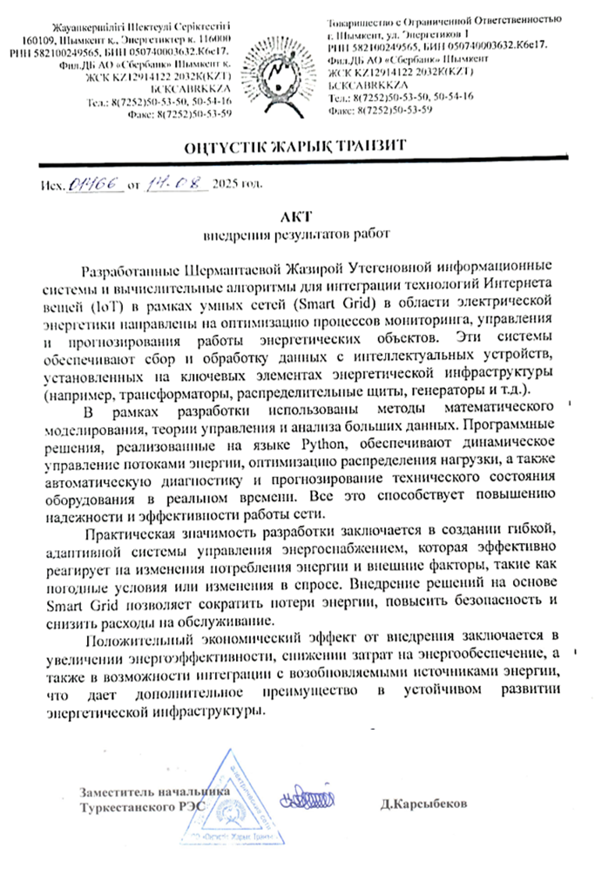

ҚОСЫМША Ә.2
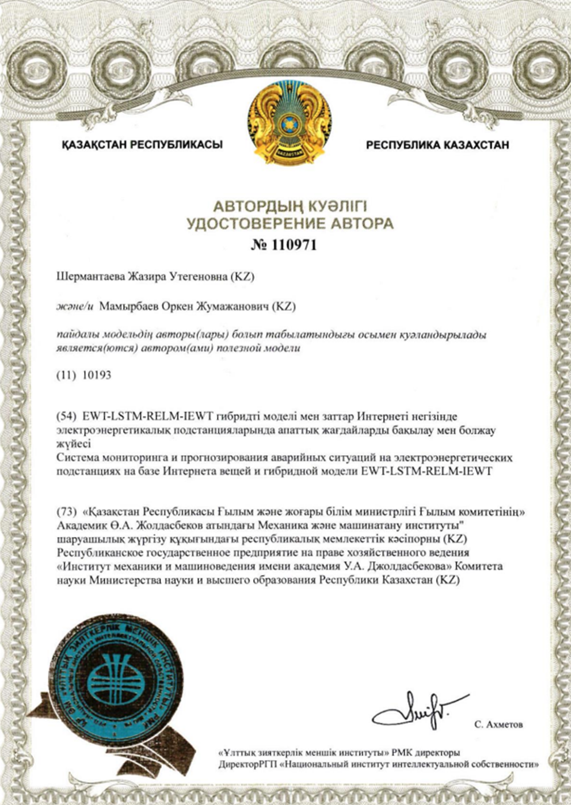

ҚОСЫМША Ә.3
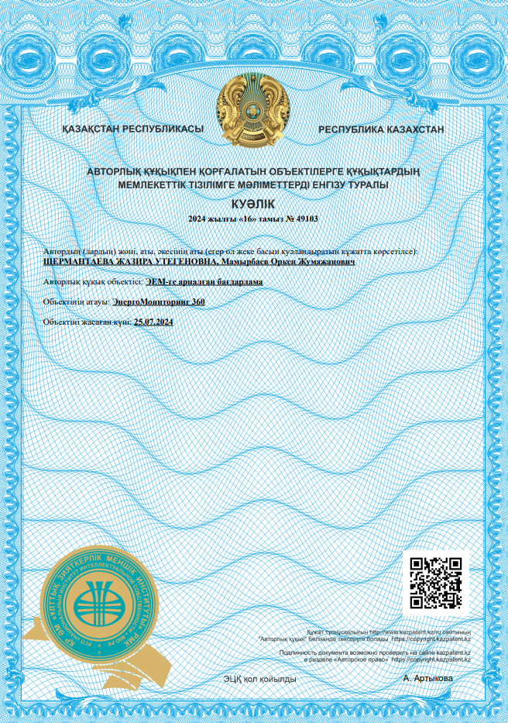

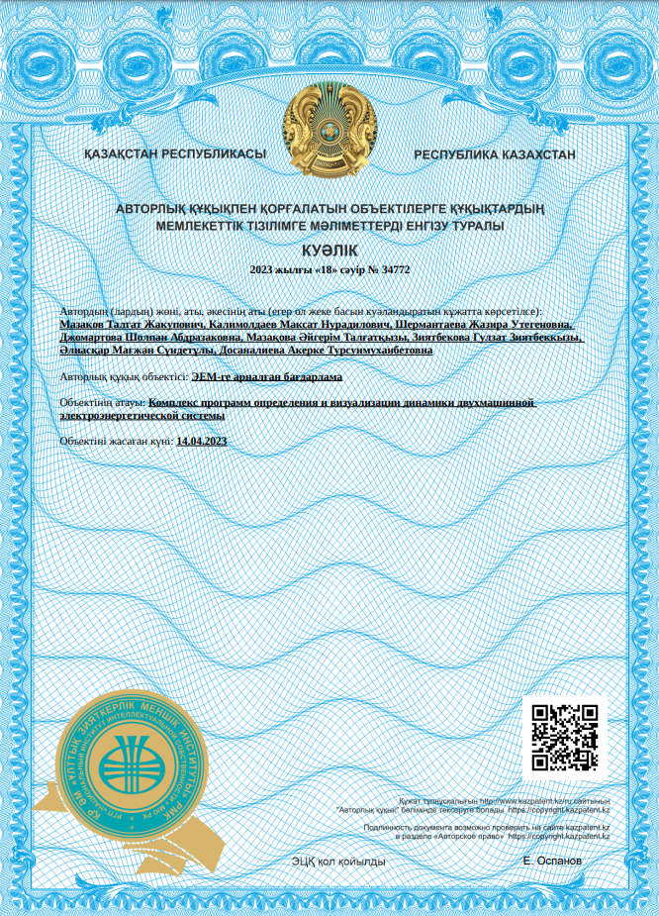
ҚОСЫМША Ә.4

